

PRESOJA STANJA MORJA
(posodobitev presoje stanja morskih voda)
(8., 9., 10. člen Okvirne direktive o morski strategiji)

Jože Novak
MINISTER

Junij 2025
PODATKI O NAROČNIKU IN IZVAJALCIH STROKOVNIH PODLAG ZA PREDMETNO GRADIVO

Naročnik strokovnih podlag | Ministrstvo za naravne vire in prostor, Dunajska cesta 48, 1000 Ljubljana
Izvajalci strokovnih podlag | Inštitut za vode RS, Einspielerjeva ulica 6, 1000 Ljubljana
 | Nacionalni inštitut za biologijo, Morska biološka postaja Piran, Večna pot 121, 1000 Ljubljana
 | ZaVita, d.o.o., Večna pot 2, 1000 Ljubljana

KAZALO VSEBINE
1. UVOD 1
2. ZNAČILNOSTI MORJA 2
2.1. FIZIKALNE IN HIDROLOŠKE ZNAČILNOSTI MORJA 2
2.1.1. Obseg in batimetrija morja 2
2.1.2. Morska gladina in poplavljanje morja 3
2.1.3. Tokovanje, valovanje in cirkulacija morja 4
2.1.4. Temperatura in poledenitve morja 5
2.2. KEMIJSKE ZNAČILNOSTI MORJA 6
2.2.1. Slanost in kislost (pH) morja 6
2.2.2. Hranila in organske snovi v morju 7
2.2.3. Raztopljeni plini v morju (kisik, ogljikov dioksid) 12
2.3. BIOLOŠKE ZNAČILNOSTI MORJA 13
2.3.1. Vrste 13
2.3.2. Habitati 62
2.3.3. Morski ekosistem in povezave med vrstami in habitati 67
3. RABA MORJA IN OBALE 71
3.1. Pomorstvo (pomorski promet z infrastrukturo) 71
3.1.1. Infrastruktra 71
3.1.2. Pomorske poti 71
3.2. MORSKI RIBOLOV IN NABIRANJE LUPINARJEV 71
3.2.1. Gospodarski morski ribolov (ekstrakcija živih organimov) 72
3.2.2. Športni in rekreacijski (prostočasni) morski ribolov (ekstrakcija živih organimov) 74
3.2.3. Nabiranje lupinarjev 76
3.3. GOJENJE MORSKIH ORGANIZMOV 76
3.3.1. Območje gojenja morskih organizmov (marikulture) 76
3.3.2. Količina vzrejenih morskih organizmov 77
3.4. PREDELAVA RIB IN LUPINARJEV 77
3.5. SOLINARSTVO 78
3.5.1. Območja pridobivanja soli 78
3.5.2. Količina pridobljene soli 78
3.6. TURIZEM IN REKREACIJA (PROSTOČASNE DEJAVNOSTI) 79
3.6.1. Infrastruktura namenjena turizmu in rekreaciji (prostočasni dejavnosti) 79
3.6.2. Turistična in rekreacijska (prostočasna) ponudba 79
3.7. URBANIZACIJA 79
3.7.1. Odvajanje in čiščenje odpadnih voda 79
3.7.2. Ravnanje z odpadki in divja odlagališča 81
3.8. INDUSTRIALIZACIJA 83
3.8.1. Industrijski sektorji in dejavnosti na obali 83
3.8.2. Industrijske odpadne vode 83
3.8.3. SEVESO obrati (obrati večjega in manjšega tveganja) 83
3.8.4. IED naprave (industrijske naprave, ki lahko povzročijo onesnaženje večjega obsega) 84
3.9. POSEGI NA VODNA IN PRIOBALNA ZEMLJIŠČA 85
3.9.1. Pridobivanja zemljišč 85
3.9.2. Varstvo obale in protipoplavna zaščita 86
3.9.3. Konstrukcije na morju 87
3.10. ODVZEM MORSKE VODE 87
3.10.1. Območja odvzema morske vode 87
3.10.2. Količina odvzema morske vode 87
3.11. RAZISKOVANJE IN IZOBRAŽEVANJE 87
3.12. KOPENSKI PROMET 88
3.13. KMETIJSTVO 88
3.14. VARNOST/OBRAMBA 88
4. PRITISKI IN VPLIVI NA MORSKI IN OBALNI EKOSISTEM 89
4.1. BIOLOŠKI PRITISKI IN VPLIVI NA MORSKI IN OBALNI EKOSISTEM 89
4.1.1. Vnos in prisotnost tujerodnih vrst organizmov 89
4.1.2. Vnos in prisotnost mikrobnih patogenov 90
4.1.3. Premeščanje domorodnih vrst organizmov 91
4.1.4. Vnos in prisotnost gensko spremenjenih organizmov 91
4.2. FIZIČNI PRITISKI IN VPLIVI NA MORSKI IN OBALNI EKOSISTEM 91
4.2.1. Fizične poškodbe morskega dna (bentoških habitatov) 91
4.2.2. Fizične izgube morskega dna (bentoških habitatov) 95
4.2.3. Spremembe hidrografskih razmer zaradi dejavnosti in poseganja v obalo in morje 96
4.3. OBREMENITVE ZARADI VNOSA HRANIL IN ORGANSKIH SNOVI TER NJIHOVI VPLIVI NA MORSKI IN OBALNI EKOSISTEM 97
4.3.1. Viri vnosa hranil in organskih snovi 97
4.3.2. Vpliv dejavnosti kmetijstva, urbanizacije, industrializacije na obalni in morski ekosistem zaradi vnosa hranil in organskih snovi, vključno z vnosom iz vodotokov 103
4.4. OBREMENITVE ZARADI VNOSA ONESNAŽEVAL TER NJIHOVI VPLIVI NA OBALNI IN MORSKI EKOSISTEM 103
4.4.1. Viri vnosa onesnaževal 103
4.4.2. Vpliv dejavnosti kmetijstva, pomorstva, industrializacije, cestnega prometa zaradi vnosa onesnaževal na obalni in morski ekosistem, vključno z vnosom onesnaževal iz vodotokov 112
4.5. OBREMENITVE ZARADI VNOSA ODPADKOV IN NJIHOVI VPLIVI NA OBALNI IN MORSKI EKOSISTEM 113
4.5.1. Viri vnosa odpadkov (pomorski promet, morsko ribištvo, urbanizacija, turizem in rekreacija) 113
4.5.2. Viri vnosa mikroodpadkov (pomorski promet, morsko ribištvo, urbanizacija) 117
4.5.3. Vpliv dejavnosti pomorstva, industrializacije, urbanizacije in morskega ribištva zaradi vnosa odpadkov in mikroodpadkov na obalni in morski ekosistem 118
4.6. OBREMENITVE ZARADI VNOSA HRUPA V MORSKO OKOLJE IN NJIHOVI VPLIVI NA OBALNI IN MORSKI EKOSISTEM 119
4.6.1. Viri vnosa hrupa v morsko okolje (pomorski promet, morsko ribištvo, urbanizacija, turizem in rekreacija) 119
4.6.2. Vpliv dejavnosti, ki povzročajo vnos hrupa v morsko okolje na obalni in morski ekosistem 122
4.7. PODNEBNE SPREMEMBE 122
5. EKOSISTEMSKE STORITVE MORJA 126
6. PRESOJA OKOLJSKEGA STANJA MORJA 138
6.1. PRESOJA (VREDNOTENJE) PRITISKOV NA OBALNI IN MORSKI EKOSISTEM 138
6.1.1. Prisotnost in vpliv tujerodnih vrst, ki so posledica človekovih dejavnosti (D2) 138
6.1.2. Pojav evtrofikacije (preobremenitev okolja s hranili in organskimi snovmi), ki je posledica človekovih dejavnosti (D5) 140
6.1.3. Obremenitev morskega okolja z onesnaževali, ki vstopajo v morski ekosistem zaradi človekovih dejavnosti in posegov (D8) 141
6.1.4. Vsebnost onesnaževal v morskih organizmih namenjenih prehrani ljudi (bioakumulacija onesnaževal), ki vstopajo v morski ekosistem zaradi človekovih dejavnosti in posegov (D9) 143
6.1.5. Obremenitev morskega okolja z odpadki in mikroodpadki, ki vstopajo v morski ekosistem zaradi človekovih dejavnosti in posegov (D10) 144
6.1.6. Obremenitev morskega okolja z vnosom hrupa v vodo kot posledica človekovih dejavnosti in posegov (D11) 146
6.1.7. Obremenitev morskega okolja zaradi fizičnih posegov v obalni in morski ekosistem, ki povzročijo spremenjene hidrografske razmere (D7) 147
6.2. PRESOJA (VREDNOTENJE) STANJA VRST, HABITATOV IN EKOSISTEMA 148
6.2.1. Stanje habitatov morskega dna (bentoški habitati) (vpliv dejavnosti, ki posegajo v morsko dno in obalo) (D6) 148
6.2.2. Stanje habitatov vodnega stolpca (pelagični habitati) (D1) 151
6.2.3. Stanje vrst (D1) 153
6.2.4. Stanje gospodarsko pomembnih rib in lupinarjev (vpliv morskega ribištva) (D3) 159
6.2.5. Stanje morskega ekosistema vključno s prehranjevalnimi spleti (D4) 160
VIRI 161

KAZALO SLIK

Slika 1: Batimetrični model globine območja morskih voda v pristojnosti R Slovenije. Legenda na desnem robu slike prikazuje globine v metrih (MZI, kartografija IzVRS, 2022). 3
Slika 2: Sedimentološka karta dna (Geodetski inštitut, 2010). 3
Slika 3: Prikaz srednjih letnih višin morja v dolgoletnem obdobju opazovanj in 10-letnega drsečega povprečja srednjih letnih višin morja na mareografski postaji Koper (ARSO, 2023). 4
Slika 4: Smer in oblika severno Jadranskega toka (eNavtika.si, dostop: 17. 5. 2023). 4
Slika 5: Povprečne izmerjene temperature morske vode za površinsko in pridneno plast v obdobju 2016-2021. 6
Slika 6: Povprečne letne vrednosti slanosti, izmerjene v vzorcih morske vode v površinski in pridneni plasti v obdobju 2016-2021. Na grafu sta prikazani tudi linearni trendni črti in njuni enačbi za posamezno plast. 6
Slika 7: Povprečne letne izmerjene vrednosti pH v vzorcih morske vode, odvzetih v obdobju 2016-2021. 7
Slika 8: Srednje letne vrednosti koncentracije anorganskega dušika v vzorcih površinske in pridnene plasti v obdobju 2016-2021. Na grafu sta prikazani tudi linearni trendni črti in njuni enačbi za posamezno plast. 8
Slika 9: Povprečne vrednosti izmerjenega amonija za površinsko in pridneno plast v obdobju 2012-2021. Na grafu sta prikazani tudi linearni trendni črti in njuni enačbi za posamezno plast. 8
Slika 10: Povprečne izmerjene koncentracije nitratov za površinsko in pridneno plast v obdobju 2016-2021. Na grafu sta prikazani tudi linearni trendni črti in njuni enačbi za posamezno plast. 9
Slika 11: Povprečne izmerjene koncentracije nitratov za površinsko in pridneno plast v obdobju 2012-2021. Na grafu sta prikazani tudi linearni trendni črti in njuni enačbi za posamezno plast. 9
Slika 12: Povprečne koncentracije celotnega fosforja za površinsko in pridneno plast v obdobju 2016-2021. Na grafu sta prikazani tudi linearni trendni črti in njuni enačbi za posamezno plast. 10
Slika 13: Povprečne koncentracije celotnega fosforja za površinsko in pridneno plast v obdobju 2012-2021. Na grafu sta prikazani tudi linearni trendni črti in njuni enačbi za posamezno plast. 10
Slika 14: Povprečne letne izmerjene koncentracije ortofosfata v vzorcih morske vode, odvzetih v obdobju 2016-2021. Na grafu sta prikazani tudi linearni trendni črti in njuni enačbi za posamezno plast. Opomba: glede na naravo podatkov, je težko oceniti trende za ortofosfat. Na prvi pogled precejšnje povečanje vsebnosti ortofosfata v pridnenem sloju je posledica petih izmerjenih vrednosti, ki so presegale mejo zaznavnosti, od katerih sta bili dve odstranjeni iz analize, ker sta bili izrazita osamelca. 11
Slika 15: Povprečne letne izmerjene koncentracije ortofosfata v vzorcih morske vode v obdobju 2011-2021. Na grafu sta prikazani tudi linearni trendni črti in njuni enačbi za posamezno plast. Opomba: glede na naravo podatkov, je težko oceniti trende za ortofosfat. Na prvi pogled precejšnje povečanje vsebnosti ortofosfata v pridnenem sloju je posledica petih izmerjenih vrednosti, ki so presegale mejo zaznavnosti, od katerih sta bili dve odstranjeni iz analize, ker sta bili izrazita osamelca. 11
Slika 16: Povprečne letne izmerjene vrednosti vsebnosti kisika v vzorcih morske vode, odvzetih v obdobju 2016-2021. Na grafu sta prikazani tudi linearni trendni črti in njuni enačbi za posamezno plast. 12
Slika 17: Povprečne letne izmerjene vrednosti raztopljenega kisika v odvzetih vzorcih morske vode za površinsko in pridneno plast v obdobju 2012-2021. Na grafu sta prikazani tudi linearni trendni črti in njuni enačbi za posamezno plast. 13
Slika 18: Skupinska počivališča (prenočišča) sredozemskih vranjekov na gojiščih školjk klapavic v morskih vodah v pristojnosti R Slovenije: Debeli rtič (rdeč krogec), Strunjan (zelen krogec) in Sečovlje (modra krogca) in obstoječa območja Natura 2000 (območja SPA) za sredozemskega vranjeka (Koce in sod., 2021). 14
Slika 19: Opredelitev IBA območij v/ob morskih vodah v pristojnosti R Slovenije za sredozemskega vranjeka. S črtkano črto je označeno novejše IBA območje za sredozemskega vranjeka, določeno v sklopu projekta SIMARINE-NATURA, temno sivi poligoni pa označujejo morska IBA območja, določena v obdobju 2000-2011. Legenda: 1: IBA Osrednji Tržaški zaliv; 2: IBA Debeli rtič; 3: razširitev IBA Debeli rtič; 4: IBA Strunjan; 5: IBA Sečoveljske soline; 6: IBA Škocjanski zatok. IBA 2, 4 in 5 se nanašajo na tri največja skupinska počivališča vranjekov v Sloveniji (povzeto po Koce, 2018). 15
Slika 20: Kumulativno število gnezdečih parov rumenonogega galeba na Sečoveljskih solinah v obdobju 1983-2021 (prirejeno po Škornik in sod., 2022). Z rdečo so označeni histogrami, ki se nanašajo na obdobje upravljanja. Indeks TRIM kaže postopno rast populacije. 16
Slika 21: Število registriranih primerkov rumenonogega galeba v Sečoveljskih solinah v obdobju 2011-2021 (prirejeno po Škornik in sod., 2022). 16
Slika 22: Število prezimujočih rečnih galebov na slovenski obali v desetletnem obdobju med 2011 in 2020 na podlagi januarskega štetja ptic (Božič, 2011, 2012, 2013, 2014, 2015, 2016, 2017, 2018, 2019 in 2020). 17
Slika 23: Število gnezdečih parov male čigre v Sečoveljskih solinah v obdobju 1983–2021 (prirejeno po Škornik in sod., 2022). Z rdečo so označeni histogrami, ki se nanašajo na obdobje upravljanja. 18
Slika 24: Diagram družbenega omrežja populacije velikih pliskavk. Vozlišča predstavljajo posameznike (zapolnjen kvadrat = samec, zapolnjen trikotnik = samica, zapolnjen krog = neznan spol). Črte med vozlišči predstavljajo asociacije med posamezniki, debelina črt pa kaže moč odnosa (Genov in sod., 2019a). 20
Slika 25: Število srečanj morskih želv (večinoma glavatih karet) v Sredozemskem morju (opazovanje na km) na mreži 50x50 km (ACCOBAMS, 2021). Želve so bile večinoma opažene zahodno od 20° vzhodne zemljepisne dolžine, največja stopnja opaženja pa je bila v odprtih vodah, kjer je bilo največ opaženih 10 želv / km. Terensko delo (vizualne zračne raziskave z linijskim transektom za vzorčenje na daljavo, dopolnjene z vizualnimi in akustičnimi raziskavami z vzorčenjem na daljavo na ladjah) je potekalo poleti 2018 in 2019. 21
Slika 26: Porazdelitev celotnega prilova glavate karete med letoma 2006 in 2019 v severno-srednjem Jadranskem morju. Število osebkov je predstavljeno z barvno lestvico, uporabljeno na mreži s 5-NM celicami (Bonanomi in sod., 2022). 22
Slika 27: Odstotek površine, ki kaže na različno stopnjo kumulativnega tveganja zaradi različnih groženj, povezanih z antropogenimi dejavnostmi (parangali, plovila z vlečnimi mrežami, ribolov s pritrjenimi mrežami in zapornimi plavaricami, kopičenje morskih odpadkov) na neritičnih območjih prehranjevanja odraslih glavatih karet v vsaki morski ekoregiji Sredozemskega morja. Barvni preliv od temno rdeče do rožnate predstavlja zelo visoko do zelo nizko stopnjo tveganja (Almpanidou in sod., 2022). 22
Slika 28: Število lokacij vseh vzorcev z najdbo vrste sardela v Sloveniji: 558 (od leta 1987 do leta 2023) (Zavod za ribištvo Slovenije, 2023a). 24
Slika 29: Zemljevid verjetnosti pojavljanja vrste v Sredozemskem morju od 2004 do 2008 (Tugores in sod., 2011). 25
Slika 30: Število in lokacije vseh vzorcev z najdbo vrste papalina v morskih vodah v pristojnosti R Slovenije: 281 (od leta 1987 do leta 2023) (Zavod za ribištvo Slovenije, 2023b). 26
Slika 31: Število lokacij vseh vzorcev z najdbo vrste sardon v morskih vodah v pristojnosti R Slovenije: 535 (od leta 1987 do leta 2023) (Zavod za ribištvo Slovenije, 2023c). 27
Slika 32: Število lokacij vseh vzorcev z najdbo vrste skuša v morskih vodah v pristojnosti R Slovenije: 171 (od leta 1987 do leta 2023) (Zavod za ribištvo Slovenije, 2023d). 28
Slika 33: Število lokacij vseh vzorcev z najdbo vrste sredozemski šur v morskih vodah v pristojnosti R Slovenije: 470 (od leta 1987 do leta 2023) (Zavod za ribištvo Slovenije, 2023e). 29
Slika 34: Število in lokacije vseh vzorcev z najdbo vrste menola v morskih vodah v pristojnosti R Slovenije: 514 (od leta 1987 do leta 2023) (Zavod za ribištvo Slovenije, 2023f). 30
Slika 35: Število in lokacije vseh vzorcev z najdbo vrste špar v morskih vodah v pristojnosti R Slovenije: 397 (od leta 1987 do leta 2023) (Zavod za ribištvo Slovenije, 2023g). 31
Slika 36: Število in lokacije vseh vzorcev z najdbo vrste ribon v morskih vodah v pristojnosti R Slovenije: 505 (od leta 1987 do leta 2023) (Zavod za ribištvo Slovenije, 2023h). 32
Slika 37: Število in lokacije vseh vzorcev z najdbo vrste ovčica v morskih vodah v pristojnosti R Slovenije: 109 (od leta 1987 do leta 2023) (Zavod za ribištvo Slovenije, 2023i). 33
Slika 38: Število in lokacije vseh vzorcev z najdbo vrste bradač v morskih vodah v pristojnosti R Slovenije: 278 (od leta 1987 do leta 2023) (Zavod za ribištvo Slovenije, 2023j). 34
Slika 39: Število in lokacije vseh vzorcev z najdbo vrste veliki krulec v morskih vodah v pristojnosti R Slovenije: 175 (od leta 1987 do leta 2023) (Zavod za ribištvo Slovenije, 2023k). 35
Slika 40: Število in lokacije vseh vzorcev z najdbo vrste mol v morskih vodah v pristojnosti R Slovenije: 545 (od leta 1987 do leta 2023) (Zavod za ribištvo Slovenije, 2023l). 36
Slika 41: Število in lokacije vseh vzorcev z najdbo vrste volčič v morskih vodah v pristojnosti R Slovenije: 545 (od leta 1987 do leta 2023) (Zavod za ribištvo Slovenije, 2023m). 37
Slika 42: Število in lokacije vseh vzorcev z najdbo vrste vrvica v morskih vodah v pristojnosti R Slovenije: 317 (od leta 1987 do leta 2023) (Zavod za ribištvo Slovenije, 2023n). 38
Slika 43: Število in lokacije vseh vzorcev z najdbo vrste morski list v morskih vodah v pristojnosti R Slovenije: 107 (od leta 1987 do leta 2023) (Zavod za ribištvo Slovenije, 2023). 39
Slika 44: Število in lokacije vseh vzorcev z najdbo vrste navadni morski pes v morskih vodah v pristojnosti R Slovenije: 61 (od leta 1987 do leta 2023) (Zavod za ribištvo Slovenije, 2023o). 40
Slika 45: Število in lokacije vseh vzorcev z najdbo vrste električni morski skat v morskih vodah v pristojnosti R Slovenije: 25 (od leta 1987 do leta 2023) (Zavod za ribištvo Slovenije, 2023p). 41
Slika 46: Število in lokacije vseh vzorcev z najdbo vrste zvezdasta raža v morskih vodah v pristojnosti R Slovenije: 20 (od leta 1987 do leta 2023) (Zavod za ribištvo Slovenije, 2023r). 42
Slika 47: Število in lokacije vseh vzorcev z najdbo vrste morski golob v morskih vodah v pristojnosti R Slovenije: 37 (od leta 1987 do leta 2023) (Zavod za ribištvo Slovenije, 2023s). 43
Slika 48: Število in lokacije vseh vzorcev z najdbo vrste fratrc v morskih vodah v pristojnosti R Slovenije: 22 (od leta 1987 do leta 2023) (Zavod za ribištvo Slovenije, 2023t). 44
Slika 49: Število in lokacije vseh vzorcev z najdbo vrste orada v morskih vodah v pristojnosti R Slovenije: 249 (od leta 1987 do leta 2023) (Zavod za ribištvo Slovenije, 2023u). 45
Slika 50: Število in lokacije vseh vzorcev z najdbo vrste gnezdivka v morskih vodah v pristojnosti R Slovenije: 69 (od leta 1987 do leta 2023) (Zavod za ribištvo Slovenije, 2023z). 46
Slika 51: Število in lokacije vseh vzorcev z najdbo vrste pisana ustnača v morskih vodah v pristojnosti R Slovenije: 11 (od leta 1987 do leta 2023) (Zavod za ribištvo Slovenije, 2023za). 47
Slika 52: Število in lokacije vseh vzorcev z najdbo vrste rdečeusti glavač v morskih vodah v pristojnosti R Slovenije: 13 (od leta 1987 do leta 2023) (Zavod za ribištvo Slovenije, 2023). 49
Slika 53: Število in lokacije vseh vzorcev z najdbo vrste črni glavač v morskih vodah v pristojnosti R Slovenije: 368 (od leta 1987 do leta 2023) (Zavod za ribištvo Slovenije, 2023zb). 50
Slika 54: Število in lokacije vseh vzorcev z najdbo vrste brancin v morskih vodah v pristojnosti R Slovenije: 179 (od leta 1987 do leta 2023) (Zavod za ribištvo Slovenije, 2023zc). 51
Slika 55: Število in lokacije vseh vzorcev z najdbo vrste zlati cipelj v morskih vodah v pristojnosti R Slovenije: 170 (od leta 1987 do leta 2023) (Zavod za ribištvo Slovenije, 2023zd). 52
Slika 56: Število in lokacije vseh vzorcev z najdbo vrste glavati cipelj v morskih vodah v pristojnosti R Slovenije: 5 (od leta 1987 do leta 2023) (Zavod za ribištvo Slovenije, 2023ze). 53
Slika 57: Število in lokacije vseh vzorcev z najdbo vrste mali gavun v morskih vodah v pristojnosti R Slovenije: 99 (od leta 1987 do leta 2023) (Zavod za ribištvo Slovenije, 2023zf). 54
Slika 58: Število in lokacije vseh vzorcev z najdbo vrste iverka v morskih vodah v pristojnosti R Slovenije: 100 (od leta 1987 do leta 2023) (Zavod za ribištvo Slovenije, 2023zg). 55
Slika 59: Število in lokacije vseh vzorcev z najdbo vrste pisanica v morskih vodah v pristojnosti R Slovenije: 6 (od leta 1987 do leta 2023) (Zavod za ribištvo Slovenije, 2023zi). 56
Slika 60: Najdbe male sipe v morskih vodah v pristojnosti R Slovenije v obdobju 1988-2022 (vir: Marčeta in Pliberšek, 2023). 57
Slika 61: Najdbe sipe v morskih vodah v pristojnosti R Slovenije v obdobju 1987-2023 (vir: Marčeta in Pliberšek, 2023). 58
Slika 62: Najdbe pritlikavega lignja v morskih vodah v pristojnosti R Slovenije v obdobju 1987–2023 (vir: Marčeta in Pliberšek, 2023). 60
Slika 63: Najdbe lignja v morskih vodah v pristojnosti R Slovenije v obdobju 1987-2023 (vir: Marčeta in Pliberšek, 2023). 61
Slika 64: Izris bentoških habitatnih tipov v morskih vodah v pristojnosti R Slovenije (Lipej in sod., 2018a). 63
Slika 65: Dinamika v razširjenosti morskih travnikov vzdolž slovenske obale med letoma 2014 in 2020 (Ivajnšič in sod., 2022). 66
Slika 66: Izris širšega habitatnega tipa cirkalitoralni peski MC5 na podlagi kategorizacije morskega dna iz videozapisov na peščeno (svetlo siva barva) in prehodno (temno sivo). Linije rdečih odtenkov omejujejo območja s podobno relativno vsebnostjo mulja (do 20 % (najtemnejša linija), do 30 %, do 40 %, do 50 % in do 60 % (najsvetlejša linija)), zeleni šrafirani poligon je izris pojavljanja biocenoze obalnega detritnega dna na podlagi podatkov Fedre in sod. (1976) (iz poročila Lipej in sod., 2018). 67
Slika 67: Ekološka opredelitev obrežne ribje favne. Legenda: 1 – nektonske ribe, 2 – sedentarne nektonske vrste, 3 – nektobentoške vrste z vertikalnimi premiki, 4 – nektobentoške vrste z redkimi vertikalnimi premiki, 5 – sedentarne nektobentoške vrste z redkimi lateralnimi in vertikalnimi premiki, 6 – sedentarne nektobentoške vrste brez premikov, 6a – epibentoške vrste, 6b – kriptobentoške vrste (po Lipej in sod., 2016). 69
Slika 68: Plovne poti ter gospodarska raba morskih vod v pristojnosti R Slovenije in obalnega območja (vir: PPP, 2021). 71
Slika 69: Ribolovni koridor v skladu s Pravilnikom o podrobnem označevanju ribolovnih orodij in zagotavljanju trajnostne rabe rib (Uradni list RS, št. 87/08 in 11/10). 72
Slika 70: Ribolovna območja in ribolovni rezervati: rdeča barva – ribolovni rezervati, modra barva – ribolov ter zelena barva – območja uporabe pridnene vlečne mreže (povzeto po Flander-Putrle, 2020). 72
Slika 71: Količina ulova (kg) s pridnenimi vlečnimi mrežami s širilkami od leta 2007 do leta 2019 (vir podatkov: MKGP, 2021). 73
Slika 72: Količina ulova (kg) s stoječimi zabodnimi mrežami (GNS) od leta 2007 do leta 2019 (vir podatkov: MKGP, 2021). 74
Slika 73: Količina ulova (kg) s trislojnimi mrežami od leta 2007 do 2019 (vir: SURS, 2021). 74
Slika 74: Ribolovni rezervat in zavarovana območja na območju morskih voda v pristojnosti R Slovenije (podatkovni sloji povzeti po: Geodetski inštitut Slovenije, 2016). 75
Slika 75: Količina ulova s športnim ribolovom (skupaj) 2011 – 2018 (SURS, 2020). 75
Slika 76: Prikaz območij namenjenih za gojenje morskih organizmov v letu 2022 v morskih vodah v pristojnosti R Slovenije (kartografija: IzVRS, 2022). 77
Slika 77: Območji pridobivanja soli pri Strunjanu in Sečovljah (podatkovni sloji povzeti po: Geodetski inštitut Slovenije, 2016; kartografija: IzVRS, 2018). 78
Slika 78: Lokacije točkovnih virov onesnaževanja - izpustov KČN in industrijskih naprav v okolje (vode, tla) na VTPV slovenske obale in zaledja. 80
Slika 79: Registrirana odlagališča odpadkov v obalni regiji (vir podatkov: Atlas okolja). 81
Slika 80: Število očiščenih in neočiščenih divjih odlagališč na prispevnem območju vodnih teles površinskih voda (VTPV) slovenske obale in zalednih rek, ki se izlivajo v morske vode v pristojnosti R Slovenije, v letih 2011, 2017 in 2022 (vir podatkov: Ekologi brez meja - Register divjih odlagališč, maj 2022). 82
Slika 81: Delež divjih odlagališč, ki vsebujejo posamezen tip odpadkov na prispevnem območju vodnih teles površinskih voda (VTPV) slovenske obale in zalednih rek, ki se izlivajo v morske vode v pristojnosti R Slovenije (vir podatkov: Ekologi brez meja - Register divjih odlagališč, maj 2022). 82
Slika 82: Lokacije točkovnih virov onesnaževanja - izpustov KČN in industrijskih naprav v okolje (vode, tla) na VTPV slovenske obale in zaledja. 84
Slika 83: Lokacije EPRTR naprav na območju slovenske obale in zalednih rek, ki se izlivajo v morske vode v pristojnosti R Slovenije za 2020 (vir: https://industry.eea.europa.eu/explore/explore-data-map/map). 85
Slika 84: Prikaz sprememb obale za morske vode v pristojnosti R Slovenije (vir podatkov: GURS, kartografija: IzVRS, 2017). 86
Slika 85: Prikaz spremenjenosti morske obale v pristojnosti R Slovenije z razmejitvijo obale in umeščanjem različnih vrst umetnih objektov (vir: Šantl in sod., 2019). 86
Slika 86: Rezultati izračuna indeksa stresa s prekrivanjem slojev različnih obremenitev, ki izhajajo iz dejavnosti morskega ribolova in plovbe. Večje vrednosti indeksa nakazujejo lokacije z večjo koncentracijo in intenziteto dejavnosti ter potencialno večje obremenjevanje bentoških habitatnih tipov (Klančnik in sod., 2020). 92
Slika 87: Območje ribolovnega morja Republike Slovenije zunaj pasu 1,5 oziroma 3,0 navtične milje od obale (MKGP, 2021). 93
Slika 88: Intenziteta ribolovnih aktivnosti s pridneno vlečno mrežo s širilkami (OTB), analiza podatkov za obdobje 2014 – 2019 (Klančnik in sod., 2020; vir podatkov MKGP, 2020) 94
Slika 89: Prikaz prostorskega obseg in intenzitete ribolova s trislojno mrežo (GTR; slika levo) in s stoječo zabodno mrežo (GNS; slika desno) za obdobje od 2014 – 2019 (Klančnik in sod., 2020; vir podatkov: MKGP, 2020). 94
Slika 90: Prikaz poškodb na morskem dnu zaradi dejavnosti marikulture (školjšiča) v Strunjanu na osenčenem reliefu iz leta 2018 (vir podatkov: MZI, GIS. Kartografija IzVRS, 2022). 96
Slika 91: Letne količine dušika (kg/leto) vnesene v okolje zaradi iz kmetijstva. Prikaz po vodnih telesih površinskih voda (upoštevajoč emisije na neposredne prispevne površine) na območju slovenske obale in zalednih rek za obdobje 2015-2017 (vir podatkov: analize obremenitev pripravljene v sklopu NUV III; Knehtl in Debeljak, 2019). 98
Slika 92: Emisije fosforja iz kmetijstva na povodjih VO Jadranskega morja (vir: MOP, 2021). 98
Slika 93: Letne količine dušika (kg/leto) vnesene v površinske vode zaradi atmosferske depozicije. Prikaz po vodnih telesih površinskih voda (upoštevajoč emisije na neposredne prispevne površine) na območju slovenske obale in zalednih rek za obdobje 2015-2017 (vir podatkov: analize obremenitev pripravljene v sklopu NUV III; Knehtl in Debeljak, 2020). 99
Slika 94: Letne količine dušika (kg/leto), vnesenih v okolje zaradi neobdelane komunalne vode iz aglomeracij. Prikaz po vodnih telesih površinskih voda (upoštevajoč emisije na neposredne prispevne površine) na območju slovenske obale in zalednih rek za obdobje 2015-2017 (vir podatkov: analize obremenitev pripravljene v sklopu NUV III; Knehtl in Debeljak, 2019). 99
Slika 95: količine celotnega fosforja (kg/leto), vnesenih v okolje zaradi neobdelane komunalne vode iz aglomeracij. Prikaz po vodnih telesih površinskih voda (upoštevajoč emisije na neposredne prispevne površine) na območju slovenske obale in zalednih rek za obdobje 2015-2017 (vir podatkov: analize obremenitev pripravljene v sklopu NUV III; Knehtl in Debeljak, 2019). 100
Slika 96: Skupne letne količine celotnega fosforja, celotnega dušika in BPK5, izmerjene na iztoku iz CČN Piran, ki odvaja prečiščene odpadne vode neposredno v morske vode v pristojnosti R Slovenije, za obdobje 2016-2021; BPK5 – biokemijska potreba po kisiku (vir podatkov: ARSO). 100
Slika 97: Skupne letne količine celotnega fosforja, celotnega dušika in BPK5, izmerjene na iztokih iz KČN, ki se odvajajo v okolje (z izjemo morja) na območju slovenske obale in zaledja, za obdobje 2016-2021; BPK5 – biokemijska potreba po kisiku (vir podatkov: ARSO). 101
Slika 98: Skupne letne količine celotnega dušika in celotnega fosforja, izmerjene na iztokih iz industrijskih naprav na območju slovenske obale in zaledja, ki se odvajajo neposredno v vode oziroma v tla v obdobju 2016 - 2021 (vir podatkov: ARSO). 101
Slika 99: Prispevek posameznih virov onesnaževanja k skupnemu vnosu dušika v vodna telesa (izraženo kot celotni dušik) (vir podatkov: ARSO; Knehtl in Debeljak, 2019; MOP, 2021). 102
Slika 100: Prispevek posameznih virov onesnaževanja k skupnemu vnosu fosforja v vodna telesa (izraženo kot celotni fosfor) (vir podatkov: ARSO; Knehtl in Debeljak, 2019; MOP, 2021). 103
Slika 101: Pregled števila javljenih dogodkov po vrstah onesnaženja in letih na vodnih in priobalnih zemljiščih morja v službi SVOM za obdobje 2017-2022 (vir podatkov: SVOM, 2022; 2023). 104
Slika 102: Letna povprečja koncentracij radionuklidov, ki se spremljajo na vzorčnem mestu Piran v morski vodi in v sedimentih za obdobje 2016-2019 (vir: https://www.radioaktivnost.si/rvo_public/ROKO/Map). 105
Slika 103: Letna količina odpadne vode (1000 m³/leto) iz industrijskih naprav na obravnavanem območju za leto 2021 po posameznih sektorjih, skladno s SKD 2008, ki so se iztekale v okolje (vode oziroma tla) (vir podatkov: ARSO). 106
Slika 104: Skupne letne emisije prednostnih in prednostno nevarnih snovi (kadmij, nikelj, svinec, triklorometan, živo srebro) iz industrijskih naprav na območju slovenske obale in zaledja, ki se odvajajo neposredno v vode (vir podatkov: ARSO). 106
Slika 105: Skupne letne emisije nesintetičnih posebnih onesnaževal (arzen, baker, celotni krom, cink) iz industrijskih naprav na območju slovenske obale in zaledja, ki se odvajajo neposredno v vode (vir podatkov: ARSO). 107
Slika 106: Skupne letne emisije drugih posebnih onesnaževal (adsorbljivi organski halogeni – AOX, kemijska potreba po kisiku – KPK, nitritni dušik, težkohlapne lipofilne snovi (spodaj) in sulfata (zgoraj)) iz industrijskih naprav na območju slovenske obale in zaledja, ki se odvajajo neposredno v vode (vir podatkov: ARSO). 107
Slika 107: Povprečni letni deleži vnosov prednostnih in prednostno nevarnih snovi z reko Dragonjo (merilno mesto Podkaštel) v morje v obdobju 2016-2021 (vir podatkov: ARSO). 109
Slika 108: Povprečni letni deleži vnosov posebnih onesnaževal z reko Dragonjo (merilno mesto Podkaštel) v morje v obdobju 2016-2020 (vir podatkov: ARSO). 109
Slika 109: Povprečni letni deleži vnosov prednostnih in prednostno nevarnih snovi z reko Rižano v morje v obdobju 2016-2021. 109
Slika 110: Povprečni letni deleži vnosov posebnih onesnaževal z reko Rižano v morje v obdobju 2016-2021. 110
Slika 111: Povprečno število makroodpadkov na 100 metrov obale glede na leto vzorčenja (Vir: IzVRS, 2023). 113
Slika 112: Povprečno število makroodpadkov na 100 m obale glede na lokacije vzorčenj (2018 – 2022) (Vir: IzVRS, 2023). 113
Slika 113: Povprečno število makroodpadkov v površinski plasti vodnega stolpca glede na leto vzorčenja (Vir: IzVRS, 2023). 115
Slika 114: Povprečno število makroodpadkov/km² na morskem dnu glede na leto vzorčenja (Vir: IzVRS, 2023). 116
Slika 115: Povprečne urne ekvivalentne kontinuirne ravni podvodnega zvoka v terčnih pasovih s središčnimi frekvencami 63 Hz, 125 Hz in 2000 Hz (L_{eq}) v dB od 18. 4. 2019 do 31. 12. 2019. 119
Slika 116: Povprečne urne ekvivalentne kontinuirne ravni podvodnega zvoka v terčnih pasovih s središčnimi frekvencami 63 Hz, 125 Hz in 2000 Hz (L_{eq}) v dB od 1. 1. 2020 do 31. 12. 2020. 120
Slika 117: Povprečne urne ekvivalentne kontinuirne ravni podvodnega zvoka v terčnih pasovih s središčnimi frekvencami 63 Hz, 125 Hz in 2000 Hz (L_{eq}) v dB od 1. 1. 2021 do 31. 12. 2021. 120
Slika 118: Povprečne urne ekvivalentne kontinuirne ravni podvodnega hrupa v terčnih pasovih s središčnimi frekvencami 63 Hz, 125 Hz in 2000 Hz (Leq) v dB od 1. 1. 2022 do 8. 12. 2022. 121
Slika 119: Prikaz srednjih letnih višin morja v dolgoletnem obdobju opazovanj in 10-letnega drsečega povprečja srednjih letnih višin morja na mareografski postaji Koper (ARSO, 2024). 123
Slika 120: Prikaz števila poplavnih dni in 10-letno povprečje števila poplavnih dni na mareografski postaji Koper (ARSO, 2024). 123

KAZALO PREGLEDNIC

Preglednica 1: Opis pritokov in iztokov morske vode v in iz Tržaškega zaliva (povzeto po: Bogunović in Malačič, 2009). 5
Preglednica 2: Bentoški habitatni tipi v morskih vodah v pristojnosti R Slovenije in njihova površina (Lipej in sod., 2018a). 63
Preglednica 3: Masa (kg) vzrejenih morskih organizmov v morskih vodah v pristojnosti R Slovenije. Zaupni podatki (z); ni podatkov (-) (vir: SURS, 2020). 77
Preglednica 4: Velikost komunalnih čistilnih naprav, stopnja čiščenja, recipient odpadnih voda in morebitno prekomerno onesnaževanje za vodna telesa površinskih voda (VTPV) na območju slovenske obale in zalednih rek, ki se izlivajo v morje, v obdobju 2016-2020; PE – populacijske enote (vir podatkov: ARSO). 80
Preglednica 5: Število divjih odlagališč na prispevnem območju vodnih teles površinskih voda (VTPV) slovenske obale in zalednih rek, ki se izlivajo v morske vode v pristojnosti R Slovenije (vir podatkov: Ekologi brez meja - Register divjih odlagališč, maj 2022; ARSO). 82
Preglednica 6: Pregled industrijskih sektorjev in dejavnosti (skladno s standardno klasifikacijo dejavnosti - SKD 2008), v katere se uvrščajo industrijske naprave na obravnavanem območju, upoštevajoč stanje v letu 2020 (vir podatkov: ARSO). 83
Preglednica 7: Seznam virov večjega in manjšega tveganja s skladu s SEVESO direktivo, ki ležijo na prispevnih površinah vodnih teles površinskih voda (VTPV) slovenske obale in zalednih rek, ki se izlivajo v morske vode v pristojnosti R Slovenije - stanje za avgust 2021 (vir: ARSO - register SEVESO obratov). 84
Preglednica 8: Pregled vodnih dovoljenj in dovoljenih odvzemov morske vode (vir: Atlas voda, dostop 11. 10. 2022). * - izdano je bilo še eno vodno dovoljenje za odvzem vode za druge namene, vendar v Atlasu voda niso definirane količine za odvzem morske vode. 87
Preglednica 9: Letni vnos (kg/leto) nitratov in ortofosfatov, kot kazalcev obremenitve s hranili, z rekama Dragonjo in Rižano v morske vode v pristojnosti R Slovenije v letih 2016-2021. 102
Preglednica 10: Skupni vnos hranil (dušik, fosfor) na območju slovenske obale in zalednih rek, ki se izlivajo v morske vode v pristojnosti R Slovenije (vir podatkov: ARSO, DRSV, T. Mohorko). 102
Preglednica 11: Pregled industrijskih sektorjev in dejavnosti (skladno s SKD 2008), v katere se uvrščajo industrijske naprave na obravnavanem območju, upoštevajoč stanje v letu 2021 (vir podatkov: ARSO). 105
Preglednica 12: Število divjih odlagališč na prispevnem območju vodnih teles površinskih voda (VTPV) slovenske obale in zalednih rek, ki se izlivajo v morske vode v pristojnosti R Slovenije (vir podatkov: Ekologi brez meja - Register divjih odlagališč, maj 2022; ARSO). 108
Preglednica 13: Seznam parametrov onesnaženja z nevarnimi snovmi ter obravnavani viri onesnaženja. 111
Preglednica 14: Skupni vnos onesnaževal (kg/leto) na območju slovenske obale in zalednih rek, ki se izlivajo v morske vode v pristojnosti R Slovenije (vir: ARSO; Knethtl in Debeljak, 2019; MOP, 2021). 112
Preglednica 15: Tabelarični prikaz rezultatov količin in deležev zbranih makroodpadkov na obali po materialni sestavi od leta 2018 do 2022 in od leta 2014 do 2022 (Vir: IzVRS, 2023). 114
Preglednica 16: Prikaz dejavnosti, ki povzročajo pritiske na okoljsko stanje morskih voda, količin in deležev (%) odpadkov na obali ločenih po dejavnostih v letu 2022 (Vir: IzVRS, 2023). 114
Preglednica 17: Deleži materialne sestave makroodpadkov v površinski plasti vodnega stolpca, v obdobjih 2014 – 2017, 2019 – 2022 in 2014 – 2022 (Vir: IzVRS, 2023). 115
Preglednica 18: Prikaz dejavnosti, ki povzročajo pritiske na okoljsko stanje morskih voda, količin in deležev (%) odpadkov v površinski plasti vodnega stolpca ločenih po dejavnostih v letu 2022 (Vir: IzVRS, 2023). 116
Preglednica 19: Materialna sestava makroodpadkov na morskem dnu glede na leto vzorčenja (Vir: IzVRS, 2023). 117
Preglednica 20: Prikaz dejavnosti, ki povzročajo pritiske na okoljsko stanje morskih voda, količin in deležev (%) odpadkov na obali ločenih po dejavnostih v letu 2022 (Vir: IzVRS, 2023). Dodatna kategorija »Nedoločljivo« je dodana, ker se lahko določene vrste odpadkov uvrsti v več ali nobeno izmed kategorij dejavnosti in ni vključena v Uredbo o izvajanju Sklepa (EU). 117
Preglednica 21: Povprečne letne modelirane in merjene ravni podvodnega hrupa (Čurović in sod., 2021; Čurović in sod., 2022; Čurović in sod., 2023). 121
Preglednica 22: Število dni z viri impulznega hrupa v koprskem tovornem pristanišču v posameznem četrtletju. 121
Preglednica 23: Število dni z viri impulznega hrupa v koprskem tovornem pristanišču v posameznem mesecu v letih 2020 in 2021. 122
Preglednica 24: Kumulativni pregled dejavnosti povezane z morskim okoljem, trend in koristi. S puščicami je prikazan splošen trend za obdobje 2016-2021 pri čemer velja: ↗ je naraščajoč, → je stabilen, ↘ je padajoč in – ni znan. 127
Preglednica 25: Pregled stanja in trendov za D2. 139
Preglednica 26: Pregled stanja in trendov za D5. 140
Preglednica 27: Pregled stanja in trendov za D8. 142
Preglednica 28: Pregled stanja in trendov za D9. 143
Preglednica 29: Pregled stanja in trendov za D10. 145
Preglednica 30: Pregled stanja in trendov za D11. 147
Preglednica 31: Pregled stanja in trendov za D7. 148
Preglednica 32: Pregled stanja in trendov za D6. 149
Preglednica 33: Pregled stanja in trendov za D1 – pelagični habitat. 152
Preglednica 34: Pregled stanja in trendov za D1 – skupina vrst ptic. 155
Preglednica 35: Pregled stanja in trendov za D1 – skupina vrst morskih sesalcev. 156
Preglednica 36: Pregled stanja in trendov za D1 – skupina vrst morskih plazilcev. 156
Preglednica 37: Pregled stanja in trendov za D1 – skupina vrst rib. 157
Preglednica 38: Pregled stanja in trendov za D1 – skupina vrst glavonožcev. 158
Preglednica 39: Pregled stanja in trendov za D3. 159
Preglednica 40: Pregled stanja in trendov za D4. 160

OKRAJŠAVE

Okrajšava | Pomen | Originalno
AR6 | Šesto poročilo Medvladnega odbora za podnebne spremembe (IPCC) | ang. Sixth Assessment Report of the Intergovernmental Panel on Climate Change (IPCC)
ARSO | Agencija Republike Slovenije za okolje | /
ASM | Starost ob spolni zrelosti | ang. Age at Sexual Maturity
BAC | Naravne fiziološke vrednosti | ang. Background Assessment Criteria
BC | Koncentracije ozadja | ang. Background Concentrations
BDE | Bromirani difeniletri | ang. Bromianted Diphenyl Ethers
B_{lim} | Najnižja raven SSB določena tako, da pod njo obstaja visoko tveganje za razmnoževalno kapaciteto staleža | ang. Biomass limit (limit refence points)
B_{MSY} | Biomasa največjega trajnostnega donosa | ang. Biomass for the maximum sustainable yield
CCL | Dolžina ukrivljenega oklepa | ang. Curved Carapace Length
CDR | Centralna zbirka podatkov Evropske agencije za okolje | ang. Central Data Repository
Chl a | klorofil a | ang. Chlorophyll a
CI | Skupni kazalnik (po Barcelonski konvenciji) | ang. Common Indicator
CIMPAL | Kumulativni index morskih zavarovanih območij | ang. Cumulative Index of Marine Protected Areas
CIS | Skupna strategija za implementacijo Okvirne direktive o morski strategiji | ang. Common Implementation Strategy
CLA | Algoritem omejitve ulova | ang. Catch Limit Algorithm
CMSY | Ulov pri največjem trajnostnem donosu | ang. Catch at the Maximal Sustainable Yield
CO₂ | Ogljikov dioksid | /
COP | Zasedanje (držav) pogodbenic | ang. Conference of Parties
CPUE | Ulov na enoto ribolovnega napora | ang. Catch per unit of effort
CTD (sonda) | Sonda za merjenje prevodnosti, temperature in globine | ang. Conductivity, temperature and depth sonde
D1 | Deskriptor stanja morskega okolja za biodiverziteto | /
D2 | Deskriptor stanja morskega okolja za tujerodne vrste | /
D3 | Deskriptor stanja morskega okolja za vrste rib in lupinarjev, ki se izkoriščajo v komercialne namene | /
D4 | Deskriptor stanja morskega okolja za ekosisteme, vključno s prehranjevalnimi spleti | /
D5 | Deskriptor stanja morskega okolja za evtrofikacijo | /
D6 | Deskriptor stanja morskega okolja za neoporečnost morskega dna | /
D7 | Deskriptor stanja morskega okolja za hidrografske razmere | /
D8 | Deskriptor stanja morskega okolja za koncentracije onesnaževal | /
D9 | Deskriptor stanja morskega okolja za onesnaževala v ribah in morski hrani | /
D10 | Deskriptor stanja morskega okolja za morske odpadke | /
D11 | Deskriptor stanja morskega okolja za vnos energije, vključno z zvokom | /
DBT | Dibutilkositer | ang. Dibuthyltin
DCR | Uredba Komisije (ES) št. 1639/2001 z dne 25. julija 2001 o uvedbi minimalnih in razširjenih programov Skupnosti za zbiranje podatkov v ribiškem sektorju ter določitvi podrobnih pravil za uporabo Uredbe Sveta (ES) št. 1543/2000 (Uredba o zbiranju podatkov) | ang. Commission Regulation (EC) No 1639/2001 establishing the minimum and extended Community programmes for the collection of data in the fisheries sector and laying down detailed rules for the application of Council Regulation (EC) No 1543/2000 (Data collection Regulation)
DC MAP | Večletni načrti (EU) za zbiranje podatkov | ang. Data Collection Multiannual Plans
DCRF | Referenčni okvir za zbiranje podatkov | ang. Data Collection Reference Framework
DČ | Država članica EU | /
DeFishGear | Sistem ravnanja z odpadno ribiško opremo v Jadranski regiji – mednarodni projekt v okviru Jadranskega čezmejnega programa IPA (2007 – 2013) | ang. Derelict Fishing Gear Management System in the Adriatic Region project
DG ENV oz. DG Environment | Generalni direktorat Evropske komisije za okolje | ang. Directorate-General for Environment
DG MARE | Generalni direktorat Evropske komisije za pomorske zadeve in ribištvo | ang. Directorate-General for Maritime Affairs and Fisheries
DIN | raztopljen anorganski dušik | ang. Dissolved Inorganic Nitrogen
DIP | raztopljen anorganski fosfor | ang. Dissolved Inorganic Phosphorus
DU | Dopolnilni ukrep (NUMO) | /
EAC | Kriteriji za presojo okolja | ang. Environmental Assessment Criteria
EASIN | Evropsko informacijsko omrežje za tujerodne vrste | ang. European Alien Species Information Network
EcAp | Ekosistemski pristop | ang. Ecosystem Approach
EEA | Evropska agencija za okolje | ang. European Environment Agency
EGS | Evropska gospodarska skupnost | /
EIA | Presoja vplivov na okolje | ang. Environmental Impact Assessment
EK | Evropska komisija | /
EMSA | Evropska agencija za pomorsko varnost | ang. European Maritime Safety Agency
EO | Okoljski cilj (po Barcelonski konvenciji) | ang. Environmental Objective
EP | Razširjen program glede na zahteve uredbe Evropske komisije (ES) št. 1639/2001 in njene spremembe, določene v uredbi Evropske komisije (ES) št. 1581/2004 | ang. Extended Programme under the requirements of EC Regulation 1639/2001 and its amendments laid down in EC Regulation 1581/2004
ERL | Območje koncentracij snovi, ki redko škodljivo vplivajo na organizme | ang. Effect Range Low
ES | Evropska skupnost | /
EU | Evropska unija | /
EUNIS | Evropski informacijski sistem za naravo | ang. European Nature Information System
FAO | Organizacija ZN za prehrano in kmetijstvo | ang. Food and Agriculture Organization of the UN
F | Umrljivost | ang. Fatality
F_{lim} | Referenčna točka za raven ribolovne umrljivosti | ang. Fishing mortality limit (limit refence point)
F_{MSY} | Ribolovna umrljivost v skladu z doseganjem največjega trajnostnega donosa | ang. Fishing mortality consistent with achieving Maximum Sustainable Yield
F_{pa} | Referenčene točke | ang. Precautionary Reference Points
FFS | Fitofarmacevtska sredstva | /
FRA | Ugodno referenčno območje | ang. Favourable Reference Area
FRP | Ugodna referenčna populacija | ang. Favourable Reference Population
FRR | Ugoden referenčni razpon | ang. Favourable Reference Range
FVR | Evidenca ribiških plovil | ang. Fishing Vessel Register
GES | Dobro okoljsko stanje | ang. Good Environmental Status
GFCM | Generalna komisija za ribištvo v Sredozemlju | ang. General Fisheries Commission for the Mediterranean
GD | Smernice | ang. Guidance Document
GIS | Geografski informacijski sistemi | ang. Geographic Information Systems
GSA | Geografsko podobmočje | ang. Geographical Sub-Area
GSI | Gonadskosomatski index | ang. Gonadosomatic index
GT | Bruto tonaža | ang. Gross tonnage
Gt eCO₂ | Gigatone ekvivalentov CO₂ | /
HD | Habitatna direktiva (Direktiva Sveta 92/43/EGS o ohranjanju naravnih habitatov ter prosto živečih živalskih in rastlinskih vrst) | /
HELCOM | Helsinška komisija - Komisija za varstvo morskega okolja v Baltskem morju | ang. Helsinki Commission – Baltic Marine Environment Protection Commission
ICES | Mednarodni svet za raziskovanje morja | ang. International Council for the Exploration of the Sea
ICZM | Celostni pristop upravljanju obalnih območij | ang. Integrated Coastal Zone Management
IMAP | Celoviti program monitoringa in presoje | ang. Integrated monitoring and assessment programme
InfoRib | Slovenski informacijski sistem za zbiranje ribiških podatkov | /
IPCC | Medvladni odbor za podnebne spremembe | ang. Intergovermental Panel on Climate Change
ISPRA | Italijanski nacionalni inštitut za varstvo in raziskave okolja | it. Istituto Superiore per la Protezione e la Ricerca Ambientale
ITOPF | Mednarodna zveza lastnikov tankerjev za preprečevanje onesnaževanja | ang. International Tanker Owners Pollution Federation
IUCN | Mednarodna zveza za ohranjanje narave | ang. International Union for the Conservation of Nature
JRC | Skupno raziskovalno središče | ang. Joint Research Centre
KČN | Komunalna čistilna naprava | /
KRM | Konvencije o regionalnih morjih | ang. Regioal Seas Conventions - RSC
KPK | Kemična potreba po kisiku | /
KPSS | Krajinski park Sečoveljske soline | /
LBS | Viri, ki izvirajo iz kopnega | ang. Land-based Sources
LFI | Indeks velikih rib | ang. Large Fish Analysis
LMP | Veliki delci mikroplastike | ang. Large Microplastics Particles
LOA | Skupna dolžina | ang. Length over all
LOBE | Raven pojava bioloških učinkov | ang. level of Onset of Biological Effects
LOESS (metoda) | Metoda lokalno ocenjene gladitve razpršenih točka | ang. Locally Estimated Scatterplot Smoothing Method
LOQ | Meja določljivosti | ang. Limit of Quantification
LPUE | Iztovor na enoto napora | ang. Landings per unit effort
LP-OSK | Letno povprečje - okoljski standardi kakovosti | /
LTER (postaje) | Postaje za dolgoročne ekološke raziskave | ang. Long-Term Ecological Research
MAP | Sredozemski akcijski načrt (Barcelonska konvencija) | ang. Mediterranean Action Plan
MBP | Morska biološka postaja (NIB) | /
MEDIAS | Sredozemska akustična raziskava | ang. Pan-Mediterranean pelagic survey
MEDITS | Mednarodna raziskava s pridneno vlečno mrežo v Sredozemlju | ang. Mediterranean International bottom trawl survey
MED POL | Program za ocenjevanje in nadzor onesnaževanja morja v Sredozemlju | ang. Program za ocenjevanje in nadzor onesnaževanja morja v Sredozemlju
MKGP | Ministrstvo za kmetijstvo, gozdarstvo in prehrano | /
ML | Dolžina plašča | ang. Mantle Length
MNVP | Ministrstvo za naravne vire in prostor | /
MOP | Ministrstvo za okolje in prostor | /
MP | Minimalen program v skladu z zahtevami Uredbe Evropske komisije (EC) št. 1639/2001 in njenih sprememb, določenih v uredbi Evropske komisije (EC) št. 1581/2004 | ang. Minimum Programme under the requirements of EC Regulation 1639/2001 and its amendments laid down in EC Regulation 1581/2004
MPVT | Močno preoblikovano vodno telo | /
MRU | Morska poročevalska enota | ang. Marine Reporting Unit
MSY | Največju trajnostni donos | ang. Maximal Sustainable Yield
Mt eCO₂ | Megatone ekvivalentov CO₂ | /
MV | Mejna vrednost | /
NDK-OSK | Največja dovoljena koncentracija - okoljski standard kakovosti | /
NEA (metoda) | Metoda analize ekoloških mrež | ang. Network Environment Analysis
NH₄ | Metan | /
NIB | Nacionalni inštitut za biologijo | /
NIS | Tujerodna vrsta | ang. Non-Indigenous Species
nmo | ni mogoče oceniti | /
N₂O | Didušikov oksid | /
NRC | Nacionalni raziskovalni svet | ang. National Research Council
NUMO | Načrt upravljanja z morskim okoljem | /
ODMS | Okvirna direktiva o morski strategiji (Direktiva 2008/56/ES Evropskega parlamenta in Sveta z dne 17. junija 2008 o določitvi okvira za ukrepe Skupnosti na področju politike morskega okolja) | /
OM | Obalno morje | /
OSK | Okoljski standardi kakovosti | /
OVD | Okvirna vodna direktiva (Direktiva Evropskega parlamenta in Sveta 2000/60/ES z dne 23. oktobra 2000 o določitvi okvira za ukrepe Skupnosti na področju vodne politike) | /
OOAO | Načelo »najslabši določi« | ang. »One Out All Out« principle
OSPAR | Konvencija o varstvu morskega okolja severovzhodnega Atlantika | ang. The Convention for the Protection of the Marine Environment of the North-East Atlantic
PAH | Policiklični aromatski ogljikovodiki | ang. Polycyclic aromatic hydrocarbon
PBR | Potencial biološkega odvzema | ang. Potential Biological Removal
PBT | Vztrajno, bioakumulativno in strupeno | ang. Persistent, Bioaccumulative and Toxic
PCB | Policiklični bifenili | ang. Policyclic biphenyles
PCDD | Poliklorirani dibenzo-p-dioksini | ang. Polychlorinated dibenzo-p-dioxins
PCDF | Poliklorirani dibenzofurani | ang. Polychlorinated dibenzofurans
PFHxS | Perfluoroheksan sulfonska kislina | ang. Perfluorohexanesulfonic acid
PFOA | Perfluorooktanojska kislina | ang. Perfluorooctanoic acid
PFOS | Perfluorooktansulfonatna kislina | ang. Perfluorooctanesulfonic Acid
PFT | Funkcionalni tipi fitoplanktona | ang. Phytoplankton Functional Types
PNS | Prednostne nevarne snovi | /
PO | Posebna onesnaževala | /
POP | Vztrajna organska onesnaževala | ang. Persistent Organic Pollutants
ppb | Molekul na milijardo molekul v ozračju | ang. Parts per Billion
ppm | Molekul na milijon molekul v ozračju | ang. Parts per Million
PPN | Pomorsko-prostorski načrt | /
PPPS | Pomorski prostorski plan Slovenije | /
PRNA | Perfluorononanojska kislina | ang. Perfluorononanoic acid
PS | Prednostne snovi | /
PVA | Analiza sposobnosti preživetja populacije | ang. Population Viability Analysis
QSR | Poročilo s stanju Sredozemskega morja | ang. Mediterranean Sea Quality Status Report
R Slovenija | Republika Slovenija | /
RCP | Reprezentativne poti koncentracij toplogrednih plinov | ang. Representative Concentration Pathways
REK | Razmerje ekološke kakovosti | /
RS | R Slovenija | /
RSC | Konvencija o regionalnem morju | ang. Regional Sea Convention
RV | Referenčna vrednost | /
SAC-WGSAD | Delovna skupina za oceno staležev pridnenih vrst | ang. Working Group on Stock Assessment of Demersal Species
SDM | Model razširjenosti vrst | ang. Species distribution model
SMART | Specifično, merljivo, dosegljivo, realno in časovno omejeno | ang. Specific, Measuravle, Achievable, Realistic and Time-bound
SMP | Majhni delci mikroplastike | ang. Small Microplastics Particles
SRP | Skupna ribiška politika | /
SSB | Biomasa drstitvenega staleža | ang. Spawning stock biomass
SSB₄₀ | Ciljna referenčna točka biomase drstitvenega staleža | ang. Target reference point for spawning stock biomass
SSB_{MSY} | Biomasa drstitvenega staleža pri največjem trajnostnem donosu | ang. Biomass of spawning stock at maximum sustainable yield
SSP | Skupne poti socioekonomskega razvoja družbe | ang. Shared Socioeconomic Pathways
SST | Temperatura površinskega sloja morskih voda | ang. Sea-Surface Temperature
STECF | Znanstveni, tehnični in gospodarski odbor za ribištvo | ang. Scientific, Technical and Economic Committee for Fisheries
SVOM | Sektor za varovanja obalnega morja (Ministrstva za infrastrukturo) | /
SWD | Delovni dokumenti za osebje (Evropske komisije) | ang. (Commission) Staff Working Document
TBT | Tributil kositer | ang. Tributyltin
TG Data | Tehnična skupina za podatke | ang. Technical Group on Data
TG ML | Tehnična skupina za morske odpadke | ang. Technical Group on Marine Litter
TG Noise | Tehnična skupina za podvodni hrup | ang. Technical Group on Underwater Noise
TG Seabed | Tehnična skupina za habitate morskega dna in njegovo integriteto | ang. Technical Group on seabed habitats and sea-floor integrity
TGP | Toplogredni plini | /
TN | Celokupni dušik | ang. Total Nitrogen
TP | Celokupni fosfor | ang. Total Phosphorus
TU | Temeljni ukrep (NUMO) | /
TV | mejna vrednost | ang. Threshold value
UNEP/MAP | Program Združenih narodov za okolje – Sredozemski akcijski načrt | ang. United Nation Environment Programme - Mediterranean Action Plan
US EPA | Agencija ZDA za varstvo okolja | ang. United States Environmental Protection Agency
UNFCCC | Okvirna konvencija Združenih narodov o podnebnih spremembah | ang. United Nations Framework Convention on Climate Change
UVHVVR | Urad za varno hrano, veterino in varstvo rastlin | /
VT | Vodno telo | /
VTPV | Vodna telesa površinskih voda | /
WG GES | Delovna skupina za dobro okoljsko stanje v okviru ODMS | ang. Working group on Good Environmental Status
WG POMESA | Delovna skupina za program ukrepov, ekonomske in družbene analize v okviru ODMS | ang. Working group Programme of Measures, Economic and Social Analysis
WG DIKE | Delovna skupina za izmenjavo podatkov, informacij in znanja v okviru ODMS | ang. Working group Data, Information, and Knowledge Exchange
WGBYC | Delovna skupina o prilovu zaščitenih vrst | ang. Working Group on Bycatch of Protected Species
ZN | Združeni narodi | /
ZV | Zakon o vodah | /
ZZRS | Zavod za ribištvo Republike Slovenije | /

UVOD

Okvirna direktiva o morski strategiji (56/2008/ES, zadnjič spremenjena 17. maja 2017; v nadaljevanju ODMS) določa, da vse države članice pripravijo morske strategije z načrti upravljanja in programi ukrepov, katerih posamezne dele je nato skladno z zakonodajo potrebno posodabljati vsakih šest let. Določila ODMS so v slovenski pravni red prenesena z Zakonom o vodah (Uradni list RS, št. 67/02, 2/04 – ZZdrI-A, 41/04 – ZVO-1, 57/08, 57/12, 100/13, 40/14, 56/15 in 65/20, v nadaljevanju:ZV-1) in Uredbo o podrobnejši vsebini načrta upravljanja z morskim okoljem (Uradni list RS, št. 92/10, 20/13, 60/18 in 65/20). Ministrstvo, pristojno za upravljanje voda, je v letu 2013 prvič pripravilo presojo okoljskega stanja morskih voda, ki predstavlja začetni korak v posameznem ciklu izvajanja ODMS. Presoja okoljskega stanja morskih voda je bila prvič posodobljena v letu 2019. V trenutno potekajočem tretjem ciklu izvajanja ODMS pa gre za drugo posodobitev, na podlagi katere so bile posodobljene tudi okoljske ciljne vrednosti in določitve dobrega okoljskega stanja.

Pripravljena vsebina predstavlja izhodišča za oblikovanje ustreznega načrta upravljanja z morskim okoljem, ki bo vključevala:
- analizo s povzetekom ključnih indikatorjev in trendov stanja morskega okolja,
- pospodobitev programa spremljanja stanja in obremenitev morskega okolja,
- posodobitev programa ukrepov.

Presoja stanja morskega okolja obsega opredelitev značilnosti slovenskega morja, dejavnosti zaradi katerih je slovensko morje izpostavljeno pritiskom ter ovrednotenje teh pritiskov in odziv ekosistema nanje.

Značilnost slovenskega morja je, da je del podregije Jadransko morje, umeščeno v skrajni severni del Tržaškega zaliva. Morje je polzaprto in plitvo, saj povprečna globina znaša približno 16,2 m, najglobja točka pa okoli 38 m. Zanj je značilno, da glavni jadranski tok poteka ob vzhodni obali od juga proti severu, ki se nato v Tržaškem zalivu obrne ter potuje ob zahodni jadranski obali od severa proti jugu. Za slovensko morje so značilni muljeviti sedimenti, ki se občasno prekinjajo s skalnatimi strukturami ter kotanjami. Slovensko morje je podvrženo podnebnim spremembam, saj se je v zadnjih letih temperatura morja dvigovala, prav tako pa tudi slanost in gladina morja. Vse to že delno vpliva na morski ekosistem, saj so zaznane spremembe v fitoplanktonski združbi, porast pa je prepoznan tudi v številu najdenih tujerodnih vrst, ki so sicer značilne za toploljubna področja.

Raba morja in njegovih priobalnih zemljišč je intenzivna. Na področju morja se v večjem obsegu izvajata dejavnosti pomorstva (Luka Koper d. d.) (50 % površine morja) ter morskega ribištva (ribogojstvo, morski ribolov, gojenje školjk) (95 % površine morja). Poleg navedenih dejavnosti so na območju morja in obale prisotne dejavnosti turizma, poselitve ter industrije, izobraževanja in raziskovalnih dejavnosti. Navedene dejavnosti povzročajo pritiske na morsko okolje in obalo, morski ribolov predvsem z vnosom odpadkov ter poškodbami habitatov morskega dna zaradi uporabe ribolovnega orodja, pomorski promet zaradi vnosa tujerodnih vrst in sedimentacije, mikroplastike ter ureditve pomorske in pristaniške infrastrukture. Gojenje školjk povzroča poškodbe morskega dna, turistične dejavnosti pa bremenijo morsko okolje z odvajanjem odpadnih voda, vnosom odpadkov, poškodbami habitatov morskega dna (sidranje) in motenjem morskih organizmov.

Presoja stanja morskega okolja je pokazala, da je slovensko morje pomembno obremenjeno. Pomembne pritiske kaže porast številčnosti tujerodnih vrst organizmov, intenzitete kontinuirnega podvodnega hrupa, odpadkov na morski gladini in obremenitve morja zaradi preteklega onesnaževanja (TBT, Hg). Ključne dejavnosti, ki prispevajo k tem pritiskom so pomorski promet, morsko ribištvo in turizem. Kljub navedenim pritiskom v slovenskem morju še vedno ohranjamo dobro biotsko raznovrstnost, saj predstavlja vročo točko biodiverzitete v Jadranskem morju. Območje je pomembno za razvoj mladih glavatih karet kot tudi za obstoj velike pliskavke. Se pa nakazujejo izraziti negativni vplivi na habitat morskega dna v infralitoralu in mediolitoralu (kot je v obalnem pasu morja), kjer je koncentriranih največ človekovih dejavnosti in je zaznano slabo stanje, habitati morskega dna v cirkalitoralu pa so pod velikim pritiskom pomorske in ribiške dejavnosti, vendar zaenkrat še v dobrem stanju.

ZNAČILNOSTI MORJA
Slovensko morje je polzaprto in plitvo morje (povprečna globina 16,4 m, najgloblja točka 38 m), ki leži na skrajnem severu Jadranskega morja.
Glavni jadranski morski tok poteka ob vzhodni obali od juga proti sever, ki se pred Savudrijskim polotokom razcepi na dve veji, kjer ena od vej nadaljuje pot proti SV in vstopi v Tržaški zaliv ob slovenski obali.
Temperatura moja in slanost v zadnji letih naraščata, kar se povezuje s podnebnimi spremembami. Segrevanje podnebja in manj padavin povzroča hidrološke suše ter manjši izliv vodotokov v Jadransko morje.
Slovensko morje je vroča točka biotske raznovrstnosti. Tu najdemo številne vrste in habitate med katerimi so mnogi pomembni z vidika ohranjanja zdravega morskega ekosistema: 6 vrst morskih ptic, 39 vrst rib, 6 vrst glavonožcev, 1 vrsto morskega sesalca (velika pliskavka) in 1 vrsto morskih plazilcev (glavata kareta) ter številne planktonske vrste in 8 različnih bentoških habitatnih tipov. Slovensko morje predstavlja tudi ključni prehranjevalni habitat za mlade glavate karete ter habitat za preživetje navadne pliskavke.

Podrobnejše informacije so dostopne v dokumentu »Bistvene lastnosti morskih voda, raba morskih voda in obale in obremenitve morskih voda in obale (8. člen, točki 1a, 1b Direktive 2008/56/ES) - 3. cikel izvajanja Direktive 2008/56/ES« (IzVRS, 2025).

FIZIKALNE IN HIDROLOŠKE ZNAČILNOSTI MORJA

Obseg in batimetrija morja

Morske vode v pristojnosti R Slovenije so del Tržaškega zaliva, ki je najsevernejši del tako Jadranskega kot Sredozemskega morja. Južno mejo Tržaškega zaliva predstavlja navidezna črta, ki povezuje Savudrijo na Hrvaškem in Gradež v Italiji. Površina zaliva obsega 548 km², njegova povprečna globina pa je 16,4 m. Osrednji in deloma jugovzhodni del je večinoma globlji od 20 metrov, na severozahodnem delu pa je morje plitvejše. Največja globina v zalivu je 38 metrov. Ob slovenski obali se dno Tržaškega zaliva hitro, čeprav neenakomerno spušča. Podvodno pobočje je razčlenjeno s pregibi, strmimi stopnjami in abrazijskimi terasami, ki so nastale ob postopnem dvigu morske gladine v holocenu (trenutno geološko obdobje – zadnjih približno 10.000). Dno v globinah med 20 in 25 m je gladka podvodna ravnina iz mulja in drobnozrnatih sedimentov. Živoskalna osnova, večinoma flišna, sega do največ 100 m od obale. Ravno dno prekinjajo le posamezne kotanje, v katerih globina preseže 25 m. Proti severozahodni obali se dno Tržaškega zaliva dviga bolj postopoma in enakomerno. Ta del še vedno nasipava reka Soča, njeni sedimenti segajo daleč v osrednji del zaliva.

Zaradi severne lege, globoke zajedenosti v kopno, plitvosti in majhne količine vode (11 km³, v slovenskem delu 4 km³) ima Tržaški zaliv izrazite celinske značilnosti (hitro se ohladi in hitro segreje) in je ekološko zelo občutljiv (Ogrin, 2012).

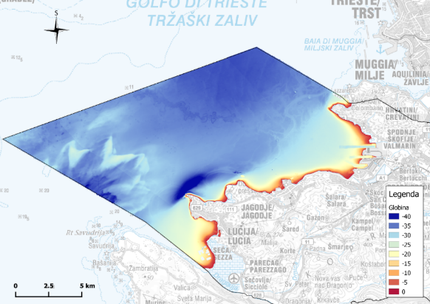
Slika 1: Batimetrični model globine območja morskih voda v pristojnosti R Slovenije. Legenda na desnem robu slike prikazuje globine v metrih (MZI, kartografija IzVRS, 2022).

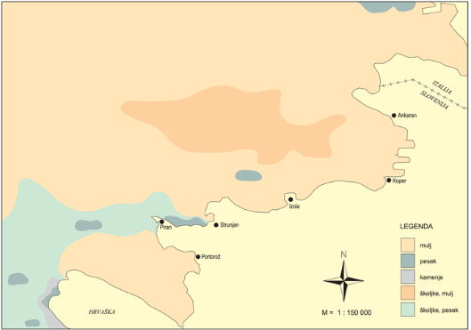
Slika 2: Sedimentološka karta dna (Geodetski inštitut, 2010).

Morska gladina in poplavljanje morja

Povprečje srednjih letnih višin morske vode v dolgoletnem obdobju 1961-2010 je 217 cm. Srednje letne višine morja so bile v desetih letih pred letom 2015 posebej visoke (ARSO, 2017). Srednji letni višini morja v letih 2018 in 2019 sta bili dve izmed sedmih najvišjih v obdobju od leta 1961 dalje, pri čemer je potrebno opozoriti, da je bilo šest najvišjih srednjih letnih višin doseženih v obdobju med 2009 in 2019. Med leti 1961 in 2019 se je gladina morja ob slovenski obali dvignila za 10 cm, oziroma v povprečju 1,8 mm/leto (do leta 2015 je znašalo povprečje 1,7 mm/leto). V zadnjih 20-ih letih se gladina morja dviga hitreje, in sicer okoli 5 mm/leto (ARSO, 2021). Morje je v obdobju let med 2016 in 2020 večkrat prekoračilo opozorilno višino 300 cm.
.
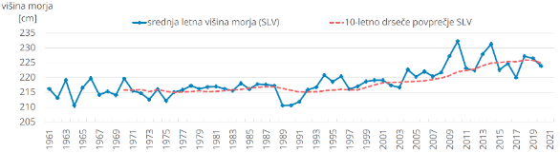
Slika 3: Prikaz srednjih letnih višin morja v dolgoletnem obdobju opazovanj in 10-letnega drsečega povprečja srednjih letnih višin morja na mareografski postaji Koper (ARSO, 2023).

Tokovanje, valovanje in cirkulacija morja

Glavni Jadranski tok pri Tržaškem zalivu teče od Istre proti severu s povprečno hitrostjo približno 0,8 vozla (0,41 m/s), ob italijanski obali pa se vrača s hitrostjo 0,5 vozla (0,26 m/s). Hitrost tipičnih tokov v Tržaškem zalivu znaša približno 0,1 m/s. Tipični tokovi na območju morskih vod v pristojnosti R Slovenije so velikostnega reda 0,1 m/s (Bogunović in Malačič, 2008). Glavni Jadranski tok se pred Savudrijskim polotokom razcepi – ena veja nadaljuje pot proti severu do italijanske obale, kjer nato glavnina vodnih mas nadaljuje pot ob obali proti zahodu, del pa lahko občasno, ob pomoči močnejših zahodnih vetrov, nadaljuje tudi proti severozahodnim obalam Tržaškega zaliva, kjer se pridružijo tokovom izliva reke Soče. Druga veja glavnega Jadranskega toka od Savudrijskega polotoka nadaljuje pot proti severovzhodu in vstopi v Tržaški zaliv ob slovenski obali. Del te veje se nadaljuje vse do Tržiškega zaliva, kjer se zaradi plitvin izrazi kot površinski tok, ki se ob obali obrne in priključi tokovom izliva reke Soče (Bogunović in Malačič, 2009).

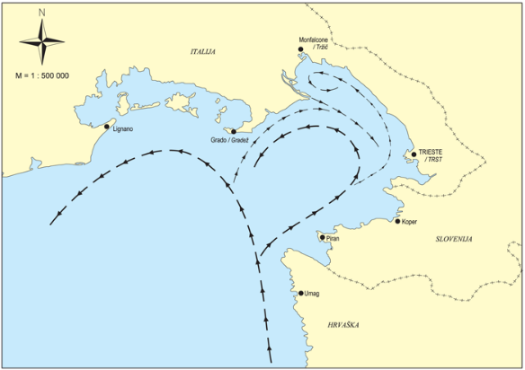
Slika 4: Smer in oblika severno Jadranskega toka (eNavtika.si, dostop: 17. 5. 2023).

Plitkost morskih voda v pristojnosti R Slovenije se kaže tudi v tem, da imajo vremenski pojavi velik vpliv na cirkulacijo vode v zalivu. V Tržaškem zalivu se pojavljata vetrna in termohalina cirkulacija. Na cirkulacijo Tržaškega zaliva najizraziteje vplivajo vetrovi (burja, jugo), ki povzročajo vetrno cirkulacijo. Ko piha jugo, vodna masa v površinski plasti prihaja v Tržaški zaliv ob severni italijanski obali, kjer zavije v notranjost zaliva. Takrat vodna masa v globinah izhaja iz zaliva ob južni slovenski obali. Ko piha burja, pa vodna masa v površinski plasti ob severni obali zapušča Tržaški zaliv, medtem ko priteka vanj v globinah ob njegovi južni obali. Termohalina cirkulacija Tržaškega zaliva je pogojena s temperaturnimi in slanostnimi razmerami morja ter ima pomembno vlogo v obdobju razslojevanja morja, od pomladi do jeseni. Vodni stolpec je v zimskem obdobju dokaj homogen, saj so temperaturne razlike med površino in dnom majhne, slanost pa je skozi celoten vodni stolpec homogena. V pomladanskem času zaradi padavin in povečanega dotoka površinskih voda površinski sloj morja postane nehomogen, vzpostavi se termoklina, zato nastaneta dva sloja – toplejši površinski in hladnejši spodnji sloj, t. i. stratifikacija. Slanost je spremenljiva v površinskem sloju, na dnu je homogena. V jesenskem obdobju (oktober) se začne površinski sloj ohlajati, zato se spodnji in zgornji sloj začneta spet mešati.

Eden najpomembnejših dejavnikov, ki vplivajo na dinamiko vodnih mas v Tržaškem zalivu je poleg vremenskih pojavov - vetra in temperature, tudi vnos površinske, rečne vode. Glavni vodotoki, ki se izlivajo v morske vode v pristojnosti R Slovenije so Badaševica, Dragonja, Rižana in Drnica. Njihov skupni dotok vode v Tržaški zaliv nima statistično pomembnega vpliva na stanje morja. Značilen vpliv pa imajo izlivi rek na italijanski strani zaliva: Soča, Tilgamento in do neke mere Timava. Ob posebnih vremenskih pogojih, ki dovoljujejo dotok vode proti severo-vzhodu, se lahko opazi tudi vpliv reke Pad. V splošnem, voda odteka iz zaliva na površju in doteka v globinah ob slovenski obali (Bogunović in Malačič, 2009). Bogunović in Malačič (2009) sta preučila tokove na območju morskih voda v pristojnosti R Slovenije in ugotovila, da v površinskem sloju (0-4 m) obstaja iztočni tok, medtem ko v globljih plasteh (5-8 m, 9-13 m, 14-17 m, 18-22 m) voda priteka v Tržaški zaliv, vendar se pojavijo tudi sezonske izjeme.

Preglednica 1: Opis pritokov in iztokov morske vode v in iz Tržaškega zaliva (povzeto po: Bogunović in Malačič, 2009).
Globina | Zima | Pomlad | Poletje | Jesen
1-4 m | Močan iztok (vpliv burje) | Močan iztok (še vedno močan vpliv burje) | Včasih povprečen vtok, včasih iztok | Včasih iztok, včasih močan vtok
5-8 m | Vtok (velika varianca) | Vtok | Vtok (vedno šibkejši z naraščajočo globino) | Vtok
9-13 m | Vtok (različne smeri) | Vtok (vzporedno s slovensko obalo) | Vtok (vedno šibkejši z naraščajočo globino) | Vtok
14-17 m | Vtok (vzporedno s slovensko obalo) | Vtok | Vtok (vedno šibkejši z naraščajočo globino) | Vtok
18-22 m | Vtok | Vtok | Vtok (vedno šibkejši z naraščajočo globino) | Vtok

Temperatura in poledenitve morja

Temperaturo morskih voda uravnava letni cikel sončevega obsevanja, le v septembru se opazi odklon od letnega sinusnega nihanja. Ta pojav se povezuje z jesensko advekcijo vodnih mas in toplote iz preostalega dela Jadranskega morja (Stravisi in Crisciani, 1986). Opazno je tudi izrazito naraščanje temperature od meseca aprila naprej, predvsem v površinskem sloju, medtem ko pridneni sloji ostanejo še razmeroma hladni (Cantoni in sod., 2012). Aprilsko segrevanje in razslojevanje vodnega stolpca navadno traja vse do avgusta, potem pa se začne voda na površini ohlajati. V oktobru ali novembru se ponovno vzpostavi izotermija in oblikuje se homogen vodni stolpec. Povprečna temperatura vode v površinskem sloju v obdobju 2016-2021 je znašala 17,5 °C, medtem ko je v pridnenem sloju znašala 14,9 °C. Rezultati meritev v obdobju 2016-2021 kažejo na naraščanje povprečnih letnih vrednosti temperature morske vode za površinske plasti in nižanje povprečne letne temperature v pridneni plasti. Najnižja izmerjena temperatura morske vode je bila izmerjena leta 2012 na mareografski postaji v Kopru in znaša 3,5 °C. Odkar se izvajajo sistematične meritve temperature morskih vod, ni prišlo do pojava ledu na morski gladini, poledenitev na območju morja v današnji pristojnosti R Slovenije ni bilo že od leta 1929.

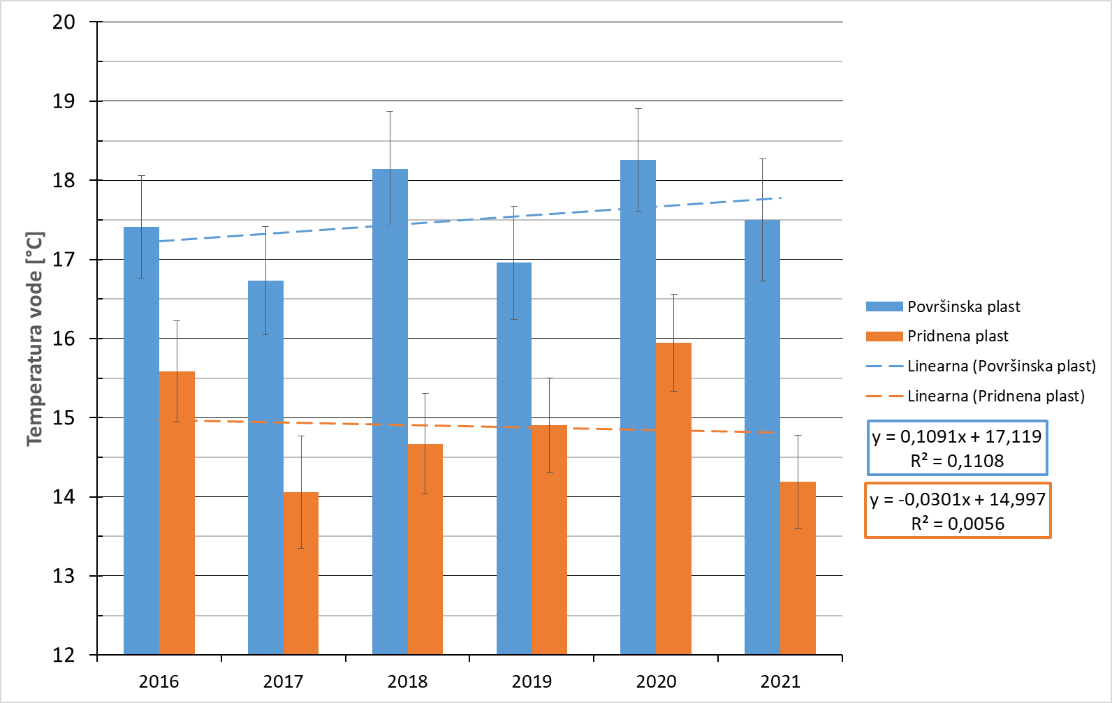
Slika 5: Povprečne izmerjene temperature morske vode za površinsko in pridneno plast v obdobju 2016-2021.

KEMIJSKE ZNAČILNOSTI MORJA

Slanost in kislost (pH) morja

Povprečne letne vrednosti za slanost v morskih vodah v pristojnosti R Slovenije so se v obdobju 2016-2021 gibale med 35,97 psu (leto 2021) in 37,05 psu (leto 2019) v površinskem sloju, in med 37,74 psu (leto 2021) in 38,06 psu (leto 2017) v pridnenem sloju. Povečan dotok v zaliv in taljenje snega pomembno prispevata k znižanju slanosti površinskega sloja vodnih mas v pozno spomladanskem-poletnem času. Znižanje slanosti v jesenskem času pa je navadno posledica obilnih padavin.

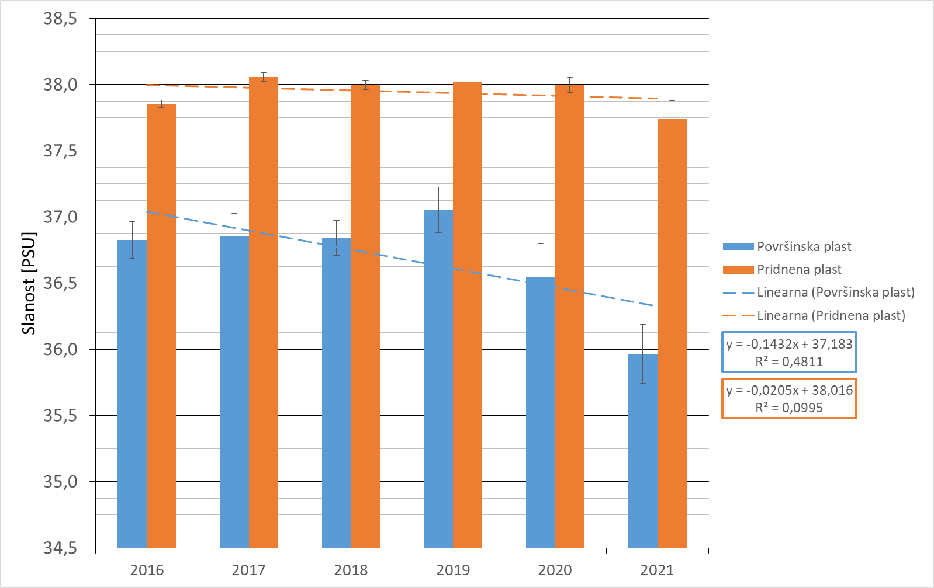
Slika 6: Povprečne letne vrednosti slanosti, izmerjene v vzorcih morske vode v površinski in pridneni plasti v obdobju 2016-2021. Na grafu sta prikazani tudi linearni trendni črti in njuni enačbi za posamezno plast.

Meritve v vzorcih morske vode, odvzetih na območju morskih voda v pristojnosti R Slovenije odražajo dobro pufranost morskega vodnega sistema. Na izmerjene vrednosti pH bistveno vplivajo različni procesi kot so vnosi, produkcija in razgradnja organske snovi, dinamika CO₂ ter razgradnja in ohranjanje karbonatov, ki se vključujejo v kroženje ogljika (Gorjanc in sod., 2018). Cantoni in sod. (2012) so navajali da imajo reke Soča, Timava in druge kraške reke, pomemben vpliv na karbonatni sistem, saj tečejo po terenu, kjer karbonati dominirajo in nanje vpliva zapletena kraška hidrologija. Izmerjene vrednosti pH, v obdobju med 2016 in 2021, so se v površinskem sloju gibale med 7,00 (izmerjeno novembra 2021 na merilni postaji K) in 8,44 (izmerjeno junija 2016 na merilni postaji CZ). V pridnenem sloju so bile vse skrajne vrednosti izmerjene v letu 2021. Tega leta se je razpon vrednosti pH gibal med 7,80 (izmerjeno februarja 2021 na merilni postaji CZ) in 8,40 (izmerjeno marca 2021 na merilnih postajah CZ in F).

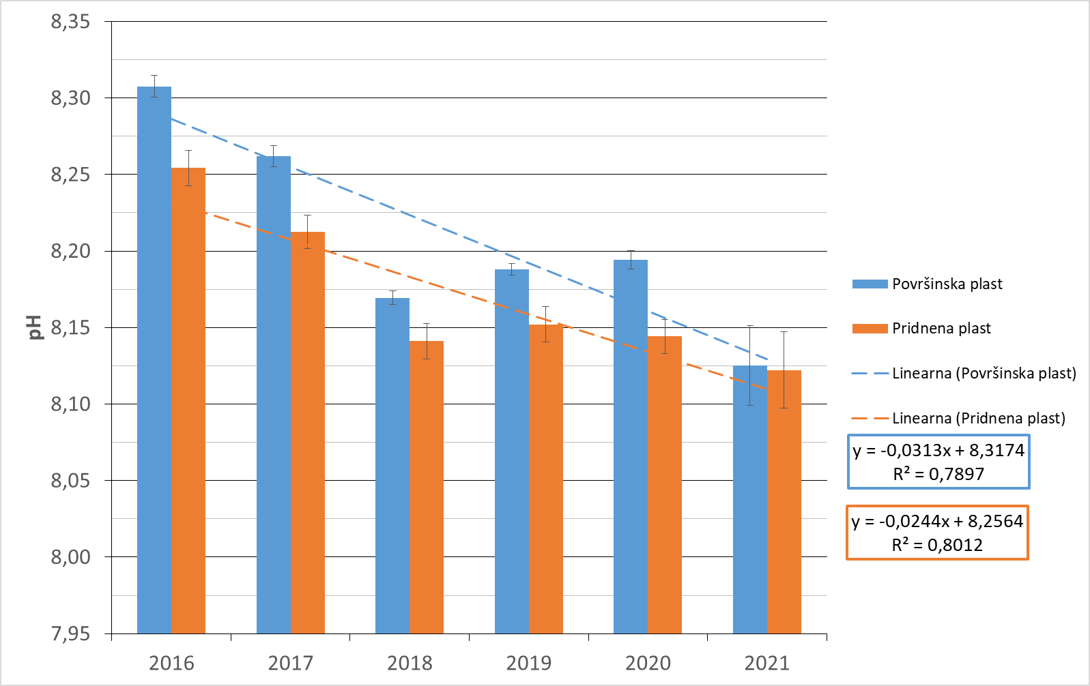
Slika 7: Povprečne letne izmerjene vrednosti pH v vzorcih morske vode, odvzetih v obdobju 2016-2021.

Hranila in organske snovi v morju

Na podlagi podatkov, pridobljenih v okviru rednih meritev, je mogoče ugotoviti, da so povprečne koncentracije skupnega dušika v obdobju 2016-2021 znašale v površinskem sloju med 8,78 in 11,98 μmol/L, v pridnenem sloju pa med 11,0 μmol/L (leta 2018) in 13,1 μmol/L (leta 2016). Najvišja izmerjena koncentracija skupnega dušika v površinskem sloju in pridnenem je bila 62,04 μmol/L na merilni postaji CZ), ki je bila izmerjena v integriranem vzorcu (vzorec sestavljen iz podvzorcev iz različnih globin). Najnižje izmerjene vrednosti za oba sloja so bile nižje od meje zaznavnosti, ki je bila v opazovanem obdobju spremenjena s 7,15 μmol/L na 3,57 μmol/L leta 2018. Povprečne letne vrednosti skupnega dušika v obdobju 2016 – 2021 kažejo na padanje tako v površinskem kot tudi v pridnenem sloju. Na podlagi podatkov, pridobljenih v okviru rednih meritev, je mogoče ugotoviti, da so se povprečne koncentracije amonija, izmerjene v obdobju med leti 2016 in 2021, gibale med 1,07 μmol/L (leta 2018) in 1,38 μmol/L (leta 2021) v površinskem sloju, ter med 1,50 μmol/L (leta 2019) in 1,72 μmol/L (leta 2021) v pridnenem sloju. Najvišja vrednost koncentracije amonija v površinski plasti v tem obdobju, je bila 5,38 μmol/L (izmerjena februarja 2016, na merilni postaji F2), v pridneni plasti pa 6,26 μmol/L (izmerjena julija 2018, na merilni postaji CZ). Koncentracije pod mejo zaznavnosti (1,11 μmol/L) so bile izmerjene večkrat tako v površinski kot tudi v pridneni plasti. V obdobju 2016-2021 so se povprečne koncentracije nitratov v površinskem sloju gibale med 1,51 (leto 2017) in 2,31 μmol/L (leto 2021) in med 1,36 (leto 2017) in 1,98 μmol/L (leto 2021) v pridnenem sloju. V tem obdobju je bila najvišja koncentracija v površinskem sloju, 11,66 μmol/L, izmerjena junija 2020 na merilni postaji CZ. Najvišja koncentracija za pridneni sloj je znašala 5,34 μmol/L, ki je bila izmerjena v integriranem vzorcu, odvzetem novembra 2016 na merilni postaji CZ. V precej odvzetih vzorcih so bile izmerjene koncentracije pod mejo zaznavnosti (<0,806 μmol/L). Podatki v daljšem časovnem obdobju (2012-2021) kažejo na upadanje povprečnih letnih koncentracij nitratov v površinski plasti, v pridneni plasti pa na njihovo naraščanje.

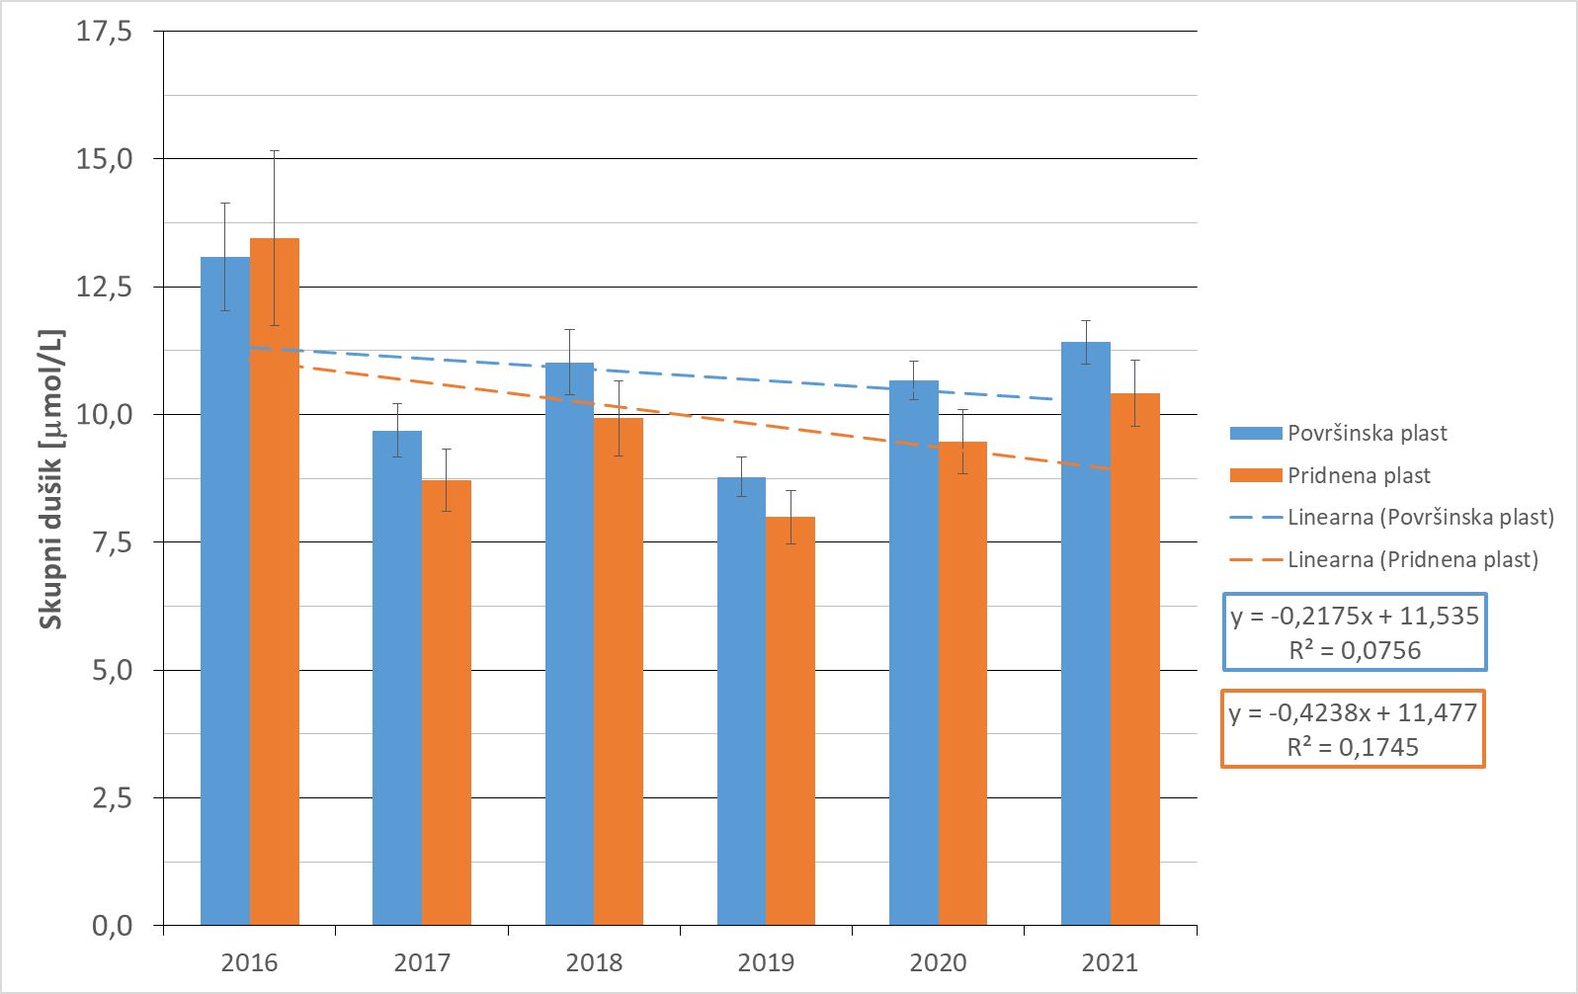
Slika 8: Srednje letne vrednosti koncentracije anorganskega dušika v vzorcih površinske in pridnene plasti v obdobju 2016-2021. Na grafu sta prikazani tudi linearni trendni črti in njuni enačbi za posamezno plast.

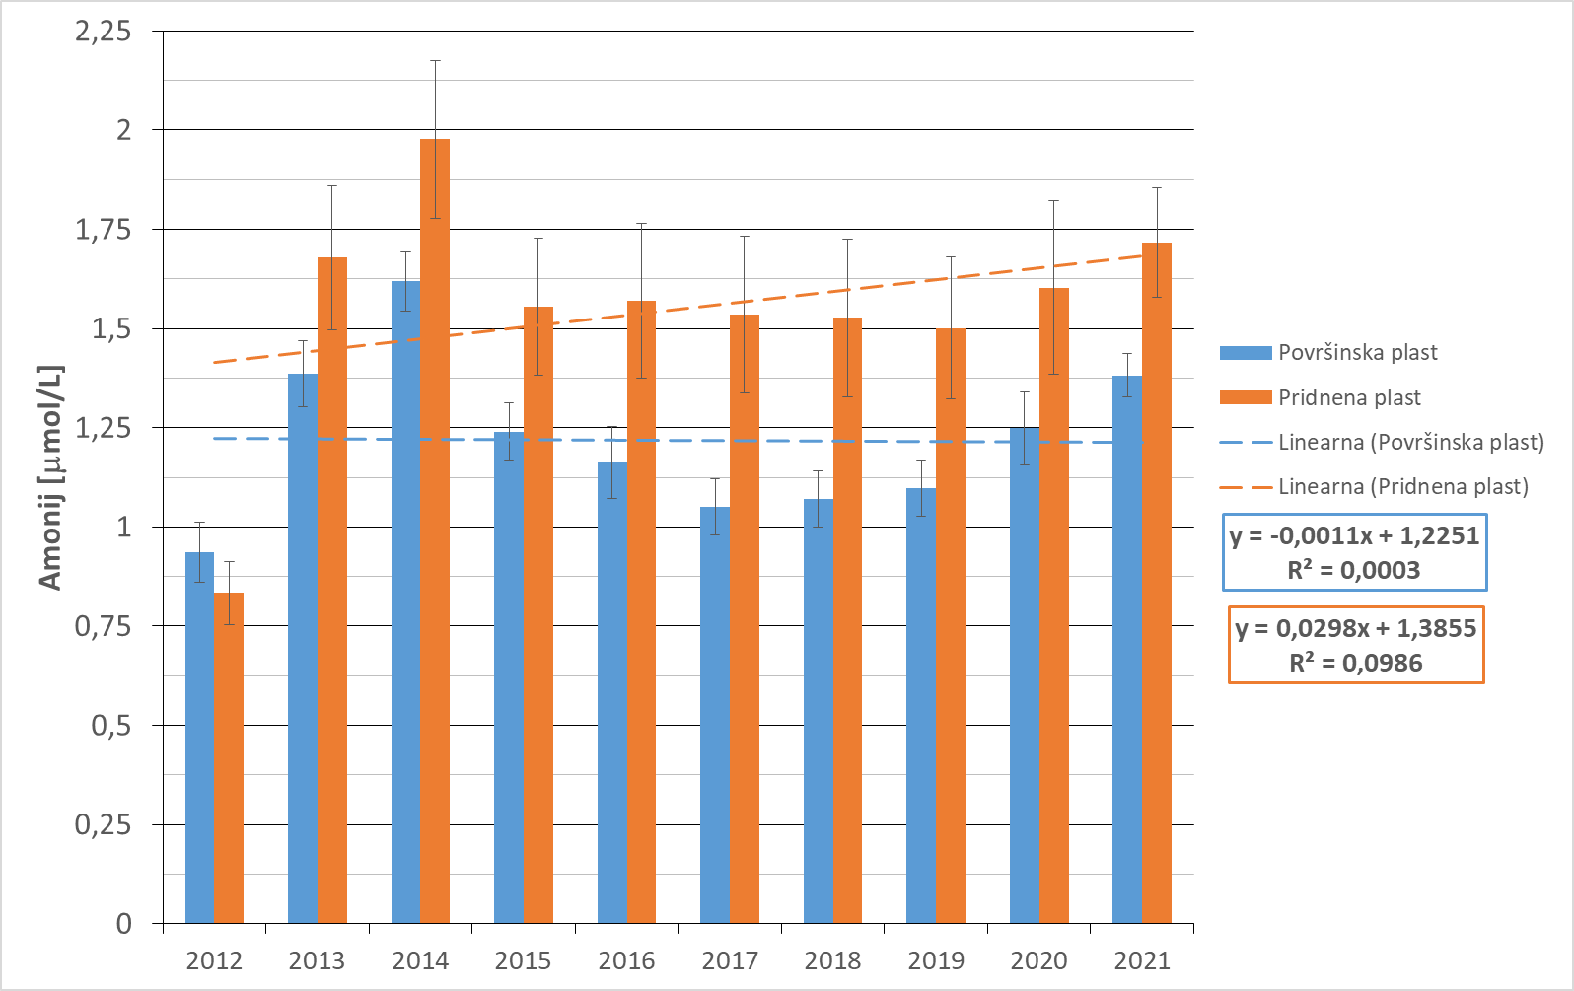
Slika 9: Povprečne vrednosti izmerjenega amonija za površinsko in pridneno plast v obdobju 2012-2021. Na grafu sta prikazani tudi linearni trendni črti in njuni enačbi za posamezno plast.

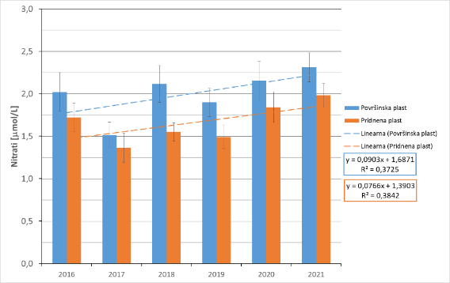
Slika 10: Povprečne izmerjene koncentracije nitratov za površinsko in pridneno plast v obdobju 2016-2021. Na grafu sta prikazani tudi linearni trendni črti in njuni enačbi za posamezno plast.

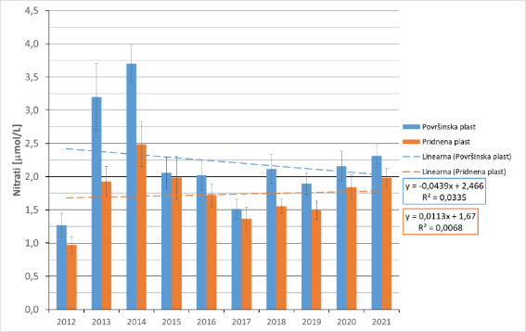
Slika 11: Povprečne izmerjene koncentracije nitratov za površinsko in pridneno plast v obdobju 2012-2021. Na grafu sta prikazani tudi linearni trendni črti in njuni enačbi za posamezno plast.

Velik del izmerjenih vrednosti celotnega fosforja v morskih vodah v pristojnosti R Slovenije je bil v obdobju 2016-2021 pod mejo zaznavnosti (0,147 μmol/L). Razpon povprečnih koncentracij skupnega fosforja v obdobju 2016-2021 je v površinskem sloju bil med 0,15 (leta 2021) in 0,20 μmol/L (v letih 2017 in 2020), v pridnenem sloju pa med 0,20 (leta 2016) in 0,23 μmol/L (v letih 2018 in 2020). Obdobje 2016-2021 je zaznamovalo padanje povprečnih letnih koncentracij celotnega fosforja v površinski plasti in njihovo naraščanje v pridneni plasti. Postavljeno v širši kontekst daljšega časovnega obdobja (2012-2021) se kaže padanje povprečnih letnih koncentracij celotnega fosforja tako v površinski kot tudi pridneni plasti morskih voda v pristojnosti R Slovenije. Izmerjene koncentracije ortofosfata so bile v večini primerov pod mejo zaznavnosti ali pa zelo nizke (v površinskem sloju so bile vse izmerjene vrednosti v letih 2016, 2017 in 2018 pod mejo zaznavnosti). Za obdobje 2016-2021 je opaziti naraščanje povprečnih letnih koncentracij ortofosfata tako v pridnenem kot tudi v površinskem sloju, kar pa je mogoče pripisati predvsem izjemnemu letu 2020 in dogodkom, ki so privedli do povišanih izmerjenih vrednosti tega parametra. Če postavimo podatke v kontekst daljšega časovnega obdobja (med letom 2012 in 2021) je opazno padanje letnih povprečnih koncentracij tako za pridneni, kot tudi za površinski sloj.

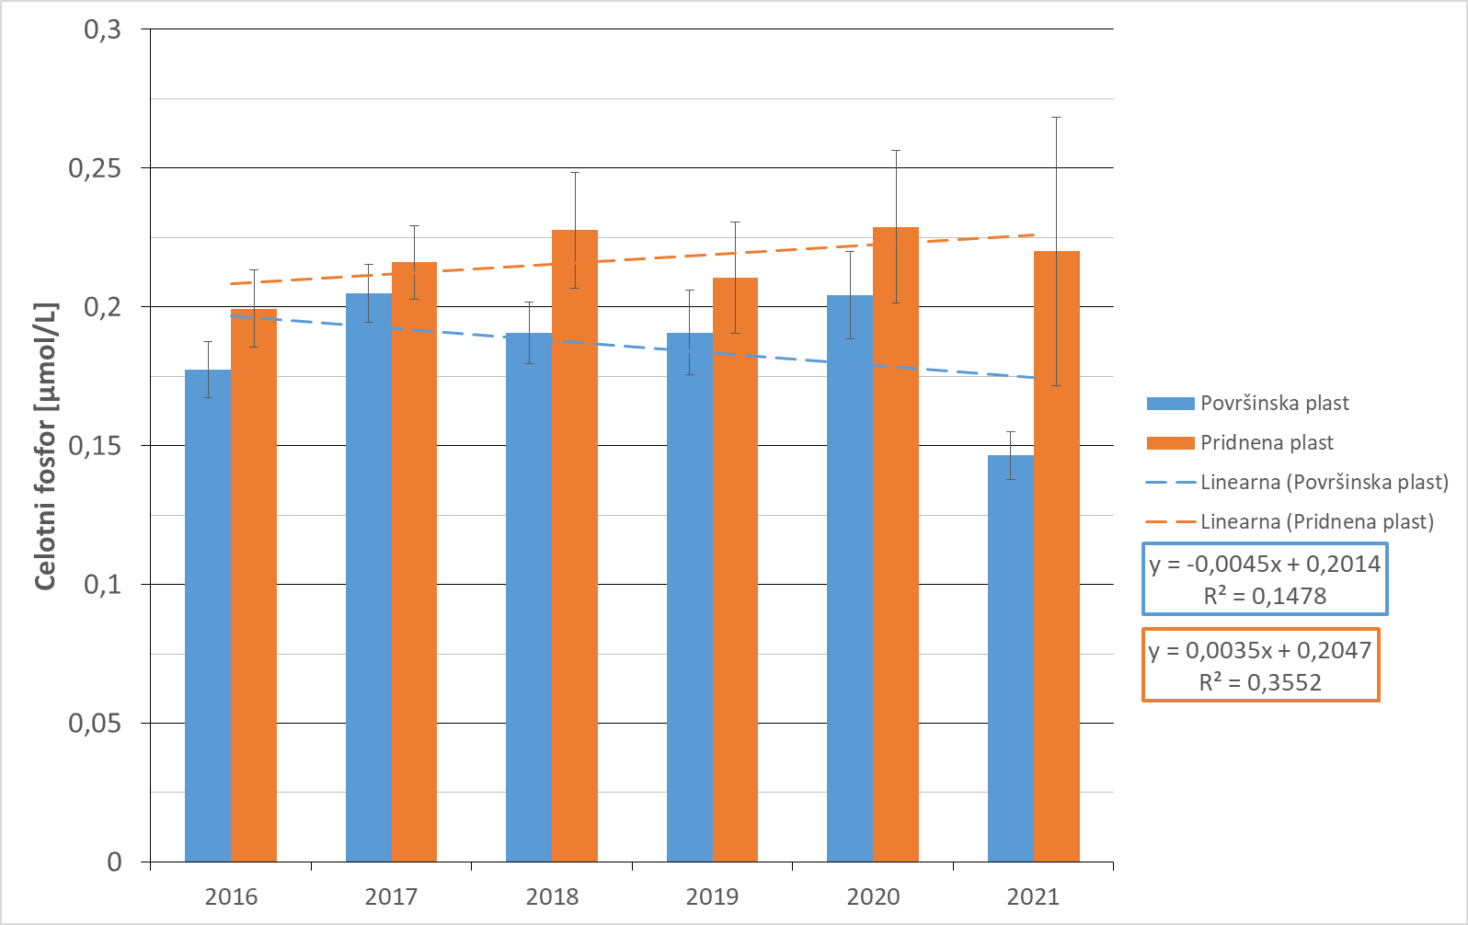
Slika 12: Povprečne koncentracije celotnega fosforja za površinsko in pridneno plast v obdobju 2016-2021. Na grafu sta prikazani tudi linearni trendni črti in njuni enačbi za posamezno plast.

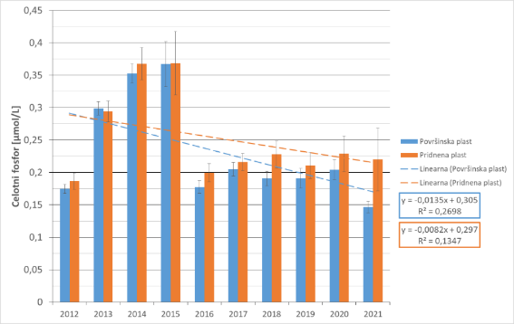
Slika 13: Povprečne koncentracije celotnega fosforja za površinsko in pridneno plast v obdobju 2012-2021. Na grafu sta prikazani tudi linearni trendni črti in njuni enačbi za posamezno plast.

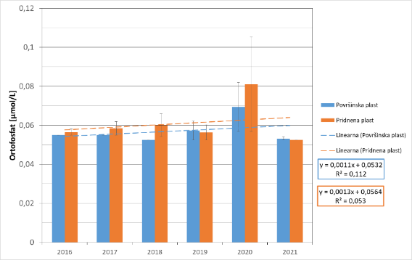
Slika 14: Povprečne letne izmerjene koncentracije ortofosfata v vzorcih morske vode, odvzetih v obdobju 2016-2021. Na grafu sta prikazani tudi linearni trendni črti in njuni enačbi za posamezno plast. Opomba: glede na naravo podatkov, je težko oceniti trende za ortofosfat. Na prvi pogled precejšnje povečanje vsebnosti ortofosfata v pridnenem sloju je posledica petih izmerjenih vrednosti, ki so presegale mejo zaznavnosti, od katerih sta bili dve odstranjeni iz analize, ker sta bili izrazita osamelca.

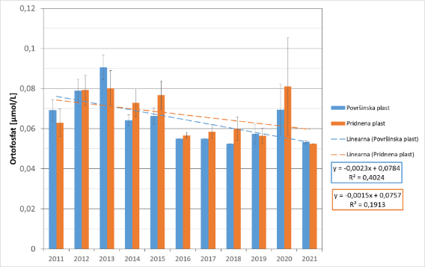
Slika 15: Povprečne letne izmerjene koncentracije ortofosfata v vzorcih morske vode v obdobju 2011-2021. Na grafu sta prikazani tudi linearni trendni črti in njuni enačbi za posamezno plast. Opomba: glede na naravo podatkov, je težko oceniti trende za ortofosfat. Na prvi pogled precejšnje povečanje vsebnosti ortofosfata v pridnenem sloju je posledica petih izmerjenih vrednosti, ki so presegale mejo zaznavnosti, od katerih sta bili dve odstranjeni iz analize, ker sta bili izrazita osamelca.

V obdobju let med 1999 in 2003 so se koncentracije organskega ogljika (DOC) v Tržaškem zalivu gibale med 50 in 194 µmol/L, z letnimi medianami med 88 in 98 µmol/L. Mogoče je bilo opaziti jasna nihanja glede na letni čas – višje koncentracije v času od pomladi do poletja in nižje v jesensko-zimskem obdobju (De Vittor, 2008). Klun in sod. (2019) povzemajo, da večina DOC v Tržaškem zalivu izvira od fitoplanktona sestavljenega predvsem iz kremenastih alg in nanoflagelatov. Poročajo tudi, da okoli četrtino vsega DOC v Tržaškem zalivu predstavljajo koloidna organska snov (ang. Colloidal Organic Matter) in da je mogoče višje koncentracije zaznati v spomladanskem in zimskem obdobju, kar se sklada z ugotovitvami Ciglenečki in sod. (2020). Po njihovih ugotovitvah so se koncentracije DOC v Tržaškem zalivu gibale med 58 in 119 µmol/L. Izpostavili so, da so se vrednosti, izmerjene pri vtoku reke Soče v Jadransko morje v obdobju raziskave gibale med 66 in 101 µmol/L, kar se sklada z ugotovitvijo, da so koncentracije DOC v reki Soči precej visoke, in so znašale okoli 114 µmol/L.

Raztopljeni plini v morju (kisik, ogljikov dioksid)

V morski vodi raztopljeni plini so pomembni iz več razlogov, najpomembnejši vidik njihove prisotnosti v morski vodi je povezan z vlogo, ki jo imajo v oceanskem biogeokemičnem ciklu. Najpomembnejša plina sta molekularni kisik (O₂) in ogljikov dioksid (CO₂). Atmosfera je glavni vir plinov raztopljenih v morski vodi, morsko okolje pa velja za vir enih in ponor drugih atmosferskih plinov (Gorjanc in sod., 2018).

Analiza rezultatov meritev, izvedenih v obdobju med 2016 in 2021 kaže nekoliko različno sezonsko dinamiko koncentracij kisika na posameznih merilnih postajah in v posameznih slojih Tržaškega zaliva. Najnižja izmerjena koncentracija kisika v površinskem sloju je znašala 6,13 mg/L (izmerjeno oktobra 2016 na merilni postaji K), najvišja pa 10,10 mg/L (izmerjeno avgusta 2021 na merilni postaji K). V pridnenem sloju je bila najnižja izmerjena koncentracija 1,59 mg/L (izmerjeno avgusta 2016 na merilni postaji F2), najvišja pa 9,30 mg/L (izmerjeno marca 2021 na merilni postaji CZ). Mesečna porazdelitev podatkov v površinskem in pridnenem sloju tako kaže višje koncentracije raztopljenega kisika v zimskih mesecih in nižje koncentracije v poznopoletnem obdobju. V poznopoletnih mesecih so v pridnenem sloju prisotne nižje koncentracije raztopljenega kisika, razmere se včasih približajo hipoksičnim, pri čemer je izredno pomembna razslojenost vodnega stolpca in globina.

Za območje severnega Jadranskega morja so Urbini in sod. (2020) ugotovili, da v poletnem času deluje kot vir CO₂, v preostalem delu leta pa kot njegov ponor. Povečani antropogeni izpusti CO₂, vodijo do večje absorpcije tega plina v oceane in morja, ter posledično do zakisanja morske vode. To znižanje pH ima lahko daljnosežne posledice na morske ekosisteme. Cantoni in sod. (2012) so pisali, da glede na saturacijo Tržaškega zaliva s kalciti in aragoniti, pričakujejo da bo lahko to območje absorbiralo večje količine CO₂, kot je povprečje svetovnih oceanov.

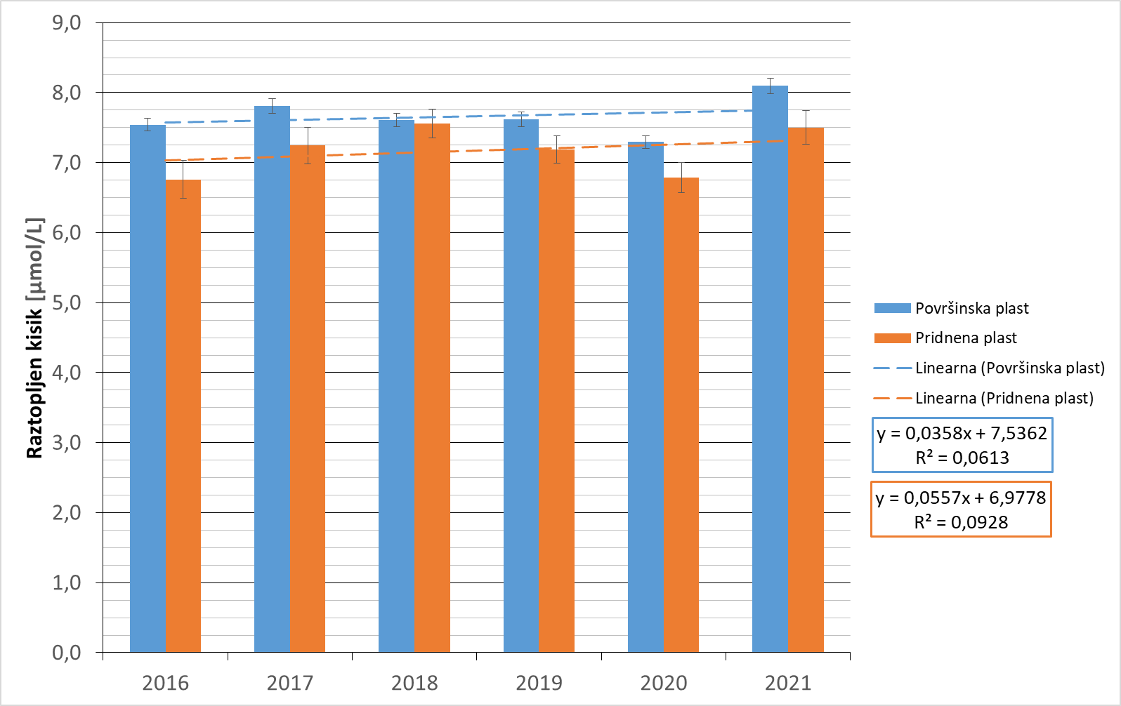
Slika 16: Povprečne letne izmerjene vrednosti vsebnosti kisika v vzorcih morske vode, odvzetih v obdobju 2016-2021. Na grafu sta prikazani tudi linearni trendni črti in njuni enačbi za posamezno plast.

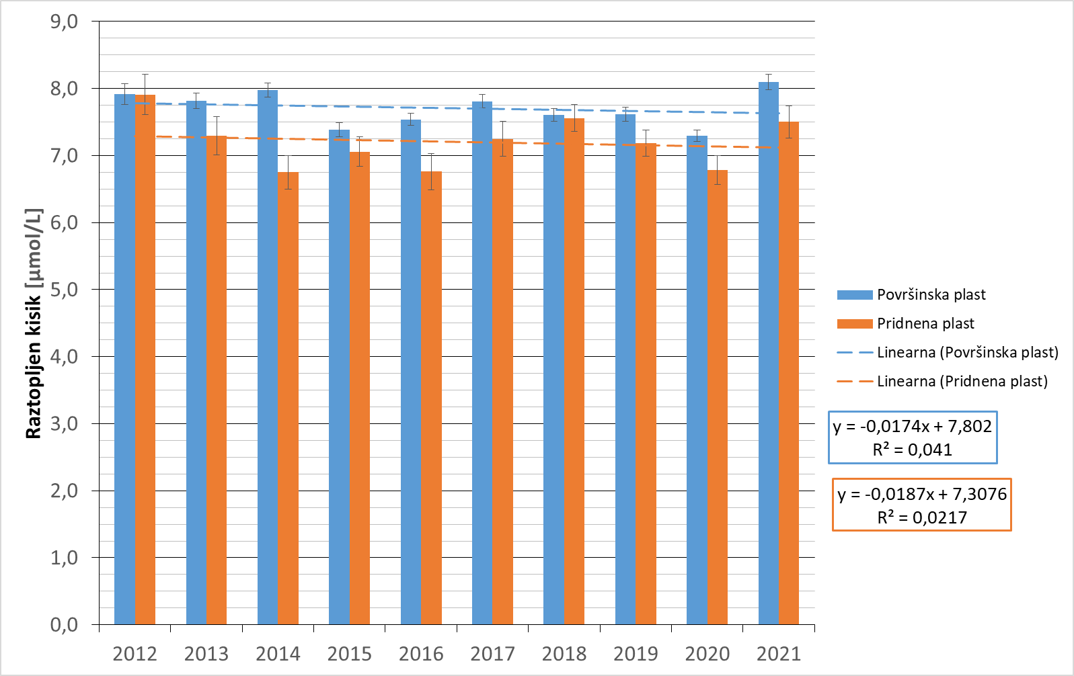
Slika 17: Povprečne letne izmerjene vrednosti raztopljenega kisika v odvzetih vzorcih morske vode za površinsko in pridneno plast v obdobju 2012-2021. Na grafu sta prikazani tudi linearni trendni črti in njuni enačbi za posamezno plast.

BIOLOŠKE ZNAČILNOSTI MORJA

Vrste

Morske ptice

Morske ptice so vsaj v delu življenjskega kroga vezane na morsko okolje ali pa to velja za znaten del njihovih populacij. Povsem vezane na morsko okolje so ptice kot so sredozemski vranjek (Phalacrocorax aristotelis desmarestii) in sredozemski viharnik (Puffinus yelkouan) ter še nekaj redkih vrst ptic. V tem delu dokumenta so obravnavane glavne vrste morskih ptic, ki se bolj ali manj redno pojavljajo v morskih vodah v pristojnosti R Slovenije, bodisi kot gnezdilci ali prezimovalci. Sredozemski viharnik, ki se v Sloveniji bolj ali manj redno pojavlja (Hanžel, 2012), ni obravnavan, saj je njegovo pojavljanje vezano predvsem na poletne in jesenske mesece, podatki o tej vrsti pa so bolj ali manj sporadični. V Sloveniji so znani sicer redki primeri pojavljanja strmoglavca (Morus bassanus) (Genov in Malek, 2014) in rumenokljunega viharnika (Calonectres diomedea) (Hanžel, 2017). Obenem se v obmorskem delu Slovenije pojavljajo številne vrste galebov in čiger, ki sicer ne gnezdijo ali pa je podatkov o njihovih ekoloških značilnostih, ki se nanašajo na morske vode v pristojnosti R Slovenije (še vedno) premalo za kakovostno opredelitev stanja. Edina vrsta galeba, katere gnezditev je bila dokazana v Sloveniji (Denac in Božič, 2009) in se redno pojavlja v slovenskih obrežnih mokriščih je črnoglavi galeb (Larus melanocephalus) (Rubinič, 1995; Škornik, 2021).

Sredozemski vranjek

Sredozemski vranjek je endemična podvrsta, ki naseljuje Sredozemsko morje (Thévenet, 2012). Vrsta v Sloveniji ne gnezdi, je pa območje prepoznano kot območje mednarodnega pomena za negnezdeče sredozemske vranjeke (Denac in sod., 2011, Koce in Lipej, 2016). Vranjek v višino meri od 650 mm do 800 mm, razpon kril pa znaša med 900 mm in 1.050 mm. Tehta od 1.900 g do 2.100 g. Živi do 12 let (Kryštufek in Janžekovič, 1999). V morskih vodah v pristojnosti R Slovenije se sredozemski vranjek pojavlja v poletnem in jesenskem obdobju, v Sečoveljskih solinah pa celoletno (Škornik, 2012). Sredozemski vranjek poseljuje priobalno morje in ozek obalni pas morskih vod v pristojnosti R Slovenije (Koce in Lipej, 2016). Povezan je s plitkovodnimi habitati, kjer lovi plen. V največji meri pleni na muljastem dnu, kjer opreza predvsem za črnim glavačem (Gobius niger), ki predstavlja najpomembnejšo vrsto plena v njegovi prehrani (Lipej in sod., 2016). Priložnostno pleni tudi ob skalnati obali. Sredozemski vranjeki občasno sledijo ribiškim plovilom kot vir hrane (Koce in sod., 2021). Sredozemski vranjek se večinoma ne oddaljuje od svojega gnezdilnega območja (Wanless in Harris, 2004). Po gnezditvi se del populacije z območja gnezdišč lahko premakne na druga priobalna območja, oddaljena do nekaj 100 km (Koce in Lipej, 2016). Vranjek se v morskih vodah v pristojnosti R Slovenije premika predvsem zaradi prehranjevalnih vzgibov. Raziskave s telemetrijo opremljenih enaindvajsetih primerkov so pokazale, da so sredozemski vranjeki bolj ali manj sedentarni in da so njihovi premiki povezani s prehranjevanjem. Velika večina se jih je bolj ali manj zadrževala v bližini obale (Koce, 2015b). V Sloveniji naj bi se pojavljalo med 1.500 in 2.000 osebki (Koce in sod., 2020). Skupine vranjekov lahko štejejo od nekaj deset do 300 primerkov (Koce, 2018). Koce in sod. (2021) poročajo, da je skupno število sredozemskih vranjekov na skupinskih prenočiščih v vseh treh zalivih do leta 2021 upadlo za 29 %–46 %, skupno število osebkov v slovenskem omrežju Natura 2000 pa celo za 43 %–55 %. Do največjega upada je prišlo na Sečoveljskih solinah, vendar je potrebno omeniti, da lahko ta upad delno pripišemo selitvi dela vranjekov s slovenske strani na nova školjčišča na hrvaški strani zaliva pri Kanegri. Na Debelem rtiču je prišlo do upada med 28 % in 53 %, na ravni celotnega zaliva pa za 39 %–60 % (Koce in sod., 2021). Populacija počivajočih vranjekov v Strunjanu pa je bolj ali manj stabilna. Koce in sod. (2021) med drugim poročajo, da je upad letujoče populacije vranjekov očiten na celotnem območju Tržaškega zaliva. V morskih vodah v pristojnosti R Slovenije podatki o prilovu ne omogočajo podaje ocene količine prilova. Na podlagi razpoložljivih virov so znani podatki, da so v obdobju 2009-2021 zabeležili 13 primerov prilova vranjekov v ribolovno orodje. V polovici primerov so vranjeki poginili (Koce in sod., 2021). Škornik in sod. (2022) navajajo, da sredozemske vranjeke včasih pleni lisica (Vulpes vulpes). Prav tako ni razpoložljivih podatkov o oceni vpliva motenj na porazdelitev vranjekov v morskih vodah v pristojnosti R Slovenije (Koce in sod., 2021). O smrtnosti zaradi izlitja nafte ni razpoložljivih podatkov. Podatkov o stopnji plodnosti in spolni strukturi sredozemskega vranjeka za morske vode v pristojnosti R Slovenije ni na razpolago.

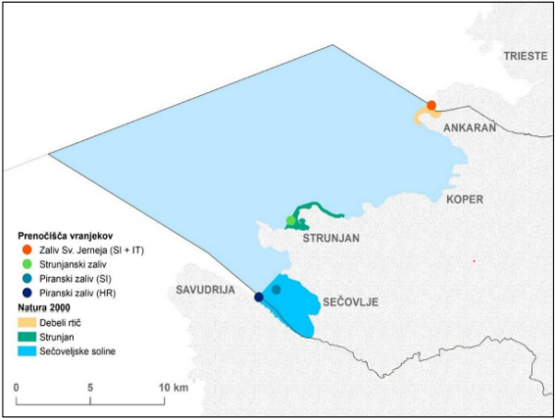
Slika 18: Skupinska počivališča (prenočišča) sredozemskih vranjekov na gojiščih školjk klapavic v morskih vodah v pristojnosti R Slovenije: Debeli rtič (rdeč krogec), Strunjan (zelen krogec) in Sečovlje (modra krogca) in obstoječa območja Natura 2000 (območja SPA) za sredozemskega vranjeka (Koce in sod., 2021).

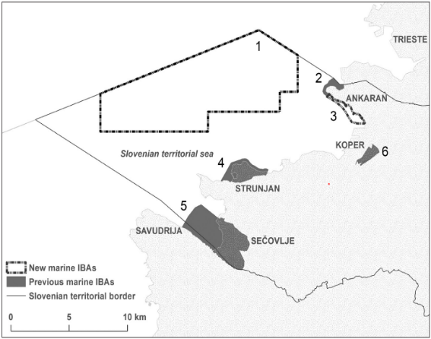
Slika 19: Opredelitev IBA območij v/ob morskih vodah v pristojnosti R Slovenije za sredozemskega vranjeka. S črtkano črto je označeno novejše IBA območje za sredozemskega vranjeka, določeno v sklopu projekta SIMARINE-NATURA, temno sivi poligoni pa označujejo morska IBA območja, določena v obdobju 2000-2011. Legenda: 1: IBA Osrednji Tržaški zaliv; 2: IBA Debeli rtič; 3: razširitev IBA Debeli rtič; 4: IBA Strunjan; 5: IBA Sečoveljske soline; 6: IBA Škocjanski zatok. IBA 2, 4 in 5 se nanašajo na tri največja skupinska počivališča vranjekov v Sloveniji (povzeto po Koce, 2018).

Veliki kormoran

Veliki kormoran meri od 800 mm do 1.000 mm v višino, razpon kril pa znaša med 1.300 mm in 1.600 mm in tehta od 1.700 g do 2.900 g (Kryštufek in Janžekovič, 1999), doživi pa do 27 let (Fransson in sod., 2010). Veliki kormoran se v Jadranskem morju pojavlja vzdolž italijanske (Tavecchia in sod., 2005) in vzhodne obale (Kralj in sod., 2019), vendar gnezdi le na zahodni obali (Bregnbale in sod., 2013). Kormoran je v Sloveniji pogost preletnik in prezimovalec (Sovinc, 1994; Škornik, 2012). Pojavlja se povsod na slovenskem morskem obrežju, vendar ni povsem jasno, kakšno je njegovo preferirano okolje. Škornik (1995, 2012) sicer navaja, da je največje prezimovališče kormorana pred Sečoveljskimi solinami in sicer na školjčišču, kjer se lahko zadržuje več sto osebkov. Na slovenski obali so ornitologi na rednem januarskem popisu vodnih ptic v obdobju med 2011 in 2020 (Božič, 2011, 2012, 2013, 2014, 2015, 2016, 2017, 2018, 2019, 2020) prešteli približno med 100 in 350 primerki prezimujočih velikih kormoranov. Kljub temu, da je vrsta na morskem obrežju slovenskih morskih voda celoletna (Škornik, 2012), je bila v Sloveniji doslej potrjena ena gnezditev velikega kormorana in sicer je bilo to leta 2014 v renških glinokopih v Vipavski dolini (Mihelič in sod., 2019). Gnezdeči kormoran je pripadal podvrsti P. carbo sinensis (Škornik, 2012). Podatkov o stopnji plodnosti in spolni strukturi velikega kormorana za morske vode v pristojnosti R Slovenije ni na razpolago. Prav tako ni podatkov o stopnji smrtnosti/poškodb.

Rumenonogi galeb

Rumenonogi galeb se v Jadranskem morju pojavlja bolj ali manj povsod na obeh obalah in na otokih, kjer je pogost gnezdilec (Kralj in sod., 2013). Rumenonogi galeb se pojavlja povsod v obalnem delu Slovenije, še posebej ob pristaniščih, v obrežnih mokriščih ter na smetiščih (Škornik, 2012). V kontinentalni Sloveniji poseljuje urbana in suburbana okolja ter fluvialne habitate ob večjih rekah (Škornik, ustno). V Sloveniji gnezdi v slovenskih obrežnih mokriščih (Sečoveljske soline, Škocjanski zatok) in obalnih mestih (Lucija, Izola, Trst) (npr. Bembich, 2001) ter v notranjosti države (Ljubljana, Ptuj, Maribor, Domžale) (Mihelič in sod., 2019). Območje Sečoveljskih solin je tudi najpomembnejše za rumenonogega galeba v Sloveniji, saj predstavlja približno 85 % celotne slovenske populacije (Škornik, 2012), na njih pa je bilo v obdobju 2016-2019 okoli 50 gnezdečih parov (Mihelič in sod., 2019). Na Sečoveljskih solinah so z vidika preferenčnega habitata za rumenonoge galebe kot postajališče najpomembnejši visoki nasipi brez vegetacije (66 % vseh galebov), presušeni solinski bazeni (26 %), muljasti habitati (5 %), nižji nasipi (2,4 %) in poplavljeni solinski bazeni (0,75 %) (Blomquist, 2003). Škornik in sod. (2022) navajajo, da obsega gnezditvena površina rumenonogega galeba v Krajinskem parku Sečoveljske soline 204 hektarjev. Večina rumenonogih galebov se čez vse leto zadržuje v bližini svojih gnezdišč, del populacije pa se iz Jadranskega morja množično seli proti severu (Kralj in sod., 2013). Primerki iz Sečoveljskih solin se zadržujejo blizu svojih gnezdišč, medtem ko se mladostni primerki klatijo naokoli, včasih daleč stran od krajev, kjer so se izvalili. V obdobju po gnezdenju se poleti v Sečoveljskih solinah gnezdečim galebom pridruži več tisoč osebkov iz sosednjih držav (Hrvaška, Italija) (Škornik, 1992). Sodeč po izsledkih novejšega poročila (Škornik, 2021) je številčnost gnezdeče populacije rumenonogega galeba na Sečoveljskih solinah stabilna. Rumenonogi galeb je prehranski specialist – nekateri se prehranjujejo izključno na morju, drugi pa na smetiščih (Mendes in sod., 2018; Calado in sod., 2020), zraste pa od 550 mm do 670 mm v višino, razpon kril pa znaša med 1.380 mm in 1.550 mm, tehta od 800 g do 1.500 g (Kryštufek in Janžekovič, 1999), njegova življenjska doba pa lahko znaša do 19 let (Fransson in sod., 2010). Prav tako ni podatkov o stopnji smrtnosti/poškodb, vendar Škornik (2012) poroča, da lahko lisice (Vulpes vulpes) in kune belice (Martes foina) drastično vplivajo na gnezditveni uspeh. Obenem so znani primeri kanibalizma (Škornik, 1992).

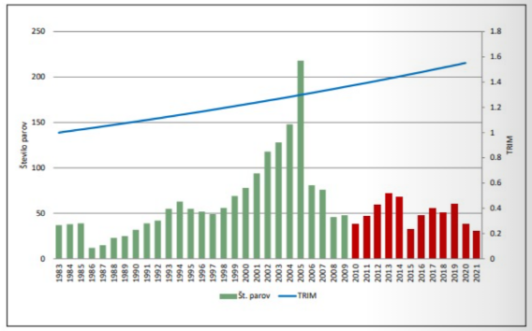
Slika 20: Kumulativno število gnezdečih parov rumenonogega galeba na Sečoveljskih solinah v obdobju 1983-2021 (prirejeno po Škornik in sod., 2022). Z rdečo so označeni histogrami, ki se nanašajo na obdobje upravljanja. Indeks TRIM kaže postopno rast populacije.
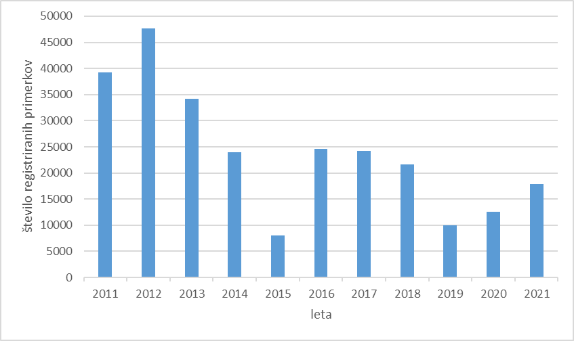
Slika 21: Število registriranih primerkov rumenonogega galeba v Sečoveljskih solinah v obdobju 2011-2021 (prirejeno po Škornik in sod., 2022).

Rečni galeb

Rečni galeb je filopatrična vrsta, kar pomeni, da se primerki vračajo v okolje, kjer so bili izleženi (Piro in Schmitz-Ornes, 2021) in gnezdi kolonijsko (Duda in Cethnicki, 2012). Rečni galeb je selivka, manjši del populacije pa se lahko v istem okolju zadržuje skozi vse leto (Škornik, 2012). V Sloveniji so doslej rečnega galeba potrdili kot gnezdilca predvsem v severovzhodni Sloveniji na več gnezdiščih na Ptujskem jezeru (Mihelič in sod., 2019), v obmorskem delu Slovenije pa se pojavlja skozi vse leto in sicer na preletu in prezimovanju, še posebej na območju Sečoveljskih in Strunjanskih solin (Škornik in Koren, 2010; Škornik, 2012; Škornik in sod., 2022). V Sloveniji na obalnem predelu rečni galeb ne gnezdi (Mihelič in sod., 2019). Na podlagi rednega januarskega štetja zimskih ptic se število prezimujočih rečnih galebov v zadnjem desetletju giblje med 1.500 in 3.500 primerki (Božič, 2011, 2012, 2013, 2014, 2015, 2016, 2017, 2018, 2019, 2020). Glede na razpoložljive podatke in v primerjavi z oceno stanja podano v prejšnjem ciklu ODMS (Orlando-Bonaca in sod., 2019) je ocenjeno, da se številčnost populacije ne spreminja in se tako stanje ohranja. Prezimujoči rečni galebi na obalnem delu Slovenije podobno kot drugod (Snow in Perrins, 1998) preferirajo sedimentno obalo, predvsem soline, estuarije ali zatoke, izogibajo pa se skalnati obali. Rečni galeb hrano išče v urbanih okoljih, pristaniščih, na smetiščih, zoranih poljih ter na različnih vodnih telesih. Rečni galeb meri od 340 mm do 370 mm v višino, razpon kril znaša med 1.000 mm in 1.100 mm, tehta pa od 170 g do 400 g (Kryštufek in Janžekovič, 1999). Življenjska doba osebkov te vrste je 33 let (van Dijk in sod., 2012). Za območje Slovenije, in Sredozemskega morja na splošno, ni razpoložljivih podatkov o stopnji plodnosti in stopnji preživetja rečnega galeba.

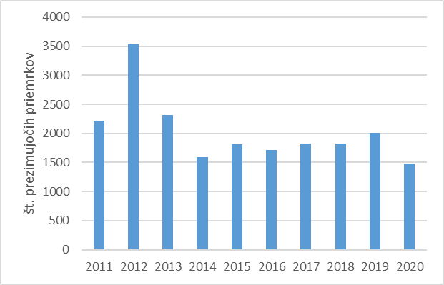
Slika 22: Število prezimujočih rečnih galebov na slovenski obali v desetletnem obdobju med 2011 in 2020 na podlagi januarskega štetja ptic (Božič, 2011, 2012, 2013, 2014, 2015, 2016, 2017, 2018, 2019 in 2020).

Mala čigra

Male čigre so selivke, ki prezimujejo v zahodni Afriki (Cramp, 1985), v Sloveniji se pojavijo sredi aprila in jo zapustijo septembra (Škornik, 2012b). Mala čigra na območju Slovenije gnezdi kolonijsko in sicer na obrežnih mokriščih (Škornik, 1985, Škornik in sod., 1995). V času gnezdenja uporabljajo življenjska okolja z malo ali brez vegetacije. Najpomembnejše gnezdišče so Sečoveljske soline, kjer male čigre naredijo gnezda na golih muljastih površinah, ki so skoraj izenačene z vodno gladino (Makovec in sod., 1998; Škornik, 2012). Izogiba se vegetacije in gnezdišče v primeru, da se preveč zaraste z vegetacijo, zapusti (Škornik, 2012). V Sečoveljskih solinah se je število parov bolj ali manj ustalilo med 30 in 40 gnezdečimi pari (Škornik in sod., 2022), v Škocjanskem zatoku pa se je število gnezdečih parov od prve evidentirane gnezditve počasi povečevalo (Mihelič in sod., 2019). Glede na razpoložljive podatke je ocenjeno, da se številčnost populacije znatno ne spreminja in se tako stanje ohranja. Mala čigra zraste od 220 do 240 mm v višino, razpon kril pa znaša med 480 in 550 mm. Tehta od 50 do 63 g (Kryštufek in Janžekovič, 1999). Življenjska doba je do 24 let (Fransson in sod., 2010). V Sečoveljskih solinah malo čigro, ki gnezdi na muljastih otočkih, komajda dvignjenih nad vodno gladino, ogroža predvsem zalitje gnezda zaradi poplav ali obilnih padavin (Škornik, 2012). Svoj davek vzamejo tudi razni plenilci kot so srake (Pica pica) in lisice (Vulpes vulpes). Konkretnejših podatkov o smrtnosti zaradi omenjenih dejavnikov ni. Vrsta je dovzetna tudi za ptičjo gripo (BirdLife, 2015). Podatkov o stopnji plodnosti in spolni strukturi ter stopnji preživetja male čigre za morske vode v pristojnosti R Slovenije ni na razpolago.

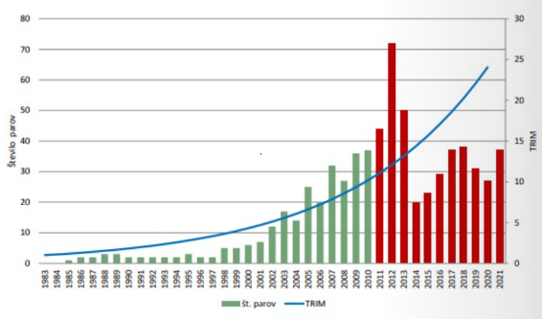
Slika 23: Število gnezdečih parov male čigre v Sečoveljskih solinah v obdobju 1983–2021 (prirejeno po Škornik in sod., 2022). Z rdečo so označeni histogrami, ki se nanašajo na obdobje upravljanja.

Navadna čigra

Navadna čigra meri od 340 mm do 370 mm v višino, razpon kril pa znaša med 1.000 mm in 1.100 mm. Tehta od 170 g do 400 g (Kryštufek in Janžekovič, 1999). Življenjska doba je 33 let (van Dijk in sod., 2012). Navadne čigre so selivke. V Sloveniji se pojavijo konec marca in jo zapustijo avgusta - gnezdijo od aprila do julija (Škornik, 2012b). V Sloveniji gnezdi navadna čigra v slovenskih obalnih mokriščih (Sečoveljske soline, Škocjanski zatok) in v severovzhodni Sloveniji ter v okolici Brežic (Denac in sod., 2019). Preferenčni habitat za izbor gnezda so pri navadni čigri na Sečoveljskih solinah s halofitno vegetacijo poraščeni nasipi ali otočki (Mihelič in sod., 2019). V pregledu podatkov o številu speljanih mladičev za desetletno obdobje je število aktivnih gnezd nihalo med 32 in 72, število speljanih mladičev pa znaša med 0,09 in 1,13 mladiči na par. Razmnoževalni uspeh navadne čigre lahko torej ocenimo kot slabega (Škornik, 2019). Velikost populacije v Sloveniji je bila leta 2020 ocenjena na 336 do 371 gnezdečih parov (Denac in sod., 2020). Eden glavnih problemov v Sečoveljskih solinah je poplavljanje bazenov zaradi poletnih ujm (Gach in sod., 2018). Na podlagi modelov, ki upoštevajo različne ekološke dejavnike v solinskem okolju, predvidevajo, da bo navadna čigra novim razmeram uspešno kljubovala (Ivajnšič in sod., 2022). Na gnezditveni uspeh poleg vremenskih razmer (obilne padavine, nizke temperature) vpliva predvsem plenjenje lisic (Vulpes vulpes), sivih vran (Corvus cornix) in srak (Pica pica), ter tudi rumenonogi galebi (Larus michahellis), kragulji (Accipiter gentilis) in navadne postovke (Falco tinnunculus) (Škornik, 2012; Škornik in sod., 1995; Senič, 2015; Škornik in sod., 2019). O spolni strukturi populacije ni razpoložljivih podatkov.

Morski sesalci

Morski sesalci so neformalna skupina, ki jo združuje le odvisnost od morskega okolja za prehranjevanje in preživetje. Za območje Jadranskega morja Zupančič in sod. (2018) povzemajo deset vrst morskih sesalcev, ki so se kdaj pojavili v Jadranskem morju: velika pliskavka (T. truncatus), navadni delfin (Delphinus delphis), navadni progasti delfin (Stenella coeruleoalba), okrogloglavi ali Rissov delfin (Grampus griseus), dolgoplavuta mrka pliskavka ali kit pilot (Globicephala melas), kit glavač (Physeter macrocephalus), brazdasti kit (Balaenoptera physalus), kit grbavec (Megaptera novaeangliae), mala orka (Pseudorca crassidens) in sredozemska medvedjica (Monachus monachus). Dolgoletne raziskave na širšem območju Tržaškega zaliva so potrdile, da je velika pliskavka edina redno prisotna vrsta morskih sesalcev na tem območju (Genov in sod., 2008, 2009, 2019a, 2019b, 2022).

Velika pliskavka

Velike pliskavke so ob rojstvu običajno velike od 80 cm do 140 cm in tehtajo med 14 kg in 20 kg. Odrasli samci so običajno dolgi med 244 cm in 381 cm in tehtajo okoli 500 kg. Odrasle samice so običajno velike med 228 cm in 366 cm in tehtajo približno 250 kg. Ta spolni dimorfizem je lahko posledica tega, da samice porabljajo energijo za doseganje spolne zrelosti prej kot samci, medtem ko samci še naprej rastejo (Reeves in Folkens, 2002; Reynolds III in Wells, 2003; Jefferson in sod., 2007). V Jadranskem morju velike pliskavke najdemo v vseh habitatih: v odprtih vodah in ob obalah nad epikontinentalnim pasom severnega Jadranskega morja, v obalnem pasu v srednjem in južnem Jadranskem morju, v pelagičnih vodah južnega Jadranskega morja (Holcer in sod., 2015; Fortuna in sod., 2018), vzdolž kanalov kompleksne mreže hrvaških otokov (Holcer, 2012; Pleslić in sod., 2015, 2019, 2021; Rako-Gospić in sod., 2017), v fjordih in tudi v nekaterih rekah (Sackl in sod., 2007; Đurović in sod., 2016; Natoli in sod., 2021). Severni del Jadranskega morja velja kot ključno območje za obstoj vrste (Bearzi in sod., 2021). Morske vode v pristojnosti R Slovenije so razglašene za območje pomembno za morske sesalce (ang. Important Marine Mammal Area - IMMA). Podpopulacija, ki naseljuje Tržaški zaliv, se giblje po celotnem območju morskih voda v pristojnosti R Slovenije in je prisotna skozi celo leto (Genov in sod., 2008, 2009, 2016, 2019a, 2019b, 2022), ocene letne številčnosti na območju morskih voda v pristojnosti R Slovenije pa se gibljejo med približno 70 in 150 osebki (Genov in sod., 2019b). Družbeno omrežje pliskavk je na območju morskih vod v pristojnosti R Slovenije strukturirano v ločene družbene skupine mešanih spolov, pri čemer sta prepoznani dve ločeni skupini velikih pliskavk. Ti dve skupini se prekrivata prostorsko, ne pa tudi časovno. Obe skupini redno uporabljata isto območje, vendar ob različnih urah dneva. Velike pliskavke lahko glede na sezonsko razpoložljivost plena preusmerijo svojo prehrano s pretežno pridnenih rib na skoraj izključno epipelagične ribe (Holcer, 2012). Prehranske preference lahko pojasnijo različne taktike iskanja hrane, prehrana pa se lahko med skupinami tudi prekriva (Genov in sod., 2019a). Velika pliskavka je še posebej podvržena vplivom ladijskega prometa in s tem povezanih akustičnih motenj. Številne jadranske študije so pokazale izrazite vedenjske spremembe velike pliskavke kot odziv na rekreacijski promet s čolni in začasno izogibanje območjem z visoko gostoto čolnov (Fortuna, 2006; Rako in sod., 2013; Rako-Gospić in sod., 2017; Clarkson in sod., 2020; La Manna in sod., 2020), čeprav so poročali tudi o določeni stopnji tolerance (La Manna in sod., 2013). Poleg vedenjskih motenj in prisilnega premika osebkov lahko promet s čolni povzroči tudi resne poškodbe zaradi trkov s plovili, kar je potrjeno tudi v Jadranskem morju (Fortuna 2006; T. Genov neobjavljeni podatki v Natoli in sod., 2021). Podatki o nasedlih živalih vzdolž severne jadranske obale v obdobju 2012-2015 (projekt NETCET; letna poročila Cre.Di.Ma. 2015-2018) so potrdili, da je med 18 % in 33 % pregledanih osebkov velike pliskavke verjetno poginilo zaradi neposredne interakcije z različnim ribolovnim orodjem. Za velikost, starost in spolno strukturo velikih pliskavk v Sredozemskem morju v zadnjem šestletnem obdobju ni objavljenih novih podatkov. Tudi za prejšnje šestletno obdobje je bilo ugotovljeno, da so informacije o velikosti, starostni in spolni strukturi velikih pliskavk na območju Sredozemskega morja zelo skope (Zupančič in sod., 2018).

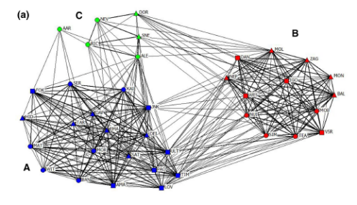
Slika 24: Diagram družbenega omrežja populacije velikih pliskavk. Vozlišča predstavljajo posameznike (zapolnjen kvadrat = samec, zapolnjen trikotnik = samica, zapolnjen krog = neznan spol). Črte med vozlišči predstavljajo asociacije med posamezniki, debelina črt pa kaže moč odnosa (Genov in sod., 2019a).

Morski plazilci

Morski plazilci so plazilci, ki so se sekundarno prilagodili za vodno ali pol-vodno življenje v morskem okolju. Dolgoletne raziskave na širšem območju Tržaškega zaliva so potrdile, da je glavata kareta edina redno prisotna vrsta morskih plazilcev na tem območju (Lazar in Žiža, 2010; Udovič, 2013), na območju celotnega Jadranskega morja pa so poleg nje prisotne še dve vrsti: orjaška črepaha (Chelonia mydas) in orjaška usnjača (Dermochelys coriacea).

Glavata kareta

Sredozemske glavate karete dosežejo 28 cm CCL (dolžina ukrivljenega oklepa – ang. Curved Carapace Length) pri približno 3,5 letih starosti, s stopnjami rasti, podobnimi kot pri atlantskih primerkih te vrste. Čeprav se stopnja rasti zmanjšuje z velikostjo/starostjo, glavate karete sredozemskega izvora kažejo višje povprečne stopnje rasti kot posamezniki iz atlantskih populacij, ki si delijo iste sredozemske habitate (Casale in sod., 2018). Glavata kareta je edina stalno prisotna vrsta morskih plazilcev v morskih vodah v pristojnosti R Slovenije. Genetske analize mladih glavatih karet iz vzhodnega Jadranskega morja, ki so vključevale tudi primerke iz morskih vod, v pristojnosti R Slovenije, so pokazale, da so praktično vsi osebki pripadali sredozemski gnezdeči populaciji, ki izvira predvsem iz grških gnezdišč (Lazar in Žiža, 2010 in viri v njem) in tvorijo Jonsko-Jadransko enoto za upravljanje (Lazar in sod., 2004). Zaradi plitvega epikontinentalnega pasu, v morskih vodah v pristojnosti R Slovenije, prevladujejo neritični habitati za razvoj mladih glavatih karet (Lazar in Žiža, 2010 in viri v njem), pri čemer se v morskih vodah v pristojnosti R Slovenije zadržuje le majhen delež odraslih osebkov. Kljub omejeni velikosti pa morske vode v pristojnosti R Slovenije predstavljajo pomemben prehranjevalni habitat – neritična območja (Lazar in Žiža, 2010 in viri v njem). Glavata kareta sicer v morskih vodah v pristojnosti R Slovenije ne gnezdi, se pa v slovenskih morskih vodah zadržuje predvsem med majem in oktobrom (Lazar in Žiža, 2010; Udovič, 2013). Ponavljajoče se povrnitve označenih želv v morske vode v pristojnosti R Slovenije, čeprav omejene, kažejo, da se mladi primerki vračajo na prehranjevalne habitate z višanjem temperature morja v maju (Lazar in Žiža, 2010). Dostopnost in količina hrane ter višje temperature morske vode v toplejših mesecih kot drugod v Jadranskem morju pripomorejo k temu, da se glavate karete redno vračajo v morske vode v pristojnosti R Slovenije. Sredozemsko morje ima med najvišjimi stopnjami prilova želv na svetu, zlasti glavate karate. Pridnene vlečne mreže, pridneni parangali in viseče mreže so ribolovno orodje z največjim vplivom na populacije glavatih karet. Poročilo o prilovu, ki ga je izdal ICES, za obdobje 2017-2020 povzema podatke o številu glavatih karet v prilovu. Poročajo samo o treh glavatih karetah nenamerno ujetih v Zahodnem Sredozemskem morju, enem primerku ujetem v Jonskem morju, in kar 40 glavatih karetah nenamerno ujetih v Jadranskem morju (ICES, 2023). Stopnje umrljivosti pri ulovu so pogosto kvantificirane kot neposredna umrljivost – delež mrtvih želv zaradi prisilne apneje in travmatičnih poškodb, opaženih med vlečenjem orodja. V primeru pridnenih vlečnih mrež je bila neposredna umrljivost v Sredozemskem morju ocenjena od 11,8 % (Casale in sod., 2010) do 18 % (Lucchetti in sod., 2018). Pomorski promet tudi pomembno vpliva na poškodbe oziroma umrljivost morskih želv. Poškodbe pri glavati kareti večinoma vključujejo oklep in lobanjo, kar posledično pripelje do večstopenjskih poškodb pljučnega in živčnega sistema (Franchini in sod., 2023). Predvsem mladi primerki so nagnjeni k udarcem s čolni, saj se hranijo v plitvi vodi, relativno blizu obale. Prepoznano pa je tudi kopičenje težkih kovin v tkivih glavate karete (Abdallah, 2023; Cammilleri in sod., 2023).

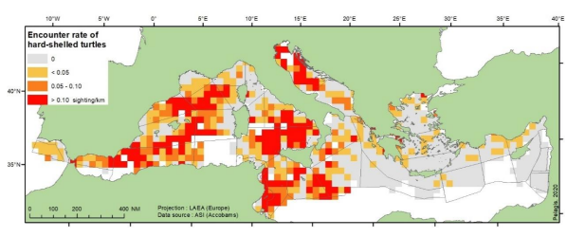
Slika 25: Število srečanj morskih želv (večinoma glavatih karet) v Sredozemskem morju (opazovanje na km) na mreži 50x50 km (ACCOBAMS, 2021). Želve so bile večinoma opažene zahodno od 20° vzhodne zemljepisne dolžine, največja stopnja opaženja pa je bila v odprtih vodah, kjer je bilo največ opaženih 10 želv / km. Terensko delo (vizualne zračne raziskave z linijskim transektom za vzorčenje na daljavo, dopolnjene z vizualnimi in akustičnimi raziskavami z vzorčenjem na daljavo na ladjah) je potekalo poleti 2018 in 2019.

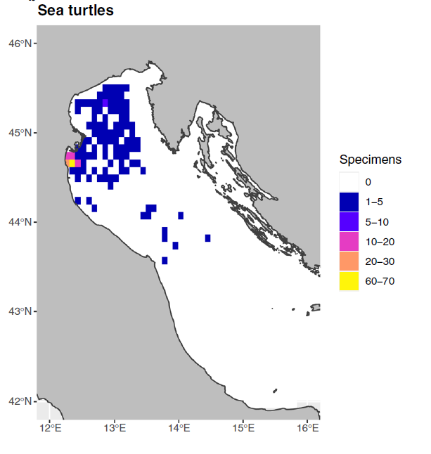
Slika 26: Porazdelitev celotnega prilova glavate karete med letoma 2006 in 2019 v severno-srednjem Jadranskem morju. Število osebkov je predstavljeno z barvno lestvico, uporabljeno na mreži s 5-NM celicami (Bonanomi in sod., 2022).

Slika 27: Odstotek površine, ki kaže na različno stopnjo kumulativnega tveganja zaradi različnih groženj, povezanih z antropogenimi dejavnostmi (parangali, plovila z vlečnimi mrežami, ribolov s pritrjenimi mrežami in zapornimi plavaricami, kopičenje morskih odpadkov) na neritičnih območjih prehranjevanja odraslih glavatih karet v vsaki morski ekoregiji Sredozemskega morja. Barvni preliv od temno rdeče do rožnate predstavlja zelo visoko do zelo nizko stopnjo tveganja (Almpanidou in sod., 2022).

Ribe

Vrste rib, ki so obravnavane v dokumentu, so bile izbrane na podlagi njihovega življenjskega prostora, in sicer tako, da nam kar največ povejo o samem stanju okolja. Obravnavane so tudi vrste, katerih varovanje ima »učinek dežnika«, saj je z njihovim varovanjem mogoče zaščititi tudi druge vrste, ki naseljujejo ista območja/habitate. Uporabljena so bila različna znanstvena in strokovna dela, ki obravnavajo ribjo združbo v morskih vodah v pristojnosti R Slovenije na način, da je mogoče opredeliti abundanco, frekvenco pojavljanja in pomembnost posameznih vrst z vidika spremljanja njihovih populacij. Pri komercialno pomembnih vrstah so bile vključene vse »pomembne« in »zelo pomembne« vrste rib z vidika ribištva (Marčeta, 2016). Medtem ko obalne ribe praviloma predstavljajo komercialno nepomembne vrste, pa je večina pridnenih vrst kontinentalne ravnice in pelagičnih vrst komercialno pomembnih. Med obalne (litoralne) ribe so vštete vrste, ki se pojavljajo vzdolž obale, medtem ko se neritične vrste pojavljajo od obale do roba celinskega praga. Neritične vrste rib glede na pojavljanje so razdeljene v pridnene (bentoške) ribe kontinentalne ravnice, ki se pojavljajo pri oziroma na samem dnu, in pelagične ribe kontinentalne ravnice, ki se pojavljajo v vodnem stolpcu. Skupno je bilo izbranih 39 vrst rib, od tega 4 vrste hrustančnice in 35 vrst kostnic. Med temi je 20 vrst uvrščenih med obalne ribe, 14 med pridnene ribe kontinentalne ravnice in 5 med pelagične ribe kontinentalne ravnice. V primerjavi s prejšnjim poročilom, ki je obsegalo 90 vrst (3 pelagične vrste rib kontinentalne ravnice, 15 pridnenih rib kontinentalne ravnice in 72 vrst obalnih rib) je bilo tokrat izbrano manjše število vrst, za katere je bilo na razpolago dovolj podatkov, da jih je bilo smiselno obravnavati v poročilu in ustrezajo v prejšnjem odstavku navedenim izbirnim kriterijem.

Pelagične ribe kontinentalne ravnice

Sardela
Sardela (Sardina pilchardus) je subtropska vrsta (Marčeta, 2016) in je prisotna v zahodnem delu Sredozemskega morja in v Jadranskem morju (Dulčić in Kovačić, 2020). V morskih vodah v pristojnosti R Slovenije je prisotna preko celega leta, najštevilčnejša pa je od maja do avgusta (Marčeta, 2016), gostote primerkov pa dosegajo med 100 in 1.000 primerki/km², vendar se občasno pojavljajo tudi v velikem številu (gostota nad 1.000 primerkov/km²) (Piccinetti in sod., 2012). Mladi primerki se pojavljajo v zelo plitkih obalnih vodah. Tudi odrasli primerki lahko migrirajo v plitke obalne vode, predvsem ko sledijo plimi. Vrsta se pojavlja med 0 in 180 m, večinoma med 5 in 60 m globine (Louisy, 2015). V morskih vodah v pristojnosti R Slovenije primerki vrste zrastejo do 21,2 cm in dosežejo težo do 67 g (Marčeta, 2016), Največji delež drstnic, več kot 16 %, se v populaciji pojavlja od decembra do februarja (Marčeta, 2016). Plodnost samic za območje Jadranskega morja znaša od 50.000 do 60.000 jajc s premerom 1,5 mm (Marčeta, 2016; Dulčić in Kovačić, 2020). Največja zabeležena starost je znašala 7 let (Zavod za ribištvo Slovenije, 2023a), kar je precej manj od njihove splošne življenjske dobe do 15 let (Dulčić in Kovačić, 2020). Prehranjuje se s planktonskimi ceponožci (Copepoda - Calanus, Pseudocalanus) in večjimi planktonskimi živalmi (Dulčić in Kovačić, 2020). Glede spolne strukture vrste ni podatkov. Vrsta je v morskih vodah v pristojnosti R Slovenije obravnavana kot pomembna ribolovna vrsta iz vidika gospodarskega ribištva, medtem ko je iz vidika športnega ribištva nepomembna. V iztovoru gospodarskega ribištva delež biomase vrste predstavlja 18,3 %, medtem ko vrsta ni zastopana v izlovu športnih ribičev (Marčeta, 2016). V Sredozemskem morju je letno izlovijo okoli 270.000 t, od tega okoli 50.000 t v Jadranskem morju (Dulčić in Kovačić, 2020). Glede na raziskavo Pengal (2013) je vrsta predstavljala 1,97 % celotne abundance in 0,65 % biomasnega deleža. S 757 primerki/km² predstavlja vrsta eno izmed najbolj abundantnih vrst severnega in srednjega Jadranskega morja, zajetih v raziskavi Piccinetti in sod. (2012), v celotnem iztovoru rib, ulovljenih v Sredozemskem morju pa vrsta predstavlja 19,47 % (Lleonart, 2015). Zaradi velikih nihanj abundance v različnih letih je razmeroma težko oceniti kaj se dogaja s populacijo v morskih vodah v pristojnosti R Slovenije. Glede na razpoložljive podatke in v primerjavi z oceno stanja podano v prejšnjem ciklu ODMS (Orlando-Bonaca in sod., 2019) je ocenjeno, da je stanje bolj ali manj nespremenjeno.

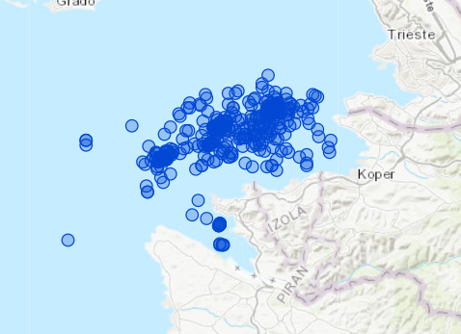
Slika 28: Število lokacij vseh vzorcev z najdbo vrste sardela v Sloveniji: 558 (od leta 1987 do leta 2023) (Zavod za ribištvo Slovenije, 2023a).
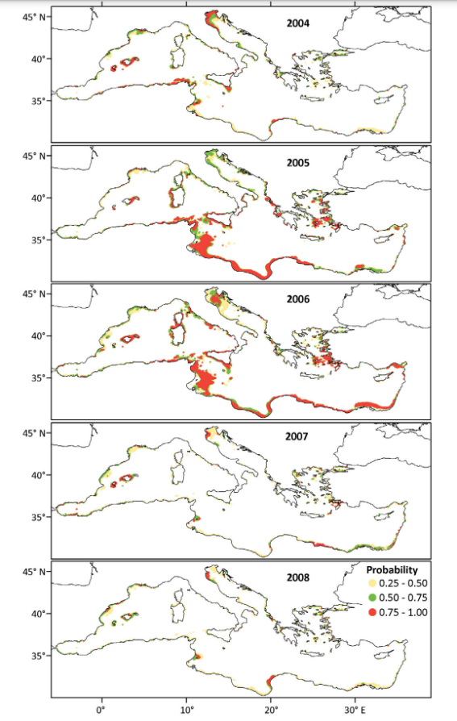
Slika 29: Zemljevid verjetnosti pojavljanja vrste v Sredozemskem morju od 2004 do 2008 (Tugores in sod., 2011).

Papalina
Papalina (Sprattus sprattus) je razširjena v zmernem podnebnem pasu (Marčeta, 2016), katere osebki se pogosto zadržujejo v velikih skupinah (jatna vrsta). Papalina je morska in brakična vrsta, ki tolerira evritermne (tolerira od 4 do 24°C) in evrihaline (< 4 PSU) razmere v okolju. Vrsta se pojavlja v pelagialu (neritično) in ob obali. Pojavlja se od 10 do 150 m globine. V severnem Jadranskem morju, kjer se drsti, je vrsta razmeroma številčna, redka je v srednjem delu in precej nepoznana v južnem delu Jadranskega morja (Dulčić in Kovačić, 2020). V morskih vodah v pristojnosti R Slovenije je vrsta prisotna preko celega leta, najštevilčnejša pa je od decembra do januarja (Marčeta, 2016). Primerki vrste v morskih vodah v pristojnosti R Slovenije zrastejo do 19,7 cm in dosežejo težo do 29 g (Marčeta, 2016), Največja zabeležena starost primerka vrste je 7 let (Dulčić in Kovačić, 2020). Vrsta se v času razmnoževanja iz obalnih vod umika v odprte vode, kjer se drsti. Vrsta migrira med področji prehranjevanja in razmnoževanja, poznana pa je tudi dnevno nočna migracija, in sicer se ponoči zadržuje bližje površini, preko dneva pa se umakne globlje. V Jadranskem morju se drsti od decembra do aprila (Dulčić in Kovačić, 2020). Največji delež drstnic, več kot 16 %, se v populaciji pojavlja od decembra do januarja (Marčeta, 2016), vendar starost in spolna struktura populacije v morskih vodah v pristojnosti R Slovenije ni poznana (Zavod za ribištvo Slovenije, 2023b). Za severni del Sredozemskega morja velja kot vrsta s srednjo gospodarsko pomembnostjo ulova, ki je znašal v preteklosti 100.000 t letno (leto 1993) (Dulčić in Kovačić, 2020), medtem ko v Jadranskem morju znaša okoli 1.000 t letno, zaradi česar velja kot vrsta z manjšo gospodarsko pomembnostjo (Dulčić in Kovačić, 2020). Vrsta je v morskih vodah v pristojnosti R Slovenije opredeljena kot manj pomembna ribolovna vrsta iz vidika gospodarskega ribištva, medtem ko je iz vidika športnega ribištva nepomembna. V iztovoru gospodarskega ribištva delež biomase vrste predstavlja 1,1 %, medtem ko vrsta ni zastopana v izlovu športnih ribičev. Za vrsto ni predpisane dovoljene minimalne lovne dolžine (Marčeta, 2016). V Jadranskem morju se vrsta pojavlja v več kot 50 % vzorcev pridnenih ribolovnih virov in s 4.881 primerki/km² predstavlja drugo najbolj abundantno, ter s 35,65 kg/km² vrsto s tretjim najvišjim indeksom biomase, zajete v raziskavi Piccinetti in sod. (2012). Glede na raziskavo Pengal (2013) je vrsta predstavljala 0,3 % celotne abundance in 0,04 % biomasnega deleža. Zaradi velikih nihanj abundance v različnih letih je razmeroma težko oceniti kaj se dogaja s populacijo v morskih vodah v pristojnosti R Slovenije. Stanje vrste v prejšnjem ciklu ODMS (Orlando-Bonaca in sod., 2019) ni bilo ocenjeno, vendar glede na razpoložljive podatke (Zavod za ribištvo Slovenije, 2023b) je ocenjeno, da je stanje bolj ali manj nespremenjeno oz. številčnost vrste upada.

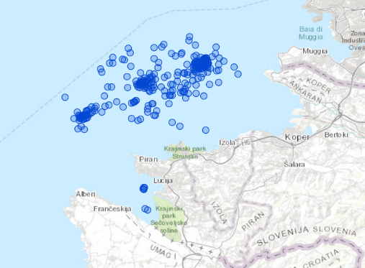
Slika 30: Število in lokacije vseh vzorcev z najdbo vrste papalina v morskih vodah v pristojnosti R Slovenije: 281 (od leta 1987 do leta 2023) (Zavod za ribištvo Slovenije, 2023b).

Sardon
Vrsta sardon (Engraulis encrasicolus) se pojavlja na zemljepisni širini 62°N–37°N in zemljepisni dolžini 18°W–42°E (Dulčić in Kovačić, 2020). Sardon je litoralna in pelagična vrsta selivka. V Jadranskem morju je vrsta prisotna, kjer globine ne presegajo 300 m, najpogostejša pa je v severnem delu Jadranskega morja (Dulčić in Kovačić, 2020), kjer je prisotna do globine 200 m (Piccinetti in sod., 2012). Srednja vrednost indeksa abundance je za območje severnega Jadranskega morja 5.152 primerkov/km² ter indeks biomase 49,8 kg/km². Vrsta je v morskih vodah v pristojnosti R Slovenije stalno prisotna in v Piranskem zalivu dosega povprečne gostote med 100 in 1.000 primerki/km² (Piccinetti in sod., 2012). Največje gostote vrsta dosega od junija do avgusta (Marčeta, 2016). Podatki za Jadransko morje kažejo, da osebki vrste zrastejo do 23,8 cm, običajno do 16 cm (Dulčić in Kovačić, 2020), v morskih vodah v pristojnosti R Slovenije pa do 17,2 cm (Marčeta, 2016). Osebki vrste lahko v Sredozemskem morju dosežejo težo do 69 g, v morskih vodah v pristojnosti R Slovenije pa do 27 g (Marčeta, 2016). Osebki vrste lahko dosežejo starost do 5 let (ICES, 2010; Dulčić in Kovačić, 2020). Spolna struktura se nekoliko razlikuje od razmerja 1:1, pri čemer samci prevladujejo v času razmnoževanja, samice pa izven časa razmnoževanja (Aka in sod., 2004; Sinovčić in Zorica, 2006). Primerki spolno dozorijo s povprečno 11,5 cm (10,7 do 16,6 cm) (Dulčić in Kovačić, 2020). Stopnja plodnosti znaša povprečno 16.125 jajc na samico, vendar je med posameznimi območji lahko precej različna (Froese in Pauly, 2023). Vrsta se razmnožuje se od aprila do novembra, z vrhuncem drstenja sredi leta. Jajca so pelaška in prvih 24 do 65 ur (do izvalitve) lebdijo na globini do 50 m (Dulčić in Kovačić, 2020). Za vrsto so značilne migracije. Poleti primerki vrste migrirajo v severnejše vode in se zadržujejo v površinskih vodah, pozimi pa migrirajo proti jugu v globlje vode (Dulčić in Kovačić, 2020). Vrsta se v morskih vodah v pristojnosti R Slovenije preko dneva zadržuje ob morskem dnu, preko noči pa se dvignejo proti površini (Marčeta, 2016). V Sredozemskem morju izlovijo okoli 345.000 t sardonov letno, od tega v Jadranskem morju 22.300 t (Dulčić in Kovačić, 2020). Vrsta je v morskih vodah v pristojnosti R Slovenije opredeljena kot manj pomembna ribolovna vrsta iz vidika gospodarskega ribištva, medtem ko je iz vidika športnega ribištva nepomembna. V iztovoru gospodarskega ribištva delež biomase vrste predstavlja 14,6 %, medtem ko vrsta ni zastopana v izlovu športnih ribičev. Največji ulov je od maja do avgusta (Marčeta, 2016). Vrsta je druga najbolj lovljena vrsta v Sredozemskem morju glede na izlovljene količine in predstavlja 13,35 % biomase v celotnem sredozemskem iztovoru (Lleonart, 2015). Glede na raziskavo Pengal (2013) je vrsta predstavljala 41,53 % celotne abundance in 7,95 % biomasnega deleža ter je bila tako najbolj abundantna vrsta v omenjeni raziskavi. Zaradi velikih nihanj abundance v različnih letih je razmeroma težko oceniti kaj se dogaja s populacijo v morskih vodah v pristojnosti R Slovenije. Glede na razpoložljive podatke in v primerjavi z oceno stanja podano v prejšnjem ciklu ODMS (Orlando-Bonaca in sod., 2019) je ocenjeno, da je stanje bolj ali manj nespremenjeno.

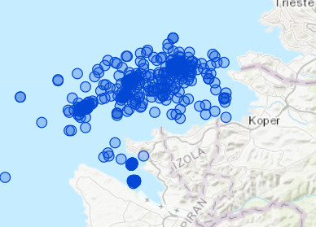
Slika 31: Število lokacij vseh vzorcev z najdbo vrste sardon v morskih vodah v pristojnosti R Slovenije: 535 (od leta 1987 do leta 2023) (Zavod za ribištvo Slovenije, 2023c).

Skuša
Skuša (Scomber scombrus) je razširjena v zmernem podnebnem pasu (Marčeta, 2016), pojavlja pa se na zemljepisni širini 70°N–25°N in zemljepisni dolžini 77°W–42°E, predvsem ob obalnih področjih (Louisy, 2015; Dulčić in Kovačić, 2020). Je vrsta, ki se pojavlja v jatah, je migratorna. Poleti se pojavlja v površinskih slojih, pozimi pa se umakne globlje, zimo preživi v globljem morju, spomladi pa pride bližje obalam (Marčeta, 2016), je sicer pelagična in litoralna vrsta in se le redko približa obali (Louisy, 2015). Vrsta je prisotna v celotnem Jadranskem morju in razmeroma številčna (Dulčić in Kovačić, 2020). V Jadranskem morju se pojavlja od 0 m do 1.000 m globine, večinoma med 5 in 100 m (Dulčić in Kovačić, 2020), ob obalnih območjih (Dulčič in Kovačič, 2020). Relativna frekvenca pojavljanja med letoma 1996 in 2010 je imela srednjo vrednost 19,7 %. Srednja vrednost indeksa abundance je znašala 110 primerkov/km² ter indeks biomase 3,3 kg/km ². Pojavljanje vrste je bilo nihajoče (Piccinetti in sod., 2012). V morskih vodah v pristojnosti R Slovenije je vrsta prisotna preko celega leta, najštevilčnejša pa je od maja do oktobra (Marčeta, 2016). V morskih vodah v pristojnosti R Slovenije lahko vrsta dosega gostote več kot 500 primerkov/km² (Piccinetti in sod., 2012). Podatki za Sredozemsko in Jadransko morje o velikosti in teži osebkov skuše so precej raznoliki. Primerki vrste v morskih vodah v pristojnosti R Slovenije zrastejo do 39,6 cm in dosežejo težo do 359 g. Za območje Sredozemskega morja največja zabeležena starost znaša 23 let, za Jadransko morje pa 9 let (Dulčić in Kovačić, 2020). Samice se drstijo v več serijah, plodnost pa je odvisna od velikosti primerkov. Največji delež drstnic v izlovu, več kot 16 %, se v populaciji pojavlja v marcu (Marčeta, 2016). Vrsta se prehranjuje z majhnimi jatnimi ribami (predvsem odrasli osebki) (Louisy, 2015; Dulčić in Kovačić, 2020) in z različnimi ličinkami rakov deseteronožcev (Dulčić in Kovačić, 2020). Za vrsto ni podatkov o starosti in spolni strukturi v morskih vodah v pristojnosti R Slovenije (Zavod za ribištvo Slovenije, 2023d). Izlov v Sredozemskem morju znaša 7.000 t letno, v Jadranskem pa 350 t letno (Dulčić in Kovačić, 2020). V iztovoru gospodarskega ribištva v morskih vodah v pristojnosti R Slovenije delež biomase vrste predstavlja 0,8 %, medtem ko je vrsta zastopana v izlovu športnih ribičev z 9,9 %. Največji iztovor gospodarskih ribičev je od junija do septembra, največji uplen športnih ribičev pa od avgusta do oktobra (Marčeta, 2016).

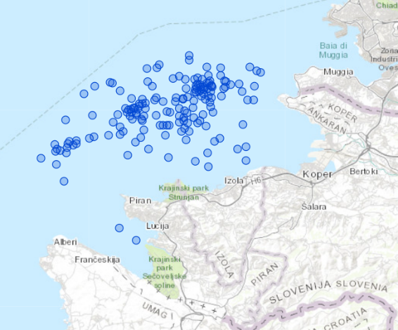
Slika 32: Število lokacij vseh vzorcev z najdbo vrste skuša v morskih vodah v pristojnosti R Slovenije: 171 (od leta 1987 do leta 2023) (Zavod za ribištvo Slovenije, 2023d).

Sredozemski šur
Sredozemski šur (Trachurus mediterraneus) je subtropska jatna oceanodromna selivka (Marčeta, 2016). V Jadranskem morju je vrsta v njegovem severnem in srednjem delu razširjena po celotnem območju, s tem, da je najštevilčnejša ob obalnih območjih (večinoma med 10 in 150 m) ob obeh straneh Jadranskega morja. Odsotna je le v najglobljih predelih srednjega Jadranskega morja. V morskih vodah v pristojnosti R Slovenije je sredozemski šur stalno prisotna vrsta, največje gostote pa dosega od maja do novembra (Marčeta, 2016). Pojavlja se z gostoto 10 do 100 primerkov/km², občasno pa dosega gostote tudi več kot 1.000 primerkov/km² (Piccinetti in sod., 2012). V Sredozemskem morju bi naj primerki živeli povprečno do 8,9 let (Froese in Pauly, 2023), v Jadranskem morju pa do 12 let (Dulčić in Kovačić, 2020). Osebki spolno dozorijo po doseženi velikosti 16 cm oz. v drugem letu življenja (Dulčić in Kovačić, 2020). Za Jadransko morje Dulčić in Kovačić (2020) navajata, da primerki vrste zrastejo do 60 cm, vendar je velikost precej nihajoča (Piccinetti in sod., 2012). Vrsta se hrani z drugimi vrstami majhnih rib, kot so sardine in inčuni, ter z raki (Dulčić in Kovačić, 2020; Froese in Pauly, 2023). Drstijo se od začetka pomladi do konca poletja, najintenzivnejše v juniju. Za vrsto ni razpoložljivih podatkov o starosti in spolni strukturi ter stopnji plodnosti v morskih vodah v pristojnosti R Slovenije (Zavod za ribištvo Slovenije, 2023e). Vrsta je v morskih vodah v pristojnosti R Slovenije opredeljena kot pomembna ribolovna vrsta iz vidika gospodarskega ribištva, medtem ko je iz vidika športnega ribištva manj pomembna. V iztovoru gospodarskega ribištva delež biomase vrste predstavlja 2,1 %, v izlovu športnih ribičev pa z 0,2 % (Marčeta, 2016). Največji iztovor gospodarskih ribičev je od oktobra do novembra, športnih ribičev pa od avgusta do septembra. Največji delež drstnic, več kot 16 %, se v populaciji pojavlja od junija do julija (Marčeta, 2016). Celoten rod Trachurus predstavlja 4,61 % v celokupnem sredozemskem iztovoru (Lleonart, 2015). Glede na raziskavo Pengal (2013) je vrsta predstavljala 1,68 % celotne abundance in 4,21 % biomasnega deleža. Parametra za Jadransko morje ni bilo mogoče opisati oziroma ovrednotiti, saj so razpoložljivi podatki o temi zelo pomanjkljivi ali jih ni. Sam rod Trachurus predstavlja 4,61 % v celokupnem sredozemskem iztovoru (Lleonart, 2015). Zaradi velikih nihanj abundance v različnih letih je razmeroma težko oceniti kaj se dogaja s populacijo v morskih vodah v pristojnosti R Slovenije. Stanje vrste v prejšnjem ciklu ODMS (Orlando-Bonaca in sod., 2019) ni bilo ocenjeno, vendar glede na razpoložljive podatke (Zavod za ribištvo Slovenije, 2023e) menimo, da je stanje bolj ali manj nespremenjeno oz. številčnost vrste upada.

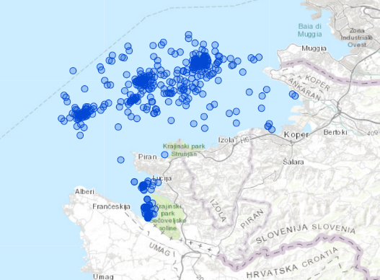
Slika 33: Število lokacij vseh vzorcev z najdbo vrste sredozemski šur v morskih vodah v pristojnosti R Slovenije: 470 (od leta 1987 do leta 2023) (Zavod za ribištvo Slovenije, 2023e).

Menola
Menola (Spicara smaris) je selivka, ki se združuje v jatah pri morskem dnu (Froese in Pauly, 2023). V Sredozemskem morju je menola široko razširjena in pogosta vrsta, prav tako v Jadranskem morju (Dulčić in Kovačić, 2020). V severnem in srednjem delu Jadranskega morja je razširjena ob obali do globine 130 m, predvsem ob vzhodni. V morskih vodah v pristojnosti R Slovenije je stalno prisotna vrsta z gostoto 10 do 100 primerkov/km², občasno pa dosega gostote tudi več kot 1.000 primerkov/km² (Piccinetti in sod., 2012). V morskih vodah v pristojnosti R Slovenije se pojavljajo litoralno in bentopelagično, ter poseljujejo različne tipe morskega dna (morski travniki, peščeno in kamnito dno), vendar ji bolj ustrezajo morski travniki (Louisy, 2015; Marčeta, 2016; Dulčić in Kovačić, 2020; Marčeta, 2016). Za območje morskih voda v pristojnosti R Slovenije je znano, da osebki vrste zrastejo do 23 cm in dosežejo težo do 41 g (Marčeta, 2016). Osebki vrste živijo do povprečno 5 let (Dulčić in Kovačić, 2020; Froese in Pauly, 2023). Menola se hrani z majhnimi nevretenčarji, večinoma z raki (Dulčić in Kovačić, 2020). Za vrsto ni razpoložljivih podatkov o starostni, spolni strukturi in plodnosti v morskih vodah v pristojnosti R Slovenije (Zavod za ribištvo Slovenije, 2023f). Vrste iz rodu Spicara so ekonomsko pomembne. Globalne ocene njihovega ulova niso objavljene, prav tako tudi ni ocene ulova te vrste na ravni EU (Dulčić in Kovačić, 2020). Vrsta je v morskih vodah v pristojnosti R Slovenije opredeljena kot pomembna ribolovna vrsta iz vidika gospodarskega ribištva, medtem ko je iz vidika športnega ribištva zelo pomembna. V iztovoru gospodarskega ribištva delež biomase vrste predstavlja 0,7 %, medtem ko je vrsta zastopana v izlovu športnih ribičev s 7,9 % (Marčeta, 2016). Največji iztovor gospodarskih ribičev je marca in aprila ter nato od junija do novembra, največji uplen športnih ribičev pa je v aprilu. Največji delež drstnic, več kot 16 %, se v populaciji pojavlja aprila in nato junija (Marčeta, 2016). Glede na raziskavo Pengal (2013), ki je vključevala izlov rib na dveh lokacijah v Piranskem zalivu, je vrsta predstavljala 0,69 % celotne abundance in 0,72 % biomasnega deleža. Zaradi nihanj abundance v različnih letih je razmeroma težko oceniti, kaj se dogaja s populacijo v morskih vodah v pristojnosti R Slovenije. Glede na razpoložljive podatke in v primerjavi z oceno stanja podano v prejšnjem ciklu ODMS (Orlando-Bonaca in sod., 2019) je ocenjeno, da je stanje bolj ali manj nespremenjeno.

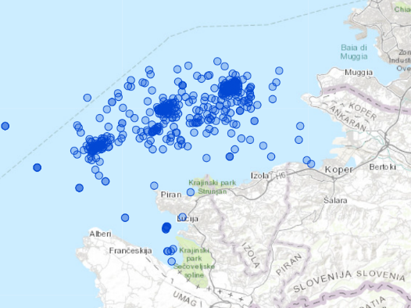
Slika 34: Število in lokacije vseh vzorcev z najdbo vrste menola v morskih vodah v pristojnosti R Slovenije: 514 (od leta 1987 do leta 2023) (Zavod za ribištvo Slovenije, 2023f).

Špar
Špar (Diplodus annularis) je subtropska, pretežno solitarna vrsta (Marčeta, 2016), ki je prisotna v vzhodnem Atlantskem oceanu in celotnem Sredozemskem morju (Dulčić in Kovačić, 2020). V priobalnem področju Jadranskega morja je običajno prisotna vrsta, vendar je nekoliko redkejša v njegovem južnem delu (Dulčić in Kovačić, 2020). V morskih vodah v pristojnosti R Slovenije je vrsta prisotna preko celega leta, najštevilčnejša pa je od aprila do oktobra (Marčeta, 2016), z gostoto 10 do 100 primerkov/km², občasno pa dosega gostote tudi več kot 1.000 primerkov/km² (Piccinetti in sod., 2012). Špar je litoralna in bentopelagična vrsta, ki poseljuje različne tipe dna – poseljuje travnike morskih cvetnic, prisotna pa je tudi na peščenem in muljastem dnu (Marčeta, 2016). Pojavlja se v globinah do 90 m, vendar se večinoma zadržuje v plitkejših vodah (Marčeta, 2016; Dulčić in Kovačić, 2020). Glede na razpoložljive podatke in v primerjavi z oceno stanja podano v prejšnjem ciklu ODMS (Orlando-Bonaca in sod., 2019) je ocenjeno, da številčnost populacije upada in se tako stanje populacije slabša. Primerki vrste zrastejo do okoli 24 cm (Marčeta, 2016; Dulčić in Kovačić, 2020) in dosežejo težo do 214 g (Marčeta, 2016). Absolutna plodnost vrste na območju Jadranskega morja pa znaša 65.389 jajc na samico letno. Odrasli osebki se hranijo z raki, mehkužci, iglokožci in trdoživnjaki (Froese in Pauly, 2023), mladi pa so pretežno herbivorni (Dulčić in Kovačić, 2020). V iztovoru gospodarskega ribištva v morskih vodah v pristojnosti R Slovenije delež biomase vrste predstavlja 0,7 %, medtem ko je vrsta zastopana v izlovu športnih ribičev z 2,3 %. Največji iztovor gospodarskih ribičev je v juliju, največji uplen športnih ribičev pa je v septembru in oktobru. Največji delež drstnic v izlovu, več kot 16 %, se v populaciji pojavlja v maju in v juniju (Marčeta, 2016).

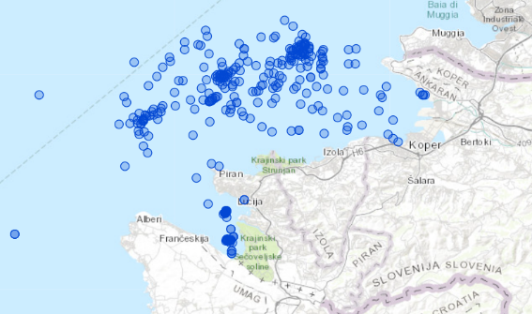
Slika 35: Število in lokacije vseh vzorcev z najdbo vrste špar v morskih vodah v pristojnosti R Slovenije: 397 (od leta 1987 do leta 2023) (Zavod za ribištvo Slovenije, 2023g).

Ribon
Vrsta ribon (Pagellus erythrinus) je razširjena po celotnem severnem in srednjem delu Jadranskega morja do globine 100 m. Vrsta je v morskih vodah v pristojnosti R Slovenije stalno prisotna, z biomasnim indeksom od 0,001 do 50 kg/km² in gostoto 10 do 100 primerkov/km², občasno pa dosega gostote tudi več kot 1.000 primerkov/km² (Piccinetti in sod., 2012). Ribon je pridnena vrsta (Dulčić in Kovačić, 2020) in je prisotna predvsem na mehkem sedimentnem dnu, vendar pa se pojavlja tudi na bolj ali manj kamnitem dnu. Primerki vrste v morskih vodah v pristojnosti R Slovenije zrastejo do 39,3 cm in dosežejo težo do 1.440 g (Marčeta, 2016). Življenjska doba je ocenjena na 11,8 leta. Plodnost vrste znaša poprečno 68.418 (31.000–151.000) jajc na samico letno. Največji delež drstnic v izlovu, več kot 16 %, se v populaciji pojavlja od julija do septembra (Marčeta, 2016). Vrsta se hrani predvsem z ribami, mnogoščetinci, raki in glavonožci, manj pa s polži in detritom (Dulčić in Kovačić, 2020). Zaradi nihanj abundance v različnih letih je razmeroma težko oceniti, kaj se dogaja s populacijo v morskih vodah v pristojnosti R Slovenije. Glede na razpoložljive podatke in v primerjavi z oceno stanja podano v prejšnjem ciklu ODMS (Orlando-Bonaca in sod., 2019) je ocenjeno, da je stanje populacije bolj ali manj nespremenjeno. Vrsta je v morskih vodah v pristojnosti R Slovenije opredeljena kot pomembna ribolovna vrsta iz vidika gospodarskega ribištva, medtem ko je iz vidika športnega ribištva zelo pomembna. V iztovoru gospodarskega ribištva delež biomase vrste predstavlja 2,4 %, medtem ko je vrsta v izlovu športnih ribičev zastopana z 13,8 %. Največji iztovor gospodarskih ribičev je februarja ter nato junija, največji uplen športnih ribičev pa od oktobra do novembra. Največji delež drstnic, več kot 16 %, se v populaciji pojavlja od julija do septembra (Marčeta, 2016). Glede na raziskavo Pengal (2013) je vrsta predstavljala 1,54 % celotne abundance in 2,92 % biomasnega deleža. V celotnem sredozemskem iztovoru vrsta predstavlja 1,28 % biomase (Lleonart, 2015).

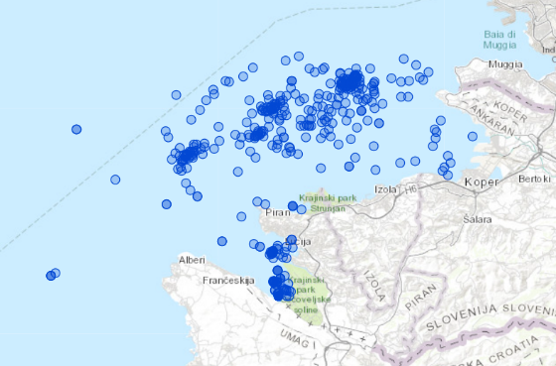
Slika 36: Število in lokacije vseh vzorcev z najdbo vrste ribon v morskih vodah v pristojnosti R Slovenije: 505 (od leta 1987 do leta 2023) (Zavod za ribištvo Slovenije, 2023h).

Ovčica
Ovčica (Lithognathus mormyrus) je subtropska (Marčeta, 2016) in se v Jadranskem morju pojavlja ob celotni obali (Dulčić in Kovačić, 2020). Osebki ovčice so v morskih vodah v pristojnosti R Slovenije prisotni preko celega leta, najštevilčnejši pa so od novembra do februarja (Marčeta, 2016). Ovčica je pridnena, priobalna, morska in brakična vrsta (Dulčić in Kovačić, 2020), ki se nahaja tudi ob rečnih ustjih in v oslajenih vodah (Marčeta, 2016; Dulčić in Kovačić, 2020). Pojavlja se na muljastih, peščenih in mešanih dneh, pa tudi v morskih travnikih pozejdonke, najpogosteje na globini med 15 m in 20 m (Dulčić in Kovačić, 2020). Primerki vrste v morskih vodah v pristojnosti R Slovenije zrastejo do 35,6 cm in dosežejo težo 409 g (Marčeta, 2016). Spolna struktura v severnem Jadranskem morju je znašala 1:1,62 v prid samic (Froese in Pauly, 2023). Največji delež drstnic v izlovu, več kot 16 %, se v populaciji pojavlja v avgustu (Marčeta, 2016). Podatkov o spolni in starostni strukturi vrste za morske vode v pristojnosti R Slovenije ni na voljo. Zaradi nihanj abundance v različnih letih je razmeroma težko oceniti kaj se dogaja s populacijo v morskih vodah v pristojnosti R Slovenije. Stanje vrste v prejšnjem ciklu ODMS (Orlando-Bonaca in sod., 2019) ni bilo ocenjeno, vendar glede na razpoložljive podatke (Zavod za ribištvo Slovenije, 2023i) menimo, da je bolj ali manj nespremenjeno. Vrsto ogroža ribolov, degradacija habitata zaradi ribolovnih orodij, onesnaženje morja, neprestano vznemirjanje in vnos tujerodnih alg (Dulčić in Kovačić, 2020). Vrsta je v morskih vodah v pristojnosti R Slovenije opedeljena kot pomembna ribolovna vrsta iz vidika gospodarskega ribištva, medtem ko je iz vidika športnega ribištva manj pomembna. V iztovoru gospodarskega ribištva delež biomase vrste predstavlja 0,7 %, medtem ko je vrsta zastopana v izlovu športnih ribičev z 0,1 % (Marčeta, 2016). Največji iztovor gospodarskih ribičev je od februarja do marca, največji uplen športnih ribičev pa je v juniju in nato v novembru. Največji delež drstnic, več kot 16 %, se v populaciji pojavlja avgusta (Marčeta, 2016). Glede na raziskavo Pengal (2013) je vrsta predstavljala 0,08 % celotne abundance in 0,26 % biomasnega deleža.

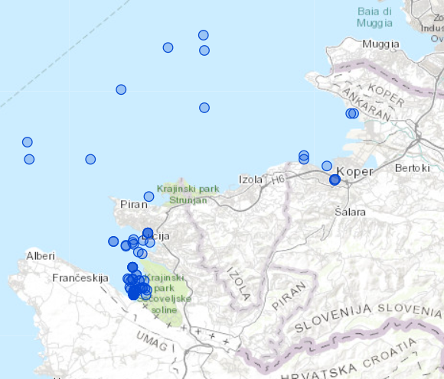
Slika 37: Število in lokacije vseh vzorcev z najdbo vrste ovčica v morskih vodah v pristojnosti R Slovenije: 109 (od leta 1987 do leta 2023) (Zavod za ribištvo Slovenije, 2023i).

Bradač
Bradač (Mullus barbatus) je oceanodromna selivka, ki se pojavlja subtropsko (Marčeta, 2016) in je prisotna v celotnem Sredozemskem morju (Dulčić in Kovačić, 2020), v Jadranskem morju pa je povsod enakomerno razširjena in je številčna (Dulčić in Kovačić, 2020). Bradač se pojavlja se v globinskem razponu od 10 m do 500 m, vendar večinoma do 150 m globine v Jadranskem morju (Dulčić in Kovačić, 2020). V morskih vodah v pristojnosti R Slovenije je vrsta prisotna preko celega leta, najštevilčnejša pa je od septembra do novembra (Marčeta, 2016). Vrsta se pojavlja v manjših jatah na morskem dnu (mulj, pesek, prod), kjer z brki koplje po sedimentu za hrano (Trkov, neobjavljeni podatki), mladi primerki pa se lahko pridružijo tudi jatam progastega bradača (Louisy, 2015). V morskih vodah v pristojnosti R Slovenije je vrsta občasno prisotna in lahko dosega gostote več kot 1.000 primerkov/km² (Piccinetti in sod., 2012), vendar je zaradi nihanj abundance v različnih letih razmeroma težko oceniti, kaj se dogaja s populacijo na tem območju. Glede na razpoložljive podatke in v primerjavi z oceno stanja podano v prejšnjem ciklu ODMS (Orlando-Bonaca in sod., 2019) je ocenjeno, da je stanje populacije bolj ali manj nespremenjeno. Največji primerki v morskih vodah v pristojnosti R Slovenije dosežejo do 21,5 cm in dosežejo težo do 111 g (Marčeta, 2016). Bradač se prehranjuje z mnogoščetinci, školjkami in raki (Dulčić in Kovačić, 2020). Podatki o spolni strukturi vrste in njenih populacij niso dostopni. Za območje celotnega Sredozemskega morja ali Jadranskega morja ni dostopnih podatkov o plodnosti. Vrsta je v morskih vodah v pristojnosti R Slovenije opredeljena kot pomembna ribolovna vrsta iz vidika gospodarskega ribištva, medtem ko je iz vidika športnega ribištva nepomembna. V iztovoru gospodarskega ribištva delež biomase vrste predstavlja 1,1 %, medtem ko je vrsta zastopana v izlovu športnih ribičev z 0,01 % (Marčeta, 2016). Največji iztovor gospodarskih ribičev je od septembra in oktobra, največji uplen športnih ribičev pa je v maju. Vrsta predstavlja 2,85 % biomase v celotnem sredozemskem iztovoru (Lleonart, 2015) in s 681 primerki/km² v Jadranskem morju predstavlja eno izmed najbolj abundantnih vrst, ter z 22,19 kg/km² vrsto s četrtim najvišjim indeksom biomase (Piccinetti in sod., 2012). Glede na raziskavo Pengal (2013), je vrsta predstavljala 1,14 % celotne abundance in 0,91 % biomasnega deleža.

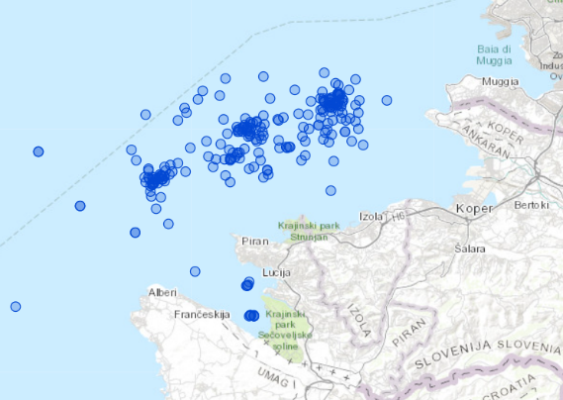
Slika 38: Število in lokacije vseh vzorcev z najdbo vrste bradač v morskih vodah v pristojnosti R Slovenije: 278 (od leta 1987 do leta 2023) (Zavod za ribištvo Slovenije, 2023j).

Veliki krulec
Veliki krulec (Chelidonicthys lucerna) je pridena (mulj, pesek, prod; Louisy, 2015) subtropska vrsta (Marčeta, 2016), ki je prisotna v celotnem Sredozemskem morju. V Jadranskem morju je enakomerno razširjena, prisotna v kanalih (v vzhodnem delu) kot tudi v odprtem morju. Bolj pogosta je sicer v zahodnem Jadranskem morju (Dulčić in Kovačić, 2020). V morskih vodah v pristojnosti R Slovenije je vrsta stalno prisotna, najštevilčnejša pa je od oktobra do decembra (Marčeta, 2016). V Jadranskem morju poseljuje kontinentalno ravnico, redkeje se pojavlja tudi na zgornjem delu kontinentalnega spusta (Dulčić in Kovačić, 2020). Pojavlja se med 1 m in 300 m, večinoma med 20 m in 150 m globine (Louisy, 2015). Mladi primerki se pojavljajo ob obali (Louisy, 2015), lahko tudi na peščinah na kamnitem obalnem dnu (Marčeta, 2016). Največji primerki v morskih vodah v pristojnosti R Slovenije dosežejo do 45,5 cm in težo do 900 g (Marčeta, 2016). Vrsta se drsti konec jeseni in pozimi. Vrsta se prehranjuje z različnimi raki, ki predstavljajo 80 % celotne prehrane. Pleni predvsem deseteronožce, roječe kozice in druge majhne skupine rakov (larve), ribe (17 %, pretežno rod Callionymus) in mehkužce (Dulčić in Kovačić, 2020; Froese in Pauly, 2023). Podatkov o starosti, spolni strukturi vrste in vedenju v morskih vodah v pristojnosti R Slovenije ni na razpolago. Zaradi nihanj abundance v različnih letih je razmeroma težko oceniti, kaj se dogaja s populacijo v morskih vodah v pristojnosti R Slovenije. Glede na razpoložljive podatke in v primerjavi z oceno stanja podano v prejšnjem ciklu ODMS (Orlando-Bonaca in sod., 2019) je ocenjeno, da je stanje populacije bolj ali manj nespremenjeno. Vrsta je v morskih vodah v pristojnosti R Slovenije opredeljena kot pomembna ribolovna vrsta iz vidika gospodarskega ribištva, medtem ko je iz vidika športnega ribištva nepomembna. V iztovoru gospodarskega ribištva delež biomase vrste predstavlja 0,6 %, medtem ko vrsta ni zastopana v izlovu športnih ribičev (Marčeta, 2016). Največji iztovor gospodarskih ribičev je od oktobra do decembra (Marčeta, 2016). Glede na raziskavo Pengal (2013) je vrsta predstavljala 0,26 % celotne abundance in 1,15 % biomasnega deleža. V iztovoru gospodarskega ribištva delež biomase vrste predstavlja 0,6 %, medtem ko vrsta ni zastopana v izlovu športnih ribičev (Marčeta, 2016).

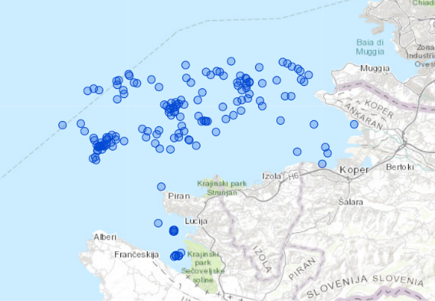
Slika 39: Število in lokacije vseh vzorcev z najdbo vrste veliki krulec v morskih vodah v pristojnosti R Slovenije: 175 (od leta 1987 do leta 2023) (Zavod za ribištvo Slovenije, 2023k).

Mol
Mol (Merlangius merlangus) je bentopelagična do bentoška vrsta (Dulčić in Kovačić, 2020), oceanodromna selivka (Marčeta, 2016), ki se večinoma združuje v jate (Louisy, 2015). Mol je prisoten v Jadranskem morju in Egejskem morju ter v sosednjih morjih, je pa redka vrsta v severozahodnem delu Sredozemskega morja (Dulčić in Kovačić, 2020). Mol je razširjen v plitvih vodah severnega, in ob obali zahodnega Jadranskega morja. Pojavlja se v globinah med 5 m do 200 m, večinoma med 30 in 100 m globine (Louisy, 2015). Vrsta je v morskih vodah v pristojnosti R Slovenije stalno prisotna povsod razen v ozkem kamnitem obalnem pasu (Marčeta, 2016) z gostoto 100 do 1.000 primerkov/km², občasno pa dosega gostote tudi več kot 1.000 primerkov/km² (Piccinetti in sod., 2012). V Jadranskem morju dosežejo povprečno velikost med 15 cm in 35 cm, najstarejši primerek pa je imel 4 leta (Dulčić in Kovačić, 2020). Največji primerki v morskih vodah v pristojnosti R Slovenije dosežejo do 38 cm in težo 417 g (Marčeta, 2016). Drstijo se od decembra do februarja, vendar podatki za severno Jadransko morje navajajo drst od novembra do maja (Dulčić in Kovačić, 2020). Največji delež drstnic, v morskih vodah v pristojnosti R Slovenije več kot 16 %, se v populaciji pojavlja decembra in januarja. Za vrsto v morskih vodah v pristojnosti R Slovenije ni razpoložljivih podatkov o starosti in spolni strukturi. Največji iztovor gospodarskih ribičev je v januarju, največji uplen športnih ribičev pa je v maju in decembru (Marčeta, 2016). Vrsta je v morskih vodah v pristojnosti R Slovenije opredeljena kot pomembna ribolovna vrsta iz vidika gospodarskega ribištva, kot tudi iz vidika športnega ribištva. V iztovoru gospodarskega ribištva delež biomase vrste predstavlja 18,1 %, medtem ko je vrsta zastopana v izlovu športnih ribičev s 37,3 % (Marčeta, 2016). Glede na raziskavo Pengal (2013) je vrsta predstavljala 2,26 % celotne abundance in 3,78 % biomasnega deleža. Zaradi nihanj abundance v različnih letih je razmeroma težko oceniti, kaj se dogaja s populacijo v morskih vodah v pristojnosti R Slovenije. Glede na razpoložljive podatke in v primerjavi z oceno stanja podano v prejšnjem ciklu ODMS (Orlando-Bonaca in sod., 2019) je ocenjeno, da je stanje populacije bolj ali manj nespremenjeno.
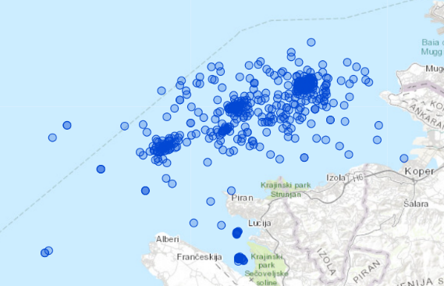
Slika 40: Število in lokacije vseh vzorcev z najdbo vrste mol v morskih vodah v pristojnosti R Slovenije: 545 (od leta 1987 do leta 2023) (Zavod za ribištvo Slovenije, 2023l).

Volčič
Volčič (Serranus hepatus) je subtropska vrsta (Marčeta, 2016), ki je razširjena po celotnem Jadranskem morju in zelo številčna (Dulčić in Kovačić, 2020). V morskih vodah v pristojnosti R Slovenije je stalno prisotna vrsta z veliko stalno abundanco, več kot 1.000 primerkov/km² (Piccinetti in sod., 2012). Je litoralna, pridnena vrsta, ki se pojavlja na različnih habitatih (v morskih travnikih, nad muljastim, peščenim ter kamnitim dnom) (Louisy, 2015; Marčeta, 2016; Dulčić in Kovačić, 2020), na globini med 5 m do 300 m, večinoma med 25 m in 200 m globine (Louisy, 2015). Največji primerki v morskih vodah v pristojnosti R Slovenije dosežejo do 12,3 cm in težo 38 g (Marčeta, 2016). Primerki vrste živijo do okoli 5 let (Froese in Pauly, 2023), medtem ko Dulčić in Kovačić (2020) navajata, da primerki živijo do 7 let. Največji delež drstnic, več kot 16 %, se v populaciji na območju morskih vod v pristojnosti R Slovenije pojavlja junija in oktobra (Marčeta, 2016). Glede spolne strukture vrste in stopnje plodnosti ni dostopnih podatkov. Vrsta je v morskih vodah v pristojnosti R Slovenije opredeljena kot nepomembna ribolovna vrsta iz vidika gospodarskega ribištva, kot tudi iz vidika športnega ribištva. V iztovoru gospodarskega ribištva delež biomase vrste predstavlja 0,0001 %, medtem ko je zastopana v izlovu športnih ribičev z 0,001 %. Največji iztovor gospodarskih ribičev je maja, največji uplen športnih ribičev pa je v marcu in juliju (Marčeta, 2016). Glede na razpoložljive podatke in v primerjavi z oceno stanja podano v prejšnjem ciklu ODMS (Orlando-Bonaca in sod., 2019) je ocenjeno, da je stanje populacije bolj ali manj nespremenjeno.
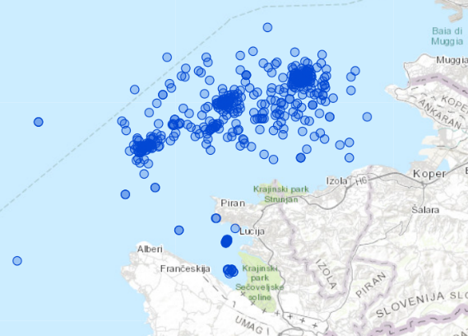
Slika 41: Število in lokacije vseh vzorcev z najdbo vrste volčič v morskih vodah v pristojnosti R Slovenije: 545 (od leta 1987 do leta 2023) (Zavod za ribištvo Slovenije, 2023m).

Vrvica
Vrvica (Cepota macrophtalma) je subtropska selivska vrsta (Marčeta, 2016), prisotna v severnem delu Sredozemskega morja (Dulčić in Kovačić, 2020). Vrsta se pojavlja v celotnem severnem in srednjem delu Jadranskega morja do globine 200 m in se pojavlja na peščenem dnu, živi v navpičnih rovih, iz katerih lahko izplavajo v vodni stolpec, ko iščejo hrano (Louisy, 2015; Marčeta, 2016; Froese in Pauly, 2023). Vrvica se pojavlja posamično ali v manjših skupinah (Froese in Pauly, 2023). Vrsta je stalno prisotna v morskih vodah v pristojnosti R Slovenije, največje abundance pa dosega od julija do septembra (Piccinetti in sod., 2012; Marčeta, 2016). Abundanca vrste je od 100 do 1.000 primerkov/km², in lahko doseže tudi abundanco več kot 1.000 primerkov/km² (Piccinetti in sod., 2012). Največji primerki v morskih vodah v pristojnosti R Slovenije dosežejo do 64,5 cm in težo 143 g (Marčeta, 2016). Drstijo se od pomladi do jeseni, jajca pa so pelagična. Največji delež drstnic, več kot 16 %, se v populaciji pojavlja v juliju in avgustu (Marčeta, 2016). Hranijo se z majhnimi raki (ceponožci, deseteronožci, mizidnimi raki) in ščetinočeljustnicami (Dulčić in Kovačić, 2020). Podatkov o starosti, spolni strukturi vrste, o stopnji plodnosti, preživetja in smrtnosti/poškodbah populacije za morske vode v pristojnosti R Slovenije ni. Vrsta je v morskih vodah v pristojnosti R Slovenije opredeljena kot manj pomembna ribolovna vrsta iz vidika gospodarskega ribištva, iz vidika športnega ribištva pa kot nepomembna. V iztovoru gospodarskega ribištva delež biomase vrste predstavlja 0,1 %, medtem ko je zastopana v izlovu športnih ribičev z 0,0001 % (Marčeta, 2016). Največji iztovor gospodarskih ribičev je od julija do septembra, največji uplen športnih ribičev pa je v juniju. Zaradi nihanj abundance v različnih letih je razmeroma težko oceniti, kaj se dogaja s populacijo v morskih vodah v pristojnosti R Slovenije. Glede na razpoložljive podatke in v primerjavi z oceno stanja podano v prejšnjem ciklu ODMS (Orlando-Bonaca in sod., 2019) je ocenjeno, da je stanje populacije bolj ali manj nespremenjeno.
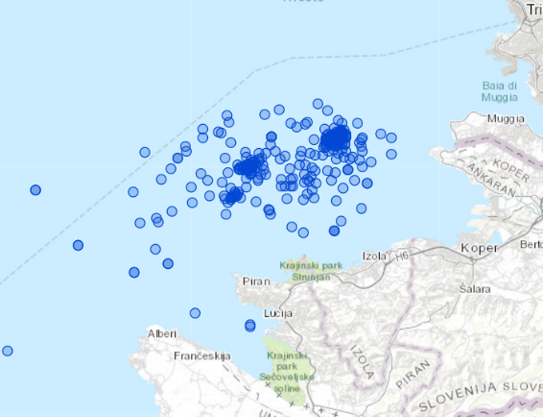
Slika 42: Število in lokacije vseh vzorcev z najdbo vrste vrvica v morskih vodah v pristojnosti R Slovenije: 317 (od leta 1987 do leta 2023) (Zavod za ribištvo Slovenije, 2023n).

Morski list
Morski list (Solea solea) se pojavlja v vzhodnem Atlantskem oceanu, Sredozemskem morju, Bosporju, Marmarskem morju in jugozahodnem Črnem morju. Vrsta je prisotna je tudi v celotnem Jadranskem morju (Dulčić in Kovačić, 2020). Morski list je oceanodromna (Piccinetti in sod., 2012), migratorna (Dulčić in Kovačić, 2020), litoralna, pridnena vrsta, ki se pojavlja na muljastem in peščenem dnu, v katerega se vkopava (Marčeta, 2016). Pojavlja se med 0 do 200 m, večinoma med 0 in 60 m globine (Louisy, 2015; Marčeta, 2016; Dulčić in Kovačić, 2020). Največji primerki v morskih vodah v pristojnosti R Slovenije dosežejo do 38 cm in težo 938 g (Marčeta, 2016). Primerki živijo do 27 let (Dulčić in Kovačić, 2020), ocenjena povprečna življenjska doba za vrsto pa znaša 6,9 leta (Froese in Pauly, 2023). Vrsta se drsti od decembra (novembra) do marca. Največji delež drstnic, več kot 16 %, se v populaciji pojavlja novembra in decembra (Marčeta, 2016). Plodnost vrste znaša 122.474 (100.000–150.000) jajc na samico letno po Froese in Pauly (2023) ali med 150.000 in 250.000 jajc letno za samice, ki tehtajo med 300 in 400 g, po Dulčić in Kovačić (2020). Morski listi se hranijo z mnogoščetinci, iglokožci (majhnimi brizgači, kačjerepi), školjkami in majhni raki (postranice, deseteronožci) (Dulčić in Kovačić, 2020). Glede spolne strukture na ravni Sredozemskega morja, Jadranskega morja in morskih vod v pristojnosti R Slovenije ni dostopnih podatkov. V Sredozemskem morju izlovijo okoli 10.000 t vrste letno, v Jadranskem morju pa okoli 1.000 t letno, (večinoma ob zahodni obali Istre) (Dulčić in Kovačić, 2020). Koeficient naravne smrtnosti vrste znaša povprečno 0,67 (0,44–1,01)/leto (Froese in Pauly, 2023). Vrsta je v morskih vodah v pristojnosti R Slovenije opredeljena kot pomembna ribolovna vrsta iz vidika gospodarskega ribištva, medtem ko je iz vidika športnega ribištva nepomembna. Največji iztovor gospodarskih ribičev je januarja, največji uplen športnih ribičev pa je v maju in decembru, pri čemer je največji delež drstnic, več kot 16 %, v populaciji prisoten decembra in januarja (Marčeta, 2016). Glede na raziskavo Pengal (2013) je vrsta predstavljala 0,27 % celotne abundance in 0,35 % biomasnega deleža. V iztovoru gospodarskega ribištva na območju morskih vod v pristojnosti R Slovenije delež biomase vrste predstavlja 3,9 % (Marčeta, 2016), medtem ko predstavlja 0,67 % biomase v celotnem sredozemskem iztovoru (Lleonart, 2015). V izlovu športnih ribičev vrsta ni zastopana (Marčeta, 2016). Zaradi nihanj abundance v različnih letih je razmeroma težko oceniti, kaj se dogaja s populacijo v morskih vodah v pristojnosti R Slovenije. Glede na razpoložljive podatke in v primerjavi z oceno stanja podano v prejšnjem ciklu ODMS (Orlando-Bonaca in sod., 2019) je ocenjeno, da je stanje populacije bolj ali manj nespremenjeno.

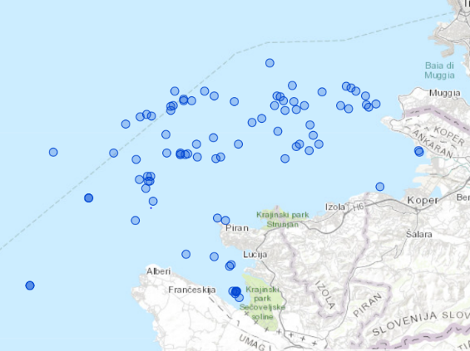
Slika 43: Število in lokacije vseh vzorcev z najdbo vrste morski list v morskih vodah v pristojnosti R Slovenije: 107 (od leta 1987 do leta 2023) (Zavod za ribištvo Slovenije, 2023).

Navadni morski pes
Navadni morski pes (Mustelus mustelus) je neritična selivska vrsta, ki poseljuje območje zmernega podnebnega pasu (Marčeta, 2016) in je prisotna v celotnem Sredozemskem morju (Louisy, 2015; Dulčić in Kovačić, 2020). V Jadranskem morju je prisotna predvsem v najsevernejšem, plitkem (manj kot 50 m globine) delu Jadranskega morja in kanalih v njegovem vzhodnem delu (Piccinetti in sod., 2012; Dulčić in Kovačić, 2020). Vrsta je stalno prisotna v morskih vodah v pristojnosti R Slovenije, predvsem v Piranskem zalivu, največje abundance pa dosega od maja do oktobra. Gostota lahko dosega tudi več kot 100 primerkov/km² (Piccinetti in sod., 2012; Marčeta, 2016). Vrsta se pojavlja na različnih tipih dna, večinoma na muljastem (Dulčić in Kovačić, 2020), lahko pa tudi na kamnitem in peščenem dnu (Louisy, 2015). Največji primerki v morskih vodah v pristojnosti R Slovenije dosežejo do 135,5 cm in težo 8.000 g (Marčeta, 2016). Plodnost vrste znaša v povprečju 8 (v razponu 4–15) potomcev letno na samico (Froese in Pauly, 2023). Največji delež brejih samic, več kot 16 %, se v populaciji pojavlja julija in avgusta (Marčeta, 2016). Navadni morski pes se hrani se z raki, ribami, glavonožci, mnogoščetinci, nitkarji, predstavniki iz debla Hemichordata in plaščarji (Compagno, 1984; Dulčić in Kovačić, 2020). O spolni strukturi populacije vrste, o vedenju vrste in njenih migracijskih vzorcih za področje morskih voda v pristojnosti R Slovenije ni dostopnih podatkov. Vrsta je v morskih vodah v pristojnosti R Slovenije opredeljena kot manj pomembna ribolovna vrsta iz vidika gospodarskega ribištva, iz vidika športnega ribištva pa kot nepomembna. V iztovoru gospodarskega ribištva delež biomase vrste predstavlja 0,4 %, medtem ko je zastopana v izlovu športnih ribičev z 0,05 % (Marčeta, 2016). Največji iztovor gospodarskih ribičev je maja ter nato septembra in oktobra, največji uplen športnih ribičev pa je januarja ter nato septembra in oktobra. Glede na raziskavo Pengal (2013) je vrsta predstavljala 0,69 % celotne abundance in 4,82 % biomasnega deleža v morskih vodah v pristojnosti R Slovenije. Raziskava obalne ribje favne (obdobje 2001–2015) v Krajinskem parku Strunjan, je pokazala, da je bila vrsta v vertikalnih popisnih cenzusih prisotna z relativno frekvenco 0 %, v paralelnih z relativno frekvenco 0 % in v popisih z izlovom z ribiškimi mrežami z relativno frekvenco 3,57 % (Lipej in sod., 2015). Zaradi nihanj abundance v različnih letih je razmeroma težko oceniti, kaj se dogaja s populacijo v morskih vodah v pristojnosti R Slovenije. Glede na razpoložljive podatke in v primerjavi z oceno stanja podano v prejšnjem ciklu ODMS (Orlando-Bonaca in sod., 2019) je ocenjeno, da je stanje populacije bolj ali manj nespremenjeno.

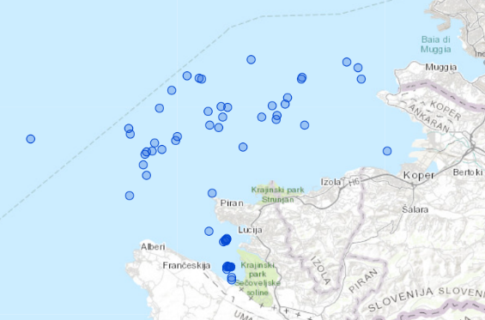
Slika 44: Število in lokacije vseh vzorcev z najdbo vrste navadni morski pes v morskih vodah v pristojnosti R Slovenije: 61 (od leta 1987 do leta 2023) (Zavod za ribištvo Slovenije, 2023o).

Električni morski skat
Električni morski skat (Torpedo marmorata) se pojavlja v vzhodnem Atlantskem oceanu in celotnem Sredozemskem na kontinentalni ravnici - od plitvega morja do globine 370 m. V Jadranskem morju se pojavlja v njegovem vzhodnem delu do globine 220 m, vendar večinoma do 100 m globine. V zahodnem delu Jadranskega morja je vrsta izlovljena (Dulčić in Kovačić, 2020). Morski električni skat je počasna in neaktivna vrsta, katere primerki po navadi ležijo na morskem dnu, prekriti s sedimentom, lahko pa tudi počasi plavajo nad dnom (Dulčić in Kovačić, 2020). Vrsta se pojavlja na različnih tipih dna (na muljastem, peščenem, mešanem in kamnitem dnu), pogosto pa tudi v morskih travnikih pozejdonke (Louisy, 2015; Dulčić in Kovačić, 2020). O primernosti habitata vrste v morskih vodah v pristojnosti R Slovenije ni razpoložljivih podatkov, razen da se vrsta pojavlja na sedimentnem dnu (Pengal, 2013). Električni morski skat se hrani z nevretenčarji, ki jih najde na morskem dnu, odrasli primerki tudi z majhnimi ribami (večinoma bokoplavutaricami). Za električnega morskega skata so objavljeni podatki, da zrastejo do 100 cm (povprečno med 60 do 80 cm) v Sredozemskem morju (Louisy, 2015), do 60 cm v Jadranskem morju (Dulčić in Kovačić, 2020) in do 45,2 cm v morskih vodah v pristojnosti R Slovenije (Zavod za ribištvo Slovenije, 2023p). Primerki dosežejo težo do 4.000 g (Dulčić in Kovačić, 2020), najtežji primerki v morskih vodah v pristojnosti R Slovenije pa so imeli težo okoli 1.150 g (Zavod za ribištvo Slovenije, 2023p). Glede starosti, spolne strukture vrste, preživetja smrtnosti/poškodb ni dostopnih podatkov. Vrsta ni ciljna ribolovna vrsta, ogroža pa jo tudi degradacija in izguba habitata zaradi ribolova kot tudi tujerodnih alg (Caulerpa spp.) (Dulčić in Kovačić, 2020). Glede na raziskavo Pengal (2013) je vrsta predstavljala 0,03 % celotne abundance in 0,08 % biomasnega deleža. Zaradi nihanj abundance v različnih letih je razmeroma težko oceniti, kaj se dogaja s populacijo v morskih vodah v pristojnosti R Slovenije. Glede na razpoložljive podatke in v primerjavi z oceno stanja podano v prejšnjem ciklu ODMS (Orlando-Bonaca in sod., 2019) je ocenjeno, da je stanje populacije bolj ali manj nespremenjeno.
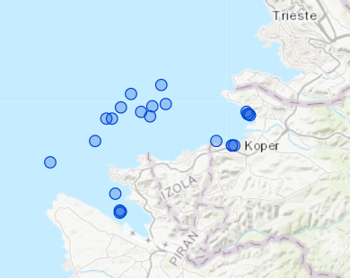
Slika 45: Število in lokacije vseh vzorcev z najdbo vrste električni morski skat v morskih vodah v pristojnosti R Slovenije: 25 (od leta 1987 do leta 2023) (Zavod za ribištvo Slovenije, 2023p).

Zvezdasta raža
Zvezdasta raža (Raja asterias) je vrsta, ki je povsod redka, kljub temu, da se pojavlja v vzhodnem Atlantskem oceanu in ob celotni obali Sredozemskega morja, predvsem v njegovem zahodnem delu. Zvezdasta raža je v severnem in srednjem delu Jadranskega morja v majhnem številu razširjena v celotnem plitvejšem območju. Vrsta je v Tržaškem zalivu stalno prisotna, v morskih vodah v pristojnosti R Slovenije pa je prisotna v majhnih gostotah (občasno pa doseže tudi gostote med 25 do 50 primerki/km²) (Piccinetti in sod., 2012). Pojavlja se na mehkem dnu na kontinentalni ravnici in zgornjem delu previsa na globini 2 m do 500 m (Dulčić in Kovačić, 2020), v Jadranskem morju se pojavlja na muljastem dnu na globini med 10 m do 400 (redko do 500) m, večinoma pa le do 100 m globine (Dulčić in Kovačić, 2020). V normalnih okoliščinah je zvezdasta raža počasna in neaktivna (Dulčić in Kovačić, 2020), ter zakopana v muljasto dno. Primerki vrste povprečno zrastejo med 50 do 60 cm, večje velikosti (do 70 cm in več) dosežejo le samice, ki so večje od samcev (Louisy, 2015; Dulčić in Kovačić, 2020). Plodnost vrste znaša od okoli 30 do okoli 100 jajc na samico letno (Dulčić in Kovačić, 2020; Froese in Pauly, 2023). Vrsta se hrani predvsem z raki in ribami (katerih pomembnost v prehrani raste predvsem z velikostjo primerka), pa tudi glavonožci in mnogoščetinci (Dulčić in Kovačić, 2020). Glede starosti in spolne strukture vrst, preživetju, smrtnosti/poškodba podatki za morske vode v pristojnosti R Slovenije niso dostopni. Glede na razpoložljive podatke in v primerjavi z oceno stanja podano v prejšnjem ciklu ODMS (Orlando-Bonaca in sod., 2019) je ocenjeno, da je stanje populacije bolj ali manj nespremenjeno. Vrsto najbolj ogroža ne tarčni ribolov in degradacija habitata zaradi ribolovnih orodij. Vrsto ti dejavniki ogrožajo zaradi majhne stopnje reprodukcije in nizkih gostot vrste (Dulčić in Kovačić, 2020).

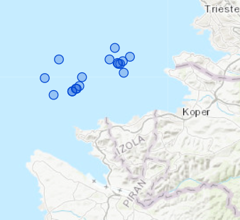
Slika 46: Število in lokacije vseh vzorcev z najdbo vrste zvezdasta raža v morskih vodah v pristojnosti R Slovenije: 20 (od leta 1987 do leta 2023) (Zavod za ribištvo Slovenije, 2023r).

Morski golob
Morski golob (Myliobatis aquila) je prisoten v vzhodnem Atlantskem oceanu in celotnem Sredozemskem morju (Dulčić in Kovačić, 2020). Na odprtem morju je razširjena predvsem v severnem delu Jadransknskega morja do globine 50 m (Dulčić in Kovačić, 2020), kjer se pojavlja na peščenem dnu (Piccinetti in sod., 2012). Stalno je vrst prisotna ob obali Istre, v Beneškem zalivu in izlivu reke Neretve. Po ugotovitvah Piccinetti in sod. (2012), se vrsta občasno pojavlja v morskih vodah v pristojnosti R Slovenije in lahko predvsem na območju Piranskega zaliva doseže gostote od 50 do 100 primerkov/km². Vrsta v morskih vodah v pristojnosti R Slovenije doseže v dolžino do 94,5 cm in težo 17,1 kg (Zavod za ribištvo Slovenije, 2023s). Ocenjena življenjska doba primerkov vrste je 14,5 let (Froese in Pauly, 2023). Plodnost vrste znaša 3 do 7 potomcev na samico letno (Dulčić in Kovačić, 2020; Froese in Pauly, 2023). Morski golobi plavajo nad morskim dnom, nad katerim se tudi hranijo, in veljajo za počasne in počasi plavajoče (Louisy, 2015; Dulčić in Kovačić, 2020). Prehranjujejo se predvsem z glavonožci. Glede spolne strukture vrste ni dostopnih podatkov. Vrsto ogroža intenziven ribolov, izguba in degradacija habitata zaradi uporabe ribolovnih orodij ter onesnaževanje. Večinoma ni ciljna vrsta (Dulčić in Kovačić, 2020). Glede na raziskavo Pengal (2013) je vrsta predstavljala 0,02 % celotne abundance in 0,09 % biomasnega deleža. Glede na razpoložljive podatke in v primerjavi z oceno stanja podano v prejšnjem ciklu ODMS (Orlando-Bonaca in sod., 2019) je ocenjeno, da je stanje populacije bolj ali manj nespremenjeno.
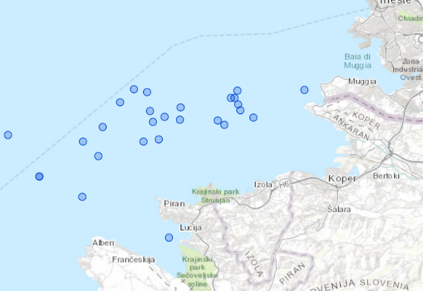
Slika 47: Število in lokacije vseh vzorcev z najdbo vrste morski golob v morskih vodah v pristojnosti R Slovenije: 37 (od leta 1987 do leta 2023) (Zavod za ribištvo Slovenije, 2023s).

Obalne ribe

Fratrc
Fratrc (Diplodus vulgaris) je subtropska vrsta (Marčeta, 2016), ki se pojavlja vzdolž celotne obale Sredozemskega morja (Louisy, 2015). V Jadranskem morju je vrsta razširjena vzdolž celotne obale (Dulčić in Kovačić, 2020). Pojavljajo se med 0 do 160 m, večinoma med 2 m in 50 m globine (Louisy, 2015). Primerki se pogosto združujejo v manjše jate, ki se hranijo na dnu, v vodnem stolpcu pa tvorijo stacionarne jate (Louisy, 2015). V morskih vodah v pristojnosti R Slovenije je vrsta prisotna od aprila do decembra, najštevilčnejša pa je od avgusta do novembra (Marčeta, 2016). Vrsta se pojavlja predvsem nad kamnitim dnom in morskimi travniki, občasno tudi na pesku. Osebki vrste v Jadranskem morju dosežejo nekje med 12 cm in 20 cm (Dulčić in Kovačić, 2020). Največji primerki lahko dosežejo težo 1.300 g (Marčeta, 2016). Največji primerki v morskih vodah v pristojnosti R Slovenije dosežejo velikost do 19 cm in težo 124 g (Marčeta, 2016). V Sredozemskem morju dosežejo osebki vrste starost do 20 let (Dulčić in Kovačić, 2020), v Jadranskem morju pa do 11 let (Dulčić in Kovačić, 2020), čeprav nekateri avtorji ocenjujejo življenjsko dobo na 7,3 leta (Froese in Pauly, 2023). Odrasli osebki se hranijo z bentoškimi nevretenčarji (raki, mehkužci) (Froese in Pauly, 2023), lahko pa tudi z algami (Dulčić in Kovačić, 2020). Vrsto ogroža ribolov (gospodarski in športni), predvsem nedoraslih primerkov. Prav tako jo ogroža pogosto vznemirjanje, degradacija in krčenje življenjskega prostora. Vrsta je v morskih vodah v pristojnosti R Slovenije smatrana kot nepomembna ribolovna vrsta iz vidika gospodarskega ribištva, medtem ko je z vidika športnega ribištva manj pomembna. V iztovoru gospodarskega ribištva delež biomase vrste predstavlja 0,0006 %, medtem ko je vrsta zastopana v izlovu športnih ribičev z 0,1 %. Največji iztovor gospodarskih ribičev je dosežen od septembra do novembra, največji uplen športnih ribičev pa od septembra do oktobra (Marčeta, 2016). Zaradi nihanj abundance v različnih letih je razmeroma težko oceniti, kaj se dogaja s populacijo v morskih vodah v pristojnosti R Slovenije. Glede na razpoložljive podatke in v primerjavi z oceno stanja podano v prejšnjem ciklu ODMS (Orlando-Bonaca in sod., 2019) je ocenjeno, da je stanje populacije bolj ali manj nespremenjeno.

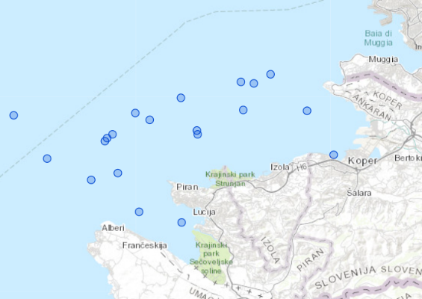
Slika 48: Število in lokacije vseh vzorcev z najdbo vrste fratrc v morskih vodah v pristojnosti R Slovenije: 22 (od leta 1987 do leta 2023) (Zavod za ribištvo Slovenije, 2023t).

Orada
Orada (Sparus aurata) je prisotna ob obali celotnega Sredozemskega morja, tudi Jadranskega. Pojavlja se med 1 m do 150 m, večinoma med 10 m in 30 m globine (Louisy, 2015; Marčeta, 2016). Orada je litoralna, pridnena, jatna, oceanodromna selivka, ki je v morskih vodah v pristojnosti R Slovenije prisotna preko celega leta, najštevilčnejša pa je od avgusta do novembra (Marčeta, 2016). Vrsta se pojavlja na vseh tipih dna, še posebej na stiku trdega kamnitega in sedimentnega dna (Louisy, 2015), lahko pa tudi nad peščeno-školjčno detritičnem dnom in v travnikih morskih cvetnic (Dulčić in Kovačić, 2020). Živi v manjših jatah ali posamezno (Louisy, 2015; Dulčić in Kovačić, 2020). Vrsta je bila tudi potrjena v brakični laguni Naravnega rezervata Škocjanki zatok (Lipej in Mavrič, 2012). Največji primerki orade dosežejo do 70 cm in težo 17.200 g, vendar so v povprečju veliki od 50 cm do 60 cm v Sredozemskem morju (Louisy, 2015; Marčeta, 2016) in med 20 cm in 50 cm v Jadranskem morju (Dulčić in Kovačić, 2020). Največji primerki v morskih vodah v pristojnosti R Slovenije dosežejo do 61 cm in težo 5001 g (Marčeta, 2016). Froese in Pauly (2023) poročata, da ocenjena življenjska doba za vrsto znaša 11 let, Dulčić in Kovačić (2020) pa, da lahko primerki živijo tudi preko 20 let. Orada je vsejeda vrsta in se hrani z mehkužci, predvsem školjkami, raki in ribami, občasno z algami (Dulčić in Kovačić, 2020). Glede spolne strukture in plodnosti vrste ni dostopnih podatkov. Zaradi nihanj abundance v različnih letih je razmeroma težko oceniti, kaj se dogaja s populacijo v morskih vodah v pristojnosti R Slovenije. Glede na razpoložljive podatke in v primerjavi z oceno stanja podano v prejšnjem ciklu ODMS (Orlando-Bonaca in sod., 2019) je ocenjeno, da je stanje populacije bolj ali manj nespremenjeno. Vrsta je v morskih vodah v pristojnosti R Slovenije opredeljena kot zelo pomembna ribolovna vrsta iz vidika gospodarskega ribištva in kot pomembna vrsta iz vidika športnega ribištva. V iztovoru gospodarskega ribištva delež biomase vrste predstavlja 3,3 %, medtem ko je vrsta zastopana v izlovu športnih ribičev z 2,6 %. Največji iztovor gospodarskih ribičev je oktobra, največji uplen športnih ribičev pa je od avgusta do oktobra (Marčeta, 2016). V brakičnih kanalih na Bonifiki (Koper) so bili zabeleženi pogini zaradi slabe povezanosti z morjem in onemogočenega umika v času ekstremnih razmer (velik dotok sveže vode v času padavin) (Trkov in sod., 2022). Večletna raziskava (2001–2015) obalne ribe favne na območju Krajinskega parka Strunjan je pokazala, da je bila vrsta v vertikalnih popisnih cenzusih prisotna z relativno frekvenco 5,5 %, v paralelnih z relativno frekvenco 5,88 % in v popisih z izlovom z ribiškimi mrežami z relativno frekvenco 39,29 % (Lipej in sod., 2015). Glede na raziskavo Pengal (2013) je vrsta predstavljala 0,53 % celotne abundance in 1,7 % biomasnega deleža. V iztovoru gospodarskega ribištva delež biomase vrste predstavlja 3,3 %, medtem ko je vrsta zastopana v izlovu športnih ribičev z 2,6 % (Marčeta, 2016).

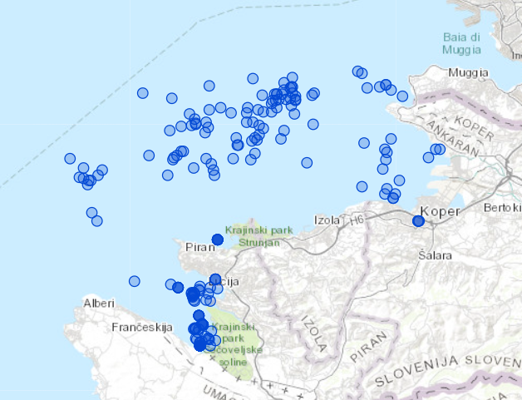
Slika 49: Število in lokacije vseh vzorcev z najdbo vrste orada v morskih vodah v pristojnosti R Slovenije: 249 (od leta 1987 do leta 2023) (Zavod za ribištvo Slovenije, 2023u).

Salpa
Salpa (Sarpa salpa) je prisotna v vzhodnem Atlantskem oceanu in Sredozemskem morju (Dulčić in Kovačić, 2020), kjer se nahaja vzdolž obale celotnega morja (Louisy, 2015), tudi v Jadranskem morju (Dulčić in Kovačić, 2020). Salpa je jatna, priobalna, litoralna, bentopelagična vrsta, ki poseljuje kamnito in peščeno morsko dno, katerega pokrivajo alge ali morske cvetnice (Marčeta, 2016). V Jadranskem morju se pojavlja do globine 30 m, večinoma do 15 m (Dulčić in Kovačić, 2020). Primerki pa lahko zahajajo tudi v brakične vode (Marčeta, 2016). V morskih vodah v pristojnosti R Slovenije je vrsta prisotna preko celega leta, najštevilčnejša pa je januarja, februarja in avgusta (Marčeta, 2016). Primerki vrste zrastejo do 51 cm (Dulčić in Kovačić, 2020) ali do 55 cm (Marčeta, 2016) - povprečno med 30 cm do 35 cm v Sredozemskem morju (Marčeta, 2016) in med 12 cm in 30 cm v Jadranskem morju (Dulčić in Kovačić, 2020). V morskih vodah v pristojnosti R Slovenije dosežejo do 35,7 cm (s težo 643 g) (Marčeta, 2016). Ocenjena življenjska doba primerkov vrste za Sredozemsko morje znaša 12,4 leta (Froese in Pauly, 2023), lahko pa doživijo tudi starost do 15 let (Dulčić in Kovačić, 2020). Za vrsto ni podatka o starosti, spolni strukturi in plodnosti v morskih vodah v pristojnosti R Slovenije (Zavod za ribištvo Slovenije, 2023v). Zaradi nihanj abundance v različnih letih je razmeroma težko oceniti, kaj se dogaja s populacijo v morskih vodah v pristojnosti R Slovenije. Glede na razpoložljive podatke in v primerjavi z oceno stanja podano v prejšnjem ciklu ODMS (Orlando-Bonaca in sod., 2019) je ocenjeno, da je stanje populacije bolj ali manj nespremenjeno. Vrsta je v morskih vodah v pristojnosti R Slovenije opredeljena kot pomembna ribolovna vrsta iz vidika gospodarskega ribištva, medtem ko je iz vidika športnega ribištva nepomembna. V iztovoru gospodarskega ribištva delež biomase vrste predstavlja 1,6 %, medtem ko je vrsta zastopana v izlovu športnih ribičev z 0,04 % (Marčeta, 2016). Največji iztovor gospodarskih ribičev je januarja, februarja in nato avgusta, največji uplen športnih ribičev pa je od junija do avgusta ter nato decembra.

Gnezdivka
Gnezdivka (Symphodus cinereus) je razširjena po celotnem Sredozemskem (Dulčić in Kovačić, 2020) in tudi Jadranskem morju (Dulčić in Kovačić, 2020). Pojavlja se med 1 do 40 m, večinoma med 5 in 20 m globine (Louisy, 2015). Gnezdivka je pridnena vrsta (Trkov, neobjavljeni podatki). Primerki vrste lahko živijo posamično (Dulčić in Kovačić, 2020) ali pa se združujejo v manjše skupine (Dulčić in Kovačić, 2020; Froese in Pauly, 2023). Najdemo jo na pretežno kamnito peščenem dnu, kot tudi na kamnito muljastem dnu (poraslim z algami), detritnem dnu in v travnikih morskih cvetnic (iz rodu Cymodocea, Zostera, Posidonia) (Orlando-Bonaca in sod., 2008, 2015, 2018, 2023; Pengal, 2013; Dulčić in Kovačić, 2020). Je ena od dveh vrst, ki sta bili potrjeni na sipinah mivke v osrednjem delu Krajinskega parka Debeli rtič v globinskem pasu do 1 metra globine. Vrsta v morskih vodah v pristojnosti R Slovenije doseže velikost 11,8 cm in težo 28,3 g (Zavod za ribištvo Slovenije, 2023z). Življenjska doba vrste je ocenjena na 6,2 leta (Froese in Pauly, 2023). Vrsta se hrani z kozicami, postranicami, izopodi, polži in školjkami. Glede spolne strukture vrste ni dostopnih podatkov. Zaradi nihanj abundance v različnih letih je razmeroma težko oceniti, kaj se dogaja s populacijo v morskih vodah v pristojnosti R Slovenije. Glede na razpoložljive podatke in v primerjavi z oceno stanja podano v prejšnjem ciklu ODMS (Orlando-Bonaca in sod., 2019) je ocenjeno, da je stanje populacije bolj ali manj nespremenjeno.

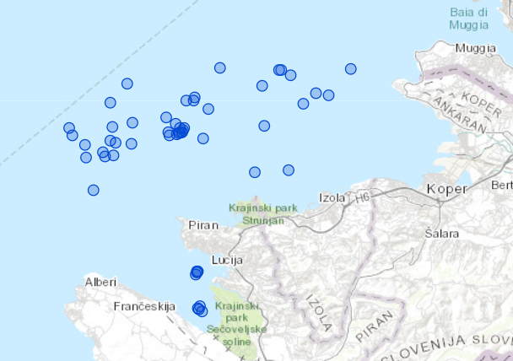
Slika 50: Število in lokacije vseh vzorcev z najdbo vrste gnezdivka v morskih vodah v pristojnosti R Slovenije: 69 (od leta 1987 do leta 2023) (Zavod za ribištvo Slovenije, 2023z).

Pavlinka
Pavlinka (Symphodus ocellatus) je prisotna v celotnem Sredozemskem morju, tudi v Jadranskem, kjer je številčna in pogosta (Dulčić in Kovačić, 2020). Odrasli osebki pavlinke se pojavljajo na kamnitih obalah poraslih z algami, mladi pa se pojavljajo tudi v morskih travnikih (npr. pozejdonke) (Lipej in sod., 2009; Louisy, 2015; Dulčić in Kovačić, 2020). Pojavljajo se v globinah med 0 do 30 m, večinoma med 1 in 15 m (Louisy, 2015). Je ena od potrjenih vrst na peščini finega peska na območju Naravnega spomenika Debeli rtič ter Naravnega rezervata Strunjan. Primerki se zadržujejo v manjših stalno plavajočih jatah (Dulčić in Kovačić, 2020). Največja zabeležena velikost primerkov v morskih vodah v pristojnosti R Slovenije je znašala 10,6 cm in teža 12,7 g (Zavod za ribištvo Slovenije, 2023zs). Ocenjena življenjska doba za vrsto znaša 4,3 leta (Froese in Pauly, 2023). Prehrano sestavljajo mnogoščetinci, bentoški raki (ceponožci, postranice, enakonožci, deseteronožci: kozice in brezrepci), trdoživnjaki, mehkužci (školjke in polži), brizgači, ribja jajca in ličinke, rjave in zelene alge (Dulčić in Kovačić, 2020). Za spolno strukturo in plodnost vrste ni dostopnih podatkov. Zaradi nihanj abundance v različnih letih je razmeroma težko oceniti, kaj se dogaja s populacijo v morskih vodah v pristojnosti R Slovenije. Glede na razpoložljive podatke in v primerjavi z oceno stanja podano v prejšnjem ciklu ODMS (Orlando-Bonaca in sod., 2019) je ocenjeno, da je stanje populacije bolj ali manj nespremenjeno.

Kosirnica
Kosirnica (Symphodus roissali) je prisotna v vzhodnem Atlantskem oceanu, celotnem Sredozemskem in Črnem morju (Dulčić in Kovačić, 2020). Prisotna je v celotnem Jadranskem morju in razmeroma številčna (Dulčić in Kovačić, 2020). Pojavlja se med 0 m do 30 m, večinoma med 1 m in 10 m globine (Louisy, 2015). Kosirnica je priobalna vrsta, ki se pojavlja na kamnitem dnu poraslim z algami in v travnikih morskih cvetnic (Cymodocea, Zostera, Poseidonia) (Louisy, 2015; Dulčić in Kovačić, 2020). V morskih vodah v pristojnosti R Slovenije se vrsta pojavlja na skalnatem dnu, ki ga poraščajo gozdički rjavih alg cistozir (Lipej in sod., 2023). Kosirnica je ena od vrst potrjena na peščini finega peska na območju Krajinskega parka Debeli rtič, na območju Naravnega rezervata Strunjan ter na območju med Koprom in Izolo. Največja zabeležena velikost v morskih vodah v pristojnosti R Slovenije znaša 12,7 cm, teža pa 39,9 g (Zavod za ribištvo Slovenije, 2023zt). V Sredozemskem morju ocenjena življenjska doba za vrsto znaša 8,3 leta (Froese in Pauly, 2023), medtem ko je bila največja zabeležena starost v Jadranskem morju 8 let (Dulčić in Kovačić, 2020). Hranijo se s školjkami, polži, drugimi mehkužci, majhnimi raki (postranice, roječe kozice, kozice), morskimi ježki in trdoživnjaki (Dulčić in Kovačić, 2020; Froese in Pauly, 2023). Podatki glede spolne strukture, plodnosti, preživetja in smrtnosti/poškodbah populacije vrste niso dostopni. Glede na razpoložljive podatke in v primerjavi z oceno stanja podano v prejšnjem ciklu ODMS (Orlando-Bonaca in sod., 2019) je ocenjeno, da številčnost populacije upada in se posledično stanje populacije vrste slabša.

Pisana ustnača
Pisana ustnača (Symphodus tinca) je prisotna v vzhodnem Atlantskem oceanu, Sredozemskem in Črnem morju (Dulčić in Kovačić, 2020) in vzdolž celotne obale Sredozemskega morja (Louisy, 2015), tako kot tudi v Jadranskem morju, kjer je številčna vrsta (Dulčić in Kovačić, 2020). Pojavlja se med 0 m do 50 m, večinoma med 1 m in 20 m globine (Louisy, 2015). Pisana ustnača je nektobentoška vrsta, katere manjši primerki se združujejo v jate, odrasli so posamično (Trkov, neobjavljeni podatki). Vrsta se pojavlja na kamnitem dnu kot tudi v morskih travnikih (Posidonia), še posebej kjer se akumulira drobni sediment (Louisy, 2015), in na mešanem kamnito-peščenim-muljastim dnom, ki ga poraščajo morske cvetnice (Posidonia oceanica, juvenilni primerki v Cymodocea in Zostera) (Dulčić in Kovačić, 2020). Pisana ustnača je ena od 25 vrst, potrjena na območju med Fieso in Pacugom, na območju Krajinskega parka Debeli rtič, območju morskega travnika pozejdonke med Koprom in Izolo in na območju Krajinskega parka Strunjan. V morskih vodah v pristojnosti R Slovenije je za pisano ustnačo zabeležena največja velikost 26,4 cm in teža 172 g (Zavod za ribištvo Slovenije, 2023za). Vrsta je vsejeda, v prehrani pa prevladujejo mehkužci (školjke, polži), raki (postranice, kozice), iglokožci (brizgači), in (zelene) alge (Dulčić in Kovačić, 2020). Ocenjena življenjska doba je 11,3 leta (Froese in Pauly, 2023), vendar lahko dosežejo tudi starost 12 do 13 let (Dulčić in Kovačić, 2020). Glede preživetja in smrtnosti/poškodb in plodnosti populacije ni dostopnih podatkov. Zaradi nihanj abundance v različnih letih je razmeroma težko oceniti, kaj se dogaja s populacijo v morskih vodah v pristojnosti R Slovenije. Glede na razpoložljive podatke in v primerjavi z oceno stanja podano v prejšnjem ciklu ODMS (Orlando-Bonaca in sod., 2019) je ocenjeno, da je stanje populacije bolj ali manj nespremenjeno.

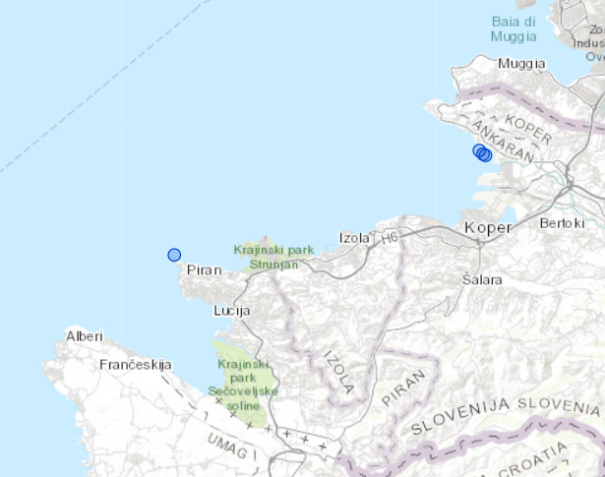
Slika 51: Število in lokacije vseh vzorcev z najdbo vrste pisana ustnača v morskih vodah v pristojnosti R Slovenije: 11 (od leta 1987 do leta 2023) (Zavod za ribištvo Slovenije, 2023za).

Bathijev glavaček
Bathijev glavaček Bathijev glavaček (Pomatoschistus bathi) je sredozemska vrsta, ki je prisotna vzdolž severne in vzhodne obale Sredozemskega morja od Francije na zahodu do Turčije v Egejskem in Marmarskem morju in na vzhodu (Dulčić in Kovačić, 2020). Prisotna je tudi v celotnem Jadranskem morju, kjer je bila v preteklosti redka, dandanes pa je nekoliko bolj pogosta vrsta (Dulčić in Kovačić, 2020). Pojavlja se med 0 do 20 m, večinoma med 2 in 10 m globine (Louisy, 2015). Vrsta je epibentoška, pojavlja se na peščenem in muljastem dnu ter gramozu (Froese in Pauly, 2023), lahko tudi na takšnem dnu, ki je poraščen z redkimi cvetnicami in algami (Dulčić in Kovačić, 2020). Njeni primerki ležijo na morskem dnu, edino mladi primerki so lahko v manjših jatah prisotni tudi v vodnem stolpcu 10 cm do 50 cm nad tlemi (Trkov, neobjavljeni podatki). Primerki se pogosto pojavljajo v skupinah (Louisy, 2015). Vrsta je ena izmed 17 vrst najdena v travnikih pozejdonke na območju Krajinskiega parka Strunjan, na območju med Fieso in piransko Punto, na peščini finega peska v Krajinskem parku Debeli rtič ter na območju morskega travnika pozejdonke med Koprom in Izolo. Primerki vrste zrastejo do 3,5 cm, povprečno 3 cm do 3,2 cm (Louisy, 2015). Ocenjena življenjska doba vrste znaša 1,3 leta (Froese in Pauly, 2023). Vrsta je mesojeda in se hrani z makrofavno in meiofavno morskega dna. Pleni predvsem kopepode, mizidne rake, postranice, dvoklopnike, majhne ribe in mehkužce (Dulčić in Kovačić, 2020). Drugih podatkov o starosti, življenjskem ciklu, rasti in razmnoževanju vrste, stopnji plodnosti, preživetja, smrtnosti/poškodbah populacije ni dostopnih. Glede na razpoložljive podatke in v primerjavi z oceno stanja podano v prejšnjem ciklu ODMS (Orlando-Bonaca in sod., 2019) je ocenjeno, da je stanje populacije bolj ali manj nespremenjeno.

Bledi glavač
Bledi glavač (Gobius fallax) je prisoten v severnem delu Sredozemskega morja in Jadranskem morju (Dulčić in Kovačić, 2020). Pojavlja se med 0 m do 32 m, večinoma med 1 m in 20 m globine (Louisy, 2015). Vrsta je epibentoška vrsta, leži na morskem dnu po navadi v bližini svojega skrivališča kamor se umakne ob nevarnosti (Trkov, neobjavljeni podatki; Dulčić in Kovačić, 2020). Mladi primerki se pojavljajo tudi hiperbentoško (Dulčić in Kovačić, 2020). Vrsta se pojavlja v mešanih kamnitih in peščenih habitatih, včasih blizu morskih travnikov, kjer se primerki skrivajo v lupinah mrtvih leščurjev (Louisy, 2015; Lipej in sod., 2015, 2018, 2022; Dulčić in Kovačić, 2020; Trkov osebno, 2023). V morskih vodah v pristojnosti R Slovenije je bila vrsta zabeležena na območju med Fieso in Strunjanom, na peščinah finega peska pred Debelim rtičom in na območju morskega travnika pozejdonke (Posidonia oceanica) na območju med Koprom in Izolo. Primerki vrste zrastejo od 7 do 9 cm (Jardas, 1996; Louisy, 2015). Ocenjena življenjska doba za vrsto znaša 3,6 leta (Froese in Pauly, 2023). Glede spolne strukture vrste, o rasti, reprodukciji in prehrani vrste ni dostopnih podatkov. Vrsta se ne lovi in nima gospodarske vrednosti (Dulčić in Kovačić, 2020). Glede na razpoložljive podatke in v primerjavi z oceno stanja podano v prejšnjem ciklu ODMS (Orlando-Bonaca in sod., 2019) je ocenjeno, da je stanje populacije bolj ali manj nespremenjeno.

Rdečeusti glavač
Rdečeusti glavač (Gobius cruentatus) je atlantsko-sredozemska vrsta, ki je razširjena ob celotni obali Sredozemskega morja in prisotna tudi v celotnem Jadranskem morju, kjer je pogosta (Dulčić in Kovačić, 2020). Pojavlja se med 1 do 40 m, večinoma med 10 in 30 m globine (Louisy, 2015; Dulčić in Kovačić, 2020). Vrsta je epibentoška, njeni primerki ležijo na morskem dnu ob skrivališču (kamen, lupina leščurja) kamor se skrijejo pred nevarnostjo (Louisy, 2015; Trkov, neobjavljeni podatki). Primerki vrste živijo na kamnitem dnu, občasno na takšnem, mešanem s sedimentnim dnom, in občasno v morskih travnikih. Mladi primerki se pojavljajo bližje obali v številnih mikrohabitatih (Louisy, 2015; Dulčić in Kovačić, 2020). Na območju morskih voda v pristojnosti R Slovenije je bila vrsta potrjena na peščinah finega peska pred Debelim rtičem, na območju Krajinskega parka Strunjan, na območju med Fieso in Pacugom in na območju morskega travnika pozejdonke med Koprom in Izolo. Za vrsto je v morskih vodah v pristojnosti R Slovenije največja zabeležena velikost 14,9 cm in teža 23,0 g. Življenjska doba vrste je ocenjena na 7 let (Froese in Pauly, 2023). Prehranjujejo se predvsem z mnogoščetinci, polži, školjkami, različnimi raki, kačjerepi in morskimi ježki (Dulčić in Kovačić, 2020). Za rdečeustega glavača ni podatkov o spolni strukturi, starosti, stopnji plodnosti. Glede na razpoložljive podatke in v primerjavi z oceno stanja podano v prejšnjem ciklu ODMS (Orlando-Bonaca in sod., 2019) je ocenjeno, da je stanje populacije bolj ali manj nespremenjeno.

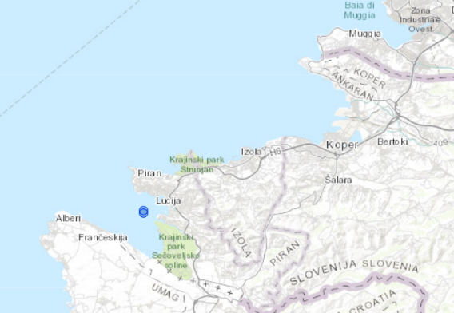
Slika 52: Število in lokacije vseh vzorcev z najdbo vrste rdečeusti glavač v morskih vodah v pristojnosti R Slovenije: 13 (od leta 1987 do leta 2023) (Zavod za ribištvo Slovenije, 2023).

Črni glavač
Črni glavač (Gobius niger) je vrsta zmernega podnebnega pasu (Marčeta, 2016), ki je prisotna vzdolž celotne obale Sredozemskega morja (tudi Jadranskega morja, kjer je pogosta), kot tudi Črnega morja (Dulčić in Kovačić, 2020). V severnem in srednjem delu Jadranskega morja se pojavlja v plitvih obalnih vodah do globine 50 m. V morskih vodah v pristojnosti R Slovenije je riba stalnica, saj je prisotna preko celega leta (Marčeta, 2016). Črni glavač je epibentoška riba, ki se pojavlja v priobalnem pasu na peščeno muljastem dnu in v morskih travnikih (Dulčić in Kovačić, 2020). Pogosta je tudi v brakičnih in onesnaženih vodah (lagune, pristanišča, estuariji) (Marčeta, 2016; Dulčić in Kovačić, 2020). Vrsta je potrjena tudi v brakični laguni Naravnega rezervata Škocjanki zatok (Lipej in Mavrič, 2012). Vrsta črni glavač je potrjena tudi na biogeni formaciji pred Ronkom in na biogeni formaciji pred Debelim rtičem. V Sredozemskem morju primerki vrste zrastejo do 18 cm, povprečno 12 cm do 15 cm (Louisy, 2015), medtem ko v Jadranskem morju dosežejo velikost do 15 cm (Dulčić in Kovačić, 2020). Ocenjena življenjska doba za vrsto znaša 9,7 leta (Froese in Pauly, 2023), čeprav Dulčić in Kovačić (2020) poročata, da primerki v Jadranskem morju dosežejo starost do 6 let, ponekod le do 3 leta. Vrsta se hrani z raki (postranice, enakonožci, kozice, kratkorepci, roječe kozice), školjkami, polži, mnogoščetinci, larvami trzač in občasno majhnimi ribami (Dulčić in Kovačić, 2020; Froese in Pauly, 2023). Razmnoževalna sezona je dolga in traja od marca do septembra (Dulčić in Kovačić, 2020). Drsti se v več serijah, samci pa varujejo jajca (Froese in Pauly, 2023). Največji delež drstnic črnega glavača, več kot 16 %, se v populaciji pojavlja maja in avgusta (Marčeta, 2016). Vrsta je v morskih vodah v pristojnosti R Slovenije opredeljena kot manj pomembna ribolovna vrsta iz vidika gospodarskega ribištva, medtem ko je iz vidika športnega ribištva nepomembna. V iztovoru gospodarskega ribištva delež biomase vrste predstavlja 0,1 %, medtem ko je vrsta zastopana v izlovu športnih ribičev z 0,03 % (Marčeta, 2016). Največji iztovor gospodarskih ribičev je od julija in avgusta, največji uplen športnih ribičev pa aprila in maja ter nato v juliju (Marčeta, 2016).

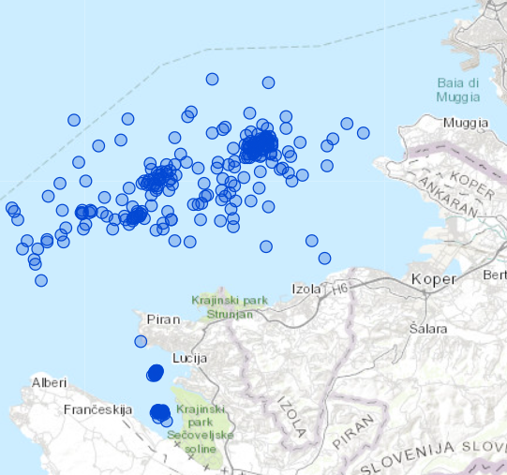
Slika 53: Število in lokacije vseh vzorcev z najdbo vrste črni glavač v morskih vodah v pristojnosti R Slovenije: 368 (od leta 1987 do leta 2023) (Zavod za ribištvo Slovenije, 2023zb).

Brancin
Vrsta brancin (Morone labrax) je prisotna v celotnem Sredozemskem morju (Dulčić in Kovačić, 2020) in se pojavlja vzdolž celotne obale vzhodnega Jadranskega morja, vendar je mnogo številčnejša v njenem severnem delu. Pojavlja se med 1 m in 100 m, večinoma med 1 m in 30 m globine (Louisy, 2015). V morskih vodah v pristojnosti R Slovenije je brancin prisoten preko celega leta, najbolj abundanten pa je v novembru in decembru (Marčeta, 2016). Brancin je priobalna morska in brakična vrsta, ki zahaja tudi v sladke vode (Trkov, neobjavljeni podatki; Dulčić in Kovačić, 2020; Froese in Pauly, 2023), in je oceanodromna selivka (Marčeta, 2016). V morskih vodah v pristojnosti R Slovenije vrsta zahaja v izlivne dele vodotokov in solinske kanale (Marčeta, 2016), sicer pa preferira peščene in muljaste plitvine, še posebej kjer je prisotna vegetacija. Največji primerki v morskih vodah v pristojnosti R Slovenije dosežejo do 84,2 cm in težo 7.500 g (Marčeta, 2016). Ocenjena življenjska doba za vrsto znaša 28,7 leta (Froese in Pauly, 2023), čeprav nekateri avtorji navajajo da živi do 30 let (Dulčić in Kovačić, 2020). Drsti se od novembra do marca (Dulčić in Kovačić, 2020), največji delež drstnic, več kot 16 %, se v populaciji pojavlja v decembru in januarju (Marčeta, 2016). Glede spolne strukture ni objavljenih podatkov. Ker je vrsta smatrana kot pomembna ribolovna vrsta (Marčeta, 2016; Dulčić in Kovačić, 2020), jo ogrožajo predvsem ribolov, urbanizacija in industrializacija obale in onesnaženje obalnega morja, estuarijev in spodnjih delov rek, neposredno ali zaradi degradacije habitata in omejenih migracijskih poti. V preteklih letih so gostote močno upadle zaradi neznane bolezni (Dulčić in Kovačić, 2020). Glede na raziskavo Pengal (2013) je vrsta predstavljala 1,19 % celotne abundance in 9,08 % biomasnega deleža in je bila tretja najbolj zastopana vrsta glede na biomasni delež v omenjeni raziskavi. V iztovoru gospodarskega ribištva njen delež biomase predstavlja 1,0 %, medtem ko je vrsta zastopana v izlovu športnih ribičev z 1,3 % (Marčeta, 2016). Zaradi nihanj abundance v različnih letih je razmeroma težko oceniti, kaj se dogaja s populacijo v morskih vodah v pristojnosti R Slovenije. Glede na razpoložljive podatke in v primerjavi z oceno stanja podano v prejšnjem ciklu ODMS (Orlando-Bonaca in sod., 2019) je ocenjeno, da je stanje populacije bolj ali manj nespremenjeno.

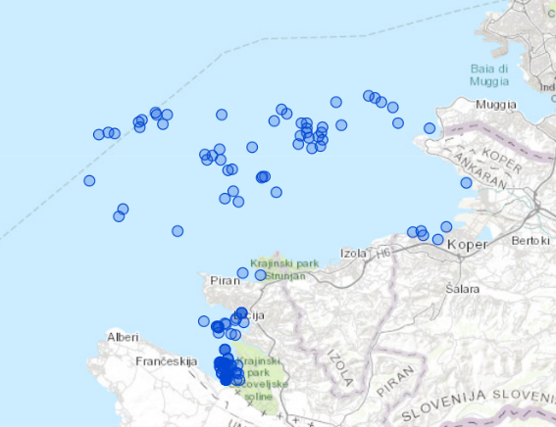
Slika 54: Število in lokacije vseh vzorcev z najdbo vrste brancin v morskih vodah v pristojnosti R Slovenije: 179 (od leta 1987 do leta 2023) (Zavod za ribištvo Slovenije, 2023zc).

Zlati cipelj
Vrsta zlati cipelj (Liza aurata) je prisotna v celotnem Sredozemskem in Črnem morju, kot tudi ob vzhodni obali Atlantskega oceana in ob severnem delu Rdečega morja. Prisotna je ob celotni vzhodni obali Jadranskega morja (Dulčić in Kovačić, 2020). Pojavljaj se med 0 m do 20 m, večinoma med 0 m in 5 m globine (Louisy, 2015). Zlati cipelj je obalna vrsta, ki se pojavlja večinoma ob kamniti obali, vstopa pa tudi v lagune in estuarije, vendar se redko pojavlja v vodah z nizko slanostjo (Louisy, 2015; Dulčić in Kovačić, 2020). Preferira muljasto dno z veliko detrita ali z algami obrastla dna do 10 m globine (Dulčić in Kovačić, 2020). Zlati cipelj je bil potrjen vzdolž celotne brakične lagune Naravnega rezervata Škocjanki zatok. Jate so pogoste ob dotoku sladke vode (razbremenilnik Ara) v laguno ter ob zapornicah. Največji primerki v morskih vodah v pristojnosti R Slovenije dosežejo do 46,5 cm in težo 967 g (Marčeta, 2016). Ocenjena življenjska doba za vrsto znaša 8,6 leta (Froese in Pauly, 2023). Največji delež drstnic, več kot 16 %, se v populaciji pojavlja v januarju in septembru (Marčeta, 2016). Hranijo se z detritom, majhnimi pridnenimi nevretenčarji, občasno žuželkami in planktonom. Juvenilni primerki se hranijo izključno z zooplankton. Za vrsto ni podatka o starosti in spolni strukturi v morskih vodah v pristojnosti R Slovenije.

Vrsto ogroža ribolov, zmanjševanje kakovosti habitata zaradi urbanizacije in industrializacije, onesnaževanje obalnega morja, spodnjih delov rek in estuarijev ter nedovoljenega načina ribolova (Dulčić in Kovačić, 2020). Vrsta je v morskih vodah v pristojnosti R Slovenije opredeljena kot pomembna ribolovna vrsta iz vidika gospodarskega ribištva in nepomembna iz vidika športnega ribištva. V iztovoru gospodarskega ribištva delež biomase vrste predstavlja 7,0 %, medtem ko je vrsta ni zastopana v izlovu športnih ribičev (Marčeta, 2016). Največji iztovor gospodarskih ribičev je marca, julija in septembra. Največji delež drstnic, več kot 16 %, se v populaciji pojavlja januarja in septembra (Marčeta, 2016). Za vrsto ni predpisane dovoljene minimalne lovne dolžine (Marčeta, 2016). Zabeleženi so tudi pogini vrste v spodnjem delu Badaševice zaradi onesnaženja in v brakičnih kanalih na Bonifiki (Koper) zaradi slabe povezanosti z morjem in onemogočenega umika v času ekstremnih razmer (velik dotok sveže vode v času padavin) (Trkov in sod., 2022). Zaradi nihanj abundance v različnih letih je razmeroma težko oceniti, kaj se dogaja s populacijo v morskih vodah v pristojnosti R Slovenije. Glede na razpoložljive podatke in v primerjavi z oceno stanja podano v prejšnjem ciklu ODMS (Orlando-Bonaca in sod., 2019) je ocenjeno, da je stanje populacije bolj ali manj nespremenjeno.

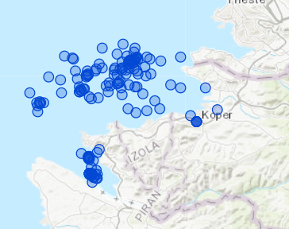
Slika 55: Število in lokacije vseh vzorcev z najdbo vrste zlati cipelj v morskih vodah v pristojnosti R Slovenije: 170 (od leta 1987 do leta 2023) (Zavod za ribištvo Slovenije, 2023zd).

Glavati cipelj
Glavati cipelj (Mugil cephalus) je prisoten po celotnem Sredozemskem morju in Črnem morju, kot tudi ob vzhodni obali Atlantskega oceana. V vzhodnem delu Jadranskega morja je vrsta razširjena vzdolž celotne obale, ponekod pa jo najdemo tudi daleč stran od obale. Pojavlja se do 30 m (Dulčić in Kovačić, 2020). Na območju morskih voda v pristojnosti R Slovenije se vrsta pojavlja ob obalah in zahaja v brakične in celinske vode (Marčeta, 2016). Glavati cipelj je litoralna, bentipelaška, amfidromna selivka (Marčeta, 2016). Pogosto se zadržuje na muljastih plitvinah z veliko detrita, v bližini izliva sladkovodnih vodotokov. Pogosta je tudi v pristaniščih in v bližini naselij (Dulčić in Kovačić, 2020). Tako je bila potrjena tudi v popisu ribje favne v brakični laguni Naravnega rezervata Škocjanki zatok in brakičnih kanalih na Bonifiki. Primerki se pojavljajo ob dotoku sladke vode (razbremenilnik Ara) v laguno ter ob zapornicah. Primerki vrste v morskih vodah v pristojnosti R Slovenije zrastejo do 40,5 cm (in teže 450 g) (Zavod za ribištvo Slovenije, 2023zd). Ocenjena življenjska doba za vrsto znaša 9,5 leta (Froese in Pauly, 2023). Hrani se z detritom, mikro algam in bentoškimi organizmi, juvenilni primerki do velikosti 3 cm pa se hranijo z zooplanktonom. Vrsta je v morskih vodah v pristojnosti R Slovenije opredeljena kot pomembna ribolovna vrsta iz vidika gospodarskega ribištva, medtem ko je iz vidika športnega ribištva nepomembna. V iztovoru gospodarskega ribištva delež biomase vrste predstavlja 0,5 %, medtem ko vrsta ni zastopana v izlovu športnih ribičev. Največji iztovor gospodarskih ribičev je marca in oktobra (Marčeta, 2016). V iztovoru gospodarskega ribištva v morskih vodah v pristojnost R Slovenije delež biomase vrste predstavlja 0,5 %, medtem ko vrsta ni zastopana v izlovu športnih ribičev (Marčeta, 2016). Največji iztovor gospodarskih ribičev je marca in oktobra (Marčeta, 2016). Zaradi nihanj abundance v različnih letih je razmeroma težko oceniti, kaj se dogaja s populacijo v morskih vodah v pristojnosti R Slovenije. Glede na razpoložljive podatke in v primerjavi z oceno stanja podano v prejšnjem ciklu ODMS (Orlando-Bonaca in sod., 2019) je ocenjeno, da je stanje populacije bolj ali manj nespremenjeno.

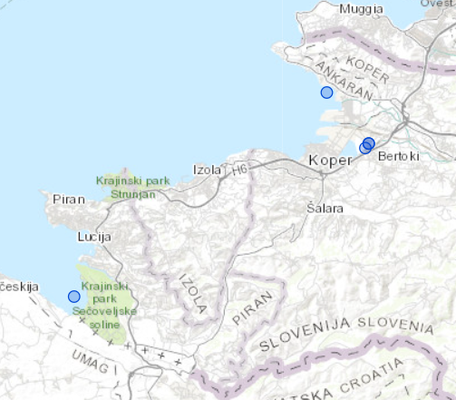
Slika 56: Število in lokacije vseh vzorcev z najdbo vrste glavati cipelj v morskih vodah v pristojnosti R Slovenije: 5 (od leta 1987 do leta 2023) (Zavod za ribištvo Slovenije, 2023ze).

Mali gavun
Mali gavun (Atherina boyeri) se pojavlja v celotnem Sredozemskem in Črnem morju (Dulčić in Kovačić, 2020), ter tudi v celotnem Jadranskem morju (Dulčić in Kovačić, 2020), v globinah do 20 m (Dulčić in Kovačić, 2020). Mali gavun je bil potrjen tudi v popisu ribje favne v brakični laguni Naravnega rezervata Škocjanski zatok. Jate so pogoste ob dotoku sladke vode (razbremenilnik Ara) v laguno ter ob zapornicah. Največji primerki v morskih vodah v pristojnosti R Slovenije dosežejo do 11,1 cm in težo 9 g (Marčeta, 2016). Ocenjena življenjska doba za vrsto znaša 17,5 leta, čeprav primerki po navadi doživijo 1 do 2 leti (redko 4 leta) (Dulčić in Kovačić, 2020; Froese in Pauly, 2023). Drst poteka od januarja do julija (Dulčić in Kovačić, 2020). Največji delež drstnic, več kot 16 %, se v populaciji pojavlja v januarju in februarju (Marčeta, 2016). Vrsta je mesojeda in se prehranjuje predvsem s planktonom in majhnimi bentoškimi nevretenčarji (npr. postranice) (Dulčić in Kovačić, 2020). Podatki glede spolne strukture vrste niso dostopni. Vrsta je v morskih vodah v pristojnosti R Slovenije opredeljena kot manj pomembna ribolovna vrsta iz vidika gospodarskega ribištva, iz vidika športnega ribištva pa kot nepomembna. V iztovoru gospodarskega ribištva delež biomase vrste predstavlja 0,1 %, medtem ko vrsta ni zastopana v izlovu športnih ribičev (Marčeta, 2016). V iztovoru gospodarskega ribištva delež biomase vrste predstavlja 0,1 %, medtem ko vrsta ni zastopana v izlovu športnih ribičev (Marčeta, 2016). Glede na raziskavo Pengal (2013) je vrsta predstavljala 10,46 % celotne abundance in 0,61 % biomasnega deleža. Bila je tretja najbolj abundantna vrsta v omenjeni raziskavi. Zaradi nihanj abundance v različnih letih je razmeroma težko oceniti, kaj se dogaja s populacijo v morskih vodah v pristojnosti R Slovenije. Glede na razpoložljive podatke in v primerjavi z oceno stanja podano v prejšnjem ciklu ODMS (Orlando-Bonaca in sod., 2019) je ocenjeno, da je stanje populacije bolj ali manj nespremenjeno.

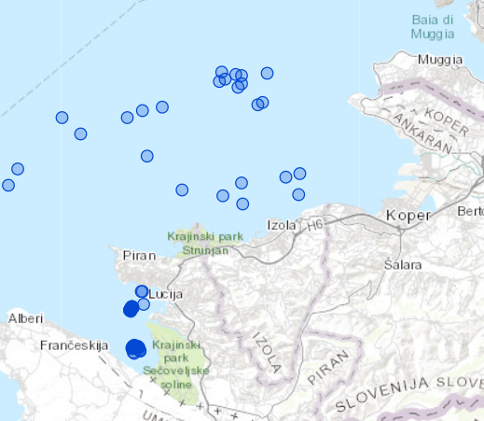
Slika 57: Število in lokacije vseh vzorcev z najdbo vrste mali gavun v morskih vodah v pristojnosti R Slovenije: 99 (od leta 1987 do leta 2023) (Zavod za ribištvo Slovenije, 2023zf).

Iverka
Iverka (Platichthys flesus) se pojavlja v Sredozemskem morju in je prisotna ob severovzhodni obali in v Jadranskem morju. V Jadranskem morju je številčna vzdolž zahodne obale Istre, v preostalih delih je redka (Podvelebitski kanal, kanal Neretve, ustje Bojane) (Dulčić in Kovačić, 2020). Odrasli in mladi primerki iverke se pojavljajo na sedimentnem dnu v plitki vodi v morju in brakičnih vodah. Pogosto vstopajo v sladke vode (Froese in Pauly, 2023). V morskih vodah v pristojnosti R Slovenije je vrsta prisotna od decembra do februarja, najštevilčnejša pa je januarja (Marčeta, 2016). V vodah v pristojnosti R Slovenije je pojavljanje potrjeno v spodnjem delu Badaševice (Trkov in sod., 2022). Primerki se pojavljajo med 0 do 100 m, večinoma med 1 in 25 m globine (Louisy, 2015). Največji primerki v morskih vodah v pristojnosti R Slovenije dosežejo do 36,1 cm in težo 625 g (Marčeta, 2016). Ocenjena življenjska doba za vrsto znaša 12,4 leta (Froese in Pauly, 2023), največja zabeležena starost v Jadranskem morju pa je znašala 15 let (Dulčić in Kovačić, 2020). Največji delež drstnic, več kot 16 %, se v populaciji pojavlja v decembru, januarju in februarju (Marčeta, 2016). Glede spolne strukture vrste ni dostopnih podatkov. Vzroki za ogroženost so ciljni in slučajni ulov z ribolovnimi orodji, lokalno omejena razširjenost, onesnaževanje spodnjih delov rek in estuarijev. Vrsta je borealna (hladnoljubna), zato je možno, da globalno segrevanje negativno vpliva na njen reproduktivni uspeh (Dulčić in Kovačić, 2020). Vrsta je v morskih vodah v pristojnosti R Slovenije opredeljena kot pomembna ribolovna vrsta iz vidika gospodarskega ribištva, iz vidika športnega ribištva pa kot nepomembna vrsta. V iztovoru gospodarskega ribištva delež biomase vrste predstavlja 1,6 %, medtem ko vrsta ni zastopana v izlovu športnih ribičev. Največji iztovor gospodarskih ribičev je januarja (Marčeta, 2016). V iztovoru gospodarskega ribištva delež biomase vrste predstavlja 1,6 %, medtem ko vrsta ni zastopana v izlovu športnih ribičev (Marčeta, 2016). Največji iztovor gospodarskih ribičev je januarja (Marčeta, 2016). Zaradi nihanj abundance v različnih letih je razmeroma težko oceniti, kaj se dogaja s populacijo v morskih vodah v pristojnosti R Slovenije. Glede na razpoložljive podatke in v primerjavi z oceno stanja podano v prejšnjem ciklu ODMS (Orlando-Bonaca in sod., 2019) je ocenjeno, da je stanje populacije bolj ali manj nespremenjeno.

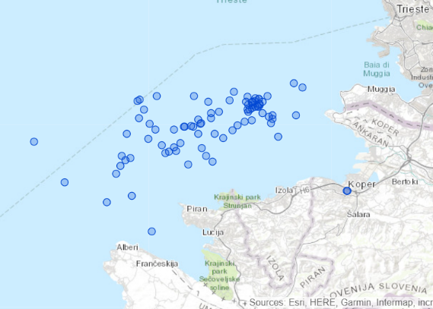
Slika 58: Število in lokacije vseh vzorcev z najdbo vrste iverka v morskih vodah v pristojnosti R Slovenije: 100 (od leta 1987 do leta 2023) (Zavod za ribištvo Slovenije, 2023zg).

Črnik
Črnik (Chromis chromis) je atlantsko-sredozemska vrsta, ki se pojavlja v celotnem Sredozemskem morju, tudi v celotnem Jadranskem morju, kjer je pogosta (Dulčić in Kovačić, 2020). Primerki se pojavljajo med 1 do 40 m, večinoma med 5 in 20 m globine (Louisy, 2015). Louisy (2015) za območje Sredozemskega morja navaja, da primerki vrste zrastejo do 15 cm, povprečno 8 do 10 cm, medtem ko Dulčić in Kovačić (2020) za Jadransko morje navajata, da primerki vrste dosežejo velikost do 25 cm, povprečno okoli 13 cm. Ocenjena življenjska doba za vrsto znaša 11,2 leta (Froese in Pauly, 2023). Obdobje drstitve pa traja od maja do septembra (Dulčić in Kovačić, 2020). Primerki se hranijo s planktonskimi in tudi bentoškimi organizmi. Večji del prehrane sestavljajo planktonski raki (ceponožci, dvoklopniki, vodne bolhe) in mnogoščetinci. Mladi primerki pa se hranijo predvsem z ličinkami rakov vitičnjakov, deseteronožcev in postranic (Dulčić in Kovačić, 2020). Glede spolne strukture vrste ni dostopnih podatkov. Glede na razpoložljive podatke in v primerjavi z oceno stanja podano v prejšnjem ciklu ODMS (Orlando-Bonaca in sod., 2019) je ocenjeno, da je stanje populacije bolj ali manj nespremenjeno.

Pisanica
Pisanica (Serranus scriba) je subtropska vrsta (Marčeta, 2016), ki se pojavlja v vzhodnem Atlantskem oceanu in celotnem Sredozemskem morju (Dulčić in Kovačić, 2020). Vrsta je razširjena v celotnem Jadranskem morju, vendar je najštevilčnejša v kanalih srednjega dela Jadranskega morja (Dulčić in Kovačić, 2020). Pojavlja se med 1 do 150 m, večinoma med 5 in 30 m globine (Louisy, 2015). V morskih vodah v pristojnosti R Slovenije je vrsta prisotna preko celega leta (Marčeta, 2016). Vrsta je potrjena na biogeni formaciji pred rtom Ronek, v Krajinskem parku Strunjan, na peščinah finega peska pred Debelim rtičem, na območju med Fieso in piransko Punto in na območju morskega travnika pozejdonke med Koprom in Izolo. Največja zabeležena velikost v morskih vodah v pristojnosti R Slovenije je bila 21,3 cm (s težo 150 g) (Zavod za ribištvo Slovenije, 2023zi). Ocenjena življenjska doba za vrsto znaša 14,9 leta (Froese in Pauly, 2023). Drstijo se od junija do avgusta. Vrsta pleni ribe, rake in mehkužce (Dulčić in Kovačić, 2020). Podatki o spolni strukturi vrste niso dostopni. Vrsta je v morskih vodah v pristojnosti R Slovenije smatrana kot nepomembna ribolovna vrsta iz vidika gospodarskega ribištva, kot tudi iz vidika športnega ribištva. V iztovoru gospodarskega ribištva delež biomase vrste predstavlja 0,00001 %, medtem ko je vrsta zastopana v izlovu športnih ribičev z 0,02 %. Največji iztovor gospodarskih ribičev je januarja, največji uplen športnih ribičev pa je avgusta in novembra (Marčeta, 2016).

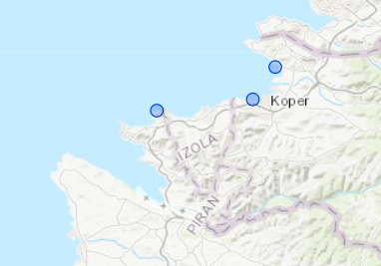
Slika 59: Število in lokacije vseh vzorcev z najdbo vrste pisanica v morskih vodah v pristojnosti R Slovenije: 6 (od leta 1987 do leta 2023) (Zavod za ribištvo Slovenije, 2023zi).

Črnoboka babica
Črnoboka babica (Parablennius rouxi) se pojavlja v Sredozemskem morju, kjer je široko razširjena. Odsotna je le ob zahodnem in srednjem delu južne obale, a pogosta znotraj areala svoje razširjenosti (Louisy, 2015; Dulčić in Kovačić, 2020). Prisotna je vzdolž celotne obale Jadranskega morja, kjer velja za pogosto (Dulčić in Kovačić, 2020). Primerki se pojavljajo med 1 do 45 m, večinoma med 3 in 30 m globine (Louisy, 2015). Odrasli osebki črnoboke babice se pojavljajo v plitki obalni vodi do cone vpliva gibanja vode, na kamnih in prodnikih brez alg, na sekundarnem trdem koraligenem dnu, kjer se vrsta hrani s turfom, pridnenimi raki in algami (Froese in Pauly, 2023). Primerki vrste zrastejo do 8 cm (Louisy, 2015; Dulčić in Kovačić, 2020), povprečno 6 do 7 cm (Louisy, 2015). Ocenjena življenjska doba za vrsto znaša 3,3 leta (Froese in Pauly, 2023). Razmnožujejo se od maja do julija (Froese in Pauly, 2023; Dulčić in Kovačić, 2020). Za spolno strukturo vrste ni dostopnih podatkov, plodnost vrste ni znana (Froese in Pauly, 2023). Glede na razpoložljive podatke in v primerjavi z oceno stanja podano v prejšnjem ciklu ODMS (Orlando-Bonaca in sod., 2019) je ocenjeno, da je stanje populacije bolj ali manj nespremenjeno.

Rumeni sprehajalček
Rumeni sprehajalček (Tripterygion delaisixanthosoma) je vrsta, ki je v Sredozemskem morju prisotna od Gibraltarja, vzdolž obale severnega in vzhodnega dela, do Turčije in Egipta (Dulčić in Kovačić, 2020), v Jadranskem morju pa velja kot pogosta (Dulčić in Kovačić, 2020). V Sredozemskem morju je vrsta prisotna le v zatemnjenih habitatih (spodmoli, vhodi v jame), pod globino 10 do 20 m pa se pojavlja tudi v bolj odprtih habitatih (Louisy, 2015). Primerki se pojavljajo med 2 do 50 m, večinoma med 2 in 20 m globine (Louisy, 2015). Osebki vrste zrastejo do 9 cm, povprečno 6 do 7 cm (Louisy, 2015). Ocenjena življenjska doba za osebke vrste znaša 2,9 leta (Froese in Pauly, 2023). Vrsta se hrani z majhnimi nevretenčarji (ceponožci in ostalimi majhnimi nevretenčarji), ki živijo na morskem dnu (Dulčić in Kovačić, 2020; Froese in Pauly, 2023). Glede spolne strukture in plodnosti vrste ni dostopnih podatkov. Glede na razpoložljive podatke in v primerjavi z oceno stanja podano v prejšnjem ciklu ODMS (Orlando-Bonaca in sod., 2019) je ocenjeno, da je stanje populacije bolj ali manj nespremenjeno.

Obalni glavonožci

V Sredozemskem morju živi več kot 80 vrst glavonožcev, med njimi je tudi kar nekaj vrst, ki so, večinoma zaradi človekovega delovanja, šele v zadnjih nekaj desetletjih vstopile na to območje (Jereb in sod., 2015; Bello in sod., 2020). Po podatkih Zavoda za ribištvo Slovenije je v morskih vodah v pristojnosti R Slovenije prisotnih 9 vrst glavonožcev (Marčeta in Pliberšek, 2023). Za analizo bistvenih lastnosti in značilnosti morskega okolja glede na glavonožce je bilo izbranih 6 pogostejših vrst. To so mala sipa, sipa, kratkoplavuti ligenj, pritlikavi ligenj, ligenj in moškatna hobotnica. V prejšnjem ciklu ODMS je bilo za analizo izbranih 9 vrst, vključno z bodičasto sipo, sipico in hobotnico. Tokrat omenjene 3 vrste niso vključene, saj so se te vrste v vzorcih Zavoda za ribištvo Slovenije v morskih vodah v pristojnosti R Slovenije skupno pojavile manj kot desetkrat. Tako se ocenjuje, da v Sloveniji niso številčne in/ali o njih za analizo ni dovolj podatkov.

Mala sipa

Mala sipa (Sepia elegans) je v Jadranskem morju razširjena do globine 100 m, najbolj številčna pa je na peščenem dnu, med 30 m in 50 m globine v severnem Jadranskem morju in v kanalih na vzhodu Jadranskega morja (Piccinetti in sod., 2012). V morskih vodah v pristojnosti R Slovenije je mala sipa redkejša vrsta sipe. Vzorcev, kjer so to vrsto od leta 1988 do leta 2022 našli v Sloveniji je bilo skupaj 68. To število se po letu 2018 ni spremenilo, kar pomeni, da v zadnjih štirih letih male sipe niso našli. Največje izmerjene velikosti (ML) samic malih sip iz območja Jadranskega morja so merile 80 mm, samcev pa 75 mm (Ciavaglia in Manfredi, 2009 in viri v njem). Izmerjene dolžine plašča malih sip ujetih v morskih vodah v pristojnosti R Slovenije so merile med 21 mm in 95 mm (po analizi 100 primerkov) (Marčeta in Pliberšek, 2023). Primerki te vrste v Sredozemskem morju večinoma živijo med 12 do 19 mesecev (Jereb in sod., 2015). O številčnosti, biomasi, starostni in spolni strukturi, stopnji plodnosti, preživetja, smrtnosti/poškodbah populacije v morskih vodah v pristojnosti R Slovenije in Jadranskem morju ni dostopnih podatkov.

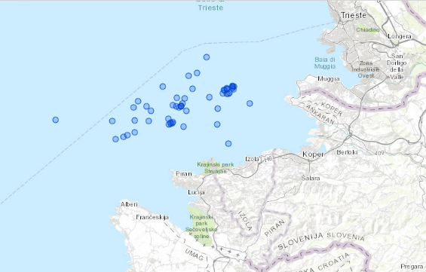
Slika 60: Najdbe male sipe v morskih vodah v pristojnosti R Slovenije v obdobju 1988-2022 (vir: Marčeta in Pliberšek, 2023).

Sipa

V Sredozemskem morju je največja zabeležena velikost sipe (Sepia officinalis) 450 mm (ML), vendar so povprečne velikosti precej manjše - v različnih geografskih območjih morja so izmerili ML med 200 mm in 264 mm za samice ter med 300 mm in 324 mm za samce (Jereb in sod., 2015 in viri v njem). Sipa je v Sredozemskem morju povsod razširjena vrsta (Jereb in Roper, 2005; Jereb in sod., 2015; Keller in sod., 2017a) in se pojavlja predvsem v plitvem obalnem delu morja (peščenem in muljastem dnu kontinentalne ravnice Sredozemskega morja, predvsem v biocenozi morskih travnikov) (Quetglas in sod., 2019; Lishchenko in sod., 2021 in viri v njem). Sipa se v morskih vodah v pristojnosti R Slovenije razmnožuje celo leto, s posameznimi viški, ki so najbolj izraziti pozimi (februarja) in poleti (avgusta) (Marčeta B., Zavod za ribištvo Slovenije, neobjavljeni podatki). Sipa se večinoma hrani z ribami, raki, mnogoščetinci in mehkužci, vključno z glavonožci, najpogosteje pa se prehranjuje ponoči. Samice imajo drugačne energetske potrebe v času razmnoževanja kot samci (Rico in sod., 2023), vendar pa kaže, da se oboji prehranjujejo z istim plenom (Aly in sod., 2020 in viri v njem). Sezonske migracije med plitvimi paritvenimi območji in globokimi območji, kjer prebivajo, so dobro poznana ekološka značilnost sipe. Spomladanski premiki v smeri obale so večinoma posledica sezonskega višanja temperature (Jereb in sod., 2015 in viri v njem), celoten življenjski cikel pa je tudi sicer močno vezan na okoljske dejavnike (Ganias in Kompogianni, 2021 in viri v njem). V Jadranskem morju sipa sezonsko migrira podobno kot drugod v Sredozemskem morju (Russo, 2020). Samice sipe umrejo kmalu po koncu obdobja odlaganja jajc. Pomembna vzroka za naravno umrljivost sip pa so še plenjenje in različne bolezni (Jereb in sod., 2015 in viri v njem). Ker je sipa pomembna komercialna lovna vrsta, je človek zelo velik razlog za njeno smrtnost v Sredozemskem morju (Belcari in sod., 2002), saj je štirinajsta po vrsti v povprečnem letnem iztovoru v Sredozemskem in Črnem morju za obdobje 2018–2020, ki znaša 14.206 ton ali 1,2 % vseh ribolovnih vrst (FAO, 2022b). Poleg tega jo zaradi zgodnjega razvoja v priobalnem morskem pasu pomembno ogroža tudi nalaganje organskih in anorganskih onesnažil človeškega izvora, še posebej težkih kovin (Jereb in sod., 2015 in viri v njem; Ajala in sod., 2022 in viri v njem). O tem kakšno starost lahko dosežejo primerki vrste, ni dostopnih podatkov. Za stopnjo plodnosti, preživetja in smrtnosti/poškodb populacije sipe v morskih vodah v pristojnosti R Slovenije ni objavljenih podatkov. Sicer pa je najpomembnejša ribolovna vrsta med mehkužci v srednjem in severnem Jadranskem morju, saj znaša iztovor 4,8 % vseh ribolovnih vrst tega območja (Russo, 2020). Vzorcev, kjer so to vrsto od leta 1987 do leta 2023 našli v Sloveniji je bilo 300. Glede na podatke monitoringa sipe s pridneno vlečno mrežo med letoma 1995 in 2021 to vrsto najpogosteje, skoraj v polovici primerov, ulovijo avgusta in oktobra (Marčeta in Pliberšek, 2023). Najmanjši ulov v zadnjih letih je bil leta 2018, ko je bilo ujetih 1.606 kg sip, medtem ko je bil ulov največji leta 2020, ko je bilo ujetih 6.995 kg sip. Glede na podatke o ulovu sip za zadnjih dvajset let v morskih vodah v pristojnosti R Slovenije je trend ulova padajoč (Marčeta in Pliberšek, 2023). V primerjavi z oceno stanja populacij sipe podano v prejšnjem ciklu ODMS (Orlando-Bonaca in sod., 2019), je ocenjeno, da je stanje bolj ali manj nespremenjeno.

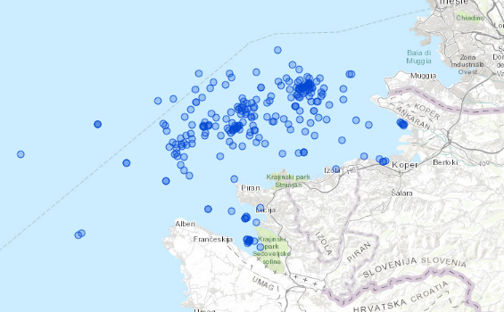
Slika 61: Najdbe sipe v morskih vodah v pristojnosti R Slovenije v obdobju 1987-2023 (vir: Marčeta in Pliberšek, 2023).

Kratkoplavuti ligenj

Kratkoplavuti ligenj (Ilex coindetii) je srednje velika vrsta lignja, katere največje izmerjene ML v Sredozemskem morju so 379 mm za samice in 279 mm za samce (Jereb in sod., 2015). ML kratkoplavutih lignjev ujetih v morskih vodah v pristojnosti R Slovenije med 54 mm in 231 mm (Marčeta in Pliberšek, 2023). Kratkoplavuti ligenj je široko razširjena vrsta (Keller in sod., 2017b in viri v njem). Vrsta je v Jadranskem morju najpogostejša na globini med 100 m in 500 m (Krstulović Šifner in sod., 2023). Na območju Sredozemskega morja je kratkoplavuti ligenj peti po številčnosti med vsemi vrstami glavonožcev (54) po pojavljanju v ulovu, saj je imela abundanco 329,4 primerkov/km² (Quetglas in sod., 2019). V severnem in srednjem Jadranskem morju je vrsta po številčnosti druga med vsemi vrstami glavonožcev (19), glede na podatke o biomasi pa ima drugi najvišji indeks biomase (Krstulović Šifner in sod., 2023). Trend abundance te vrste je v Jadranskem morju, kljub velikim medletnim nihanjem (verjetno posledica zelo kratkega življenjskega cikla,) naraščajoč (Piccinetti in sod., 2012; Krstulović Šifner in sod., 2023). V morskih vodah v pristojnosti R Slovenije je kratkoplavuti ligenj v splošnem redko prisoten v ulovu, popisan pa je bil na 33 lokalitetah (Marčeta in Pliberšek, 2023). Glede na razpoložljive podatke o ulovu in v primerjavi z oceno stanja podano v prejšnjem ciklu ODMS (Orlando-Bonaca in sod., 2019) je ocenjeno, da je stanje bolj ali manj nespremenjeno. Pri kratkoplavutih lignjih so opazili tako vertikalne dnevno-nočne migracije, kot tudi sezonske horizontalne migracije. Kratkoplavuti ligenj je oportunistični plenilec. Prehranjuje se predvsem z ribami, ki jim sledijo raki in glavonožci. Sestava prehrane je odvisna od razpoložljivosti plena in velikosti lignjev. S kratkoplavutimi lignji se hranijo kiti, ribe in morski psi ter druge vrste lignjev (Jereb in sod., 2015 in viri v njem). Za starost, spolno strukturo, stopnjo plodnosti, preživetja, smrtnosti/poškodb populacije kratkoplavutega lignja v morskih vodah v pristojnosti R Slovenije ni objavljenih podatkov. Za obseg in primernost habitata kratkoplavutega lignja v morskih vodah v pristojnosti R Slovenije prav tako ni dostopnih podatkov. Glede na to, da gre za vrsto, ki večinoma domuje v globljih vodah predvidevamo, da je pri nas redka zaradi omejene globine morskih voda v pristojnosti R Slovenije. Kratkoplavuti ligenj je široko razširjena vrsta, katere ribiška pomembnost v zadnjih letih raste (Keller in sod., 2017b in viri v njem). V raziskavi v Balearskem morju so kratkoplavutega lignja ulovili v plasteh vode od 30 m do 400 m globine (največ v pasu 30 m–100 m). Poleti je številčnost znašala 19.185,62 primerkov/km², biomasa pa 1.703,38 kg/km². Pozimi je bila številčnost 17.181,30 primerkov/km², biomasa pa 351,74 kg/km² (DeLaHoz in sod., 2018). V morskih vodah v pristojnosti R Slovenije je kratkoplavuti ligenj v splošnem redko prisoten v ulovu, popisan pa je bil na 33 lokalitetah (Marčeta in Pliberšek, 2023). Glede na podatke iz zadnjih dvajsetih let (Marčeta in Pliberšek, 2023) abundanca ulova močno niha, kar je skladno s podatki iz celotnega Jadranskega morja (Piccinetti in sod., 2012).

Pritlikavi ligenj

Pritlikavi ligenj (Alloteuthis medi) je v Sredozemskem morju zelo razširjena vrsta (Jereb in sod., 2015; Keller in sod., 2017a). Pritlikavi ligenj je razširjen po celem Jadranskem morju, vendar je bil tu opažen trend časovnega upadanja abundance te vrste (Piccinetti in sod., 2012). Na območju Sredozemskega morja je pritlikavi ligenj tretji po številčnosti med vsemi vrstami glavonožcev (54) po pojavljanju v ulovu, saj je imela vrsta abundanco 709,0 primerkov/km² (Quetglas in sod., 2019). V severnem in srednjem Jadranskem morju je vrsta po številčnosti druga med vsemi vrstami glavonožcev (19), glede na podatke o biomasi pa ima drugi najvišji indeks biomase (Krstulović Šifner in sod., 2023). V Sredozemskem morju vrsta živi do globine 500–600 m, najpogosteje pa se primerki nahajajo v globinah do 150 m (Jereb in sod., 2015), medtem ko v Jadranskem morju živi do globine približno 330 m (Ciavaglia in Mafredi, 2009). Vrsta poseljuje peščeno in muljasto dno (Ciavaglia in Mafredi, 2009; Jereb in sod., 2015). Jereb in sod. (2015) poročajo, da je pritlikavi ligenj manjša vrsta, ki dosega ML do 132 mm, samice pa so večje od samcev, za zahodno Sredozemsko morje pa obstajajo podatki o velikosti (ML) od 19 mm do 94 mm (Rosas-Luis in Sánchez, 2015). Primerki živijo približno 9 do 11 mesecev (Jereb in sod., 2015). Pritlikavi lignji se v Sredozemskem morju spomladi selijo v obalne morske vode ter se v zimskem času vračajo na odprto morje. Poleg tega je pri tej vrsti opazna tudi vertikalna migracija, ki je povezana s prehranjevanjem (Jereb in sod., 2015 in viri v njem). Paralarve vrste jedo predvsem zooplankton, najpogosteje se hranijo z meduzami trdoživnjakov iz družine Campanulariidae in raki iz reda Calanoida, medtem ko odrasli primerki zaužijejo predvsem ribe kostnice (84 % prehrane), ki jim sledijo raki in mehkužci (Lishchenko in sod., 2021 in viri v njem). Za stopnjo preživetja in smrtnosti/poškodb populacije pritlikavega lignja v Sredozemskem morju, Jadranskem morju in v morskih vodah v pristojnosti R Slovenije podatki niso dostopni. Je manj pomembna ribolovna vrsta v srednjem in severnem Jadranskem morju. Njegov iztovor znaša 0,1 % vseh ribolovnih vrst tega območja (Russo, 2020). Glede na podatke o ulovu pritlikavih lignjev za predhodnjih dvajset let v morskih vodah v pristojnosti R Slovenije je trend ulova precej konstanten z manjšim ulovom med leti 2003–2006, 2018, 2021 in 2022 (Marčeta in Pliberšek, 2023). V sedanjem ciklu ODMS sicer do leta 2020 naraščajoč, a se populacije iz teh podatkov ne da oceniti. Vrsta spada med pogosteje ulovljene vrste in je po številu vzorcev, v katerih je bila ulovljena, ter četrta po količini ulova za zadnjih pet let.

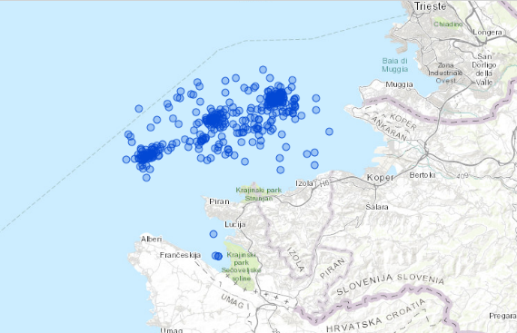
Slika 62: Najdbe pritlikavega lignja v morskih vodah v pristojnosti R Slovenije v obdobju 1987–2023 (vir: Marčeta in Pliberšek, 2023).

Ligenj

Ligenj (Loligo vulgaris) je v Sredozemskem morju široko razširjena vrsta (Jereb in sod., 2015), naseljuje pa globine med 30 m in 200 m, najpogosteje med 30 m in 100 m, pri čemer je njihova abundanca višja (835,99 primerkov/km²), biomasa pa nižja (13,40 kg/km²) v poletnem času, medtem ko je v zimskem času abundanca manjša (156,47 primerkov/km²), a biomasa višja (30,89 kg/km²) (DeLaHoz in sod., 2018). V Jadranskem morju je vrsta razširjena povsod, v glavnem pa plitveje od 150 m (Piccinetti in sod. 2012). V severnem in srednjem Jadranskem morju je vrsta po številčnosti šesta med vsemi vrstami glavonožcev (19), glede na podatke o biomasi pa ima tretji najvišji indeks biomase (Krstulović Šifner in sod., 2023). Pri lignjih so samci večji od samic. Za morske vode v pristojnosti R Slovenije Marčeta in Pliberšek (2023) poročata, da so bile izmerjene ML ujetih lignjev med 17 mm in 473 mm. V Jadranskem morju živi v bentoških peščeno-muljastih habitatih do globine 410 m, predvsem jeseni se rad zadržuje v okoljih z morskimi travniki (Ciavaglia in Manfredi, 2009). Življenjska doba lignja je 17 mesecev za samce in 14 mesecev za samice (Lishchenko in sod., 2021 in viri v njem). Razmerje med spoloma pa je bilo ocenjeno na približno 1:1, kljub temu da nekatere raziskave poročajo o neenakomerni spolni strukturi v oziru na letne čase ter velikost primerkov (Krstulović Šifner in Vrgoč, 2004; Jereb in sod., 2015 in viri v njem). V Jadranskem morju in morskih vodah v pristojnosti R Slovenije se vrsta razmnožuje čez celo leto (Krstulović Šifner in Vrgoč, 2004; Marčeta B., neobjavljeni podatki). Viški razmnoževanja v Jadranskem morju so v obdobju med januarjem in majem (Krstulović Šifner in Vrgoč, 2004), v morskih vodah v pristojnosti R Slovenije pa v zimskem času (Marčeta B., neobjavljeni podatki). Spomladi, ko se morje segreva, se lignji v Sredozemskem morju selijo v plitva priobalna razmnoževalna območja (Jereb in sod., 2015). Ligenj je hitro plavajoči oportunistični plenilec. Ugotovljeno je bilo, da lignji uporabljajo tri plenilske strategije, ki vključujejo uporabo lovk, krakov ali kombinacije obojih. Izbira strategije pa je odvisna od mobilnosti plena in njegove oddaljenosti od lignja, poleg tega se v odvisnosti od tega razlikuje tudi telesni izgled lignja (Carreño Castilla in sod., 2020). Z lignji se prehranjujejo večje pelaške in pridnene ribe ter morski sesalci (Jereb in sod., 2015 in viri v njem). Širok nabor plena omogoča lignju, da ni vezan na specifičen biotop, razen mladih primerkov, ki se prehranjujejo predvsem s pelaškim plenom manjših velikosti. Vrsta po podatkih Froese in sod. (2018) za Jadransko morje v letu 2013 niso bili netrajnostno ribolovno izkoriščani (vrednost F/F_{msy} 0,89), njihov iztovor pa je za to leto znašal 100 ton. Najmanjši iztovor lignja v morskih vodah v pristojnosti R Slovenije v obdobju 2018-2022 je bil zabeležen leta 2019, ko je bilo ujetih 6.544 kg lignjev, medtem ko je bil ulov največji leta 2020, ko je bilo ujetih 10.941 kg lignjev (Marčeta in Pliberšek, 2023). Vrsta je po iztovoru na tem območju druga med glavonožci in četrta med vsemi ribolovnimi vrstami (FAO, 2021). Na območju morskih vod v pristojnosti R Slovenije je vrsta ena izmed 9 vrst glavonožcev, ki poseljujejo to območje (Marčeta in Pliberšek, 2023). Vrsta spada med pogosteje ulovljene vrste in je prva po številu vzorcev, v katerih je bila ulovljena, ter druga po količini ulova za zadnjih pet let.
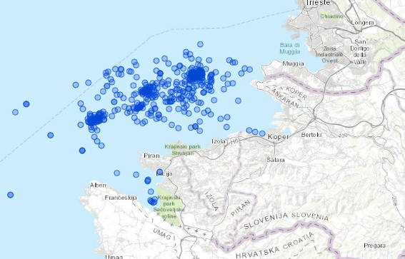
Slika 63: Najdbe lignja v morskih vodah v pristojnosti R Slovenije v obdobju 1987-2023 (vir: Marčeta in Pliberšek, 2023).

Moškatna hobotnica

Moškatna hobotnica (Eledone moschata) je tipična sredozemska vrsta, ki je po podatkih Jereb in sod. (2015) in Keller in sod. (2017a) v Sredozemskem morju zelo razširjena. V severnem Jadranskem morju je moškatna hobotnica zelo razširjena, najpogosteje zaseda pridnene peščeno-muljaste habitate do globine 160 m (Ciavaglia in Manfredi, 2009), medtem ko jo v srednjem Jadranskem morju najdemo le v plitvih obalnih območjih (Piccinetti in sod., 2012), med 10 m in 100 m globine (Krstulović Šifner in sod., 2023). V severnem in srednjem Jadranskem morju je vrsta po številčnosti četrta med vsemi vrstami glavonožcev (19), glede na podatke o biomasi pa ima prvi najvišji indeks biomase (Krstulović Šifner in sod., 2023). Moškatna hobotnica v Sredozemskem morju zraste do 188 mm ML in 1.414 g telesne mase. Živi najverjetneje do dve leti (Jereb in sod., 2015 in viri v njem). Marčeta in Pliberšek (2023) poročata, da so bile izmerjene dolžine plašča (ML) moškatnih hobotnic ujetih v morskih vodah v pristojnosti R Slovenije med 30 mm in 172 mm (po analizi 3.168 primerkov). Spolna struktura populacij moškatne hobotnice pa je odvisna od letnega časa, globine in tudi geografske lokacije (Jereb in sod., 2015 in viri v njem). V Jadranskem morju je spolno razmerje primerkov moškatne hobotnice približno 1:1, razen poleti, ko so po sezoni razmnoževanja prevladovali samci (Krstulović Šifner in Vrgoč,2009a, 2009b). Stopnja plodnosti je bila za območje celotnega Sredozemskega morja ocenjena na 100–2.896 oocit (Jereb in sod., 2015 in viri v njem), za območje Jadranskega morja pa na 273–2.896 oocit (Krstulović Šifner in Vrgoč, 2009b). Plodnost je odvisna predvsem od velikosti samice (Jereb in sod., 2015 in viri v njem). Obdobje razmnoževanja pri moškatni hobotnici je dolgo in odvisno od temperature morja. V Jadranskem morju se najverjetneje razmnožuje med jesenjo in pomladjo z viškom med januarjem in aprilom, jajca pa odlaga v plitvih vodah severnega Jadranskega morja (Krstulović Šifner in Vrgoč, 2009b). Samice vrste se v Sredozemskem morju v obdobju razmnoževanja selijo bližje obali (Jereb in sod., 2016 in viri v njem), ko se ne razmnožujejo, pa v odprtih morskih vodah kažejo sedentarno vedenje (Jereb, 2015 in viri v njem). Večinoma so aktivne ponoči, podnevi pa se zadržuje pretežno na eni lokaciji na morskem dnu (Lauria in sod., 2016 in viri v njem). Moškatne hobotnice se prehranjujejo predvsem z raki, plenijo pa tudi ribe, mehkužce in morske ježke. Same so hrana glavonožcev, rib, tjulnjev, želv in kitov (Jereb, 2015 in viri v njem), obstajajo pa tudi primeri (Krstulović Šifner in Vrgoč, 2009a). Glede starosti osebkov ni podatkov. Med letoma 2018 in 2022 je bil ulov vrste najmanjši leta 2021, ko je bilo ujetih 7.170 kg moškatne hobotnice, medtem ko je bil ulov največji leta 2018, ko je bilo ujetih 20.135 kg. Glede na podatke o ulovu moškatne hobotnice za zadnjih dvajset let v morskih vodah v pristojnosti R Slovenije je v trendu ulova mogoče opaziti rahel upad (Marčeta in Pliberšek, 2023). Zaradi nihanj v masi ulova v različnih letih je sicer težko oceniti kaj se dogaja s populacijo v morskih vodah v pristojnosti R Slovenije. Glede na razpoložljive podatke o ulovu in v primerjavi z oceno stanja podano v prejšnjem ciklu ODMS (Orlando-Bonaca in sod., 2019) je ocenjeno, da je stanje bolj ali manj nespremenjeno. V Sredozemskem morju je zabeleženih 67 vrst glavonožcev, 53 takih z dobro ustaljeno populacijo (Jereb in sod., 2015), vendar število vrst narašča, saj je v zadnjih nekaj desetletjih vstopilo na področje Sredozemskega morja vsaj 13 vrst glavonožcev, večinoma zaradi človekovega delovanja (Bello in sod., 2020).

Habitati

Pelagial (habitati vodnega stolpca)

Morske vode v pristojnosti R Slovenije so del Tržaškega zaliva, ki je najsevernejši del tako Jadranskega kot Sredozemskega morja. Južno mejo Tržaškega zaliva predstavlja navidezna črta, ki povezuje Savudrijo na Hrvaškem in Gradež v Italiji. Površina zaliva je 548 km², njegova povprečna globina pa je 16,4 m. Osrednji in deloma jugovzhodni del je večinoma globlji od 20 metrov, na severozahodnem delu pa je morje plitvejše. Največja globina v zalivu je 38 metrov. Volumen Tržaškega zaliva je 9.500 km³ (Boicourt in Kuzmič, 1999), približno dve petini odpadeta na morske vode v pristojnosti R Slovenije. Ta volumen predstavlja obseg habitata vodnega stolpca, tj. proste vode od gladine do morskega dna (pelagial). Če morske vode v pristojnosti R Slovenije in Tržaški zaliv umestimo na podregionalni nivo Jadranskega morja, zaliv zaseda okoli 0,004 površine Jadranskega morja, glede na plitvost pa še veliko manjši delež prostornine (0,00026). Vendar je njegov pomen veliko večji, saj kot najbolj severni del Sredozemskega morja nudi zavetje za mnoge rastlinske in živalske vrste. Poleg tega nudi številne ekosistemske storitve, ki omogočajo ugodne življenjske pogoje za veliko območje poselitve ob njegovih obalah.

Habitat pelagiala morskih voda v pristojnosti R Slovenije je po sistemu EUNIS Evropske agencije za okolje (EEA) uvrščen v habitatni tip A7.62 Vodni stolpec z sezonsko temperaturno razslojenostjo in zmanjšano slanostjo.

Fizikalno, hidrološke in kemijske značilnosti pelagiala so opisane v poglavju Značilnosti morja tega dokumenta. V nadaljevanju podajamo opis bioloških značilnosti pelagiala.

Fitoplankton

Fitoplanktonska združba na območju morskih voda v prisojnosti R Slovenijie je zelo kompleksna, saj je dinamika med skupinami zaznamovana predvsem z velikimi sezonskimi in medletnimi nihanji. Dinamika celotne fitoplanktonske združbe se odraža predvsem z dinamiko nanoflagelatov, saj so ti v večini primerov najštevilčnejša skupina, in diatomej, ki med njihovimi viški presežejo tudi številčnost nanoflagelatov. Na rast in razmerja v fitoplanktonski združbi ima vpliv več abiotskih in biotskih dejavnikov, kot so svetloba, prisotnost hranil, stratifikacija vodnega stolpca in temperatura vode, slanost, paša, virusne okužbe in tako dalje (Sieburth in sod., 1978), pomembno vlogo pa igra tudi sama velikost celic (Finkel in sod., 2010). Fitoplanktonska združba predstavlja osnovo celotne prehranjevalne verige v morskih vodah in spremembe le-te lahko dajejo pomembne informacije o dogajanju v okolju. Na podlagi koncentracij klorofila a je mogoče sklepati o vsebnosti hranil v vodi. Koncentracija klorofila a v morskih vodah R Slovenije se sicer med leti precej spreminja v skladu s spreminjajočimi se hidromorfološkimi razmerami. V zadnjih letih se odraža predvsem zmanjšan vnos hranil iz rečnih pritokov in s padavinami. Koncentracije klorofila a so se v zadnjih dveh desetletjih znižale v celotnem Tržaškem zalivu (Kralj in sod., 2019), podoben trend pa se napoveduje tudi v prihodnje za območje celotnega Sredozemskega morja (Reale in sod., 2022). Ob ugodnih pogojih za rast in razmnoževanje fitoplanktona lahko pride do pojava cvetenja, ko se njegova biomasa močno poveča. Ta pojav lahko precej spremeni pogoje v morskem okolju. Cvetenje se dogaja predvsem kadar so v okolju prisotne velike koncentracije hranilnih snovi in ko vladajo ugodne svetlobne razmere (Devlin in sod., 2007). V morskih vodah v pristojnosti R Slovenije je cvetenje povezano predvsem s povečanjem biomase diatomej. V kolikor se močno namnožijo toksične fitoplanktonske vrste, lahko to predstavlja tveganje tudi za zdravje ljudi in povzroči gospodarsko škodo. Temu pojavu pravimo škodljiva cvetenja alg, v morskih vodah v pristojnosti R Slovenije pa so ta pretežno povezana z namnožitvami vrst dinoflagelatov iz rodu Dinophysis. Glede na razpoložljivo znanje in razumevanje je ocenjeno, da so toksična cvetenja v morskih vodah v pristojnosti R Slovenije naraven pojav, ki se ga ne more povezovati z antropogenimi pritiski, in ni neposreden pokazatelj prekomernega vnosa hranil. Vzorec pojavljanja cvetenj bi se lahko v prihodnje spremenil zaradi vpliva podnebnih sprememb (Wells in sod., 2015) in vnosa tujerodnih vrst (Mozetič in sod., 2017).

Morsko dno (habitati morskega dna)

Habitati morskega dna v morskih vodah v pristojnosti R Slovenije obsegajo naslednje bentoške habitatne tipe: obalno skalnato dno (MA1), obalni sediment (MA3, MA4, MA5), infralitoralno skalnato dno (MB1), infralitoralni peski in mulj (MB5, MB6), cirkalitoralni biogeni greben (MC2), cirkalitoralni peski (MC5) in cirkalitoralni mulj (MC6).

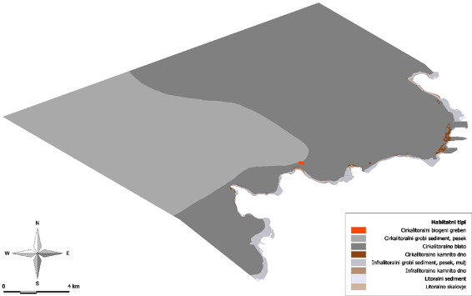
Slika 64: Izris bentoških habitatnih tipov v morskih vodah v pristojnosti R Slovenije (Lipej in sod., 2018a).

Preglednica 2: Bentoški habitatni tipi v morskih vodah v pristojnosti R Slovenije in njihova površina (Lipej in sod., 2018a).
Habitatni tip | koda EUNIS (2016) | površina (km²)
Obalno skalnato dno | MA1 | 0,37
Obalni sediment | MA3, MA4, MA5 | 0,52
Infralitoralno skalnato dno | MB1 | 0,69
Infralitoralni peski in mulj | MB5, MB6 | 4,38
Cirkalitoralni biogeni greben | MC2 | 0,05
Cirkalitoralni peski | MC5 | 43,90
Cirkalitoralni mulj | MC6 | 163,52

Obalno skalnato dno (MA1)

Območje obalnega skalnatega dna obsega 0,37 km². (Lipej in sod., 2018a). Samo približno petina območja je v naravnem stanju, ostali del pa je antropogeno preoblikovan (nasutja, skalometi, betonske konstrukcije). To velja tako za supralitoralni kot tudi mediolitoralni del. Biocenoze obalnega skalnatega dna so:
- Biocenoza supralitoralnih skal: Za biocenozo supralitoralnih skal so značilne vrste kot so breženka (Melarapheneritoides), rak vitičnjak (Chthamalus depressus), obrežna mokrica (Ligia italica), rak enakonožec in lišaj (Verrucaria adriatica) (Lipej in sod., 2018a). Prve tri vrste so bile, v morskih vodah, v pristojnosti R Slovenije, potrjene na številnih lokalitetah na naravni in tudi na umetno preoblikovani obali. Vrsta lišaja Verrucaria adriatica pa je bila potrjena povsod tam, kjer so skalometi ali skalnata obala ob solinah (v Strunjanu in Sečovljah).
- Biocenoza spodnjih mediolitoralnih skal: Za biocenozo spodnjih mediolitoralnih skal so značilne vrste nevretenčarjev: polži vrste Osilinus articulatus in Osilinus turbinatus, školjka Lasaea rubra in alge iz rodov Lithophyllum in Neogoniolithon, ter jadranski bračič (Fucus virsoides) (Lipej in sod., 2006; Lipej in sod., 2018a). Tu se pojavljajo tudi marmorirasta rakovica (Pachygrapsus marmoratus), rdeča vetrnica (Actinia equina), raki vitičnjaki iz družine Balanidae. V vzorcih je bilo najdenih 128 vrst nevretenčarjev (brez postranic) in 11652 osebkov. Največkrat se je v vzorcih pojavljala školjka klapavica (Mytilus galloprovincialis; 84 % in 5947 osebkov). Poleg nje lahko, glede na frekvenco pojavljanja v vzorcih, izpostavimo še raka enakonožca vrste Dynamene edwardsi (56 %, 285 osebkov) in Tanais dulongii (46 %, 337 osebkov), raka vitičnjaka vrste Balanus perforatus (54 %, 547 osebkov), mnogoščetinca vrste Perinereis cultrifera (48 %, 64 osebkov), polža vrste Bittium reticulatum (40 %, 1300 osebkov) in navadno ostrigo (Ostrea edulis; 34 %, 51 osebkov).
- Biocenoza zgornjih mediolitoralnih skal: Za biocenozo zgornjih mediolitoralnih skal so značilne litofitske cianobakterije (modrozelene cepljivke) in živalske vrste kot so latvica (Patella rustica, polž) in dve vrsti rakov vitičnjakov Chthamalus montagui in Ch. stellatus (Lipej in sod., 2018a). Tekom preteklih vzročenj je bilo najdenih 35 vrst nevretenčarjev (brez postranic) s skupnim številom osebkov 3570. Največkrat sta se v vzorcu pojavljala raka vitičnjaka Ch. montagui in Ch. stelatus (78 % in 36 %), ki sta imela tudi največjo skupno abundanco (2377 in 398 osebkov). Več kot 20% frekvenco pojavljanja so imele še vrste breženka (M. neritoides; 24 %, 110 osebkov), klapavica (Mytillus galloprovincialis; 34 %, 134 osebkov), rak enakonožec Campecopea sp. (0,22 %, 30 osebkov).

Obalni sediment (MA3, MA4, MA5)

Območje obalnega sedimenta obsega 0,52 km² (Lipej in sod., 2018a). Tudi tu je pretežni del antropogeno spremenjen, delež naravne obale pa je še manjši kot na skalnem dnu. Biocenoze obalnega sedimenta so:
- Biocenoza supralitoralnih peskov: Biocenoza supralitoralnih peskov se pojavlja ponekod v zavetnih legah slovenskega obrežja, predvsem v Jernejevem zalivu (območje na meji z R Italijo), pred mokriščem sv. Nikolaj in v Strunjanskem zalivu. Pojavlja se predvsem v obliki faciesa z naplavljenimi kosmi kolenčaste cimodoceje (Cymodocea nodosa) (RAC/SPA I.2.1.5). Nekaj decimetrov debele blazine naplavljene morske trave predstavljajo zanimiv habitatni tip, pod katerim poteka intenzivna dekompozicija. Med detritivori so najpomembnejše postranice (Amphipoda) in raki enakonožci (Isopoda). Značilna vrsta je Talitrus saltator.
- Biocenoza mediolitoralnih peskov: Biocenoza mediolitoralnih peskov se morda pojavlja na manjšem območju pred skrajnim rtom Debelega rtiča, v globini od 0,5 do 1 m (Lipej in sod., 2018a). Podatkov o sestavi, številčnosti in/ali biomas v tem habitatnem tipu za morske vode, v pristojnosti R Slovenije, ni na razpolago.
- Biocenoza muljastih peskov in muljev lagun in estuarijev: Biocenza muljastih peskov se pojavlja v obalnih mokriščih in ustjih rek. Gre za življenjsko okolje s siromašno biodiverziteto, saj so prisotna velika nihanja okoljskih dejavnikov. Značilne vrste za biocenozo muljastih peskov so školjki Cerastoderma glauca in Abra ovata, rak enakonožec Sphaeroma hookeri, mnogoščetinec Nereis diversicolor in drugi. V takih okoljih se v velikem številu pojavlja tudi krtji rak Upogebia pusilla. Tekom preteklih vzorčenj je bilo najdenih 65 vrst nevretenčarjev (brez postranic) s 1800 osebkov. V zgornjem mediolitoralu se je pojavljajo 30 vrst s skupnim številom 931 osebkov. Največkrat so se pojavljale sledeče vrste: mnogoščetinec Nereis zonata (60 %, 31 osebkov), školjka Abra segmentum (55 %, 296 osebkov), raki iz skupine Anthuridae (50 %, 58 osebkov), polž Bittium reticulatum (45 %, 144 osebkov), rakovica Carcinus aestuari (30%, 6 osebkov), mnogoščetinec Cirriformia filigera (25 %, 20 osebkov) in mnogoščetinec C. tentaculata (20 %, 11 osebkov). V spodnjem mediolitoralu je bilo najdenih 49 vrst s 876 osebkov. Največkrat so se pojavljale sledeče vrste: mnogoščetinec Owenia fusiformis (85 %, 65 osebkov), polž Bittum reticulatum (85 %, 283 osebkov), raki iz skupine Anthuridae (85 %, 87 osebkov), krtji rak (75 %, 32 osebkov), školjka Loripes lacteus (75 %, 25 osebkov), rak samotarec Cestopagurus timidus (65 %, 22 osebkov), polž Nassarius reticulatus (55 %, 35 osebkov), školjka Abra alba (45 %, 28 osebkov), rak samotarec Diogenes pugilator (40 %, 18 osebkov), mnogoščetinci Perinereis cultrifera (30 %, 14 osebkov), Posodobitev začetne presoje stanja morskih voda v pristojnosti R Slovenije 206 Cirriformia tentaculata (30 %, 37 osebkov), Euclymene palermitana (30 %, 19 osebkov) in Heteromastus filiformis (30 %, 16 osebkov).
- Biocenoza mediolitoralnega detritnega dna: Za biocenozo mediolitoralnega detritnega dna so značilni majhni kamni in prodnjaki, pod katerimi je peščena podlaga. Ti delujejo kot nekakšni lovilci detrita in raznih naplavin. Gre za razmeroma nestanovitno okolje, ki je podvrženo stalnemu spreminjanju. Prevladujejo predvsem detritivori kot so rak enakonožec Sphaeroma serratum in Echinogammarus olive.

Infralitoralno skalnato dno (MB1)

Območje infralitoralnega skalnatega dna obsega 0,69 km² (Lipej in sod., 2018a). Biocenze infralitoralnega skalnatega dna so:
- Biocenoza fiofilnih alg: Makroalge: Francé in sod. (2023) so pripravili analizo spremljanja stanja makroalg za potrebe vrednotenja ekološkega stanja v morskih vodah v pristojnosti R Slovenije za obdobje 2017-2022. Tri od štirih vodnih teles obalnega morja (SI5VT2, SI5VT4 in SI5VT5), so v obdobju 2017-2022 dosegla dobro ekološko stanje, le vodno telo SI5VT3 MPVT Morje Koprski zaliv je doseglo zmerno ekološko stanje, kar je v skladu s stanjem v prejšnjem šestletnem obdobju. Je pa potrebno poudariti, da se je stanje na nekaterih ključnih merilnih mestih v SI5VT4 (Pa2 in PP4) poslabšalo v primerjavi s prejšnjim obdobjem. Vzroke za slabše stanje gre iskati predvsem v manjši pokrovnosti vrst iz ESG I (Skupina ekološkega stanja I – ang. Ecological Status Group I), predvsem pokončnih rjavih alg (cistozir), ki tvorijo t.i. gozdičke, ki nudijo zatočišče za številne epibionte ter omogočajo pestre obrežne združbe rib in nevretenčarjev. Zaradi regresije rjavih alg pride do prevlade manjših in obstojnih vrst, ki tvorijo nizko algalno obrast imenovano turf. Izginotje cistozir s priobalnega kamnitega dna je potrebno upoštevati kot kazalnik degradacije morskega okolja. Mehkužci v sestojih rjavih alg: V sestojih rjavih alge je bilo najdenih 68 taksonov mehkužcev povezanih z makrofiti (Orlando-Bonaca in sod., 2022). Največja pestrost taksonov in številčnost je bila pri polžih (42 taksonov in 53 % relativna abundanca), sledijo jim školjke (24 taksonov in 46 % relativna abundanca). Taksoni so pripadali 34 družinam. Največ vrst prihaja iz družin Rissoidae, Muricidae in Trochidae. Najpogostejši in najštevilčnejši taksoni so bili trije polži: Cerithium vulgatum, Jujubinus exasperatus in Tritia incrassata. Vsi opaženi taksoni so bili prisotni tako v juvenilni kot odrasli dobi, pripadali pa so štirim prehranjevalnim cehom: mikroobjedalcem, suspenziofagom, detritofagom in plenilcem. Suspenziofagi so bili prevladujoča skupina tako po številu vrst (22 taksonov, večina iz družin Mytilidae in Veneridae) kot po številčnosti. Sledili so plenilci (21 taksonov, večina iz družine Muricidae) in mikroobjedalci (20 taksonov, večina iz družini Trochidae in Rissoidae). Obalna ribja združba: Lipej in sod. (2023) so analizirali ribjo združbo na območjih z algami cistozirami v treh zaporednih letih 2019-2021. Rezultati kažejo, da so infralitoralna življenjska okolja, porasla z gozdički cistozir, bogata tako po številu vrst obrežnih rib (34 vrst) kot tudi po njihovi abundanci. Družine z največ vrstami so bile ustnače (Labridae, 8 vrst), sledijo šparidi (Sparidae) in babice (Blenniidae) (vsaka po 7 vrst), ter glavoči (Gobiidae, 4 vrste). Kljub temu, da so življenjska okolja infralitorala bogata po število obrežnih vrst rib, pa je število opaženih vrst je skozi leta upadalo. Leta 2019 so popisali 30 vrst, 29 vrst leta 2020 in 26 vrst leta 2021. Skupna povprečna gostota obalnih rib se je zmanjšala s 45,09 os./100 m² v letu 2019 na 25,59 os./100 m² v letu 2020 in na 20,56 os./100 m² v letu 2021. Sredozemska kamena korala: V okviru izvajanja projektne naloge »Monitoring morskih habitatnih tipov Natura 2000 v slovenskem morju 2020-2022« je bila popisana sredozemska kamena korala. Lokalitete z največjo gostoto so bile Fiesa-Pacug III in transekti na območju med Piranskim obzidjem in Fieso (Fiesa-Piran I-III).

Infralitoralni peski in mulj (MB5, MB6)

Območje infralitoralnih peskov in mulja obsega 4,38 km² (Lipej in sod.,2018a). Do vključno leta 2014 je bila površina morskih travnikov ocenjena na približno 2,5 km². V letu 2017 je bilo opaženo približno 20 % zmanjšanje površine, v letu 2018 pa še približno 10 % zmanjšanje. Ocenjena površina v letu 2018 je bila tako približno 1,7 km². To opaženo krčenje naj bi šlo tudi na račun izgube travnikov v KP Strunjan, na Fornačah v Piranu in Fizinah pri Portorožu (Lipej in sod., 2018c). Stabilni del morskih travnikov naj bi tako obsegal 1,915 km², na 0,908 km² morskega dna je travnik izginil, na 0,920 km² pa se je razširil. Prisotnost pozejdonke (Posidonia oceanika) so potrdili na globini 0,5–4 m. Gostota šopov v povprečju z globino upada. Preštete gostote šopov so bile v letu 2022 med 384 in 1.328 šopov/m² Spužva možganjača (Geodia cydonium) se je pojavljala v plitvini med 0,5 in 3 metri globine na območju med Žusterno in Izolo. Vrsta je bila prisotna predvsem znotraj morskega travnika pozejdonke, vendar se je vedno pojavlja na jasah. Gostote so bile med 0 in 24 primerki na 100 m², v povprečju 5,6 primerkov/100 m². Primerki kolenčaste cimodiceje (Cymodicea nodosa) na območju koprskega tovornega pristanišča imajo načeloma večje liste v primerjavi s primerki iz Mesečevega zaliva. To nakazuje, da je okolje, glede na referenčno mesto v Mesečevem zalivu pod precej večjimi pritiski, ki pa so verjetno povezani s tovornim in potniškim ladijskim prometom (Orlando-Bonaca in sod., 2022). V drugi polovici leta 2020 se je zgodil v morskih vodah v pristojnosti R Slovenije množični pogin velikega leščurja, ki je primarno povezan z namnožitvijo parazita vrste Haplosporidium pinnae. V letih 2022 in 2023 je bilo opaženih le nekaj deset primerkov, ki so praviloma majhnih velikosti (pod 20 cm), vendar pa so ti dokaz, da so v tem okolju prisotni tudi še spolno zreli osebki, ki se lahko uspešno razmnožujejo.

Slika 65: Dinamika v razširjenosti morskih travnikov vzdolž slovenske obale med letoma 2014 in 2020 (Ivajnšič in sod., 2022).

Cirkalitoralni biogeni greben (MC2)

Območje cirkalitoralnih biogenih grebenov obsega 0,05 km² (Lipej in sod., 2018a). Biogene formacije cirkalitoralnih grebenov so:
- Biogena formacija pred rtom Ronek: Najbolj pogost nevretenčar na območju biogene formacije pred rtom Ronek je kačjerep Ophiothrix cf. quinquemaculata. Od drugih nevretenčarjev je najpogostejša sredozemska kamena korala, poleg te pa so pogoste tudi morska kumara Holothuria tubulosa, ježka Paracentrotus lividus in Sphaerechinus granularis, morska pomaranča Tethya aurantiaca in kačjerep Ophioderma longicauda ter spužva možganjača (Geodia cydonium). Gostote obeh pogostih vrst (morska kumara, črni morski ježek) so občutno večje kot na v preteklosti, še posebej to velja za črnega morskega ježka. Po drugi strani so v primerjavi s predhodnimi vzorčenji manjše gostote belobodičastega morskega ježka (S. granularis). Na nobenem od transektov ni bilo najdenih živih leščurjev (Pinna nobilis), ki so bili še pred petimi leti prisotni na biogeni formaciji z gostotami od 2 do 6 primerkov/100 m² (Lipej in sod., 2022a). Izmed koral je bila prevladujoča vrsta sredozemska kamena korala (Cladocora caespitosa), ki se je pojavljala z med 370 in 538 kolonijami na 100 m². Spužva možganjača (Geodia cydonium) se na biogeni formaciji pojavlja z gostoto od 0 do 34 primerkov/100 m².
- Biogena formacija pred Debelim rtičem: Gostota sredozemske kamene korale (2 do 10 osebkov na 100 m²) je bila tu znatno manjša kot na grebenu pri rtu Ronek. Na nekaterih transektih sploh ni bila prisotna. Kolonije so bile pogosto prekrite s slojem mulja (Lipej in sod., 2022a). Spužva možganjača je bila prisotna, vendar je bila njena gostota le do 4 osebkov na 100 m², kar je tudi znatno manj kot na grebenu pri Ronku. Med dominantnimi favnističnimi elementi je bil iglokožec Holothuria tubulosa, ki se je pojavljal v gostotah od 22 do 92 osebkov na 100 m² (Lipej in sod., 2022a). Gostote so bile podobne kot v preteklem obdobju (Lipej in sod., 2018b).

Cirkalitoralni peski (MC5)

Območje cirkalitoralnih peskov obsega 43,90 km² (Lipej in sod., 2018a; Mavrič in sod., 2023). Na območju cirkalitoralnih peskov je bilo prepoznanih več različnih oblik epibentoške združbe: območje z velikimi spužvami, facies z mahovnjakom Smittina cervicornis (EUNIS A5.463 - facies z velikimi mahovnjaki), območje števičnejšega pojavljanja alge Peyssonnelia squamaria vključno z območjem asociacije z algo Peyssonnelia squamaria (EUNIS A5.52H – asociacija s P. rosa-marina) in območje številčnejšega pojavljanja koraligenih alg vključujoč območje asociacije z rodoliti (EUNIS A5.516 – asociacija z rodoliti na obalnem detritnem dnu) (Mavrič in sod., 2023). Zaznane so bile poškodbe/motnje (npr. kanali, območja brez kačjerepa O. quinqueamculatus) oz. povečane incidence le teh, ki kažejo na prisotnost pritiskov, ki negativno vplivajo na stanje združbe oz. habitata na tem območju.
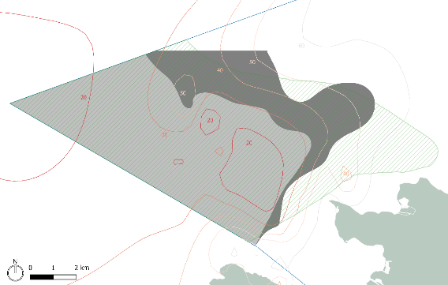
Slika 66: Izris širšega habitatnega tipa cirkalitoralni peski MC5 na podlagi kategorizacije morskega dna iz videozapisov na peščeno (svetlo siva barva) in prehodno (temno sivo). Linije rdečih odtenkov omejujejo območja s podobno relativno vsebnostjo mulja (do 20 % (najtemnejša linija), do 30 %, do 40 %, do 50 % in do 60 % (najsvetlejša linija)), zeleni šrafirani poligon je izris pojavljanja biocenoze obalnega detritnega dna na podlagi podatkov Fedre in sod. (1976) (iz poročila Lipej in sod., 2018).

Cirkalitoralni mulj (MC6)

Območje cirkalitoralnega mulja obsega 163,52 km² (Lipej in sod., 2018a; Mavrič in sod., 2023). V preteklem ciklu je bil obseg površine ocejen na 126,34 km², tako da je po novi oceni obseg območja večji. Na območju ciraklitorlanega mulja, na vzorčnem mestu sidrišča v Koprskem zalivu je bilo potrjenih 108 taksonov pridnenih nevretenčarjev. Med temi so prevladovali školjka Varicorbula gibba, mnogoščetinec Pseudoleiocapitella fauveli in kačjerep Amfiura filiformis. Med desetimi najbolj zastopanimi vrstami po številu primerkov sta še polž Turritellinella tricarinata in postranice iz rodu Ampelisca ter mnoge vrste mnogoščetincev. Na območju obračališča v Koprskem zalivu je bilo potrjenih 137 taksonov pridnenih nevretenčarjev. Med temi je prevladoval polž Turritellinella tricarinata, sledil je mnogoščetinec Terebellides stroemii in postranice iz rodu Ampelisca.

Morski ekosistem in povezave med vrstami in habitati

Habitati in morske ptice

Za morske vode v pristojnosti R Slovenije so obravnavane le vrste morskih ptic, ki so na tem območju pogoste ali pa se bolj ali manj redno pojavljajo kot gnezdilke, kot prezimovalke ali redni letni gosti. Habitate lahko ptice uporabljajo z različnih vidikov in sicer kot gnezdišče, postajališče, prenočišče, prezimovališče ali okolje, kjer letujejo ali se zgolj prehranjujejo. S tega vidika so najbolj pomembni habitati, ki služijo za prezimovanje in tisti, v katerih ptice gnezdijo. V tem pogledu so zelo pomembna slovenska obrežna mokrišča. Na primer, Sečoveljske soline so z opuščanjem nekdanje rabe na večjem delu postale pomembna postaja za mnoge prezimovalce, preletnike in zimske goste, obenem pa tudi izjemno pomembno gnezditveno okolje. V solinah so na primer v obdobju 2003-2021 evidentirali 72 vrst gnezdilk, med katerimi je tudi 10 nacionalno pomembnih vrst (Škornik, 2022). Za gnezdilke sta glavna dejavnika, ki določata samo gnezditev in njeno uspešnost, ohranjenost solinskih nasipov in primeren vodni režim. V obeh slovenskih obmorskih mokriščih oba dejavnika narekujejo aktivnosti koncesionarjev oziroma solinarjev. Škornik in Koren (2012) navajata da so Sečoveljske soline in Strunjanske soline zelo pomembno postajališče na jesenski selitvi rečnih galebov. Pomembna so tudi prezimovališča za sredozemske vranjeke (Gularis aristotelis desmarestii). Gre za vrsto, katere desetina populacije se zadržuje v morskih vodah v pristojnosti R Slovenije, zato je prezimovalno okolje za to vrsto ključnega pomena. Prezimovanje (in tudi sicer zadrževanje) te vrste v morskih vodah v pristojnosti R Slovenije je v celoti povezano z razpoložljivostjo hrane (glej npr. Lipej in sod., 2016). V slovenskih obalnih mokriščih gnezdi glavnina parov rumenonogega galeba, navadne in male čigre na nacionalnem nivoju. Ohranjanje tega mokrišča, ki ima status ramsarske lokalitete, je ključno za ohranjanje populacij omenjenih treh vrst v Sloveniji in na širšem območju Jadranskega morja (Bembich, 2001; Tome in sod., 2013).. Posebno vlogo imajo habitati, v katerem morske ptice iščejo ali lovijo plen. Še posebej bogati so poloji, za katere je značilna visoka biološka produktivnost in abundanca organizmov in hkrati nizka pestrost le-teh v smislu razpoložljivih vrst (Dissanayake in sod., 2018). V takem okolju mnoge vrste prezimovalk najdejo mnoge pridnene nevretenčarje. Mala in navadna čigra sta piscivorni vrsti, ki plen lovita v obrežnem morju in solinskih kanalih, v manjši meri tudi v solinskih bazenih ter v lagunah. Okolje v katerem lovita ribe, je lahko precej oddaljeno od gnezda. Zavarovana obrežna mokrišča so s tega vidika zelo pomembna. Rumenonogi galeb je oportunistična vrsta, ki nima ozkih habitatnih preferenc za določeno življenjsko okolje.

Habitati in morski sesalci

Velika pliskavka (Tursiops truncatus) je edina redno prisotna vrsta morskih sesalcev v morskih vodah v pristojnosti R Slovenije, ki je tudi zelo razširjena po celotnem Sredozemskem morju. Redno se pojavlja nad epikontinentalnim pasom, v obalnih vodah, okoli otokov, v arhipelagih (< 100 m globine), posamezne osebke pa najdemo tudi v globljih vodah. Velika pliskavka je zelo pogosta v severnem Jadranskem morju, ki velja za ključno območje za obstojnost vrste (Bearzi in sod., 2021). Zaradi rednega pojavljanja velike pliskavke je severno Jadransko morje certificirano kot »pomembno območje za morske sesalce« (ang. Important Marine Mammal Area - IMMA). Podpopulacija velike pliskavke, ki naseljuje Tržaški zaliv, se giblje po celotnem območju morskih voda v pristojnosti R Slovenije in je prisotna skozi celo leto.

Habitati in morski plazilci

V morskih vodah v pristojnosti R Slovenije so med morskimi plazilci stalno prisotne le želve vrste glavata kareta (Caretta caretta). Glavata kareta na tem območju sicer ne gnezdi, vendar predstavlja zanjo enega najpomembnejših neritičnih prehranjevalnih habitatov v celotnem Sredozemskem morju Neritična prehranjevalna območja za glavato kareto zahtevajo dodatno pozornost, ker so pogosto izpostavljena povečanim antropogenim pritiskom. Almpanidou in sod. (2022) so ugotovili, da so prehranjevalna območja v Jadranskem morju zelo prizadeta, s približno 70 % njihovega obsega izpostavljenega srednjim do zelo visokim stopnjam kumulativnih groženj. Večina obsega teh območij prehranjevanja je bila označena tudi kot vroča točka tveganja (38,88 % za Jadransko morje). Prehranjevalna območja v Jadranskem morju in zahodnem Sredozemskem morju so bolj prizadeta zaradi ribolova.

Habitati in ribe

Ribjo združbo lahko glede na povezanost z dnom razdelimo na več skupin. Obalni habitati ki jih pokriva vegetacija (alge na trdem kamnitem dnu, morske trave na sedimentnem dnu) so znani, da so med najbolj produktivnimi okolji, kar nudi obilo hrane za različne vrste rib. V Sloveniji so to obenem tudi ena najbolj heterogenih okolij, ki nudijo veliko različnih bivalnih niš, kar se odraža tudi na veliki pestrosti obalne ribje združbe. Predvsem zaradi manjše heterogenosti, pa je ribja združba pridnenih rib kontinentalne ravnice mnogo bolj revna po številu vrst kot tudi po povprečni gostoti primerkov rib na enoto površine. Najmanj vrst pa se nahaja v skupini pelagičnih rib kontinentalne ravnice, ki je tudi najmanj heterogeno (raznoliko) okolje. Razmerje vrst se odraža tudi v tem poročilu, kjer obravnavamo 20 obalnih vrst rib, 14 pridnenih rib kontinentalne ravnice in 5 vrst pelagičnih rib kontinentalne ravnice.

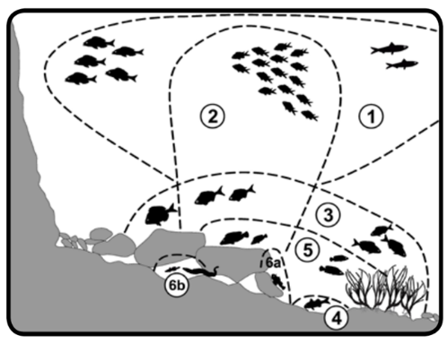
Slika 67: Ekološka opredelitev obrežne ribje favne. Legenda: 1 – nektonske ribe, 2 – sedentarne nektonske vrste, 3 – nektobentoške vrste z vertikalnimi premiki, 4 – nektobentoške vrste z redkimi vertikalnimi premiki, 5 – sedentarne nektobentoške vrste z redkimi lateralnimi in vertikalnimi premiki, 6 – sedentarne nektobentoške vrste brez premikov, 6a – epibentoške vrste, 6b – kriptobentoške vrste (po Lipej in sod., 2016).

Habitati in morski glavonožci

V morskih vodah v pristojnosti R Slovenije so za obalne glavonožce glede na njihove habitatne preference pomembni naslednji habitati morskega dna: infralitoralno skalnato dno, infralitoralno sedimentno dno, predvsem infralitoralni mulj, kjer so pomembna območja morskih travnikov, in pa cirkalitoralni mulj. Za mnoge vrste je pomemben tudi habitat vodnega stolpca – pelagial.

Struktura pelagične in bentoške združbe

Pelagična združba morskega ekosistema

Na podlagi dolgoletnih serij podatkov lahko izmed pelagičnih skupnosti najbolje opišemo fitoplanktonsko združbo, katere dinamiko v morskih vodah v pristojnosti R Slovenije in širše zaznamuje predvsem velika sezonska in medletna variabilnost. Za Tržaški zaliv je sicer začilna izmenjujoča se dominacija med mešano fitoplanktonsko združbo, v kateri prevladujejo majhne običkane vrste iz različnih taksonomskih skupin (nanoflagelati), in občasnimi namnožitvami diatomej v različnih obdobjih (Vascotto in sod., 2021). Vendar se je v zadnjem desetletju, predvsem v jesenskem času, zmanjšala prevlada mešane združbe z nanoflagelati, medtem ko se je povečala raznolikost in število združb, tudi kratkoživih, povezanih z diatomejami. To je v skladu s povečano medletno spremenljivostjo in menjavanjem sušnih in mokrih obdobij, ki jih v severnem Jadranskem morju narekujejo podnebne spremembe (Brush in sod., 2021). V zadnjem obdobju (2018–2022), so posledice sušnih razmer, ki so bile v teh letih pogoste, vidne tudi pri pogostosti cvetenja fitoplanktona, ki je precej manjša kot v predhodnih letih. V primerjavi s predhodnim obdobjem se je zmanjšalo tudi število vrst/taksonov, ki so zacveteli, spremenila pa so se tudi značilna obdobja teh cvetenj.

Bentoška združba morskega ekosistema

Makroalge uvrščamo med najbolj pomembne bentoške organizme na kamnitem dnu, saj tvorijo esencialna življenjska okolja za množico manjših bitij in so ključnega pomena za ohranjanje biotske raznovrstnosti morskega okolja (Orlando-Bonaca in sod., 2021). V Sredozemskem morju imajo med pridnenimi združbami posebno vlogo t. i. gozdički rjavih alg, sestavljeni iz vrst, ki tvorijo krošnjam podobne strukture. Ti gozdički predstavljajo končni stadij sukcesije fotofilne algalne združbe na kamnitih podlagah. Predvsem rjave pokončne alge iz rodu Cystoseira s.l. (cistozire) gradijo tridimenzionalne habitate na skalnatem dnu v plitkih vodah. Njihove steljke spomladi in poleti bujno rastejo in dosežejo v povprečju 60 centimetrov višine, njihova razvejana struktura pa zagotavlja zatočišče za številne epibionte (npr. manjše spužve, trdoživnjake, mahovnjake, črve cevkarje, plaščarje in manjše alge). Gozdički cistozir so nenadomestljivi ne samo za pestro obrast na krošnjah, temveč tudi za pisano obrežno ribjo združbo. Poleg tega ti gozdički nudijo številne za vzdrževanje življenja nujne ekosistemske storitve, saj zagotavljajo visoko primarno produkcijo in vire hrane, podlago za naselitev, zaščito pred plenilci in zavetišča pred različnimi motnjami. Lipej in sod. (2023) so v treh zaporednih letih 2019-2021 analizirali ribjo združbo na območjih, kjer uspevajo cistozire. Raziskava je pokazala, da so območja, kjer so gozdički cistozir še v dobrem stanju, bogata tako po številu vrst obrežnih rib kot tudi po njihovi abundanci. Potrjene so bile tudi nekatere redkejše ribje vrste. Vendar je število opaženih vrst rib skozi leta upadalo. Predvsem pri ustnjačah in šparidih so opazili trend upadanja pogostosti pojavljanja in gostote v povezavi z regresijo obrežne vegetacije.

Produktivnost morskega ekosistema

V habitatu vodnega stolpca je fitoplankton kot primarni producent temelj vseh pelaških prehranjevalnih verig in pomembno določa velikost produkcije pelaških združb v nekem ekosistemu. To se nenazadnje odraža v zagotavljanju dobrih oskrbovalnih ekosistemskih storitev kot npr. hrane iz morja in s tem povezanih gospodarskih dejavnosti (ribolov in pridelava hrane, marikultura ipd.). Ocene letne produkcije (nekontinuirane, sporadične meritve PP v obdobju 1992–2013) v Tržaškem zalivu se gibljejo od 60 g C/m²/leto v južnem delu (Talaber in sod., 2018) do 414 g C/m²/leto v osrednjem do vzhodnem delu zaliva (Fonda Umani in sod., 2007), ki je pod neposrednim vplivom reke Soče. Upoštevaje Nixonovo (1995) klasifikacijo voda glede na trofičnost, bi vzhodni del Tržaškega zaliva uvrščalo v evtrofne vode (301-500 g C/m²/leto), morske vode v pristojnosti R Slovenije pa v oligotrofne vode (< 100 g C/m²/leto). Vendar so najvišje vrednosti PP iz obdobja velikih rečnih pretokov, pred letom 2003, poleg tega pa so meritve Fonda Umani in sod. (2007) temeljile na simuliranih in situ inkubacijah, prav tako kot tiste od Cantoni in sod. (2003) iz Tržaškega zaliva in Zoppini in sod. (1995) iz obalnih voda južno od izliva reke Pad, kar bi lahko precenilo dejanske vrednosti. Če se osredotočimo zgolj na najnovejše meritve PP v Tržaškem zalivu, ki so bile izvedene v letih med 2006 in 2013 z in situ inkubacijo vzorcev, vidimo, da so si zelo podobne, zlasti tiste od Talaber in sod. (2018) in Ingrosso in sod. (2016), in se na letni ravni gibljejo med 60 in 104 g C/m²/leto. To celoten Tržaški zaliv umešča glede na trofičnost v oligotrofne do mezotrofne vode (100-300 g C/m²/leto; Nixon, 1995), podobno kot je to značilno za odprte vode S Jadranskega morja v osrednjem delu (Pugnetti in sod., 2005) in pribl. 150 km južneje od izliva reke Pad (Zoppini in sod., 1995).

RABA MORJA IN OBALE
Na slovenski obali in morju se izvajajo številne dejavnosti in posegi.
Glavni dejavnosti, ki se odvijata na morju sta pomorski promet (50 % površine slovenskega morja, od tega 45 % plovnih poti, 5 % sidrišča) in morsko ribištvo (95 % površine slovenskega morja). Pomorstvo obsega plovbo tovornih in potniških ladij (ločena shema plovbe vplutja/izplutja ladij v pristanišče) ter razvoj koprskega tovornega pristanišča. Morsko ribištvo obsega ribolovno območje v obsegu 214,14 km² ter dva ribolovna rezervata, v Portorožu in Strunjanu.
Poleg navedenih dveh dejavnosti se odvijajo tudi dejavnosti solinarstva, turizma in prostočasnih dejavnosti, izobraževanja in raziskovanja, ki so večinoma umeščene v obalni pas morja. Na kopnem pa so na obali prisotni razvoj naselij in industrije ter dejavnosti za varstvo obale in protipoplavno zaščito.

Podrobnejše informacije so dostopne v dokumentu »Bistvene lastnosti morskih voda, raba morskih voda in obale in obremenitve morskih voda in obale (8. člen, točki 1a, 1b Direktive 2008/56/ES) - 3. cikel izvajanja Direktive 2008/56/ES« (IzVRS, 2025).

Pomorstvo (pomorski promet z infrastrukturo)

Infrastruktra

Na obalah morskih voda v pristojnosti R Slovenije je locirano eno mednarodno komercialno pristanišče (koprsko tovorno pristanišče), dve večji marini (Marina Portorož in Marina Izola) in ena manjša (Marina Koper) ter več manjših pristanišč lokalnega pomena, t.i. mandračev (npr. Badaševica, Valdoltra, Piran), in privezi na pomolih (npr. v Ankaranu, pri Sv. Katarini). V marinah je na voljo preko 1.400 privezov (Marina Izola – 700, Marina Portorož - 650, Marina Koper - 70) za turistična plovila do dolžine 45 m.

Pomorske poti

Izvajanje dejavnosti pomorskega prometa je na območju skupne sheme ločene plovbe, pristanišč, sidrišč ter vplovnih kanalov v pristanišča prednostna dejavnost nad dejavnostmi ribištva, marikulture, turizma, raziskovanja in pridobivanja energentov.

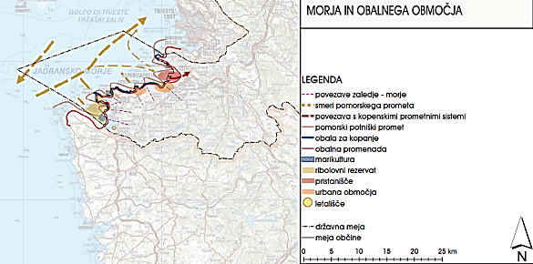
Slika 68: Plovne poti ter gospodarska raba morskih vod v pristojnosti R Slovenije in obalnega območja (vir: PPP, 2021).

MORSKI RIBOLOV IN NABIRANJE LUPINARJEV

V morskih vodah v pristojnosti Republike Slovenije se izvajajo tri rabe morskih voda s področja morskega ribištva:
- gospodarski morski ribolov,
- prostočasni morski ribolov, in
- nabiranje lupinarjev.

Gospodarski morski ribolov (ekstrakcija živih organimov)

Ribolovno območje in uporaba ribolovnega orodja

Ribolovno območje Republike Slovenije obsega 214,14 km². Deli se na pas 300 m od obale, pas 1,5 NM od obale in pas 3 NM od obale. Poleg tega pa sta vzpostavljena še dva ribolovna rezervata, v Portorožu in Strunjanu.
Slika 69: Ribolovni koridor v skladu s Pravilnikom o podrobnem označevanju ribolovnih orodij in zagotavljanju trajnostne rabe rib (Uradni list RS, št. 87/08 in 11/10).

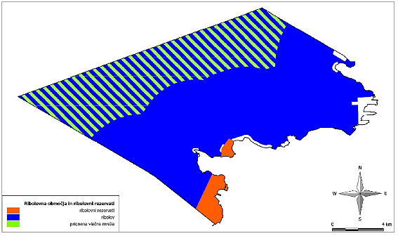
Slika 70: Ribolovna območja in ribolovni rezervati: rdeča barva – ribolovni rezervati, modra barva – ribolov ter zelena barva – območja uporabe pridnene vlečne mreže (povzeto po Flander-Putrle, 2020).

V ribolovnem območju oddaljenosti 300 m od obale R Slovenija v skladu s 5. odstavkom člena 13 Uredbe Sveta (ES) št. 1967/2006 uveljavlja odstopanje od drugega pododstavka odstavka 3 člena 13 Uredbe Sveta (ES) št. 1967/2006. Odstopanje dovoljuje, da 4 ribiška plovila še naprej uporabljajo zaporne plavarice s skupnim padcem do 120 metrov, skladno s Prilogo 2 Uredbe Sveta (ES) št. 1967/2006. Za Slovenijo veljajo posebne geografske omejitve ter tudi zelo omejeno območje, ki je primerno in omogoča ribolov z zapornimi plavaricami. Globina morja zunaj odseka 300 metrov od obale je večinoma okoli 22 metrov. Če bi bile zaporne plavarice zgrajene po določbi 3. odstavka 13. člena, bi bile premajhne in tehnično neuporabne. Edina možnost za plovila z vlečnimi mrežami, katerih skupni padec ne presega 120 metrov, bi bil ribolov daleč onkraj teritorialnih voda, v morju globljem od 80 metrov. To območje se začne približno 200 km južno od trenutnega ribolovnega območja in je nedostopno za manjša plovila zaradi varnosti in ker ni ekonomsko upravičeno. Ustrezna plovila dolžine med 7,7 m in 14,7 m, so primerna le za krajše ribolovne poti v Tržaškem zalivu (MKGP, 2021).

Ribolovno območje 300 m od obale je območje morskega dna, ki je prekrito z muljem in ni poraščeno z morskimi cvetnicami ali habitati koral. Po podatkih MBP so zaradi kalnosti v teritorialnih morskih vodah R Slovenije morske cvetnice prisotne v obalnih vodah manj kot 10 m globoko. Izobata 10 m je manj kot 300 metrov od obale in tako izven delovanja zapornih plavaric. Habitati koral so omejeni na nekaj polj skalnatega morskega dna blizu obale (npr. Piran). Obe zavarovani območji sta izven dosega plovil, ki uporabljajo zaporne plavarice.

Uporaba pridnenih vlečnih mrež s širilkami je dovoljena v pasu od 1,5 do 3 NM od obale, razen za pridnene vlečne mreže tipa »tartana«. V teritorialnih morskih vodah R Slovenije lovi s pridnenimi vlečnimi mrežami s širilkami 12 plovil. Na tem območju je morsko dno prekrito z muljem – cirkalitoralni habitatni tip. Velikost območja, kjer je dovoljen lov s pridnenimi vlečnimi mrežami - ribolovni koridor (Uradni list RS, št. 87/08 in 11/10), znaša približno 77,36 km² (MKGP, 2021), kar je ≈ 36 % morskih voda v pristojnosti R Slovenije (MKGP, 2021). Med vsemi ribolovnimi orodji največ motenj na morskem dnu povzročajo pridnene vlečne mreže (OTB). V stiku z dnom so prav tako pridnene zabodne mreže (GNS), ki se lahko zapletejo s strukturami na tleh, kot so npr. skale, korale, spužve, leščurji, vegetacija, vendar pa je njihov vpliv precej manjši kot pri pridnenih vlečnih mrežah (Lipej in sod., 2018).

Količina ulova

Plovila, ki so uporabljala pridneno vlečno mrežo s širilkami (OTB), so leta 2019 iztovorila 63 različnih vrst ribolovnih organizmov. Skupna količina ulova s pridnenimi vlečnimi mrežami je leta 2019 znašala 70.977 kg, kar je manj kot leta 2018, ko je ulov znašal 75.550 kg, vendar še vedno okvirno 10 % več kot v letih od 2016 - 2017. Le ena vrsta, mol (Merlangius merlangus), je določena kot ciljna vrsta. Njen izlov je leta 2019 znašal 23.461 kg, kar je predstavljalo 33 % iztovora.

Slika 71: Količina ulova (kg) s pridnenimi vlečnimi mrežami s širilkami od leta 2007 do leta 2019 (vir podatkov: MKGP, 2021).

Količina ulova s stoječimi zabodnimi mrežami se povečuje vse od leta 2009, ko je količina ulova znašala 17.332 kg, do leta 2015, ko je znašala količina ulova največ (35.064 kg). Od leta 2017 je zaznati rahel trend padanja, in sicer z 32.335 kg na 26.721 kg ulova v letu 2019. Plovila, ki so uporabljala stoječo zabodno mrežo (GNS), so iztovorila 95 različnih vrst ribolovnih organizmov. Določili so 12 ciljnih vrst in sicer: orada (Sparus aurata) z 43,40 % iztovora, ciplji z 9,15 % iztovora, ribon (Pagellus erythrinus) z 7,56 % iztovora, brancin (Dicentrarchus labrax) z 5,17 % iztovora, morski list (Solea solea) z 4,94 % iztovora, špar (Diplodus annularis) z 3,36 % iztovora, skuša (Scomber scombrus) z 2,49 % iztovora, salpa (Sarpa salpa) z 2,18% iztovora, glavati cipelj (Mugil cephalus) z 1,82 % iztovora, mol (Merlangius merlangus) z 1,71 % iztovora, romb (Scophthalmus maximus) z 1,65 % iztovora in debeloustni cipelj (Chelon labrosus) z 1,60 % povprečnega iztovora (MKGP, 2021).

Slika 72: Količina ulova (kg) s stoječimi zabodnimi mrežami (GNS) od leta 2007 do leta 2019 (vir podatkov: MKGP, 2021).

Količina ulova s trislojnimi mrežami je rahlo naraščala vse od leta 2008 do leta 2014, ko je zaznati rahel trend upadanja. Leta 2019 je količina ulova znašala 18.915 kg, kar je za 16.077 kg oziroma 46 % manj kot leta 2014, ko je znašala količina ulova 34.992 kg.

Slika 73: Količina ulova (kg) s trislojnimi mrežami od leta 2007 do 2019 (vir: SURS, 2021).

Športni in rekreacijski (prostočasni) morski ribolov (ekstrakcija živih organimov)

Ribolovno območje in uporaba ribolovnega orodja

Poleg morskega gospodarskega ribolova se na morju izvaja tudi t.i. negospodarski ribolov. Sem se uvršča prostočasni ribolov, ki se deli na športni in rekreacijski ribolov, kot določa Zakon o morskem ribištvu (Ul.RS, št. 115/06), ter ribolov v znanstvene, raziskovalne in izobraževalne namene. Zveza za športni ribolov na morju Slovenije je krovna organizacija ribolovnega športa na morju v R Sloveniji. Ribolovni revir negospodarskega morskega ribolova so morske vode v pristojnosti R Slovenije (http://www.ribiskekarte.si/rd-koper). Za prostočasni ribolov z obale ni potrebno pridobiti letnega dovoljenja ter ribolovne dovolilnice, zato podatki o prostorski razporeditvi tega ribolova ne obstajajo. Vodi se le okvirni seznam o količinah in vrstah rib ulovljenih s prostočasnim ribolovom z obale (www.ribiski-sklad.si/).

Prostočasni ali športni ribolov se izvaja pretežno na 4 lokacijah. Po podatkih ribiškega inšpektorja ter URSP so najpogostejše lokacije prostočasnega morskega ribolova na piranski punti, v območju pred obalo Izole ter Ankarana (Debeli rtič) in na odprtem morju v oddaljenosti cca. 2,5 NM od Strunjana. Poleg že omenjenih omejitev glede rabe določenih ribolovnih orodij obstajajo omejitve izvajanja ribolova na območjih ribolovnih rezervatov in na zavarovanih območjih.

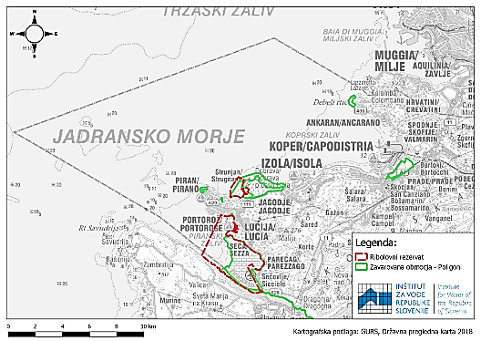
Slika 74: Ribolovni rezervat in zavarovana območja na območju morskih voda v pristojnosti R Slovenije (podatkovni sloji povzeti po: Geodetski inštitut Slovenije, 2016).

Količina ulova

Športni ribolov se izvaja s predpisano ribiško opremo na podlagi letnega dovoljenja za športni ribolov do dovoljene količine dnevnega ulova. Pri izvajanju prostočasnega ribolova je dovoljena količina dnevnega ulova do 5 kilogramov rib ali ena riba nad 5 kilogramov ali dve ribi s skupno težo nad 5 kilogramov ob upoštevanju predpisov, ki urejajo najmanjše dovoljene lovne mere za ribe, in predpisov, ki urejajo ogrožene ali zavarovane vrste. Večji ulov rib je dovoljen samo na ribolovnih tekmovanjih, ki jih organizirajo društva, ki so člani zveze društev za športni ribolov na morju. Športni ribiči ujamejo približno 15‐20 t rib/leto (ZŠRMS -dopis 2020).

Slika 75: Količina ulova s športnim ribolovom (skupaj) 2011 – 2018 (SURS, 2020).

Nabiranje lupinarjev

Do vzpostavitve novega Pravilnika o določitvi območij za gojenje morskih organizmov (Ur. l. RS št. 38/15) je bil v veljavi Pravilnik o določitvi delov morja, kjer je kakovost vode primerna za življenje in rast morskih školjk in morskih polžev (Ur. l. RS, št. 84/07); ta je določal tudi območje prostega nabiranja morskih organizmov. Od uveljavitve novega pravilnika je po podatkih Ministrstva za kmetijstvo, gozdarstvo in prehrano dovoljeno nabiranje školjk povsod, kjer je dovoljen gospodarski ribolov, v okviru posebnega dovoljenja.

GOJENJE MORSKIH ORGANIZMOV

V morskih vodah v pristojnosti Republike Slovenije se izvajata dve rabi morskih voda s področja gojenja morskih organizmov:
- ribogojstvo,
- školjkarstvo.

Območje gojenja morskih organizmov (marikulture)

Pravilnik o določitvi območij za gojenje morskih organizmov (Uradni list RS, št. 38/15) določa posamezna območja na morju, ki so namenjena gojenju določenih morskih organizmov.

Območja za gojenje morskih organizmov se glede na vrste morskih organizmov delijo na:
- območja za gojenje morskih rib, rakov, glavonožcev,
- območja za gojenje mehkužcev (razen glavonožcev), iglokožcev, alg in spužev.

S predpisom Pravilnik o določitvi območij za gojenje morskih organizmov (Uradni list RS, št. 38/15), sprejetim na podlagi Zakona o vodah (Uradni list RS, št. 67/02, 2/04 – ZZdrI-A, 41/04 – ZVO-1, 57/08, 57/12, 100/13, 40/14, 56/15, 65/20, 35/23 – odl. US in 78/23 – ZUNPEOVE) in Zakona o morskem ribištvu (Uradni list RS, št. 115/06, 76/15, 69/17 in 44/22), so bila določena tri območja za gojitev školjk in eno območje za gojenje morskih rib. Tako danes morske organizme gojijo v Piranskem zalivu, v Strunjanskem zalivu in v zalivu Sv. Jerneja pri Debelem rtiču. Po podatkih Ministrstva za kmetijstvo, gozdarstvo in prehrano je novembra 2019 skupna površina območij, ki so namenjena gojenju morskih organizmov, znašala 900.340,73 m² (90 ha). Območje, namenjeno gojenju morskih organizmov v Piranskem zalivu, obsega 639.140,25 m² (63,9 ha), v Strunjanu 113.852,62 m² (11,4 ha) in na Debelem rtiču 147.347,86 m² (14,7 ha). Znotraj območij, ki so namenjena gojenju morskih organizmov, so z vodnimi dovoljenji podeljene vodne pravice. V Piranskem zalivu je za gojenje školjk predvideno območje s skupno površino 510.640,22 m² (51 ha) in za gojenje rib ena gojitvena parcela s površino 128.500,03 m² (12,8 ha). Vodne pravice so podeljene za celotno gojitveno območje namenjeno školjčiščem (23 vodnih dovoljenj) in 1 vodno dovoljenje za gojitveno parcelo namenjeno gojenju rib. V Strunjanu so izdana vodna dovoljenja za vseh 6 predvidenih gojitvenih parcel. Na Debelem rtiču so izdana 4 vodna dovoljenja za celotno gojitveno območje, predvideno za gojenje školjk. Se pa v Piranskem zalivu nahajajo tudi hrvaške marikulture. Te parcele nimajo vodnega dovoljenja podanega s strani Direkcije za vode Republike Slovenije (Flander-Puterle in sod., 2020). Trenutno se aktivna območja gojenja morskih organizmov (marikulture) nahajajo v zalivu Sv. Jerneja (Seča) pri Debelem Rtiču, v Strnjanskem zalivu in Piranskem zalivu (MKGP, 2021). V morskih vodah v pristojnosti R Slovenije se nahaja 1 ribogojnica s kletkami za vrezjo in 26 školjčišč.

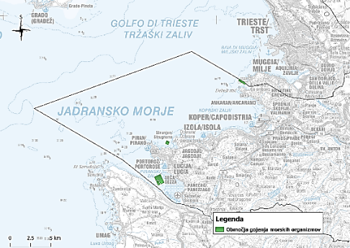
Slika 76: Prikaz območij namenjenih za gojenje morskih organizmov v letu 2022 v morskih vodah v pristojnosti R Slovenije (kartografija: IzVRS, 2022).

Količina vzrejenih morskih organizmov

Po podatkih SURS se mase vzrejnih morskih organizmov v zadnjih letih gibljejo med 6 in 7 tonami.

Preglednica 3: Masa (kg) vzrejenih morskih organizmov v morskih vodah v pristojnosti R Slovenije. Zaupni podatki (z); ni podatkov (-) (vir: SURS, 2020).

PREDELAVA RIB IN LUPINARJEV

V marikulturi se 7 subjektov ukvarja s školjkarstvom, eden od njih pa ima poleg školjk tudi vzrejo morskih rib. Razen enega povezanega podjetja, ki sodi med velika podjetja, sodi večina podjetij med mikro in mala podjetja, med njimi je tudi veliko takih, kjer je akvakultura zastopana le kot dopolnilna dejavnost ali na kmetiji ali pri kaki drugi dejavnosti. Z vzrejo rib za trg se ukvarjajo tudi nekatera društva, ki imajo koncesije za ribiško upravljanje, in javni Zavod za ribištvo Slovenije (ZZRS), ki ima registrirano tudi tržno dejavnost akvakulture. Razen nekaj izjem nastopajo vsi proizvajalci večinoma na lokalnem trgu. Pogosto se v morski akvakulturi zaradi ekonomske vzdržnosti išče dodano vrednost s predelavo proizvodov, različno turistično ponudbo, športnim ribolovom, diverzifikacijo itd.

Predelovalna industrija ribiških proizvodov in proizvodov iz akvakulture ima v R Sloveniji dolgo tradicijo, je dobro razvita in ima, čeprav je večina surovine iz drugih držav EU oziroma uvoza iz tretjih držav, dober potencial. V tej panogi imamo tudi velika podjetja, orientirana predvsem na izvoz, pomembna pa so tudi manjša podjetja s specifičnimi, nišnimi proizvodi ali kot dodana vrednost sektorja akvakulture in so bolj orientirana na lokalni trg. Predelovalna industrija potrebuje predvsem nove naložbe v povečanje in posodobitev proizvodnje v smislu novih tržno prepoznavnih proizvodov, boljše energetske učinkovitosti ter vključevanja v krožno gospodarstvo. Ob tem so bile izražene tudi potrebe po naložbah v digitalizacijo in robotizacijo. Uporaba obnovljivih virov energije ter energije iz lastne proizvodnje za zmanjševanje stroškov bo tako omogočena tudi predelovalni industriji, s čimer bodo tudi v tem sektorju upoštevali načela krožnega gospodarstva, ki so ključnega pomena za zeleni prehod.

Letna poraba rib na prebivalca (11 kg/leto) kot samooskrba z njimi (8 %) je v R Slovenije krepko pod povprečjem v Evropski uniji, interes pa je, da se oba kazalnika povečujeta, kar lahko dosežemo z večjim ozaveščanjem potrošnikov in razvojem akvakulture in predelave. Ugotovljeno je bilo, da se poraba rib v zadnjih letih nekoliko povečuje, proizvodnja pa večinoma stagnira.

SOLINARSTVO

Območja pridobivanja soli

Območja pridobivanja soli v morskih vodah v pristojnosti R Slovenije so Sečoveljske soline in Strunjanske soline. Danes znaša površina solin približno 7,2 km² (Sečoveljske soline: 7 km² in Strunjanske soline 0,19 km²), pri čemer se na znatnem delu tega območja proizvodnja soli več ne vrši. Obe današnji območji solin sta vključeni v Naturo 2000 - KP Sečoveljske soline in KP Strunjan. Soline tako niso več le območja za proizvodnjo soli, temveč pomemben in zaščiten habitat.

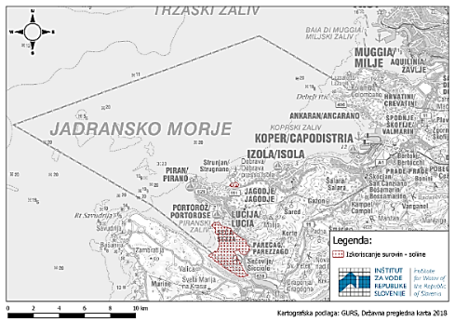
Slika 77: Območji pridobivanja soli pri Strunjanu in Sečovljah (podatkovni sloji povzeti po: Geodetski inštitut Slovenije, 2016; kartografija: IzVRS, 2018).

Količina pridobljene soli

V obdobju med 2012 in 2016 je znašala letna pridelava soli v slovenskih solinah med 2.000 in 6.000 ton soli.

TURIZEM IN REKREACIJA (PROSTOČASNE DEJAVNOSTI)

Infrastruktura namenjena turizmu in rekreaciji (prostočasni dejavnosti)

Trenutno so na območju morskih voda v pristojnosti R Slovenije podeljena 3 vodna dovoljenja za naravna kopališča z upravljalcem v skupni površini 14.265 m². Nadalje je podeljenih še 9 vodnih dovoljenj in 2 delni vodni dovoljenji za dejavnost bazenskih kopališč, ki skupno predvidevajo odvzem morske vode v količini 102.710 m³/leto (vir: Atlas voda, dostop 2. 6. 2023). Risposte Turismo (2023) povzemajo, da je na območju slovenske obale 8 priveznih struktur s skupaj 3.521 privezi. To predstavlja 2,3 % vseh struktur (skupaj jih je 341) in 4,4 % vseh privezov v Jadranskem morju (skupaj jih je okoli 79.861).

Turistična in rekreacijska (prostočasna) ponudba

Turistična ponudba na obali se razlikuje od občine do občine, skupna pa jim je sezonskost obiska. Ankaran je najbolj usmerjen v zdraviliški in kamping turizem, Koper najbolj na križarske ladje in povezovanje zgodovinskega centra z zelenim zaledjem. Izola kljub široki turistični ponudbi najbolj blesti na področju navtičnega turizma, medtem ko občina Piran ustvari največ nočitev in ima najširšo ponudbo. Se pa slednja pospešeno usmerja v bolj butično, visokokakovostno ponudbo primerno za modernega, bogatejšega in zahtevnega gosta, pri čemer se aktivno distancirajo od cenejših tipov storitev.

Obalna turistična in druga infrastruktura ima zaradi motenj transporta sedimentov, onesnaževanja in erozije obale, precejšen vpliv na obalno pokrajino, habitate in biodiverziteto ter potek same obalne linije. Posebno pozornost bi bilo potrebno nameniti somornicam (izlivom rek, estuarijem in obalnim lagunam), saj nudijo habitate komercialnim vrstam rib, podpirajo raznolike združbe vrst in delovanje širšega obalnega območja kot takšnega (UNEP/MAP in PlanBlue, 2021).

URBANIZACIJA

Urbanizacija na morsko okolje vpliva s poseganjem v obalna zemljišča, pa tudi s komunalnimi odpadnimi vodami ter odpadki.

Odvajanje in čiščenje odpadnih voda

Na obravnavanem območju je glede na zadnje dostopne podatke obratovalnega monitoringa emisij komunalnih odpadnih voda iz leta 2020 obratovalo 19 KČN. Skupna zmogljivost naprav je bila 123.760 PE, od teh so imele tri naprave, med njimi tudi dve največji (CČN Koper in CČN Piran), urejeno terciarno stopnjo čiščenja. Glede na podatke o letnih količinah obdelane odpadne vode na KČN na obravnavanem območju je bilo v obdobju 2016 - 2020 s terciarno stopnjo očiščene 98 – 99 % obdelane odpadne vode, preostanek pa s sekundarno stopnjo čiščenja. Sekundarno čiščenje je v splošnem biološko in odstrani pretežni del obremenitev z organskimi snovmi in del (20 % – 30 %) hranil. Terciarno čiščenje je tisto, ki poleg organskih obremenitev odstrani pretežni del obremenitev s hranili. Večina obdelane odpadne vode iz KČN na obravnavanem območju se odvaja v reki Rižano in Drnico (72 %) ter neposredno v morje (27 %). Preostala odpadna vode se odvaja v tla, ponikalnico, potoke, hudournike in v Jernejev kanal. Glede na podatke o letnih količinah obdelane odpadne vode na KČN na obravnavanem območju je bilo v obdobju 2016 - 2020 s terciarno stopnjo očiščene 98 – 99 % obdelane odpadne vode, preostanek pa s sekundarno stopnjo čiščenja. Sekundarno čiščenje je v splošnem biološko in odstrani pretežni del obremenitev z organskimi snovmi in del (20 % – 30 %) hranil. Terciarno čiščenje je tisto, ki poleg organskih obremenitev odstrani pretežni del obremenitev s hranili.

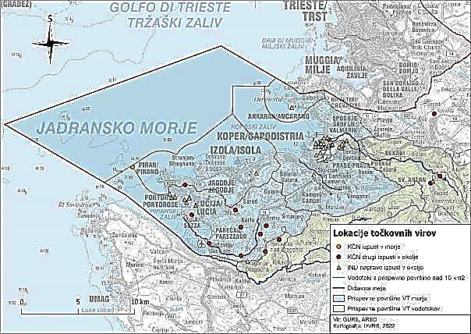
Slika 78: Lokacije točkovnih virov onesnaževanja - izpustov KČN in industrijskih naprav v okolje (vode, tla) na VTPV slovenske obale in zaledja.

Preglednica 4: Velikost komunalnih čistilnih naprav, stopnja čiščenja, recipient odpadnih voda in morebitno prekomerno onesnaževanje za vodna telesa površinskih voda (VTPV) na območju slovenske obale in zalednih rek, ki se izlivajo v morje, v obdobju 2016-2020; PE – populacijske enote (vir podatkov: ARSO).
VTPV | Ime VTPV | ID KČN | PE | Recipient | Stopnja čiščenja | Prekomerno onesnaževanje
 |  |  |  |  |  | 2016 | 2017 | 2018 | 2019 | 2020
SI512VT51 | VT Dragonja Krkavče – Podkaštel | 146 | 200 | tla | Sekundarna | DA | ne | ne | ne | DA
SI518VT3 | VT Rižana povirje – izliv | 25 | 84500 | Rižana | Terciarna | ne | ne | ne | ne | ne
SI518VT3 | VT Rižana povirje – izliv | 26 | 420 | Žaneštra | Sekundarna | ne | ne | ne | ne | ne
SI518VT3 | VT Rižana povirje – izliv | 29 | 650 | Rižana | Sekundarna | ne | ne | ne | ne | ne
SI518VT3 | VT Rižana povirje – izliv | 248 | 200 | ponikovalnica | Sekundarna | ne | ne | ne | ne | ne
SI518VT3 | VT Rižana povirje – izliv | 558 | 120 | ponikanje | Sekundarna | ne | ne | ne | ne | ne
SI518VT3 | VT Rižana povirje – izliv | 1960 | 120 | hudournik Zazid | Sekundarna | ne | ne | ne | ne | ne
SI518VT3 | VT Rižana povirje – izliv | 3336 | 130 | podzemne vode | Terciarna | ne | ne | ne | ne | ne
SI5VT1 | VT Jadransko morje | 68 | 33000 | morje | Terciarna | ne | ne | ne | ne | ne
SI5VT3 | MPVT Morje Koprski zaliv | 327 | 110 | hudournik Kastelec | Sekundarna | ne | ne | ne | ne | ne
SI5VT5 | VT Morje Piranski zaliv | 105 | 200 | tla | Sekundarna | ne | ne | ne | ne | ne
SI5VT5 | VT Morje Piranski zaliv | 107 | 1000 | Drnica | Sekundarna | ne | ne | ne | ne | ne
SI5VT5 | VT Morje Piranski zaliv | 145 | 200 | ponikalnica | Sekundarna | ne | ne | ne | ne | ne
SI5VT5 | VT Morje Piranski zaliv | 147 | 200 | Drnica | Sekundarna | ne | ne | ne | ne | ne
SI5VT5 | VT Morje Piranski zaliv | 333 | 75 | tla | Sekundarna | ne | ne | ne | ne | ne
SI5VT5 | VT Morje Piranski zaliv | 341 | 480 | ponikanje | Sekundarna | ne | ne | ne | ne | ne
SI5VT5 | VT Morje Piranski zaliv | 342 | 150 | TLA | Sekundarna | ne | ne | ne | ne | ne
SI5VT5 | VT Morje Piranski zaliv | 4596 | 2000 | kanal Drnice | Sekundarna | ne | ne | ne | ne | ne
SI5VT5 | VT Morje Piranski zaliv | 4709 | 80 | Kanal Sv. Jerneja | Sekundarna | ne | ne | ne | ne | ne

Ravnanje z odpadki in divja odlagališča

V obalni regiji so registrirana tri odlagališča in vsa so zaprta. Odlagališče Izola, s katerim upravlja Komunala Izola, je klasificirano kot nenevarno (komunalno) odlagališče. Odlagališče Dragonja, s katerim upravlja OKOLJE Piran, d.o.o., je prav tako namenjeno nenevarnim, komunalnim odpadkom. Odlagališče Dvori, v upravljanju Komunale Koper, d.o.o., je tudi namenjeno komunalnim odpadkom.

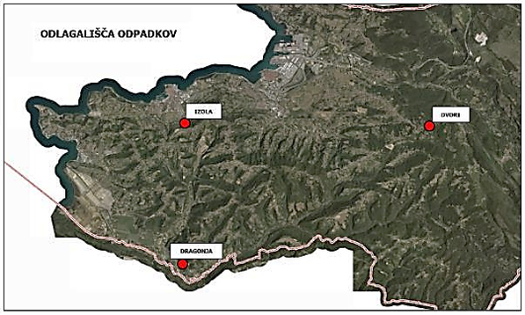
Slika 79: Registrirana odlagališča odpadkov v obalni regiji (vir podatkov: Atlas okolja).

Poleg registriranih odlagališč odpadkov v obalni regiji najdemo tudi številna divja odlagališča. Divja odlagališča kvarijo izgled krajine, zmanjšujejo kakovost bivanja in privlačnost turističnih območij ter znižujejo vrednost nepremičninam. Predvsem pa lahko predstavljajo resno grožnjo površinskim in podzemnim vodam, saj pogosto vsebujejo nevarne odpadke oziroma snovi, ki z izpiranjem lahko prehajajo v vode. Razlogi za odlaganje odpadkov na divjih odlagališčih so neozaveščenost ljudi, neurejen sistem ravnanja z odpadki, izogibanje stroškom in slab nadzor. Evidenca divjih odlagališč izhaja iz Registra divjih odlagališč, kjer so evidentirana odlagališča glede na vrsto odpadkov: organski, gradbeni, komunalni, kosovni odpadki, salonitne plošče, nevarni odpadki in sodi z nevarnimi snovmi.
Glede na podatke iz Registra divjih odlagališč, pridobljene v maju 2022, je bilo na območju zalednih rek, ki se izlivajo v morje, in slovenske obale takrat skupno registriranih 513 divjih odlagališč, od tega jih je bilo 23 % očiščenih. Za primerjavo, oktobra 2011 je bilo na obravnavanem območju zabeleženih 487 divjih odlagališč, očiščenih pa jih je bilo le 5 %, medtem ko je bilo avgusta 2017 na območju zabeleženih 498 divjih odlagališč, od teh je bilo očiščenih 21 %. To pomeni, da število divjih odlagališč na tem območju skozi leta nekoliko raste, vendar se hkrati povečuje tudi odstotek očiščenih divjih odlagališč. Če primerjamo število divjih odlagališč na km² površine, je teh več na obali kot v zaledju. Divja odlagališča na obravnavanem območju vsebujejo največ kosovnih (64 % odlagališč) in komunalnih odpadkov (61 % odlagališč), medtem ko nevarne odpadke vsebuje 33 % divjih odlagališč, kar je primerljivo s prejšnjim obdobjem.

Preglednica 5: Število divjih odlagališč na prispevnem območju vodnih teles površinskih voda (VTPV) slovenske obale in zalednih rek, ki se izlivajo v morske vode v pristojnosti R Slovenije (vir podatkov: Ekologi brez meja - Register divjih odlagališč, maj 2022; ARSO).
Šifra VTPV | Ime VTPV | Št. divjih odlagališč/km² | Št. neočiščenih divjih odlagališč | Št. očiščenih divjih odlagališč
SI5VT2 | VT Morje Lazaret - Ankaran | 0,58 | 7 | 0
SI5VT3 | MPVT Morje Koprski zaliv | 1,39 | 92 | 25
SI5VT4 | VT Morje Žusterna - Piran | 0,51 | 22 | 6
SI5VT5 | VT Morje Piranski zaliv | 1,18 | 77 | 7
SI5VT6 | MPVT Škocjanski zatok | 1,43 | 1 | 0
SI512VT3 | VT Dragonja Brič - Krkavče | 1,92 | 65 | 0
SI512VT51 | VT Dragonja Krkavče - Podkaštel | 2,08 | 20 | 0
SI512VT11 | VT Dragonja povirje - Topolovec | 0,76 | 19 | 0
SI518VT3 | VT Rižana povirje - izliv | 0,79 | 92 | 80
SKUPAJ |  |  | 395 | 118

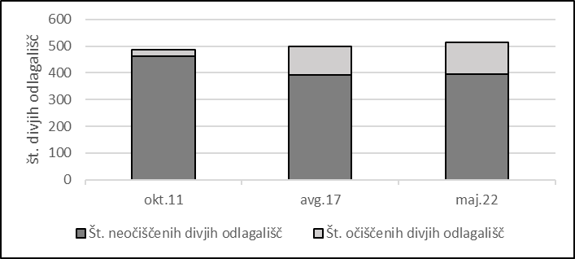
Slika 80: Število očiščenih in neočiščenih divjih odlagališč na prispevnem območju vodnih teles površinskih voda (VTPV) slovenske obale in zalednih rek, ki se izlivajo v morske vode v pristojnosti R Slovenije, v letih 2011, 2017 in 2022 (vir podatkov: Ekologi brez meja - Register divjih odlagališč, maj 2022).

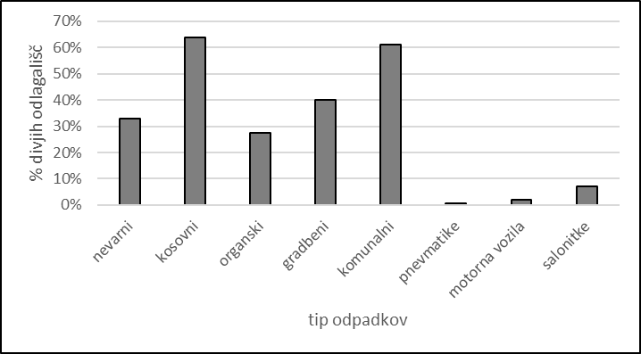
Slika 81: Delež divjih odlagališč, ki vsebujejo posamezen tip odpadkov na prispevnem območju vodnih teles površinskih voda (VTPV) slovenske obale in zalednih rek, ki se izlivajo v morske vode v pristojnosti R Slovenije (vir podatkov: Ekologi brez meja - Register divjih odlagališč, maj 2022).

INDUSTRIALIZACIJA

Industrijski sektorji in dejavnosti na obali

Industrijski obrati na obravnavanem območju so razdeljeni na 17 dejavnosti oziroma 5 sektorjev, skladno s standardno klasifikacijo dejavnosti (SKD 2008), ki je obvezen nacionalni standard za določanje dejavnosti in za razvrščanje poslovnih subjektov ter njihovih delov za potrebe uradnih in drugih administrativnih zbirk podatkov. Skupna letna količina odpadne vode, ki so jo v letu 2020 v okolje izpustile industrijske naprave na obravnavanem območju, znaša približno 281.576 m³, od tega sta največ odpadne vode proizvedla sektorja Trgovina; vzdrževanje in popravila motornih vozil (33 %) ter Promet in skladiščenje (32 %), sledi jima sektor Gostinstvo (26 %).

Preglednica 6: Pregled industrijskih sektorjev in dejavnosti (skladno s standardno klasifikacijo dejavnosti - SKD 2008), v katere se uvrščajo industrijske naprave na obravnavanem območju, upoštevajoč stanje v letu 2020 (vir podatkov: ARSO).
Sektor in dejavnost – SKD 2008
C PREDELOVALNE DEJAVNOSTI
10.110 Proizvodnja mesa, razen perutninskega
11.020 Proizvodnja vina iz grozdja
23.610 Proizvodnja betonskih izdelkov za gradbeništvo
25.720 Proizvodnja ključavnic, okovja
26.110 Proizvodnja elektronskih komponent
E OSKRBA Z VODO; RAVNANJE Z ODPLAKAMI IN ODPADKI; SANIRANJE OKOLJA
38 Zbiranje in odvoz odpadkov ter ravnanje z njimi; pridobivanje sekundarnih surovin
G TRGOVINA; VZDRŽEVANJE IN POPRAVILA MOTORNIH VOZIL
45 Trgovina z motornimi vozili in popravila motornih vozil
45.110 Trgovina z avtomobili in lahkimi motornimi vozili
45.200 Vzdrževanje in popravila motornih vozil
47.301 Trgovina na drobno z lastnimi motornimi gorivi
H PROMET IN SKLADIŠČENJE
52.240 Pretovarjanje
52.290 Špedicija in druge spremljajoče prometne dejavnosti
50.100 Pomorski potniški promet
I GOSTINSTVO
55.100 Dejavnost hotelov in podobnih nastanitvenih obratov
55.201 Počitniški domovi in letovišča
S DRUGE DEJAVNOSTI
93.110 Obratovanje športnih objektov
96.010 Dejavnost pralnic in kemičnih čistilnic

Industrijske odpadne vode

Na obali morskih voda v pristojnosti R Slovenije in zalednih rek, ki se izlivajo vanj, je v letu 2020 obratovalo 26 industrijskih obratov s skupno 88 iztoki; od teh leži 24 iztokov na VTPV Rižane, 64 iztokov pa na VTPV morja. Število iztokov in obratov ni enako, saj lahko zaradi večjega števila tehnoloških procesov v istem obratu prihaja do odvajanja odpadnih voda na različnih lokacijah.

SEVESO obrati (obrati večjega in manjšega tveganja)

Na območju slovenske obale in zalednih rek, ki se izlivajo v morske vode v pristojnosti R Slovenije, leži 5 industrijskih obratov večjega tveganja (na dveh različnih VT) in 1 industrijski obrat manjšega tveganja v skladu s SEVESO direktivo (Direktiva 2012/18/EU). Največ industrijskih obratov, od katerih vsi predstavljajo večje tveganje, leži na VT Rižana povirje – izliv. Večinoma gre za obrate dejavnosti shranjevanja in distribucije ali polnjenja utekočinjenega naftnega plina. V primerjavi s stanjem julija 2017 se je število obratov večjega tveganja na obravnavanem območju povečalo za en obrat, medtem ko je število obratov manjšega tveganja ostalo enako.

Preglednica 7: Seznam virov večjega in manjšega tveganja s skladu s SEVESO direktivo, ki ležijo na prispevnih površinah vodnih teles površinskih voda (VTPV) slovenske obale in zalednih rek, ki se izlivajo v morske vode v pristojnosti R Slovenije - stanje za avgust 2021 (vir: ARSO - register SEVESO obratov).
Šifra VTPV | Ime VTPV | Št. virov večjega tveganja | Št. virov manjšega tveganja | *Dejavnost
SI518VT3 | VT Rižana povirje – izliv | 3 | / | Proizvodnja, polnjenje in distribucija utekočinjenega naftnega plina  Shranjevanje in distribucija na debelo in drobno (razen utekočinjenega naftnega plina)  Obdelava kovin z elektrolitskimi in kemijskimi procesi/ Obdelava neželeznih kovin (livarne, itd.)
SI5VT3 | MPVT Morje Koprski zaliv | 2 | / | Proizvodnja, polnjenje in distribucija utekočinjenega naftnega plina  Pretovorno in prometno središče
SI5VT4 | VT Morje Žusterna – Piran | / | 1 | Proizvodnja, polnjenje in distribucija utekočinjenega naftnega plina
*navedba dejavnosti, ki poteka v obratu, pri čemer se upošteva klasifikacija dejavnosti iz registra obratov na ravni EU

Slika 82: Lokacije točkovnih virov onesnaževanja - izpustov KČN in industrijskih naprav v okolje (vode, tla) na VTPV slovenske obale in zaledja.

IED naprave (industrijske naprave, ki lahko povzročijo onesnaženje večjega obsega)

Izmed 26 industrijskih obratov, ki so bili v letu 2020 zavezanci za obratovalni monitoring na območju slovenske obale in zalednih rek, ki se izlivajo v morje, so 3-je obrati, ki lahko povzročijo onesnaževanje večjega obsega (IED zavezanci) v skladu z Direktiva o industrijskih emisijah (celovito preprečevanje in nadzorovanje onesnaževanja) (Direktiva 2010/75/EU - IED). Dva od teh spadata v sektor Predelovalne dejavnosti; eden proizvaja elektronske komponente, drugi pa ključavnice in okovja, medtem ko tretji spada v sektor Promet in skladiščenje in se ukvarja s pretovarjanjem. Poleg teh spada med IED zavezance na obravnavanem območju tudi en obrat, ki ni zavezanec za obratovalni monitoring, in sicer spada v sektor Oskrba z vodo; ravnanje z odplakami in odpadki; saniranje okolja, njegova dejavnost pa je ravnanje z nevarnimi odpadki. Na obravnavanem območju sta v Evropski register izpustov in prenosov onesnaževal – EU RIPO (PRTR) v letu 2020 poleg treh zgoraj omenjenih IED naprav poročali še dve industrijski napravi iz sektorja Oskrba z vodo; ravnanje z odplakami in odpadki; saniranje okolja.

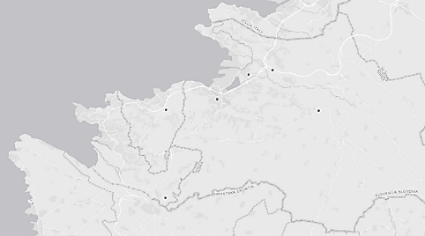
Slika 83: Lokacije EPRTR naprav na območju slovenske obale in zalednih rek, ki se izlivajo v morske vode v pristojnosti R Slovenije za 2020 (vir: https://industry.eea.europa.eu/explore/explore-data-map/map).

POSEGI NA VODNA IN PRIOBALNA ZEMLJIŠČA

Na območju morskih voda v pristojnosti R Slovenije se v vodna zemljišča morja in njegova priobalna zemljišča posega zaradi pridobivanja zemljišč, protipoplavne zaščite in konstrukcij na morju.

Pridobivanja zemljišč

Peterlin in sod. (2013) fizično prestrukturiranje obale definirajo kot stalne spremembe obalne črte ali morskega dna zaradi ustvarjanja novih površin iz morja v obliki skalometov in morskih zidov, kot tudi pridobivanja zemljišč z izsuševanjem. Na slovenski obali je nekaj območij identificiranih kot pridobljenih iz morja zaradi hidromorfološkega posega:
- Koprski zaliv (obala med Žusterno in Debelim rtičem) (>50 % spremenjenost obale)
  - Pomol svete Katarine s komunalnimi privezi (izgrajena obala)
  - Zaliv Polje (izgrajena obala, delno nasuta)
  - Koprsko tovorno pristanišče – drugi pomol (nasuta obala)
  - Koprsko tovorno pristanišče – prvi pomol (nasuta obala)
  - Semedelska cesta – ustje reke Badaševice s komunalnimi privezi (nasuta obala)
- Območje med Žusterno in Podbelvederom (>25 % spremenjenost obale)
  - Svetilnik (nasuta obala)
  - Plaža Simonov zaliv (delno izgrajena, delno nasuta obala)
- Piranski zaliv (med izlivom Dragonje in rtom Madona) (> 50% spremenjenost obale)
  - Kopališče polotoka Seča (delno izgrajena, delno nasuta obala)
  - Soline

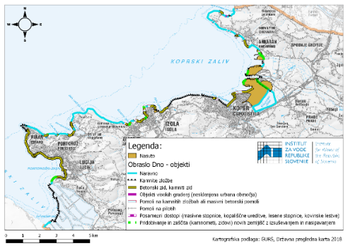
Slika 84: Prikaz sprememb obale za morske vode v pristojnosti R Slovenije (vir podatkov: GURS, kartografija: IzVRS, 2017).

Varstvo obale in protipoplavna zaščita

Fizično preoblikovanje obale zajema tudi strukture za varovanje obale ter protipoplavne zaščite. Morska obala v pristojnosti R Slovenije ima nespremenjenih le 24,6 % morske obale, preostalih 75,4 % obale je človek že spremenil (Šantl in sod., 2019). Fizične izgube zaradi dejavnosti varstva in protipoplavne zaščite po površini niso tako obsežne (ker gre večinoma za linijske objekte), se pa pojavljajo na več kot 82 % obalne črte. Morsko dno in obala sta v tem delu preoblikovana morfološko (sprememba naklona, npr. vertikalne površine namesto položnih, sprememba strukture dna, npr. več gladkih površin zaradi betonskih sten in skalovja), sprememba pa je tudi v sami sestavi morskega dna (npr. trdno dno namesto premičnega sedimentnega, alohtoni material), ter tudi v skupni površini morskega dna (Orlando Bonaca, 2019b).

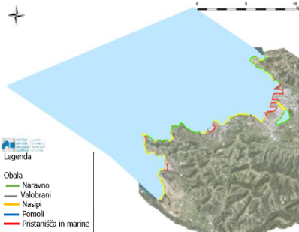
Slika 85: Prikaz spremenjenosti morske obale v pristojnosti R Slovenije z razmejitvijo obale in umeščanjem različnih vrst umetnih objektov (vir: Šantl in sod., 2019).

Konstrukcije na morju

V morskih vodah v pristojnosti R Slovenije ni večjih konstrukcij na morju, prav tako trenutno ni projektov za njihovo izgradnjo, razen pobud za postavitev umetnih struktur na morskem dnu za različne namene (npr. privabljanje rib, ustvarjanje potapljaških destinacij, raziskave).

ODVZEM MORSKE VODE

Območja odvzema morske vode

V R Sloveniji se odvzem morske vode regulira s podeljevanjem vodnih pravic in vodnih dovoljenj. Ti podatki so zbrani v Vodni knjigi in Atlasu voda, ki ju vodi ARSO. V letu 2022 je bilo za zajeme morske vode veljavnih 22 vodnih dovoljenj za 4 različne dejavnosti: dejavnost bazenskih kopališč, voda za druge namene, voda za pridobivanje toplote ter voda za tehnološke namene.

Količina odvzema morske vode

Za dejavnost v kategoriji »voda za druge namene« je trenutno veljavno le eno vodno dovoljenje, vendar zanj iz spletnih virov ni bilo mogoče pridobiti podatkov o dovoljenih količinah odvzema vode. V skladu s pridobljenimi podatki je celokupni dovoljeni letni odvzem vode lahko 3.623.090 m³, z največjim celokupnim skupnim trenutnim odvzemom 829,4 l/s.

Preglednica 8: Pregled vodnih dovoljenj in dovoljenih odvzemov morske vode (vir: Atlas voda, dostop 11. 10. 2022). * - izdano je bilo še eno vodno dovoljenje za odvzem vode za druge namene, vendar v Atlasu voda niso definirane količine za odvzem morske vode.
Dejavnost | Št. vodnih dovoljenj | Celokupni dovoljen letni odvzem vode  (m³/leto) | Celokupni trenutni dovoljeni odvzem vode  (L/s) | Delež porabe vode med dejavnostmi  (%)
Dejavnost bazenskih kopališč | 15 | 275.090 | 324,4 | 7,591
Voda za pridobivanje toplote | 3 | 1.067.000 | 80,0 | 29,45
Voda za tehnološke namene | 3 | 2.281.000 | 425,0 | 62,96
Skupaj* | 21 | 3.623.090 | 829,4 | 100

RAZISKOVANJE IN IZOBRAŽEVANJE

Izobraževalne dejavnosti na slovenski obali in morju izvajajo vse slovenske univerze, pa tudi veliko srednjih in osnovnih šol. Poleg teh rednih šolskih oziroma študijskih dejavnosti se na obali organizirajo tudi poletni tabori za biologe ipd. Izobraževalne dejavnosti, ki potekajo neposredno na morju, so v največji meri v obliki terenskih vaj in taborov, ki trajajo od nekaj dni do enega tedna. Terenske vaje vključujejo tako delo na obali in vzorčenje priobalnih voda kot tudi izplutja s plovili na odprto morje, vaje iz pomorstva, ladijske strojne tehnike ipd. Poleg tega velja omeniti ekskurzije kot najpogostejšo obliko izobraževanje na obali za srednje in osnovne šole. Dodatno se izobraževalne dejavnosti izvajajo tudi izven izobraževalnih inštitucij, kot so tečaji za voditelje čolna, šole varne plovbe, potapljaške šole ipd.

Spremljanje stanja morskega okolja na morju izvaja več institucij, med drugimi Agencija Republike Slovenije za okolje (ARSO), Inštitut Republike Slovenije za vode (IzVRS), Morska biološka postaja Nacionalnega inštituta za biologijo (MBP), Zavod za ribištvo Slovenije (ZZRS) in Zavod Republike Slovenije za varstvo narave (ZRSVN). Spremljanje nekaterih posamičnih indikatorjev oziroma ekosistemskih elementov izvajajo tudi nevladne organizacije, kot sta Društvo za opazovanje in preučevanje ptic Slovenije (DOPPS) in Društvo za preučevanje delfinov Morigenos. ARSO izvaja spremljanje kakovosti morja in vnosov onesnaževal s kopnega v skladu z Barcelonsko konvencijo, prav tako pa tudi ocenjuje kemijsko in ekološko stanje morja in kakovost vode v gojiščih školjk. Morska biološka postaja Piran deluje v okviru Nacionalnega Inštituta za biologijo in je edina slovenska ustanova, ki proučuje morje in spremlja njegovo kvaliteto, predvsem na področju fizikalne, kemijske in biološke oceanografije. MBP upravlja tudi s šestimi merilnimi, oceanografskimi postajami v slovenskem morju. Gre za plavajoče boje sidrane na morskem dnu. Njihove temelje oz. sidra se lahko smatra kot majhne umetne grebene, ki imajo lahko vpliv na združbe organizmov v njihovi okolici. IzVRS je strokovni raziskovalni inštitut, ki pripravlja strokovne podlage za implementacijo ODMS za pristojno ministrstvo. Prav tako spremlja količine odpadkov na obali, ribiških odpadkov in plavajočih odpadkov, skupaj z mikroodpadki. Sektor za morsko ribištvo javnega zavoda ZZRS ima med zadolžitvami tudi spremljanje stanja morskega ribištva za zagotavljanje trajnostne rabe rib in ribolovnih možnosti ter monitoring populacij rib in monitoring rib kot elementa ekološkega stanja voda po predpisih o varstvu okolja, voda ter določbah zakona o morskem ribištvu. ZRSVN prav tako spremlja stanje ohranjenosti narave, biotske raznovrstnosti in stanja naravnih vrednot državnega in lokalnega pomena.

KOPENSKI PROMET

V slovenskem primorju je promet in z njim povezane dejavnosti ključni akter gospodarskega razvoja. Pomemben dejavnik je seveda koprsko pristanišče kot središčna točka povezav med ladijskim in kopenskim transportom blaga. V okviru evropske mreže transportne infrastrukture TEN-T je slovensko primorje vključeno v 2 pan-evropska koridorja: Baltsko Jadranski in Mediteranski koridor. Koprsko pristanišče je v obeh koridorjih tretirano kot osrednje vozlišče. Dodatno pa je Jadran tudi del evropskih pomorskih prometnih koridorjev oz. t.i. pomorskih avtocest. Preostala slovenska pristanišča nimajo pomembne vloge v mednarodnem prometu. Prav tako je vredno izpostaviti, da ima Koprski zaliv zelo dobro lego, saj leži na mestu, kjer se Jadransko morje najbolj približa industrijsko razvitim srednje evropskim državam in tvori naravni prehod s srednje Evrope na Sredozemsko morje (Kontić in sod., 2018).

KMETIJSTVO

V Sloveniji na območju južne Primorske med kmetijskimi zemljišči prevladujejo vinogradi, sledijo oljčniki, intenzivni in ekstenzivni sadovnjaki, njivske površine ter trajni travniki in pašniki. Družinske kmetije se ukvarjajo predvsem z rastlinsko pridelavo v trajnih nasadih, z živinorejo in poljedelstvom pa le v manjšem obsegu. Glavna usmeritev kmetij je vinogradništvo in s predelavo grozdja povezano vinarstvo. Intenzivni sadovnjaki za tržno pridelavo sadja so omejeni na zemljišča z zagotovljenimi vodnimi viri hrane oziroma je izbor vrst prilagojen na gričevnate lege; največ je breskev, hrušk in jablan, sledijo ostale vrste sadja (češnje, marelice, kaki, kivi, fige). Tradicionalno se kmetovalci ukvarjajo z obdelavo oljčnikov in pridelavo oljčnega olja; na družinskih kmetijah je to največkrat dopolnilna vrsta pridelave v kombinaciji z vinogradništvom, sadjarstvom in zelenjadarstvom. Pridelava zelenjave se najpogosteje vrši na njivah v dolini, kjer imajo pridelovalci možnost namakanja. Povečuje se število specializiranih zelenjadarskih kmetij s sodobnimi tehnologijami in pridelavo v plastenjakih. Z živinorejo se ukvarja vse manj kmetij; za slovensko Istro je značilno upadanje števila govedi, ki se največkrat goji za lastno uporabo. Reja drobnice je razširjena na kraških pašnikih v zaledju Kopra. Glede načina pridelave je uveljavljena integrirana rastlinska pridelava, ekološko kmetovanje in sonaravna reja živali (Mahne, 2009).

VARNOST/OBRAMBA

Na območju slovenskega morja se na morju in v priobalnem pasu zagotavljajo ustrezni pogoji za delovanje Slovenske vojske v izrednem ali vojnem stanju. Skladno z Uredbo o določitvi obrambnih potreb (Ur. l. RS, št. 30/03) so v morskih vodah v pristojnosti R Slovenije in obalnem prostoru določena območja možne izključne rabe in območja nadzorovane rabe. Območja možne izključne rabe prostora so območja, ki so primarno namenjena za druge potrebe, ki se jih v primeru izrednega ali vojnega stanja lahko uporabi za obrambne potrebe ter v miru za usposabljanje vojske. Naloga pomorskih enot Slovenske vojske je zagotavljanje vojaške obrambe slovenskega akvatorija in sodelovanje v sistemu zaščite, reševanja in pomoči na morju. (vir: www.slovenskavojska.si, dostop 17. 10. 2022). V miru se zagotavljajo pogoji za usposabljanja ob usklajevanju dejavnosti in rab z drugimi režimi, dejavnostmi in rabami. V Pomorskem prostorskem planu je predviden prostorski ukrep, ki predvideva, da se za potrebe izvajanja usposabljanja lahko določi območja za vadbo z eksplozivnimi vadbenimi sredstvi ter območje za uničevanje neeksplodiranih ubojnih sredstev, ki jih ni mogoče varno odstraniti iz morja (možna je izključna raba ter omejena in nadzorovana raba). Potencialne lokacije je predhodno potrebno preveriti z vidika okoljske sprejemljivosti, varstva ljudi in kulturne dediščine.

PRITISKI IN VPLIVI NA MORSKI IN OBALNI EKOSISTEM

Obremenitev morskega okolja in dejavnosti, ki te obremenitve povzročajo.
Med biološkimi obremenitvami je prepoznan povečan vnos tujerodnih vrst organizmov. Tujerodne vrste lahko postanejo invazivne vrste v kolikor ogrozijo domorodne vrste organizmov. Zaenkrat nobena tujerodna vrsta še ni bila prepoznana kot invazivna vrsta za domorodne vrste slovenskega morja. Vnos z balastnimi vodami in usedlinami ter gojenje morskih organizmov sta prepoznani dejavnosti zaradi katerih prihaja do povečane prisotnosti tujerodnih vrst organizmov.
Med fizičnimi pritiski so prepoznani pritiski s strani dejavnosti, ki se odvijajo v obalnem pasu morja. Te dejavnosti so priobalni ribolov, gojenje morskih organizmov, rekreativna plovna pa tudi posegi za ureditev turistične infrastrukture (pomoli, prodna nasutja obale) ter protipoplavne ureditve. Navedene dejavnosti so že pomembno vplivale na habitate morskega dna v priobalnem delu morja, saj sta tako infralitoral kot mediolitoral v slabem stanju. Habitati morskega dna v cirkalitoralu (teritorialni del morja) so pod pritiskom morskega ribištva in pomorstva, a zaenkrat še v dobrem stanju.
Slovensko morje je obremenjeno tudi z odpadki, predvsem morska gladina. Vir odpadkov je težko določiti, vendar se izkazuje, da so sektor turizma in prostočasne dejavnosti, morskega ribištva in pomorstva dejavnosti, ki najbolj vplivajo na obremenitve morja z odpadki. Pri tem je potrebno opozoriti, da obala z odpadki ni preobremenjena kar kaže na to, da so ukrepi ozaveščanja javnosti in izvedbe čistilnih akcij učinkoviti.
Pomorski promet tovornih in potniških ladij pomembno vpliva na povečan vnos hrupa v vodo, prav tako dejavnosti, ki se odvijajo v okviru razvoja pristanišča.
Gostota pomorskega prometa ter velikost ladij potencialno povečujeta možnost nesreč na morju in onesnaženje z naftnimi derivati. Zaenkrat v slovenskem morju ni bilo pomorske nesreče večjega obsega.

Podrobnejše informacije so dostopne v dokumentu »Bistvene lastnosti morskih voda, raba morskih voda in obale in obremenitve morskih voda in obale (8. člen, točki 1a, 1b Direktive 2008/56/ES) - 3. cikel izvajanja Direktive 2008/56/ES« (IzVRS, 2025).

BIOLOŠKI PRITISKI IN VPLIVI NA MORSKI IN OBALNI EKOSISTEM

Vnos in prisotnost tujerodnih vrst organizmov

Viri vnosa tujerodnih vrst organizmov v morsko okolje

Poglaviten vektor za vnos in razširjanje tujerodnih vrst tudi v morskih vodah v pristojnosti R Slovenije predstavlja pomorski promet. Po navedbah Mavrič in sod. (2021) je kar 82 % zabeleženih tujerodnih vrst mogoče povezati z izvajanjem dejavnosti pomorskega prometa, bodisi da so bile vnesene z balastnimi vodami ali z obrastjo na plovilih. Pri dodatnih 7 % ni jasno ali je njihov glavni vektor za vnos dejavnost pomorskega prometa ali morska akvakultura ali celo obe dejavnosti. Približno 9 % tujerodnih vrst je povezanih z marikulturo kot vektorjem vnosa. Ena vrsta, kar predstavlja 2 %, pa je povezana z biokontrolo. Namreč, vrsta Gambusia holbrooki je bila naseljena v slovenska obrežna mokrišča z namenom manjšanja populacije komarjev in problemov s pojavom malarije. Pri dodatnih 7 % ni jasno ali je njihov glavni vektor za vnos dejavnost pomorskega prometa ali morska akvakultura ali celo obe dejavnosti. Podoben trend glede virov oziroma vektorjev vnosa tujerodnih organizmov v morsko okolje sicer potrjujejo tudi novejše raziskave (Mavrič in sod., 2023). Največji delež identificiranih tujerodnih vrst (34%) izvira iz Indo-Pacifika, 23 % vrst izvira iz Atlantika in 14% iz Tihega oceana. Za kar velik delež (25%) izvorno območje še ni znano (Mavrič in sod., 2021).

Vsaj osem ugotovljenih tujerodnih vrst je bilo tesno povezanih s pojavljanjem tujerodnih in domorodnih mahovnjakov, le-ti pa so povezani z obrastjo plovil, ki dolgo niso plula in nimajo očiščenega trupa, in murinških vrvi. Nadalje so s plovili in marikulturnimi objekti povezani mnogi tujerodni plaščarji (Tunicata) in raki vitičnjaki (Cirripedia).

Vplivi tujerodnih vrst na morsko okolje

Raziskave kažejo, da se skupno število tujerodnih vrst v zadnjih desetletjih stalno povečuje. To je predvsem posledica večjega raziskovalnega napora, nekaj pa je bilo tudi dejanskih novih prišlekov, kot je na primer modra rakovica (Mavrič in sod., 2021). Pričakovati je, da se bo naraščajoč trend skupnega števila tujerodnih vrst še nadaljeval, v skladu s splošnim trendom bioinvazije na območju Jadranskega in Sredozemskega morja ter z večjim raziskovalnim naporom, ki je bil doslej usmerjen predvsem v tako imenovane vroče točke (pristanišča, mandrače, marine, obrežna mokrišča). Poleg omenjenih vročih točk so zelo zanimiva okolja za tujerodne vrste tudi efemeralna življenjska okolja, ki nastanejo ob raznih gradbiščih, in vodno omrežje raznih kanalov, ki so lahko povezani z morjem ali na primer Škocjanskim zatokom. V takih opustošenih okoljih je lahko abundanca tujerodnih organizmov zelo velika, nekatere vrste so bile doslej potrjene le v tovrstnih habitatih (npr. školjka Xenostrobus securis). Nekatere tujerodne vrste organizmov pa lahko ustvarjajo habitate tudi za druge vrste. Tujerodni kolonijski mnogoščetinec tvori grebene, v katerih se lahko naseljujejo tujerodne vrste kot je školjka Arcuatula senhousia.

V nedavni raziskavi Mavrič in sod. (2021) je bilo med identificiranimi tujerodnimi in kriptogenimi vrstami kar nekaj takih, ki pred tem niso bile zabeležene na območju morskih voda v pristojnosti R Slovenije (npr. Thecacera pennigera, Polydora cornuta, Paranthura japonica, Celleporaria brunea, Watersipora arcuata, Watersipora subtorquata, Callinectes sapidus, Clavellina oblonga). Večina od ugotovljenih tujerodnih vrst se je pojavljala na večjem številu preiskovanih lokalitet, pogosto je šlo za živali, ki tvorijo obrast in njihove epibionte živeče na njih. Organizmi so pogosto prevladovali po številu in biomasi, bodisi v najbolj ugodnem časovnem obdobju leta bodisi v daljšem časovnem obdobju (Mavrič in sod., 2021).

Med vrstami, ki so bile nedavno najdene prvič, je pozornost še zlasti potrebno nameniti modri rakovici (Callinectes sapidus) in plaščarju Clavellina oblonga, ki sta se v številnih območjih Sredozemskega morja izkazali za invazivni (Mavrič in sod., 2021). Zaradi pojava omenjenega plaščarja so v hrvaškem delu Sečoveljskega zaliva že opazili negativne vplive na gojiščih užitnih klapavic. Odkrili so masovno preraščanje užitnih klapavic, poleg tega pa našli njihove ličinke (Orlando-Bonaca in sod., 2019). V morskih vodah v pristojnosti R Slovenije je bila ta vrsta plaščarja opažena šele leta 2018, poleg tega je bilo v obravnavanem obdobju, do leta 2021, le nekaj zapisov o pojavu vrste pri nas. Je pa novejša raziskava Mavrič in sod. (2023) tudi že potrdila prisotnost in povečano razrast vrste Clavellina oblonga na trdnih struktura gojišča školjk v Sečovljskem zalivu. Negativen vpliv na gojene organizme in s tem povzročitev ekonomske škode je bil manjši, saj je večina gojitvenih polj bila praznih, torej brez školjk. Tudi v primeru modre rakovice novejša raziskava kaže, da se je številčnost opažanj in ulovov te vrste v morskih vodah R Slovenije nedavno precej povečalo (Mavrič in sod., 2023).

Med identificiranimi tujerodnimi vrstami so poleg omenjenih dveh še nekatere druge, ki so marsikje prepoznane kot invazivne, zato je potrebno redno spremljati njihove populacije. To še posebej velja za vrste kot so Arcuatula senhousia, Caulerpa cylindracea in Mnemiopsis leidyi. Nadaljnje spremljanje prisotnosti tujerodnih vrst v morskih vodah v pristojnosti R Slovenije bo omogočalo zanesljivo ocenjevanje vpliva posamezne tujerodne vrste na morski ekosistem in ustrezno ter hitro odzivanje v primeru ugotavljanja negativnih vplivov. Dosedanji vplivi tujerodnih vrst so namreč v veliki meri neznani (Mavrič in sod., 2021, 2023).

Vnos in prisotnost mikrobnih patogenov

Viri vnosa mikroorganizmov v morsko okolje

Vir vnosa mikroorganizmov v morske vode v pristojnosti R Slovenije so odpadne vode. Nacionalni laboratorij za zdravje, okolje in hrano (NZLOH) vzorči in spremlja kakovost kopalnih voda na 23 kopalnih voda, in sicer v času kopalne sezone (junij-september). Spremlja se prisotnost morebitnega fekalnega onesnaženja ter se s pomočjo klasičnih gojitvenih mikrobiološki tehnik, ugotavlja prisotnost E. coli in črevesnih enterokokov, skladno z Direktivo o kopalnih vodah. Na podlagi rezultatov in ocene stanja kopalnih voda izhaja, da kopalne vode niso preobremenjene s prisotnostjo prisotnost E. coli in črevesnih enterokokov.

Klasične gojitvene tehnike, s katerimi se spremlja prisotnost indikatorskih organizmov v morju, lahko spregledajo dobršen del združbe potencialnih mikrobnih patogenov. V preteklem obdobju je bilo tako tudi v morskih vodah v pristojnosti R Slovenije izvedenih nekaj študij, katerih pristop temelji na uporabi metod molekularne biologije in sekvenciranja naslednje generacije, ki so omogočile bolj podroben vpogled v združbo mikrobnih patogenov v morskih vodah v pristojnosti R Slovenije. Te študije poročajo o povečanih koncentracijah fekalnih koliformov (Luna in sod., 2018) in o prisotnosti človeških črevesnih virusov (Gonçalves in sod., 2018) v bližini virov onesnaženja, kot so izpusti odpadne vode in estuarji.

Vplivi mikrobnih patogenov na morsko okolje

Odpadna voda lahko pomembno vpliva na strukturo obalnega pelagičnega mikroboma, ki je pomemben vir bakterijskih indikatorjev, ki se prenašajo z odpadno vodo (v nadaljevanju bakterije, ki spadajo med tradicionalne fekalne indikatorje ali alternativne indikatorje onesnaženosti odpadne vode). Analize mikrobioma meduz iz morskih voda v pristojnosti R Slovenije so pokazale prisotnost potencialnih mikrobnih patogenov v mikrobiomu meduz (Kos Kramar in sod., 2019). To pomeni, da lahko meduze služijo kot vektor prenosa mikrobnih patogenov tudi na druga področja v Jadranskem morju, saj je študija Vodopivec in sod. (2017) pokazala, da lahko meduze prepotujejo večje razdalje v Jadranskem morju. Študija sestave mikrobne združbe, ki razgrajuje odmrlo tkivo meduz po masovnem propadu meduzne populacije v morskih vodah v pristojnosti R Slovenije, je pokazala, da so lahko razpadla tkiva meduz odličen substrat za hitro rast oportunističnih bakterij iz družin Pseudolateromonadaceae, Alteromondaceae in Vibrionaceae, ki so sicer malo številčne v vodnem stolpcu, nekateri predstavniki teh družin pa so znani mikrobni patogeni (npr. Pseudoalteromonas phenolica (Isnansetyo in Kamei, 2003) in Vibrio splendidus (Beijerinck, 1900)) (Tinta in sod., 2020, 2021, 2023). Poleg tega so v sklopu procesa mikrobne razgradnje nekatere bakterije intenzivno sintetizirale in izločale bakterijske encime kolagenaze, ki so bili zaznani v morski vodi tudi nekaj časa po bakterijskih razgradnji meduz (Tinta in sod., 2023). Bakterijske kolagenaze so znani virulentni faktorji tako za ljudi kot za druge organizme, kar lahko pomeni, da lahko ta aspekt masovnega pojavljanja meduz, ki je bil do sedaj nepoznan, pomembno vpliva na ekosistemske storitve morskih voda v pristojnosti R Slovenije, kjer so bile z zadnjem obdobju zaznana bolj obsežna in pogosto množična pojavljanja meduz (Tinta in sod., 2023).

Premeščanje domorodnih vrst organizmov

Pred množičnim poginom zaradi okužbe s patogenom se je število leščurjev v morskih vodah v pristojnosti R Slovenije tako povečalo, da so postali nevarni za kopalce na urejenih kopališčih. Zato so maja 2014 približno 800 leščurjev premestili iz plitvine na centralni portoroški plaži v globlje morje zunaj območja kopališča. Leta 2020, ob prvih sumih na okužbo s parazitom v Tržaškem zalivu, je MBP-NIB premestil 75 leščurjev iz Portoroškega zaliva v NR Škocjanski zatok. Premestitev se ni izkazala za učinkovito zaščito pred parazitom, saj se je okužba razširila tudi v vode zatoka in so vsi leščurji poginili (NIB-MBP, neobjavljeni podatki).

Vnos in prisotnost gensko spremenjenih organizmov

Na slovenskem portalu biološke varnosti (Ministrstvo za okolje, podnebje in energijo, 2023) ni podatkov o morskih gensko spremenjenih organizmih. Spremljanje prisotnosti gensko spremenjenih organizmov poteka za kopenske organizme, nadzor pa opravljajo ministrstva in inšpekcijske službe v skladu s svojimi pooblastili.

FIZIČNI PRITISKI IN VPLIVI NA MORSKI IN OBALNI EKOSISTEM

Fizične poškodbe morskega dna (bentoških habitatov)

Dejavnosti, ki vplivajo na morsko okolje zaradi povzročanja poškodbe morskega dna

Pritisk na morsko dno zaradi pojava fizičnih poškodb morskega dna se v morskih vodah v pristojnosti R Slovenije pojavlja zaradi izvajanja dejavnosti pomorskega prometa (plovne poti in plovba potniških in tovornih ladij), turizma in rekreacije (rekreativna plovba) ter morskega ribolova (uporaba ribolovnega orodja) ter marikulture. Dejavnosti pomorski promet in turizem ter rekreacija povzročata fizične poškodbe morskega dna zaradi sidranja potniških, tovornih ladij ter rekreativnih plovil. Pomorski promet dodatno obremeni morsko dno zaradi plovnih poti in kanalov. Kot prostorsko najbolj razširjena človeška dejavnost, ki povzroča fizične motnje na morskem dnu, se je izkazal ribolov in lov lupinarjev, ki se potencialno lahko izvaja na nekaj več ko 95 % celotne površine morskih voda v pristojnosti R Slovenije (Orlando-Bonaca in sod., 2019a). Dejanska velikost ribolovnega območja R Slovenije obsega 214,14 km² (Jarni in sod., 2022). Po obsežnosti območja, kjer se izvaja in kjer povzroča motnje, gospodarskemu ribolovu sledi plovba in sidranje večjih tovornih in turističnih ladij, ki je najizrazitejše na območju plovnih poti ter sidrišča in plovnih kanalov na območju Koprskega zaliva oz. širšem območju pristanišča Koper (Orlando-Bonaca in sod., 2019a). Površina tega območja znaša približno 50 % površine morskih voda v pristojnosti R Slovenije (45 % plovne poti in kanali, ter 11 % sidrišče s tem da se območji deloma prekrivata). Vsaj en del površine kanalov zaradi količine odstranjenega sedimenta in poglobitve lahko štejemo tudi k fizičnim izgubam.

Slika 86: Rezultati izračuna indeksa stresa s prekrivanjem slojev različnih obremenitev, ki izhajajo iz dejavnosti morskega ribolova in plovbe. Večje vrednosti indeksa nakazujejo lokacije z večjo koncentracijo in intenziteto dejavnosti ter potencialno večje obremenjevanje bentoških habitatnih tipov (Klančnik in sod., 2020).

Vpliv dejavnosti, ki vplivajo na morsko okolje zaradi povzročanja poškodb morskega dna

Pomorski promet

Sidranje velikih bark povzroča na morskem dnu nastanek brazd oz. jarkov tudi do 1 m globine in tudi nekaj kilometrov dolžine (Zupančič in Gorjanc, 2018), na drugi strani pa se pojavljajo kupi sedimenta, ki so dvignjeni nad nivo morskega dna. Sledi sidranja iz detajlnih batimetričnih posnetkov obalnega morskega dna (batimetrični podatki morskega dna iz 2021, MZI) so vidne zvezno od pristanišča Koper pa vse do Izole ter pred ladjedelnico v Izoli in pri skladiščih soli v Portorožu (Jarni in sod., 2022).

Plovne poti, vključno z vplovnimi kanali v pristanišče Koper, so območja, ki so dovolj plitka, da ob plutju velikih ladij prihaja do premikanja vodnih mas nad morskim dnom in s tem spreminjanja pridnenih napetosti, ki povzročijo privzdigovanje sedimenta in abrazijo morskega dna (Orlando-Bonaca in sod., 2019a). Abrazija morskega dna ter resusupenzija sedimenta zaradi ladijskih pogonov je lahko precejšnja, saj ob zelo prometnih ladijskih poteh lahko povzroči tudi izgube do 1 m sedimenta (Korpinen in sod., 2020). Kakšne so te razsežnosti pri nas, ni znano. Število ladij se je od leta 2016 zniževalo in leta 2020 doseglo najnižjo vrednost v tem obdobju, nato pa se je v letih 2021 in 2022 zopet povečalo Na drugi stani pa se velikost ladij povečuje, prav tako pa tudi pretovor, ki se je od leta 2001 do leta 2019 povečal z 9.146.000 ton na 22.113.000 ton (Jarni in sod., 2022) in v letu 2022 dosegel 23.200.000 ton. Večja velikost ladij bi lahko pomenila, da se večata tudi abrazija in privzdigovanje sedimenta.

Turizem in rekreacija (prostočasne dejavnosti)

V priobalnem delu (v infralitoralu) je bila v okviru strokovnih podlag za presojo v 2. ciklu ODMS (Orlando-Bonaca in sod., 2019a) izpostavljena tudi plovba s turističnimi plovili oz. sidranje le-teh. Delež obsega te motnje ni znan, glede na celotno površino morskih voda v pristojnosti R Slovenije zagotovo ni velik, po drugi strani pa zajema pomemben del infralitorala ter pomembnih in občutljivih združb in organizmov (npr. morski travniki, leščurji (Pinna nobilis), sredozemska kamena korala (Cladocora caespitosa (Linnaeus, 1767)).

Morsko ribištvo

Čeprav se je iztovor slovenskega gospodarskega ribištva močno zmanjšal (od več kot 300 ton/leto v letu 2012 do 121 ton/leto v 2019), ne moremo govoriti, da to kaže tudi na manjši pritisk na morsko dno oz. manjše motenje morskega dna, saj je število ribolovnih dni ostalo približno enako (v povprečju okoli 7.500) oz. se je vmes celo povečalo (do več kot 8.500) (MKGP, 2021). Prav tako je do zmanjšanja iztovora v tem obdobju prišlo predvsem na račun upada aktivnosti flote z zapornimi plavaricami, ki na morskem dnu ne povzročajo bistvenih motenj (MKGP, 2021). Pregled iztovora po metierjih pokaže, da vedno večji delež v iztovoru predstavlja ulov s pridnenimi vlečnimi mrežami s širilkami (OTB), v povprečju je bil v letih 2013-2019 ta delež 43 %, v letih 2018 in 2019 pa je presegel 50 % (MKGP, 2021).

Vpliv zaradi uporabe pridnenih vlečnih mrež
Med ribolovnimi orodji največ motenj povzročajo pridnene vlečne mreže s širilkami (Orlando-Bonaca in sod., 2019a; Klančnik in sod., 2020; še neuradni rezultati v okviru projekta ABIOMMED). Pridnene vlečne mreže s širilkami (OTB; tipa volantina in tartana) se lahko uporabljajo na območju nad 3 NM od obale, ki obsega 77,22 km², kar znaša 36 % celotnega ribolovnega območja. Slovenija lahko izdaja posebna ribolovna dovoljenja, na osnovi katerih je plovilom dovoljeno uporabljati različico pridnene vlečne mreže s širilkami, imenovano volantina, tudi v območju 1,5 do 3 NM od obale. Tako je obseg območja, kjer se ta mreža lahko uporablja, nekoliko večji in znaša 129,56 km, kar znaša približno 60 % celotnega ribolovnega območja. Plovila, ki uporabljajo pridnene vlečne mreže s širilkami, so aktivna vse leto, pri čemer je jasno viden upad aktivnosti v spomladanskem delu leta. Glavnino ribolovnih potovanj opravijo od avgusta do novembra, število ribolovnih potovanj pa je glede na ostala ribolovna orodja veliko skozi celo leto (MKGP, 2021). Klančnik in sod. (2020) so na podlagi podatkov iz VMS sistema za obdobje 2014-2020 določili območja aktivnega lova s pridnenimi vlečnimi mrežami s širilkami. Največja intenziteta ribolova je bila ugotovljena za SV del ob meji z Italijo in okoli večjega obračališča (ti. veliki trikotnik v shemi ločene plovbe) ter nato v pasu med 1,5 in 3 NM od obale med Izolo in Strunjanom. Gre predvsem za območje širšega habitatnega tipa cirkalitoralni mulj (MC6) oz. biocenozo muljastega dna.

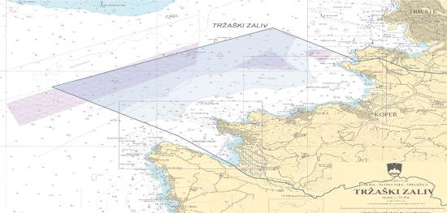
Slika 87: Območje ribolovnega morja Republike Slovenije zunaj pasu 1,5 oziroma 3,0 navtične milje od obale (MKGP, 2021).

Slika 88: Intenziteta ribolovnih aktivnosti s pridneno vlečno mrežo s širilkami (OTB), analiza podatkov za obdobje 2014 – 2019 (Klančnik in sod., 2020; vir podatkov MKGP, 2020)

Vpliv zaradi uporabe pridnenih stoječih mrež
Na skoraj celotnem ribolovnem območju se lahko izvaja ribolov s pridnenimi stoječimi mrežami (trislojne mreže GTR, stoječe zabodne mreže GNS) (MKGP, 2021), vendar so motnje zaradi njihove uporabe manjše, saj je so praviloma precej statične in je posledično stik med dnom in mrežo mnogo manjši in manj intenziven, kot je to pri pridnenih vlečnih mrežah s širilkami (Orlando-Bonaca in sod., 2019a). Na podlagi izrisov intenzitete ribolova (Klančnik in sod., 2020) je razvidno, da ribolov z GNS najbolj intenzivno poteka na v severovzhodnem in vzhodnem delu morskih voda v pristojnosti Republike Slovenije, medtem ko je intenziteta GTR največja na severu ob meji z Italijo in bližje obali med Rtom Ronek in Žusterno. Plovila, ki uporabljajo stoječo zabodno mrežo, so aktivna vse leto, pri čemer je jasno vidna največja aktivnost v jesenskem delu leta, glavnino ribolovnih potovanj opravijo septembra in oktobra, najmanj pa v zimsko-spomladanskem obdobju od januarja do aprila. Plovila, ki uporabljajo trislojno mrežo, so prav tako aktivna vse leto, pri čemer je jasno vidna povečana aktivnost v spomladanskem in še bolj v zimskem delu leta (od oktobra do januarja). Glavnino ribolovnih potovanj tako opravijo novembra in decembra, v zmanjšanem obsegu še aprila in junija. V povprečju najmanj ribolovnih potovanj opravijo februarja in marca (MKGP, 2021).

Slika 89: Prikaz prostorskega obseg in intenzitete ribolova s trislojno mrežo (GTR; slika levo) in s stoječo zabodno mrežo (GNS; slika desno) za obdobje od 2014 – 2019 (Klančnik in sod., 2020; vir podatkov: MKGP, 2020).

Gojenje morskih organizmov (marikultura)

Marikultura spada med največje fizične motnje morskega dna (Orlando-Bonaca in sod., 2019b). Ribogojnice zaradi obogatitve sedimenta z organsko snovjo (nezaužita hrana, ribji iztrebki), školjčišča pa zaradi ustvarjanja sekundarnega trdega dna pod gojiščem (Lipej in sod., 2016), nenazadnje pa školjčišča predstavljajo tudi potencialen vir odpadkov v morju, zlasti zaradi ostankov plastičnih mrežic (Kovač Viršek, 2021). Novi objekti v okolju (mreže, sidrne vrvi, sidra, označevalne boje), ki so substrat za naselitev sesilnih filtratorskih organizmov, povzročajo fizične poškodbe morskega dna (Orlando-Bonaca in sod., 2019a). V morskih vodah v pristojnosti R Slovenije je ena ribogojnica s kletkami za vzrejo in 26 školjčišč. Morske ribogojnice in školjčišča se nahajajo v zalivu Sv. Jerneja (Seča), pri Debelem Rtiču, v Strunjanskem zalivu in Piranskem zalivu (MKGP, 2020).

Fizične izgube morskega dna (bentoških habitatov)

Dejavnosti, ki vplivajo na morsko okolje zaradi povzročanja poškodbe morskega dna

Pritisk na morsko dno zaradi fizične izgube morskega dna se v morskih vodah v pristojnosti R Slovenije pojavlja zaradi izvajanja dejavnosti pomorstva (pomorska infrastruktura), gojenja morskih organizmov (marikultura), urbanizacije (preoblikovanje obale s pridobivanjem zemljišč), turizma (turistična infrastruktura) in protipoplavne zaščite (preoblikovanje obale). Fizične izgube so v morskih vodah v pristojnosti R Slovenije najbolj razširjene v priobalnem pasu, v pasu bibavice in zgornjega infralitorala (Lipej in sod., 2018).

Vpliv dejavnosti, ki vplivajo na morsko okolje zaradi fizične izgube morskega dna

Pomorstvo

V preteklosti je do izgub morskega dna v globljih delih morja in sicer do do obsežnejših sprememb in izgub prišlo na območju tovornega pristanišča v Kopru, tako zaradi razvoja pristaniške infrastrukture (npr. podaljševanje pomolov) kot tudi zaradi rednega poglabljanja morskega dna na območju premičnega sedimentnega dna v infralitoralu in cirkalitoralu, potrebnih zaradi vplova velikih ladij. Po letu 2018 je do najbolj obsežnih fizičnih prestrukturiranj obale prišlo na območju Koprskega zaliva. Tako se je leta 2020 v tovornem pristanišču Koper začelo podaljševanje južnega dela I. pomola, ki je bilo zaključeno v letu 2022. V sklopu tega je bila za 98 m podaljšana južna stran pomola, pridobili pa so tudi 24.830 m² skladiščnih površin v zaledju novega priveza 7D. S tem so za skoraj 15 odstotkov povečali skladiščne zmogljivosti terminala na morski strani. Do leta 2030 v Luki Koper d.d. načrtujejo tudi podaljšanje na severni strani I. pomola in s tem pridobitev dodatnih 118.000 m² skladiščnih površin, vendar od tega tudi nekaj v zaledju terminala in ne samo na morski strani. Na območju tovornega pristanišča Koper se v prihodnosti načrtujejo tudi drugi posegi, npr. na območju II. in III. pomola, ki bodo prav tako prispevali k povečanju izgubljene površine morskega dna.

Gojenje morskih organizmov (marikultura)

Gojišča školjk vplivajo na morske habitate zaradi spreminjanja morskega dna zaradi školjčnih lupin in drugih trdnih ostankov, ki se nalagajo na morsko dno, ter sidrišč na morskem dnu, ki so del gojitvene infrastrukture. Ker dejanski obseg morskega dna, ki je tako spremenjeno/izgubljeno zaradi dejavnosti marikulture, ni znan, se trenutno za oceno jemlje kar celoten obseg, ki je tej dejavnosti namenjen. Po podatkih MKGP je novembra 2019 skupna površina območij, ki so namenjena gojenju morskih organizmov, znašala 900.340,73 m² (90 ha).


Slika 90: Prikaz poškodb na morskem dnu zaradi dejavnosti marikulture (školjšiča) v Strunjanu na osenčenem reliefu iz leta 2018 (vir podatkov: MZI, GIS. Kartografija IzVRS, 2022).

Urbanizacija (preoblikovanje obale vključno s pridobivanjem zemljišč)

V letu 2019 je Mestna občina Koper na območju med ustjem Badaševice in Žusterno začela z izgradnjo novega mestnega obmorskega parka. Dela so bila končana v letu 2022, območje pa obsega približno 20.000 m², kjer je bilo pred tem morje. Obalna črta se je na tem približno 1 km dolgem odseku premaknila v povprečju za 30 m v območje morja. Ta poseg je vključeval tudi nasutja proda v pas prehoda kopnega v morje. Taka nasutja so se dogajala tudi na nekaterih drugih delih morja. Pri tem gre prav tako za posege, ki veljajo za fizične izgube, saj prihaja do izginotja naravnega morskega habitata. Prod tudi sicer velja za eno najbolj siromašnih okolij v morskem obrežju.

Prav tako pri tem ne smemo zanemariti sprememb zaradi urbanizacije oz. spreminjanja namembnosti površin, zaradi katerih sta se povečali erozija in spiranje v morje, kar ima za posledico povečano sedimentacijo in zasipavanje.

Varstvo obale in protipoplavna zaščita

Fizične izgube zaradi dejavnost varstva in protipoplavne zaščite po površini niso tako obsežne, saj gre večinoma za linijske objekte, se pa ti pojavljajo na več kot 82 % obalne črte (Jarni in sod., 2022). Morsko dno in obala sta v tem delu morfološko preoblikovana (sprememba naklona, npr. vertikalne površine namesto položnih in sprememba strukture dna, npr. več gladkih površin zaradi betonskih sten in skalovja), sprememba pa je tudi v sami sestavi morskega dna (npr. trdno dno namesto premičnega sedimentnega, alohtoni material) ter tudi v skupni površini morskega dna (Orlando-Bonaca in sod., 2019a). Po letu 2018 so se izvajali določeni posegi obnov linijskih objektov (npr. KPSS). O dejanskem skupnem obsegu teh posegov ni podatka, ker pa gre večinoma za obnove že obstoječih linijskih objektov, se predvideva, da če so se dela izvajala pravilno, ni prišlo do relevantnih fizičnih izgub morskega dna. Bi pa po drugi strani lahko prišlo do fizičnih motenj v neposrednem območju izvajanja del, predvsem v smislu motnosti vode in prerazporejanja sedimenta.

Spremembe hidrografskih razmer zaradi dejavnosti in poseganja v obalo in morje

Dejavnosti, ki vplivajo na morsko okolje zaradi sprememb hidrografskih razmer

Pritisk na morske vode zaradi hidrografskih sprememb se pojavlja predvsem zaradi obalnih ureditev v obliki pristanišč, marin, pomolov in valobranov.

Vpliv dejavnosti, ki vplivajo na morsko okolje zaradi hidrografskih sprememb

Pomorstvo

Za notranji del Koprskega zaliva je prepoznano, da je v njem prišlo do trajnih, večjih hidrografskih sprememb, to območje je po Vodni direktivi (Direktiva 2000/60/ES) tudi uvrščeno med močno preoblikovana vodna telesa (MPVT). Velikost tega območja je ocenjena na približno 4 km². Trajne hidrografske spremembe v notranjosti Koprskega zaliva so posledica antropogenih dejavnosti v 20. stoletju, še zlasti pa po letu 1950 z začetkom razvoja koprskega tovornega pristanišča. Skozi celotno obdobje sta se zaradi antropogenih dejavnosti spreminjale tudi cirkulacija sveže morske vode in režim vnosa celinskih voda ter hranil. Prav gotovo je trend rasti poletnih temperatur v notranjosti široko odprtega koprskega zaliva posledica hidrografskih sprememb vzhodnega dela zaliva v preteklosti. Načrti Luke Koper d.d. obsegajo dodatno širitev v morski prostor (podaljšanje pomola I), katere neustrezna izvedba lahko dodatno poslabša razmere za organizme, živeče na morskem dnu ali v sloju tik nad njim (Orlando – Bonaca, 2019).

Načrtovani in potencialni posegi v obalo in morje (urejanje obale, umeščanje podvodnih struktur, širitve privezov, premeščanje sedimenta)

Posegi v vodna in priobalna zemljišča vodotokov in morja kot posledica urejanja obale, možnost umestitve otoka pred Izolo, podvodnih struktur, širitve privezov in marin ter premeščanja sedimenta lahko povzročijo pomembne vplive na hidromorfološke obremenitve voda, vodni režim in s tem na ekološko stanje/ekološki potencial v obalnem morju (OP PPP, 2021).

Potencialna izgradnja otoka pri Izoli, za kar še vedno obstaja interes, predstavlja fizičen poseg, ki bi spremenil obalno linijo ter segal globoko v morje, zaradi česar bi prišlo do spremembe smeri in hitrosti morskih tokov. V nastalem polzaprtem zalivu bi posledično prišlo do spremembe sedimentacije, kar bi ogrozilo obstoj združb cirkalitoralnega kamnitega dna in infralitoralnega grobega sedimenta, peska in mulja ter ključnega habitatnega tipa Asociacija kolenčaste cimodoceje (Cymodocea nodosa), ki se nahaja na območju predvidenega posega. Zmanjšal bi se tudi obseg pelagičnega habitatnega tipa (OP PPP, 2021). Zaradi potencialnega daljinskega vpliva predvidenega premeščanja morskih sedimentov, ki bi jih zahtevala izgradnja takšne strukture na morju, bi lahko prišlo do povečanja pritiskov na morske travnike pozejdonke (Posidonia oceanica). Na vrsto ima negativen vpliv predvsem zmanjšanje količine svetlobe in prekrivanje rastišč s sedimentom, ki povzroči odmiranje osebkov in s tem lahko prizadene ali celo uniči ta ključni element biotske raznolikosti na ravni habitatnih tipov. V vodnem stolpcu resuspendirani delci morskega sedimenta imajo zaradi zmanjšane prosojnosti in sprememb koncentracij hranil in kisika tudi negativen vpliv na fizikalne, hidrološke in kemijske lastnosti pelagičnega habitatnega tipa (OP PPP, 2021).

V infralitoral posegajo tudi v PPP predvidene naslednje ureditve: širitve marin, urejanje obale, pomolov in ploščadi za kopanje, novi dnevni in komunalni privezi, ureditve infrastrukture za vodne športe in postavitev podvodnih vertikalnih struktur. Pri tem sta nejasni skupna površina predvidenih posegov in njihova prostorska umestitev. Zakon o vodah (Ur. l. RS, št. 67/02, 2/04, 41/04, 57/08, 57/12, 100/13, 40/14, 56/15, 65/20,35/23, 78/23 in 52/24) v 37. členu na vodnem zemljišču prepoveduje posegati v prostor razen med drugimi za ukrepe, ki se nanašajo na izboljšanje hidromorfoloških in bioloških lastnosti površinskih voda ter ukrepe, ki se nanašajo na ohranjanje narave. Podvodne vertikalne strukture sicer lahko pripomorejo k izboljšanju biotske raznovrstnosti, a samo na mestih, ki so degradirana in pri katerih je bilo prvotno referenčno stanje takšno, da je vsebovalo kasneje poškodovane ali uničene strukture habitata, ki se jih z manjšimi podvodnimi vertikalnimi strukturami lahko nadomesti (OP PPP, 2021).

OBREMENITVE ZARADI VNOSA HRANIL IN ORGANSKIH SNOVI TER NJIHOVI VPLIVI NA MORSKI IN OBALNI EKOSISTEM

Viri vnosa hranil in organskih snovi

Viri vnosa hranil v morske vode je so dejavnosti kmetijstva (točkovni in razpršeni viri, ter viri iz zraka), urbanizacije (točkovni in razpršeni viri), industrije (točkovni viri) ter vodotoki (točkovni viri), ki se izlivajo v morje. Večinski vnos hranil in organskih snovi v okolje iz točkovnih virov predstavljajo izpusti iz KČN, manjši del pa izpusti iz industrijskih naprav. Vnos hranil in organskih snovi v okolje iz razpršenih virov je posledica dejavnosti kmetijstva in urbanizacije (odvajanje in čiščenje odpadne vode).

Kmetijstvo

Vnos iz razpršenih virov

Do onesnaževanja s hranili (nitrat, fosfor) prihaja zlasti pri rabi gnojil (živinska, mineralna ali organska gnojila, blato iz komunalnih čistilnih naprav - KČN). Raba gnojil v povezavi z neprimernim ravnanjem na kmetijskih površinah (odstranjevanje obrežne vegetacije, neprimerno namakanje) in v kombinaciji z naravnimi danostmi (sestava tal, količina padavin) povzroča onesnaževanje voda s hranili in evtrofikacijo. Do onesnaževanja lahko prihaja zaradi spiranja, zanašanja ob aplikaciji mineralnih gnojil in gnojevke, neposrednega površinskega odtoka zaradi odstranjene obrežne vegetacije, ipd. (MOP, 2021). Največje količine dušika zaradi kmetijstva so bile vnesene v okolje na vodnem telesu (VT) Rižana povirje-izliv. Na VO Jadranskega morja je z izjemo posameznih vodnih teles površinskih voda (npr. VT Dragonja Topolovec – Brič) v večini primerov povprečna bilanca fosforja na kmetijskih zemljiščih negativna. Najvišje emisije fosforja v površinske vode so bile izračunane na porečju Jadranskih rek in znašajo 233 kg/leto (MOP, 2021).

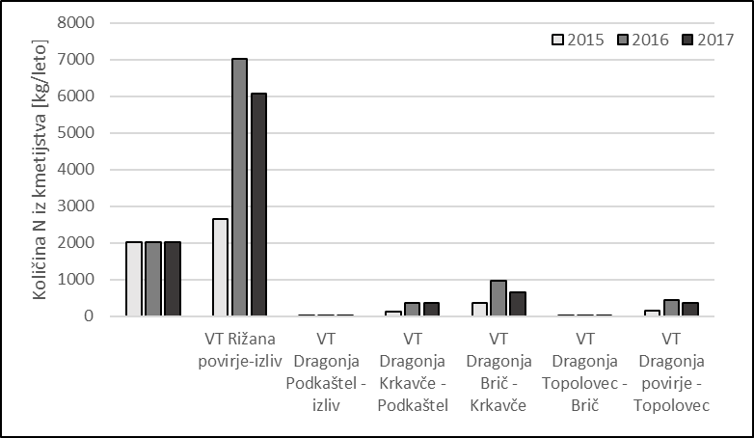
Slika 91: Letne količine dušika (kg/leto) vnesene v okolje zaradi iz kmetijstva. Prikaz po vodnih telesih površinskih voda (upoštevajoč emisije na neposredne prispevne površine) na območju slovenske obale in zalednih rek za obdobje 2015-2017 (vir podatkov: analize obremenitev pripravljene v sklopu NUV III; Knehtl in Debeljak, 2019).

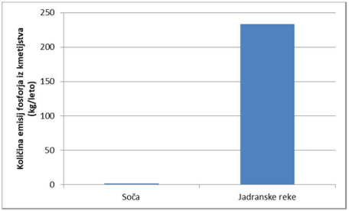
Slika 92: Emisije fosforja iz kmetijstva na povodjih VO Jadranskega morja (vir: MOP, 2021).

Vnos iz zraka (atmosferska depozicija)

Atmosferska depozicija je dodaten razpršen vir onesnaženja kmetijskih območij z dušikom in je na gozdnatih območjih celo najpomembnejši razpršeni vir dušika za vnos v podzemne in površinske vode. Največje količine dušika so bile zaradi atmosferske depozicije v obdobju 2015 – 2017 vnesene v površinske vode na VT Rižana povirje – izliv.

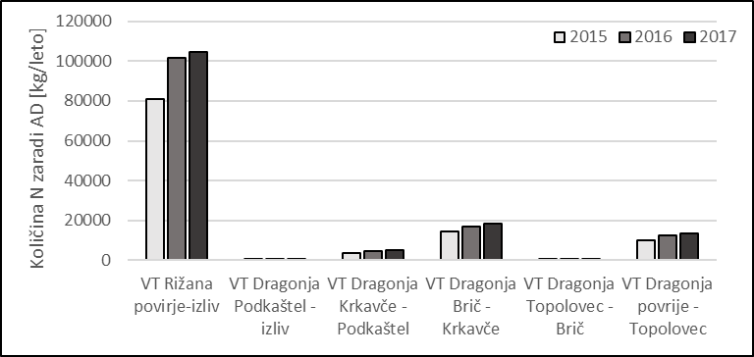
Slika 93: Letne količine dušika (kg/leto) vnesene v površinske vode zaradi atmosferske depozicije. Prikaz po vodnih telesih površinskih voda (upoštevajoč emisije na neposredne prispevne površine) na območju slovenske obale in zalednih rek za obdobje 2015-2017 (vir podatkov: analize obremenitev pripravljene v sklopu NUV III; Knehtl in Debeljak, 2020).

Urbanizacija (odpadna komunalna voda)

Vnos iz razpršenih virov

Do razpršenega onesnaževanja površinskih voda zaradi odvajanja komunalne odpadne vode lahko prihaja iz posameznih objektov, ki ležijo izven aglomeracij in niso priključeni na javno kanalizacijo, ali iz posameznih objektov, ki ležijo v aglomeracijah in nimajo ustrezno urejenega odvajanja in čiščenja komunalne odpadne vode (MOP, 2021). Podatki kažejo, da ima 84 % stalno prijavljenih prebivalcev na območjih izven meja aglomeracij na povodju jadranskih rek z morjem zagotovljeno odvajanje in čiščenje komunalne odpadne vode v obstoječi pretočni greznici (MOP, 2021). Največje količine hranil so bile zaradi neobdelane odpadne vode iz aglomeracij v obdobju 2015 – 2017 vnesene na VT Rižana povirje – izliv, sledi VT Morje Piranski zaliv. V povprečju je bil vnos najvišji v letu 2017.
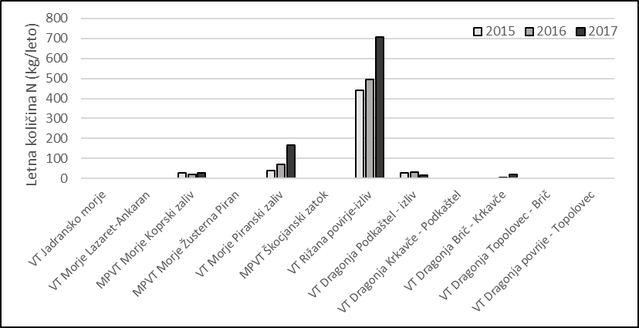
Slika 94: Letne količine dušika (kg/leto), vnesenih v okolje zaradi neobdelane komunalne vode iz aglomeracij. Prikaz po vodnih telesih površinskih voda (upoštevajoč emisije na neposredne prispevne površine) na območju slovenske obale in zalednih rek za obdobje 2015-2017 (vir podatkov: analize obremenitev pripravljene v sklopu NUV III; Knehtl in Debeljak, 2019).
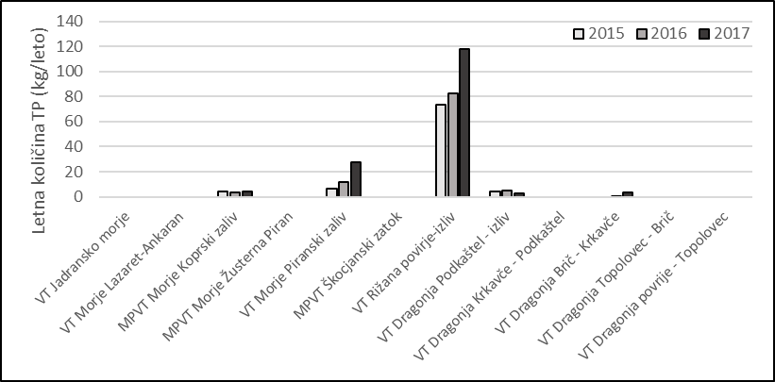
Slika 95: količine celotnega fosforja (kg/leto), vnesenih v okolje zaradi neobdelane komunalne vode iz aglomeracij. Prikaz po vodnih telesih površinskih voda (upoštevajoč emisije na neposredne prispevne površine) na območju slovenske obale in zalednih rek za obdobje 2015-2017 (vir podatkov: analize obremenitev pripravljene v sklopu NUV III; Knehtl in Debeljak, 2019).

Vnos iz točkovnih virov

Obremenitve s hranili zaradi izpustov komunalne odpadne vode iz KČN so bile analizirane na podlagi rezultatov obratovalnega monitoringa emisij komunalnih odpadnih voda za obdobje 2016 - 2021, od tega natančneje letne količine emisij celotnega dušika in celotnega fosforja (ton/leto). Od 19 KČN (podatki za leto 2021), ki obratujejo na obravnavanem območju, odvaja le druga največja KČN (CČN Piran) prečiščeno odpadno vodo neposredno v morje. Analize podatkov za obdobje 2016 - 2021 kažejo nihanje letnih količin hranil (celotni fosfor, celotni dušik), ki se iz CČN Piran odvajajo neposredno v morske vode v pristojnosti R Slovenije. To je povezano tudi z nihanjem letnih količin obdelane odpadne vode.
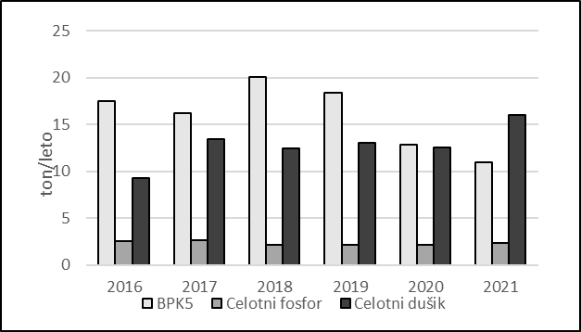
Slika 96: Skupne letne količine celotnega fosforja, celotnega dušika in BPK5, izmerjene na iztoku iz CČN Piran, ki odvaja prečiščene odpadne vode neposredno v morske vode v pristojnosti R Slovenije, za obdobje 2016-2021; BPK5 – biokemijska potreba po kisiku (vir podatkov: ARSO).

Z izjemo ene KČN na obravnavanem območju, ki odvaja prečiščene odpadne komunalne vode v morje, se ostalih 18 KČN izteka večinoma v reke, med njimi tudi največja CČN Koper, ki odvaja prečiščene odpadne komunalne vode v Rižano. Analiza podatkov obratovalnega monitoringa emisij komunalnih odpadnih voda za obdobje 2016 - 2021 kaže na nihanje količine hranil (celotni fosfor in celotni dušik) v tem obdobju niha, kar je povezano tudi nihanjem letnih količin obdelane odpadne vode. V daljšem obdobju je trend za količine hranil in organskih snovi, ki se iz KČN na obravnavanem območju iztekajo neposredno v okolje, statistično značilno padajoč, z izjemo nitrita, kjer letne količine nihajo.

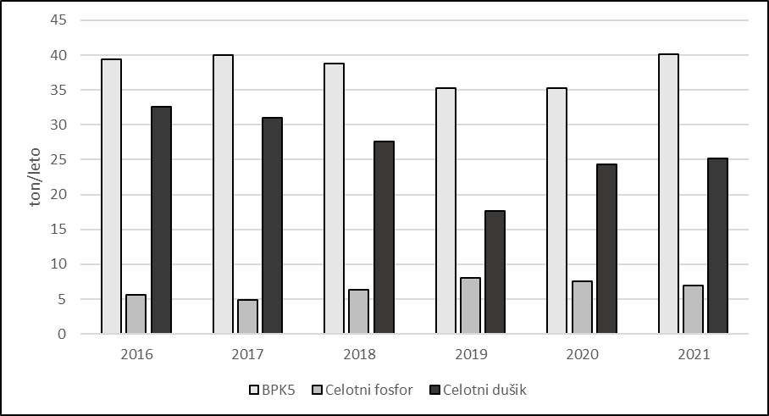
Slika 97: Skupne letne količine celotnega fosforja, celotnega dušika in BPK5, izmerjene na iztokih iz KČN, ki se odvajajo v okolje (z izjemo morja) na območju slovenske obale in zaledja, za obdobje 2016-2021; BPK5 – biokemijska potreba po kisiku (vir podatkov: ARSO).

Industrializacija (odpadna industrijska voda)

Vnos iz točkovnih virov

Analiza podatkov obratovalnega monitoringa emisij industrijskih odpadnih voda za obdobje 2016 - 2021 sicer kaže nihanje količin hranil, ki se odvajajo v okolje s prečiščeno odpadno vodo iz industrijskih naprav, vendar je potrebno poudariti, da so količine le-teh v zadnjem šestletnem obdobju precej nižje od količin v predhodnem obdobju (2000 - 2010) in je trend za te snovi v daljšem obdobju padajoč. Glede na podatke obratovalnega monitoringa emisij industrijskih odpadnih voda za leto 2021 največ obremenitev s hranili (celotni dušik, celotni fosfor) prispevata dejavnosti Zbiranje in odvoz odpadkov ter ravnanje z njimi; pridobivanje sekundarnih surovin (62 % celotnega dušika, 89 % celotnega fosforja).

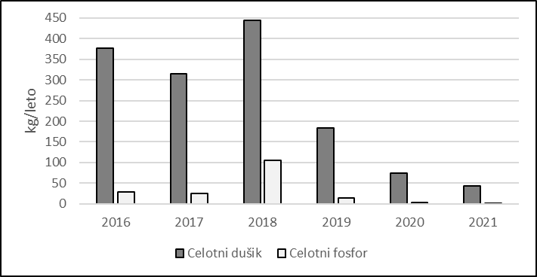
Slika 98: Skupne letne količine celotnega dušika in celotnega fosforja, izmerjene na iztokih iz industrijskih naprav na območju slovenske obale in zaledja, ki se odvajajo neposredno v vode oziroma v tla v obdobju 2016 - 2021 (vir podatkov: ARSO).

Vnos z vodotoki

Vnos iz točkovnih virov

Vrednosti letnega vnosa snovi v morske vode nihajo predvsem v odvisnosti od pretokov rek.

Preglednica 9: Letni vnos (kg/leto) nitratov in ortofosfatov, kot kazalcev obremenitve s hranili, z rekama Dragonjo in Rižano v morske vode v pristojnosti R Slovenije v letih 2016-2021.
Obremenitev | Parameter | Letni vnosi z rekami (kg/leto)
Obremenitev | Parameter | Dragonja - Podkaštel |  |  |  |  |  | Rižana
Obremenitev | Parameter | 2016 | 2017 | 2018 | 2019 | 2020 | 2021 | 2016* | 2021*
Obremenitev s hranili | Nitrati | 20.414,8 | 18.643,3 | 45.945,8 | 30.292,7 | 3.599 | 11.120,56 | 72.991,1 | 143.975,5
Obremenitev s hranili | Ortofosfati | 189,7 | 156,1 | 315,4 | 263,7 | 50,7 | 36,07 | 355,9 | 722,5
*Za Rižano so bile meritve teh parametrov v vodi izvedene le v letih 2016 in 2021.

Skupni vnos hranil in organskih snovi (dejavnosti kmetijstvo, urbanizacija, industrializacija ter vnos z vodotoki)

Skupni vnos dušika znaša 193.460 kg/leto, skupni vnos fosforja pa 9.611 kg/leto. Z vidika skupnega vnosa hranil in organskih snovi v morsko okolje k onesnaževanju z dušikom v največji meri prispeva vnos z atmosfersko depozicijo, sledi vnos z iztoki iz KČN. K onesnaževanju s fosforjem pa največ prispeva vnos iz iztokov KČN.

Preglednica 10: Skupni vnos hranil (dušik, fosfor) na območju slovenske obale in zalednih rek, ki se izlivajo v morske vode v pristojnosti R Slovenije (vir podatkov: ARSO, DRSV, T. Mohorko).
Parameter | SKUPNI VNOS [kg/leto]
TN | 193.460
TP | 9.611

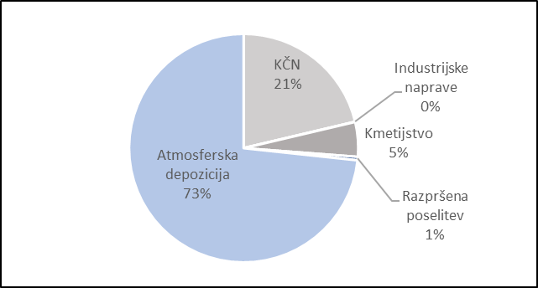
Slika 99: Prispevek posameznih virov onesnaževanja k skupnemu vnosu dušika v vodna telesa (izraženo kot celotni dušik) (vir podatkov: ARSO; Knehtl in Debeljak, 2019; MOP, 2021).

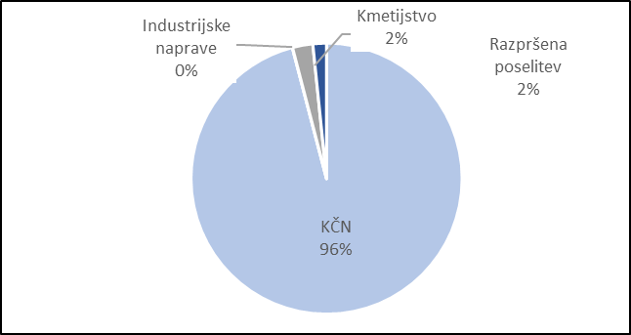
Slika 100: Prispevek posameznih virov onesnaževanja k skupnemu vnosu fosforja v vodna telesa (izraženo kot celotni fosfor) (vir podatkov: ARSO; Knehtl in Debeljak, 2019; MOP, 2021).

Vpliv dejavnosti kmetijstva, urbanizacije, industrializacije na obalni in morski ekosistem zaradi vnosa hranil in organskih snovi, vključno z vnosom iz vodotokov

Povečan vnos hranil in organskih snovi lahko pomembno negativno vpliva na morski ekosistem, predvsem zaradi povečane primarne produkcije in posledičnega odmiranja ter posedanja odmrlega substrata na morsko dno. Posledica tega je lahko anoksija. V morskih vodah v pristojnosti R Slovenije zaradi vnosa hranil in organskih snovi ne zaznavamo prekomerne obremenitve s hranili in organskimi snovmi in posledično tudi ne negativnega vpliva na obalni in morski ekosistem.

OBREMENITVE ZARADI VNOSA ONESNAŽEVAL TER NJIHOVI VPLIVI NA OBALNI IN MORSKI EKOSISTEM

Viri vnosa onesnaževal

Viri vnosa onesnaževal v morske vode so dejavnosti kmetijstva (razpršeni viri), pomorstvo (točkovni viri), industrializacija (razpršeni in točkovni viri), cestni promet (razpršeni viri), pa tudi vodotoki (točkovni viri), ki se izlivajo v morje.

Kmetijstvo

Vnos iz razpršenih virov

Vnos nevarnih snovi (fitofarmacevtska sredstva)
Glede na sestavo so fitofarmacevtska (FFS) večinoma nevarne snovi za okolje, nekatere izmed njih so uvrščene med prednostne snovi (PS) ali posebna onesnaževala (PO) v Uredbi o stanju površinskih voda (Gabrijelčič in sod., 2013). Obremenitve zaradi FFS so bile ocenjene na podlagi količine prodanih aktivnih snovi na območju R Slovenije. Po podatkih UVHVVR so bila FFS, ki jih uvrščamo v skupino PS, PNS in PO, v obdobju 2013 – 2017 prodana skupno v 14 občinah, ki so v celoti na vodnem območju Donave. Potrebno je poudariti, da podatki o prodaji FFS po slovenskih občinah omogočajo le grobo oceno dejanske uporabe FFS in imajo zato nizko stopnjo zaupanja. Lokacija nakupa FFS namreč ni neposredno povezana z lokacijo njihove uporabe. FFS kupljena v slovenski občini se lahko izvozijo in uporabijo v tujini ali pa se FFS, ki se uporabljajo na območju Slovenije, kupijo v tujini. Javno dostopnih podatkov o dejanski porabi FFS na posameznih kmetijskih površinah v Sloveniji ni na voljo (Knehtl in Debeljak, 2019).

Pomorstvo

Vnos iz točkovnih virov

Incidentna onesnaženja
Zaradi pomorskega prometa obstaja velika nevarnost onesnaženja morja in obale na celotnem območju severnega Jadranskega morja, še posebej v Tržaškem zalivu na območju velikih tovornih pristanišč, kjer se pretovarjajo nafta, naftni derivati in druge nevarne snovi. Doslej v našem morju še ni bilo zabeležene nesreče večjih razsežnosti z razlitjem naftnih derivatov ali drugih nevarnih snovi, gre predvsem za operativna onesnaženja. Poleg ladijskega prometa prispevajo pri nas pomemben delež k onesnaženju tudi čolni; pri teh gre za majhna ilegalna izlitja olj v morsko okolje, ki so še posebej izrazita v poletnem času. Od SVOM, ki deluje v sklopu URSP in je pristojno za varstvo pred onesnaženjem morja in ukrepanje ob nenadnem onesnaženju morja, so bili pridobljeni podatki o številu javljenih dogodkov na vodnih in priobalnih zemljiščih morja za obdobje 2017-2022. Največje število dogodkov v obravnavanem obdobju je bilo zabeleženih v letu 2017 (45), najmanj pa v 2022 (22). Največji delež onesnaženj z naftnimi derivati v primerjavi z ostalimi vrstami onesnaženja je bilo zabeleženih v letu 2019 (32 %), najmanj pa v letu 2022 (14 %). Med preostala vrste onesnaženja sodijo leseno plavje, plovila, smeti, poginule živali in ostali nepotrjeni dogodki.

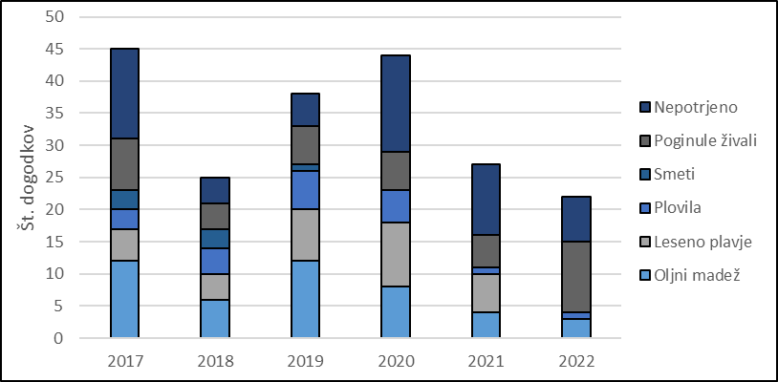
Slika 101: Pregled števila javljenih dogodkov po vrstah onesnaženja in letih na vodnih in priobalnih zemljiščih morja v službi SVOM za obdobje 2017-2022 (vir podatkov: SVOM, 2022; 2023).

Industrializacija

Vnos iz razpršenih virov

Redni nadzor radioaktivnosti v okolju (monitoring radioaktivnosti) se je začel na ozemlju Slovenije z letom 1961 in je namenjen nadzoru tiste radioaktivnosti, ki se je v preteklosti razširjala zaradi jedrskih poskusov in jedrskih nesreč. Merijo se pomembni globalno razpršeni radionuklidi ali pa pomembni radionuklidi, ki jih lokalno izpuščajo v okolje jedrski ali sevalni objekti (www.radioaktivnost.si). Podatki o koncentracijah radionuklidov v morju (Piran) iz arhiva rednih meritev v okolju so bile pridobljeni s spletne strani ROKO Uprave RS za jedrsko varnost (https://www.radioaktivnost.si/rvo_public/ROKO/Map). Po pričakovanjih so bile najvišje aktivne koncentracije zabeležene za ⁴⁰K (~9500 Bq/m³), saj je kalij z njegovim radioaktivnim izotopom zelo pogost v morski vodi. ¹³⁷Cs je najpogostejši umetni radionuklid v Sredozemskem morju in je tudi glavni vir radioaktivnosti za prebivalce morja. Koncentracije ¹³⁷Cs so bile na vseh lokacijah izmerjene v podobnih vrednostih, na treh lokacijah v severnem Jadranskem morju so bile skoraj identične (~3 Bq/m³). Prav tako so avtorji zabeležili le majhno variabilnost med vzorci za ²²⁶Ra (v Piranu in Izoli ~23 Bq/m³), je pa bila precejšnja razlika med najnižjimi in najvišjimi izmerjenimi vrednostmi ²²⁸Ra (v Piranu in Izoli ~10 Bq/m³) in ²³⁸U (v Piranu in Izoli ~200 Bq/m³) v morski vodi. Med sedimenti je bila najvišja zabeležena koncentracija ¹³⁷Cs (~7,3 Bq/kg) in ²³⁸U (~120 Bq/kg) v Izoli, najverjetneje zaradi odpadkov, ki prihajajo iz bližnje industrije, odpadnih voda iz bolnišnice in bližine koprskega tovornega pristanišča.

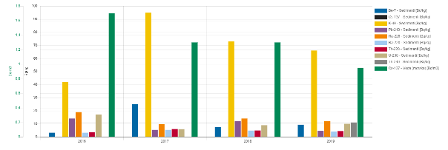Slika 102: Letna povprečja koncentracij radionuklidov, ki se spremljajo na vzorčnem mestu Piran v morski vodi in v sedimentih za obdobje 2016-2019 (vir: https://www.radioaktivnost.si/rvo_public/ROKO/Map).

Vnos iz točkovnih virov

Skupno je bilo obravnavanih 57 industrijskih obratov oziroma 127 iztokov, od teh se nahaja 31 iztokov na prispevnih površinah VTPV Rižane, 94 iztokov pa na prispevnih površinah VTPV morja in 2 iztoka na prispevnih površinah VTPV Dragonje (podatki za 2021). Industrijski iztoki so bili razdeljeni na tiste, ki odvajajo odpadno vodo v javno kanalizacijo, ki je priključena na KČN (53 iztokov za leto 2021), in na tiste, ki jo odvajajo neposredno v okolje, t.j. vode oziroma tla (74 iztokov za leto 2021). Iztokov, ki bi odvajali industrijsko odpadno vodo v javno kanalizacijo, ki ni priključena na KČN, v letu 2021 ni bilo. Skupna letna količina odpadne vode, ki so jo v letu 2021 v okolje izpustile industrijske naprave na obravnavanem območju, znaša 7.615.020 m³, od tega sta največ odpadne vode proizvedla sektorja Oskrba z vodo; ravnanje z odplakami in odpadki; saniranje okolja (66 %) in Gostinstvo (28 %).

Preglednica 11: Pregled industrijskih sektorjev in dejavnosti (skladno s SKD 2008), v katere se uvrščajo industrijske naprave na obravnavanem območju, upoštevajoč stanje v letu 2021 (vir podatkov: ARSO).
C PREDELOVALNE DEJAVNOSTI
23.610 Proizvodnja betonskih izdelkov za gradbeništvo
26.110 Proizvodnja elektronskih komponent
E OSKRBA Z VODO; RAVNANJE Z ODPLAKAMI IN ODPADKI; SANIRANJE OKOLJA
38 Zbiranje in odvoz odpadkov ter ravnanje z njimi; pridobivanje sekundarnih surovin
38.310 Demontaža odpadnih naprav
38.210 Ravnanje z nenevarnimi odpadki
36.000 Zbiranje, prečiščevanje in distribucija vode
G TRGOVINA; VZDRŽEVANJE IN POPRAVILA MOTORNIH VOZIL
45.110 Trgovina z avtomobili in lahkimi motornimi vozili
45.200 Vzdrževanje in popravila motornih vozil
47.301 Trgovina na drobno z lastnimi motornimi gorivi
H PROMET IN SKLADIŠČENJE
52.240 Pretovarjanje
I GOSTINSTVO
55.100 Dejavnost hotelov in podobnih nastanitvenih obratov
55.201 Počitniški domovi in letovišča
R KULTURNE, RAZVEDRILNE IN REKREACIJSKE DEJAVNOSTI
93.110 Obratovanje športnih objektov
Q ZDRAVSTVO IN SOCIALNO VARSTVO
86.220 Specialistična zunajbolnišnična zdravstvena dejavnost

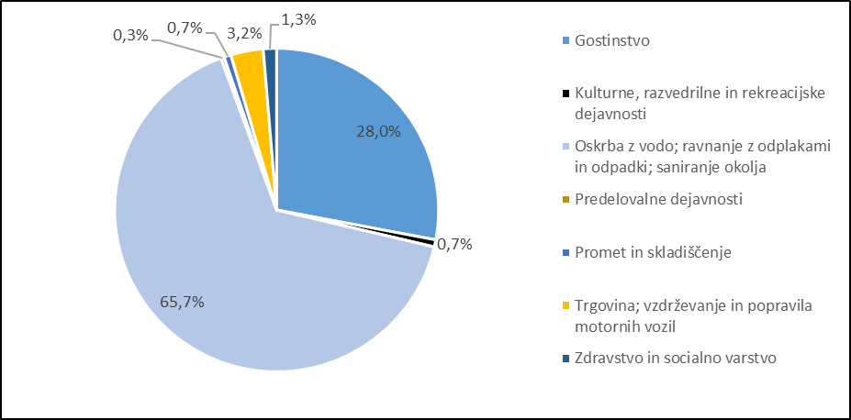
Slika 103: Letna količina odpadne vode (1000 m³/leto) iz industrijskih naprav na obravnavanem območju za leto 2021 po posameznih sektorjih, skladno s SKD 2008, ki so se iztekale v okolje (vode oziroma tla) (vir podatkov: ARSO).

Viri vnosa prednostno (nevarnih snovi) zaradi obdelane odpadne vode iz industrijskih naprav
Na ravni EU je določenih 45 snovi ali skupin snovi, ki so zaradi njihove razširjene uporabe in zaradi ugotovljenih povišanih vsebnosti v površinskih vodah določene kot prednostne; 21 od teh snovi je zaradi visoke obstojnosti, bioakumulacije in strupenosti določenih kot prednostno nevarnih. Na osnovi njihove najpogostejše uporabe se PS delijo na FFS, biocide, in preostale nevarne snovi. Med slednje sodijo topila, tehnične kemikalije, težke kovine, PAH in dioksini (Dobnikar Tehovnik in sod., 2017). Vnos PS ali PNS neposredno v okolje (t.j. v vode oziroma tla) na obravnavanem območju zaradi obdelane odpadne vode iz industrijskih naprav je bil analiziran na podlagi obratovalnega monitoringa emisij industrijskih odpadnih voda za obdobje 2016-2021. Analiza skupnih letnih emisij PS ali PNS kaže, da so tehnološke odpadne vode količinsko najbolj obremenjevale površinske vode s svincem in nikljem. Predvsem je očiten velik porast količine emisij svinca v letu 2017.

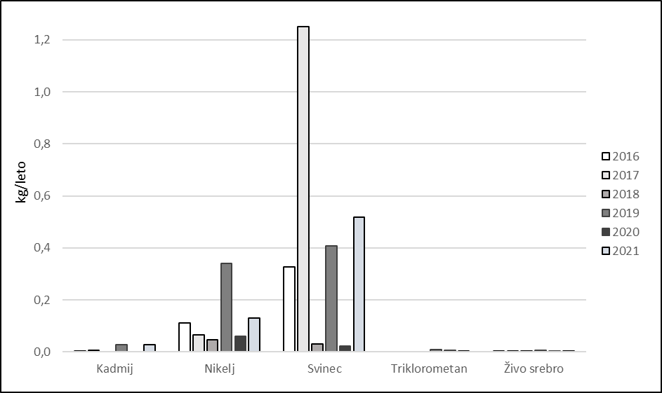
Slika 104: Skupne letne emisije prednostnih in prednostno nevarnih snovi (kadmij, nikelj, svinec, triklorometan, živo srebro) iz industrijskih naprav na območju slovenske obale in zaledja, ki se odvajajo neposredno v vode (vir podatkov: ARSO).

Viri vnosa posebnih onesnaževal zaradi obdelane odpadne vode iz industrijskih naprav
V obdobju 2016-2021 glede na podatke obratovalnega monitoringa industrijskih naprav na obravnavanem območju ni bilo poročanih emisij sintetičnih PO (npr. cianid-prosti, fenoli in fluorid) neposredno v vode. Med nesintetičnimi PO izstopajo količine emisij cinka in bakra. Med drugimi PO izstopajo emisije sulfatov in KPK.

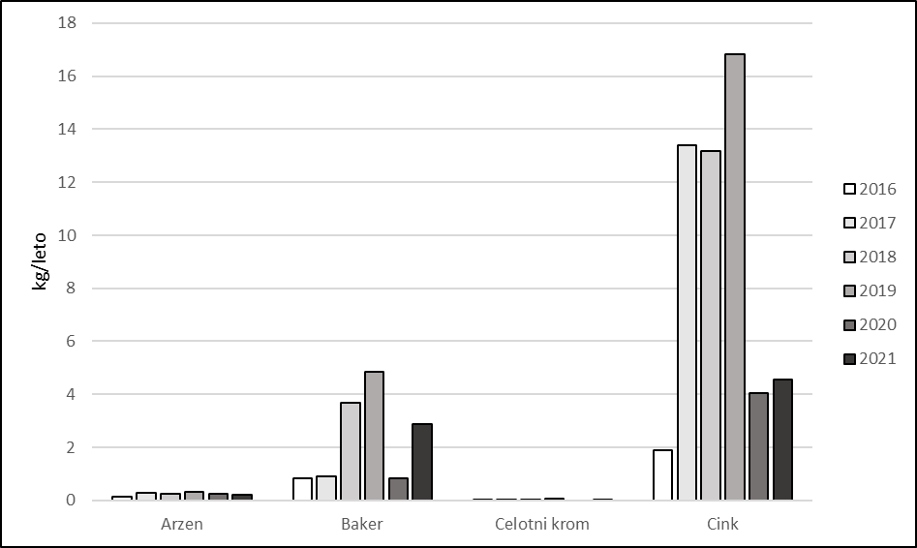
Slika 105: Skupne letne emisije nesintetičnih posebnih onesnaževal (arzen, baker, celotni krom, cink) iz industrijskih naprav na območju slovenske obale in zaledja, ki se odvajajo neposredno v vode (vir podatkov: ARSO).

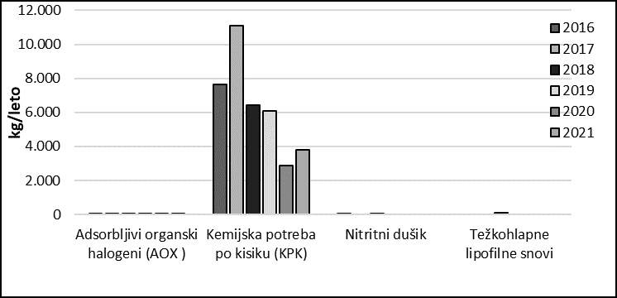
Slika 106: Skupne letne emisije drugih posebnih onesnaževal (adsorbljivi organski halogeni – AOX, kemijska potreba po kisiku – KPK, nitritni dušik, težkohlapne lipofilne snovi (spodaj) in sulfata (zgoraj)) iz industrijskih naprav na območju slovenske obale in zaledja, ki se odvajajo neposredno v vode (vir podatkov: ARSO).

Potencialni vnos onesnaževal zaradi nesreče v industrijskih obratih – akutni dogodki
Za oceno potencialne ogroženosti se industrijski obrati delijo v dve skupini – vire večjega in manjšega tveganja, skladno s SEVESO direktivo (Direktiva 2012/18/EU). Na območju slovenske obale in zalednih rek, ki se izlivajo v morske vode na območju pristojnosti R Slovenije, se nahaja 5 industrijskih obratov večjega tveganja (na dveh različnih VT) in 1 industrijski obrat manjšega tveganja (podatki za 2021). Največ industrijskih obratov, od katerih vsi predstavljajo večje tveganje, leži na VT Rižana povirje – izliv. Večinoma gre za obrate dejavnosti shranjevanja in distribucije ali polnjenja utekočinjenega naftnega plina.

Potencialni vnos onesnaževal zaradi industrijskih naprav, ki lahko povzročijo onesnaženje večjega obsega – akutni dogodki
Izmed 26 industrijskih obratov, ki so bili v letu 2021 zavezanci za obratovalni monitoring na območju slovenske obale in zalednih rek, ki se izlivajo v morske vode v pristojnosti R Slovenije, so 3 obrati, ki lahko povzročijo onesnaževanje večjega obsega (IED zavezanci). Dva od teh spadata v sektor Predelovalne dejavnosti; eden proizvaja elektronske komponente, drugi pa ključavnice in okovja, medtem ko spada tretji v sektor Promet in skladiščenje in se ukvarja s pretovarjanjem. Poleg teh spada med IED zavezance na obravnavanem območju tudi en obrat, ki ni zavezanec za obratovalni monitoring, in sicer spada v sektor Oskrba z vodo; ravnanje z odplakami in odpadki; saniranje okolja, njegova dejavnost pa je Ravnanje z nevarnimi odpadki.

Potencialni vnos onesnaževal zaradi divjih odlagališč – akutni dogodki
Glede na podatke iz Registra divjih odlagališč, pridobljene v maju 2022, je bilo na območju zalednih rek, ki se izlivajo v morske vode v pristojnosti R Slovenije, in slovenske obale takrat skupno registriranih 513 divjih odlagališč, od tega je bilo 23 % le-teh očiščenih. Za primerjavo, oktobra 2011 je bilo na obravnavanem območju zabeleženih 487 divjih odlagališč, očiščenih pa jih je bilo le 5 %, medtem ko je bilo avgusta 2017 na območju zabeleženih 498 divjih odlagališč, od teh je bilo očiščenih 21 %, kar pomeni, da število divjih odlagališč na tem območju skozi leta nekoliko raste, vendar se hkrati viša tudi odstotek očiščenih divjih odlagališč. Če primerjamo število divjih odlagališč na km² površine, je teh več na obali kot v zaledju. Divja odlagališča na obravnavanem območju vsebujejo največ kosovnih (64 % odlagališč) in komunalnih odpadkov (61 % odlagališč), medtem ko nevarne odpadke vsebuje 33 % divjih odlagališč, kar je primerljivo s prejšnjim obdobjem.

Preglednica 12: Število divjih odlagališč na prispevnem območju vodnih teles površinskih voda (VTPV) slovenske obale in zalednih rek, ki se izlivajo v morske vode v pristojnosti R Slovenije (vir podatkov: Ekologi brez meja - Register divjih odlagališč, maj 2022; ARSO).
Šifra VTPV | Ime VTPV | Št. divjih odlagališč/km² | Št. neočiščenih divjih odlagališč | Št. očiščenih divjih odlagališč
SI5VT2 | VT Morje Lazaret - Ankaran | 0,58 | 7 | 0
SI5VT3 | MPVT Morje Koprski zaliv | 1,39 | 92 | 25
SI5VT4 | VT Morje Žusterna - Piran | 0,51 | 22 | 6
SI5VT5 | VT Morje Piranski zaliv | 1,18 | 77 | 7
SI5VT6 | MPVT Škocjanski zatok | 1,43 | 1 | 0
SI512VT3 | VT Dragonja Brič - Krkavče | 1,92 | 65 | 0
SI512VT51 | VT Dragonja Krkavče - Podkaštel | 2,08 | 20 | 0
SI512VT11 | VT Dragonja povirje - Topolovec | 0,76 | 19 | 0
SI518VT3 | VT Rižana povirje - izliv | 0,79 | 92 | 80
SKUPAJ |  |  | 395 | 118

Vnos z vodotoki

Vnos iz točkovnih virov

Reka Dragonja
Več kot polovico (52 %) povprečnih letnih vnosov PS in PNS z reko Dragonjo v morje v obdobju 2016-2021 predstavlja vnos niklja, sledi vnos diklorometana (35 %),svinca (5 %), triklorometana (2 %), pentaklorofenola (1 %) in kadmija (1 %). Preostali vnosi posamičnih PS in PNS predstavljajo 5 % vseh povprečnih letnih vnosov. Večino povprečnih letnih vnosov PO z reko Dragonjo v morje v obdobju 2016-2021 predstavlja vnos sulfatov (90,6 %), sledi vnos KPK (9,0 %), medtem ko vnosi drugih PO predstavljajo zgolj 0,5 % vseh vnosov.

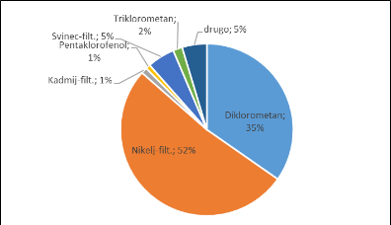
Slika 107: Povprečni letni deleži vnosov prednostnih in prednostno nevarnih snovi z reko Dragonjo (merilno mesto Podkaštel) v morje v obdobju 2016-2021 (vir podatkov: ARSO).
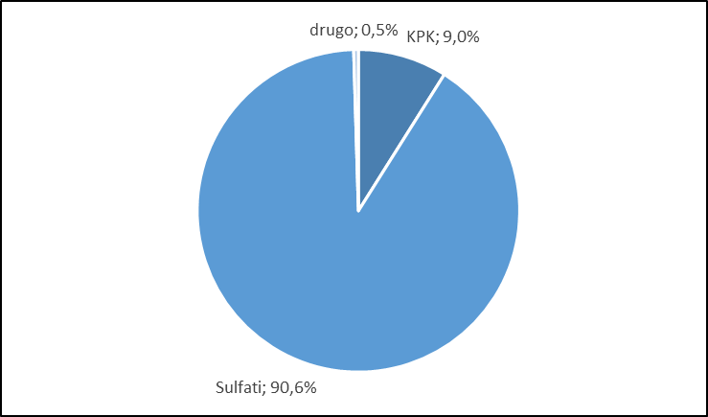
Slika 108: Povprečni letni deleži vnosov posebnih onesnaževal z reko Dragonjo (merilno mesto Podkaštel) v morje v obdobju 2016-2020 (vir podatkov: ARSO).

Reka Rižana
Večino povprečnih letnih vnosov PS in PNS z reko Rižano v morje v obravnavanem obdobju predstavlja vnos niklja (84 %), sledi vnos svinca (14 %), kadmija (1 %) in živega srebra (1 %). Večino povprečnih letnih vnosov PO z reko Rižano v morje v obravnavanem obdobju predstavlja vnos sulfatov (80 %), sledi vnos KPK (19 %). Preostala PO predstavljajo zgolj 1 % vseh povprečnih letnih vnosov.

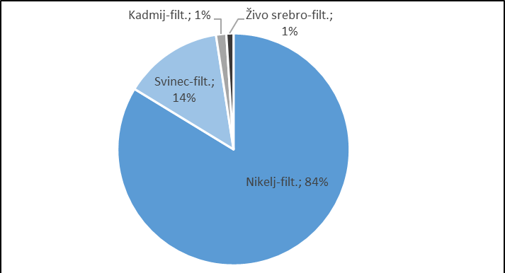
Slika 109: Povprečni letni deleži vnosov prednostnih in prednostno nevarnih snovi z reko Rižano v morje v obdobju 2016-2021.

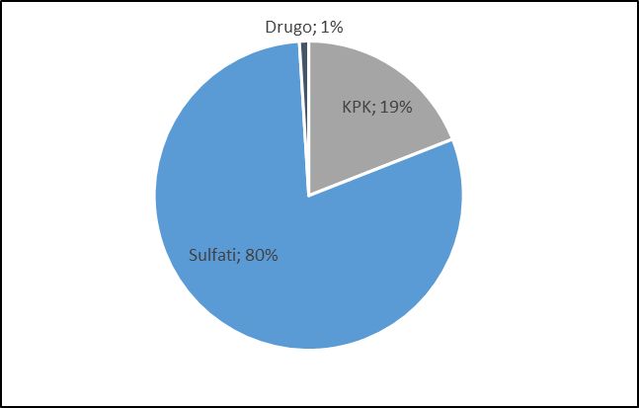
Slika 110: Povprečni letni deleži vnosov posebnih onesnaževal z reko Rižano v morje v obdobju 2016-2021.

Cestni promet

Vnos iz razpršenih virov

Za obdobje 2013 do 2017 (brez leta 2015) je bil ugotovljen postopen porast povprečnega letnega dnevnega prometa in posledično naraščajoč trend v emitiranih količinah onesnaževal iz cestnega prometa za vsa porečja/povodja na območju R Slovenije (Knehtl in Debeljak, 2019). Na večini cestnih odsekov slovenske obale in zaledja se je gostota prometa v letu 2017 glede na leto 2013 povečala, ponekod celo za več kot 50 %. Zaradi cestnega prometa se je v letu 2017 v površinske vode odvajalo največ cinka in bakra. Na obravnavanem območju sta bili zaradi cestnega prometa najbolj obremenjeni močno preoblikovano vodno telo (MPVT) Morje Koprski zaliv in VT Rižana povirje - izliv. Največje količine onesnaževal na površinsko enoto (km²) vodnega telesa se je na povodju Jadranskih rek z morjem zaradi cestnega prometa iztekalo na MPVT Morje Koprski zaliv (Knehtl in Debeljak, 2019).

Skupni vnos onesnaževal (dejavnosti, kmetijstvo, pomorstvo, cestni promet, industrializacija ter vnos z vodotoki)

Skupni vnos v vodna telesa na območju slovenske obale in zalednih rek, ki se izlivajo v morje v pristojnosti R Slovenije, je bil izračunan po vzoru »National Baseline Budget« (NBB), ki jih države podpisnice Barcelonske konvencije pripravljajo v sklopu Nacionalnih akcijskih načrtov (NAP) za Sredozemski akcijski načrt (MAP). Namen tega je zbrati podatke o skupni količini onesnaževal, ki se posredno (iz zaledja) ali neposredno odvajajo v Jadransko in s tem posledično tudi v Sredozemsko morje. Pri izračunu je upoštevan vnos snovi iz industrijskih virov onesnaževanja, iz atmosferske depozicije in iz cestnega prometa.

Preglednica 13: Seznam parametrov onesnaženja z nevarnimi snovmi ter obravnavani viri onesnaženja.
Parameter | Viri onesnaževanja
Parameter | Industrijske naprave | Atmosferska depozicija | Cestni promet
Adsorbljivi organski halogeni (AOX) | X
Aluminij | X
Arzen | X
Baker | X |  | X
Celotni klor | X
Celotni krom | X
Celotni ogljikovodiki | X
Cink | X |  | X
Kadmij | X | X | X
Kemijska potreba po kisiku (KPK) | X
Klor - prosti | X
Klorid | X
Lahkohlapni halogenirani ogljikovodiki (LKCH) | X
Mangan | X
Skupne suspendirane snovi (TSS) | X
Nikelj | X |  | X
Sulfat | X
Svinec | X | X | X
Tenzidi-vsota | X
Tenzidi-anionski | X
Tenzidi-neionski | X
Težkohlapne lipofilne snovi | X
Triklorometan | X
Železo | X
Živo srebro | X | X
Dušikovi oksidi (NOx) |  | X
Žveplovi oksidi (SOx) |  | X
Benzo(a)piren |  | X
Benzo(b)fluoranten |  | X
Benzo(k)fluoranten |  | X
Dioksini |  | X
Heksaklorobenzen (HCB) |  | X
Indeno |  | X
Antracen (PAH) |  |  | X
Fluoranten (PAH) |  |  | X

Vnos snovi iz industrijskih virov onesnaževanja je bil izračunan na podlagi podatkov iz obratovalnih monitoringov emisij industrijskih odpadnih voda za leto 2021 (zadnji dostopni podatki). Vnos snovi iz atmosferske depozicije in cestnega prometa je izračunan na podlagi izračunov, pripravljenih v okviru NUV III (Knehtl in Debeljak, 2019; MOP; 2021), pri čemer so bili upoštevani takrat zadnji dostopni podatki. Enako stanje, kot je bilo izračunano za potrebe NUV III, je bilo privzeto za obdobje priprave tega poročila. Največji vnosi so izračunani za dušikove in žveplove okside na račun atmosferske depozicije in kemijske potrebe po kisiku (KPK), skupnih suspendiranih snovi (TSS) ter sulfata na račun vnosov iz iztokov industrijskih naprav.

Preglednica 14: Skupni vnos onesnaževal (kg/leto) na območju slovenske obale in zalednih rek, ki se izlivajo v morske vode v pristojnosti R Slovenije (vir: ARSO; Knethtl in Debeljak, 2019; MOP, 2021).
Parameter | Skupni vnos (kg/leto)
Dušikovi oksidi (NOx) | 1.089.730,09
Žveplovi oksidi (SOx) | 67.424,64
Sulfat | 53.462,63
Kemijska potreba po kisiku (KPK) | 3.775,41
Skupne suspendirane snovi (TSS) | 2.765,46
Klorid | 200,27
Svinec | 172,02
Aluminij | 91,50
Železo | 89,69
Benzo(a)piren | 74,28
Tenzidi-vsota | 44,43
Benzo(k)fluoranten | 41,26
Benzo(b)fluoranten | 37,04
Tenzidi-anionski | 36,38
Tenzidi-neionski | 29,14
Adsorbljivi organski halogeni (AOX) | 21,22
Indeno | 12,16
Kadmij | 11,81
Celotni ogljikovodiki | 8,86
Cink | 8,80
Baker | 4,09
Klor - prosti | 3,69
Mangan | 2,90
Živo srebro | 1,16
Arzen | 0,23
Nikelj | 0,15
Fluoranten (PAH) | 0,07
Celotni krom | 0,04
Antracen (PAH) | 0,02
Heksaklorobenzen (HCB) | 0,005
Triklorometan | 0,00
Dioksini | 0,0004

Vpliv dejavnosti kmetijstva, pomorstva, industrializacije, cestnega prometa zaradi vnosa onesnaževal na obalni in morski ekosistem, vključno z vnosom onesnaževal iz vodotokov

Radionuklidi
Radionuklidi, prisotni v morskem okolju, lahko prehajajo preko planktona v višje trofične nivoje, pri čemer se njihova koncentracija po trofični verigi zvišuje in je najvišja pri predatorskih organizmih ali pri školjkah, ki so filtratorji (Stricht in Kirchmann, 2001; IJS, 2007).

Fitofarmacevstka sredstva (FFS)
V številnih raziskavah so ugotavljali učinke FFS na organizme v vodnih ekosistemih (npr. Schulz, 2004; Liess in Von Der Ohe, 2005). Ugotovili so, da FFS delujejo toksično in povzročajo smrtnost osebkov različnih taksonov bentoških nevretenčarjev (npr. Liess in Von Der Ohe, 2005), rib (npr. Kreutz in sod., 2008) in makrofitov.

Nevarne snovi v morskih sesalcih
Obsežna evropska raziskava vsebnosti PCB v telesih delfinov in kitov, v katero so bili v manjšem obsegu vključeni tudi vzorci tkiv velikih pliskavk iz morskih voda v pristojnosti R Slovenije, je potrdila veliko ogroženost delfinov zaradi prisotnosti PCB v morskih vodah na območju severnega Jadranskega morja (Jepson in sod., 2016). Pričakovano je, da se bo izpostavljenost plenilskih morskih sesalcev tveganjem, povezanim s prisotnostjo PCB v okolju, nadaljevala. Stalna izpostavljenost tem strupenim snovem je gotovo eden izmed možnih vzrokov za trend upadanja številčnosti populacij in zmanjševanje razširjenosti morskih sesalcev v evropskih morjih (Jepson in sod., 2016).

OBREMENITVE ZARADI VNOSA ODPADKOV IN NJIHOVI VPLIVI NA OBALNI IN MORSKI EKOSISTEM

Viri vnosa odpadkov (pomorski promet, morsko ribištvo, urbanizacija, turizem in rekreacija)

Dejavnosti, ki se odvijajo na obali in na morju povzročajo vnos odpadkov v morsko okolje in na obalo. Te dejavnosti so pomorstvo, morsko ribištvo, urbanizacija, turizem in rekreacija. Odpadki pa so bili najdeni tako na obali, kot v samem vodnem stolpcu morskih voda in na morskem dnu.

Odpadki na obali
Na slovenski obali je bilo v obdobju 2014 do 2017 (z izjemo 2016) v povprečju 489 ± 324 odpadkov/100 m. Od leta 2018 do leta 2022 (z izjemo 2021) se je na slovenski obali nahajalo v povprečju 276 ± 231 odpadkov/100 m. V povprečju se je od leta 2014 do leta 2022 na obali nahajalo 359 ± 289 odpadkov/100 m ali 0,36 odpadka na m², največ leta 2015 (519 ± 341 odpadkov/100 m), najmanj pa leta 2022 (185 ± 187 odpadkov/100 m). Od leta 2018 do 2022 je bilo v povprečju največ odpadkov na lokaciji Strunjan (453 ± 221 odpadkov/100 m). Velika gostota odpadkov se je od leta 2018 do 2022 nahajala na lokaciji Bele skale 1, in sicer 428 ± 221 odpadkov/100 m. Najmanj odpadkov se je nahajalo na lokaciji Piran-Fiesa (79 ± 47 odpadkov/100 m). Pri podrobnejši razdelitvi podatkov je opazno, da se povprečno število odpadkov skozi leta rahlo zmanjšuje. Od leta 2014 do 2022 so na slovenski obali po materialni sestavi prevladovali odpadki iz umetnih polimernih materialov (80 %), sledijo odpadki iz stekla (13 %), odpadki iz kovin (2 %) in iz papirja/kartona (2 %). Neidentificiranih je bilo manj kot 1 % odpadkov. Od leta 2018 do 2022 so na slovenski obali po materialni sestavi prevladovali odpadki iz umetnih polimernih materialov (78 %), pogosteje so se pojavljali odpadki iz stekla (13 %) in odpadki iz papirja/kartona (3 %).

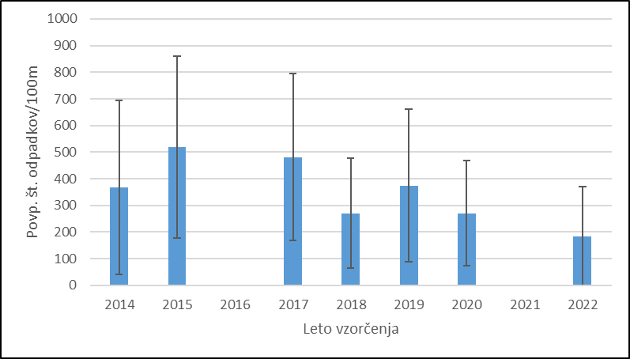
Slika 111: Povprečno število makroodpadkov na 100 metrov obale glede na leto vzorčenja (Vir: IzVRS, 2023).
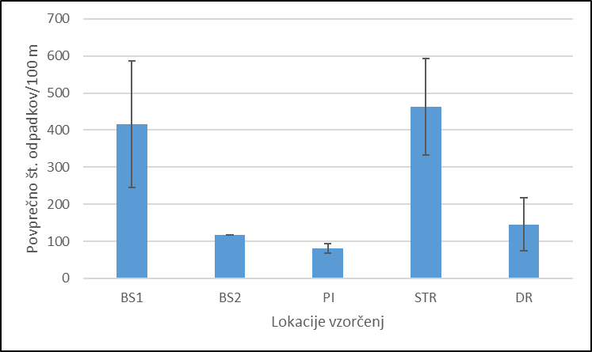
Slika 112: Povprečno število makroodpadkov na 100 m obale glede na lokacije vzorčenj (2018 – 2022) (Vir: IzVRS, 2023).

Preglednica 15: Tabelarični prikaz rezultatov količin in deležev zbranih makroodpadkov na obali po materialni sestavi od leta 2018 do 2022 in od leta 2014 do 2022 (Vir: IzVRS, 2023).
Onesnaženost po materialni sestavi odpadkov | 2018 - 2022 |  | 2014 - 2022
Materialna sestava | Št. delcev | % | Št. delcev | %
umetni polimerni materiali | 12.072 | 78 | 26.323 | 80
steklo/keramika | 1.955 | 13 | 4.260 | 13
kovine | 319 | 2 | 635 | 2
papir/karton | 392 | 3 | 603 | 2
blago/tekstil | 207 | 1 | 427 | 1
obdelan les | 301 | 2 | 469 | 1
guma | 121 | 1 | 249 | 1
neidentific.in/ali kemikalije | 62 | 0 | 81 | 0
Vsota | 15.429 | 100 | 33.047 | 100

Pregled povezave med dejavnostmi, ki povzročajo pritiske na okoljsko stanje morskih voda v okviru zaradi vnosa odpadkov na obalo in v morsko okolje je pokazal, da so največji delež odpadkov glede na dejavnosti predstavljali odpadki, katerim ni bilo mogoče natančno določiti izvora. Ti odpadki so bili uvrščeni v kategorijo »Nedoločljivo« (50,6 %). Pogosti so bili odpadki, povezani z dejavnostjo »Turizem in prostočasne dejavnosti« (37,2 %). Številčni so bili še odpadki iz dejavnosti: »Akvakultura – morska (marikultura)« (4,0%), »Industrijska uporaba« (3,7%) in »Ribolov (gospodarski, športni)« (2,9 %).

Preglednica 16: Prikaz dejavnosti, ki povzročajo pritiske na okoljsko stanje morskih voda, količin in deležev (%) odpadkov na obali ločenih po dejavnostih v letu 2022 (Vir: IzVRS, 2023).
Dejavnost | Število odpadkov | Delež odpadkov glede na dejavnost (%)
ribolov (gospodarski, športni) | 87 | 2,9
nabiranje lupinarjev | 0 | 0,0
akvakultura - morska (marikultura) | 119 | 4,0
pomorski promet - plovba | 1 | 0,0
komunalna uporaba | 43 | 1,5
industrijska uporaba | 108 | 3,7
turizem in prostočasne dejavnosti | 1.102 | 37,3
vnos z vodotoki | 0 | 0,0
kmetijstvo | 0 | 0,0
nedoločljivo* | 1.494 | 50,6
Vsota | 2.954 | 100
* Dodatna kategorija »Nedoločljivo« je dodana, ker se lahko določene vrste odpadkov uvrsti v več ali nobeno izmed kategorij dejavnosti in ni vključena v Uredbo o izvajanju Sklepa (EU).

Odpadki v površinskem sloju (vodni stolpec)
Pri prikazu gostote plavajočih makroodpadkov so bili povzeti rezultati od leta 2014 do 2017 in opravljena analiza podatkov o odpadkih od leta 2019 do leta 2022, pri čemer ni na voljo podatkov za leta 2016, 2018 in 2021. V povprečju se je v obdobju 2014 - 2017 v površinski plasti vodnega stolpca nahajalo 258,2 ± 238,2 odpadkov/km², v obdobju 2019 - 2022 pa 221,4 ± 310,4 odpadkov/km². V obdobju 2014- 2017 je bila največja gostota odpadkov v letu 2015 (369,0 ± 242,9 odpadkov/km²), v obdobju 2019 - 2022 pa jih je bilo največ v letu 2020 (253,8 ± 381,3 odpadkov/km²), najmanj pa v letu 2022 (178,0 ± 167,0 odpadkov/km²).

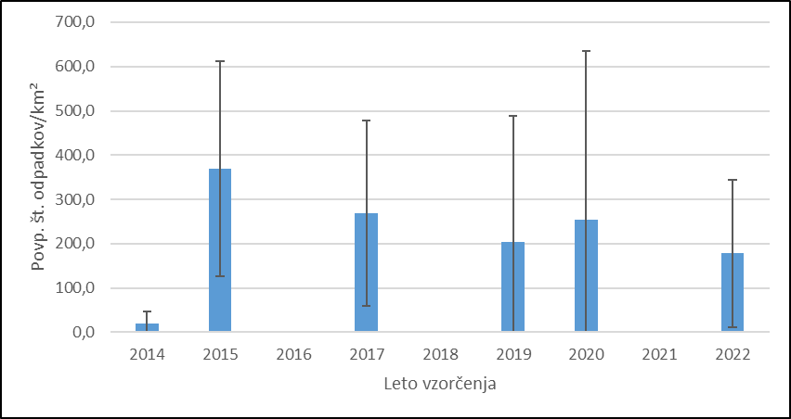
Slika 113: Povprečno število makroodpadkov v površinski plasti vodnega stolpca glede na leto vzorčenja (Vir: IzVRS, 2023).

Pri prikazu povprečnih vrednosti odpadkov/km² je v obdobjih 2014 – 2017 in 2019 – 2022 opaziti višjo gostoto odpadkov na transektu S4; ta transekt se nahaja v bližini Mestne občine Koper in koprskega tovornega pristanišča. Med obema obdobjema je mogoče opaziti nižjo gostoto na transektu S2, ki se nahaja med Piranom in Strunjanom. V povprečju je bila v obdobju 2019 – 2022 največja gostota plavajočih makroodpadkov na transektu S5a (434 ± 614 odpadkov/km²), ki se nahaja v teritorialnih morskih vodah in je od najdlje oddaljen od urbanega območja. V vseh obdobjih po materialni sestavi v deležih prevladujejo plavajoči makroodpadki iz umetnih polimernih materialov. V obdobju 2014 - 2017 so ti predstavljali 89 % odpadkov, v obdobju 2019 - 2022 96 %, v obdobju 2014 - 2022 pa 95 %. Odpadkov. V primerjavi s prejšnjim obdobjem se je v obdobju 2019 - 2022 zmanjšal delež odpadkov iz papirja in kovin.

Preglednica 17: Deleži materialne sestave makroodpadkov v površinski plasti vodnega stolpca, v obdobjih 2014 – 2017, 2019 – 2022 in 2014 – 2022 (Vir: IzVRS, 2023).
Materialna sestava | 2014 - 2017 | 2019 - 2022 | 2014 - 2022
Umetni polimerni materiali | 89 | 96 | 95
Guma | 0 | 1 | 1
Blago/tekstil | 0 | 0 | 0
Papir/karton | 4 | 1 | 2
Obdelan les | 4 | 1 | 2
Kovine | 3 | 0 | 0
Steklo in keramika | 0 | 0 | 0
Neidentficirano/ostalo | 0 | 0 | 0
Vsota | 100 | 100 | 100

Pregled povezave med dejavnostmi, ki povzročajo pritiske na okoljsko stanje morskih voda v okviru zaradi vnosa odpadkov na obalo in v morsko okolje je pokazal, da so največji delež odpadkov glede na dejavnosti predstavljali odpadki, katerim ni bilo mogoče natančno določiti izvora. Ti odpadki so bili uvrščeni v kategorijo »Nedoločljivo« (65,0 %). Pogosti so bili odpadki, povezani z dejavnostjo »Turizem in prostočasne dejavnosti« (35,0 %).

Preglednica 18: Prikaz dejavnosti, ki povzročajo pritiske na okoljsko stanje morskih voda, količin in deležev (%) odpadkov v površinski plasti vodnega stolpca ločenih po dejavnostih v letu 2022 (Vir: IzVRS, 2023).
Dejavnost | Število odpadkov | Delež (%) odpadkov glede na dejavnost
Ribolov (gospodarski, športni) | 0,0 | 0,0
Nabiranje lupinarjev | 0,0 | 0,0
Akvakultura - morska (marikultura) | 0,0 | 0,0
Pomorski promet - plovba | 0,0 | 0,0
Komunalna uporaba | 0,0 | 0,0
Industrijska uporaba | 0,0 | 0,0
Turizem in prostočasne dejavnosti | 623,4 | 35,0
Vnos z vodotoki | 0 | 0,0
Kmetijstvo | 0 | 0,0
Nedoločljivo* | 1.156,3 | 65,0
Vsota | 1.779,7 | 100,0
* Dodatna kategorija »Nedoločljivo« je dodana, ker se lahko določene vrste odpadkov uvrsti v več ali nobeno izmed kategorij dejavnosti in ni vključena v Uredbo o izvajanju Sklepa (EU).

Odpadki na morskem dnu
V obdobju 2014 - 2022 (z izjemo 2016 in 2021) je bilo vzorčenje izvedeno na 49 transektih na skupni dolžini 203 km. Največ vzorčenj je bilo izvedenih v jesenskem letnem času (6), najmanj pa v zimskem in pomladnem času (po 3 vzorčenja). Največja letna povprečna količina makroodpadkov na morskem dnu je bila leta 2014 in je znašala 146 ± 42 odpadkov/km². Najmanj odpadkov je bilo v letu 2022 (14 ± 25 odpadkov/km²). Rezultati za obdobje kažejo, da se povprečno letno število odpadkov na morskem dnu z leti zmanjšuje.

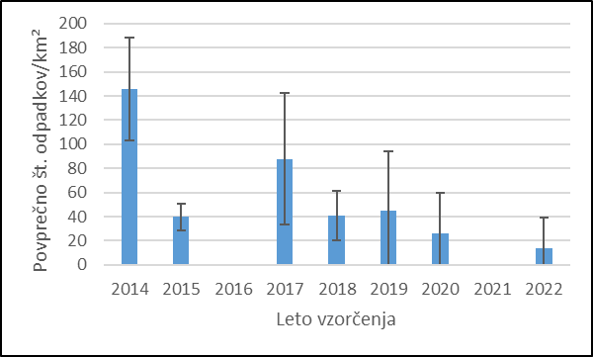
Slika 114: Povprečno število makroodpadkov/km² na morskem dnu glede na leto vzorčenja (Vir: IzVRS, 2023).

V vseh letih vzorčenj so umetni polimerni materiali predstavljali največji delež odpadkov glede na njihovo materialno sestavo, in sicer 74 % - 88 % vseh odpadkov. Poleg umetnih polimernih materialov so se pojavili še odpadki iz kategorij »Kovine« (0 % - 17 %), »Blago/tekstil« (0 % - 14 %), »Steklo/keramika« (0 % - 12 %) ter »Gume« (0 % - 14 %).

Preglednica 19: Materialna sestava makroodpadkov na morskem dnu glede na leto vzorčenja (Vir: IzVRS, 2023).
Materialna sestava | 2014 | 2015 | 2016 | 2017 | 2018 | 2019 | 2020 | 2021 | 2022
Umetni polimerni materiali | 78 | 88 |  | 81 | 74 | 86 | 77 |  | 88
Guma | 4 | 0 |  | 0 | 14 | 0 | 0 |  | 0
Blago/tekstil | 0 | 12 |  | 0 | 4 | 3 | 14 |  | 0
Papir/karton | 0 | 0 |  | 0 | 0 | 0 | 0 |  | 0
Obdelan les | 0 | 0 |  | 0 | 0 | 0 | 0 |  | 0
Kovine | 17 | 0 |  | 14 | 4 | 7 | 9 |  | 0
Steklo/keramika | 0 | 0 |  | 5 | 3 | 4 | 0 |  | 12
Neidentific./ kemikalije | 0 | 0 |  | 0 | 0 | 0 | 0 |  | 0
Vsota | 100 | 100 |  | 100 | 100 | 100 | 100 |  | 100

Pregled povezave med dejavnostmi, ki povzročajo pritiske na okoljsko stanje morskih voda v okviru zaradi vnosa odpadkov na obalo in v morsko okolje je pokazal, da so največji delež odpadkov glede na dejavnosti predstavljali odpadki, katerim ni bilo mogoče natančno določiti izvora. Ti odpadki so bili uvrščeni v kategorijo »Nedoločljivo« (49,9). Pogosto so se pojavljali še odpadki iz dejavnosti »Ribolov (gospodarski, športni)« (24,4 %), »Pomorski promet - plovba« (12,9 %) in »Industrijska uporaba« (12,8 %).

Preglednica 20: Prikaz dejavnosti, ki povzročajo pritiske na okoljsko stanje morskih voda, količin in deležev (%) odpadkov na obali ločenih po dejavnostih v letu 2022 (Vir: IzVRS, 2023). Dodatna kategorija »Nedoločljivo« je dodana, ker se lahko določene vrste odpadkov uvrsti v več ali nobeno izmed kategorij dejavnosti in ni vključena v Uredbo o izvajanju Sklepa (EU).
Dejavnost | Število odpadkov | Delež (%) odpadkov glede na dejavnost
Ribolov (gospodarski, športni) | 39,7 | 24,4
Nabiranje lupinarjev | 0,0 | 0,0
Akvakultura - morska (marikultura) | 0,0 | 0,0
Pomorski promet - plovba | 21,0 | 12,9
Komunalna uporaba | 0,0 | 0,0
Industrijska uporaba | 20,9 | 12,8
Turizem in prostočasne dejavnosti | 0,0 | 0,0
Vnos z vodotoki | 0,0 | 0,0
Kmetijstvo | 0,0 | 0,0
Nedoločljivo | 81,5 | 49,9
Vsota | 163,0 | 100,0

Viri vnosa mikroodpadkov (pomorski promet, morsko ribištvo, urbanizacija)

Dejavnosti, ki se odvijajo na obali in na morju povzročajo vnos odpadkov v morsko okolje in na obalo. Te dejavnosti so zlasti pomorski promet z vnosom preko balastne vode in sedimentov, odpadna voda (urbanizacija, industrializacija) ter morsko ribištvo, zaradi uporabe plastičnih materialov, ki kasneje lahko razpadejo na manjše mikrodelce. Mikroodpadki so bili najdeni tako na obali, kot v vodnem stolpcu morskih voda in na morskem dnu.

Mikroodpadki na obali
V letih 2019, 2020 in 2022 je bil prevladujoč delež mikroodpadkov iz kategorije vlakna. Vlakna so v letu 2019 predstavljala 93 %, v letu 2020 87 %, v letu 2022 pa 78 % mikroodpadkov v obalnem sedimentu. V letu 2022 so naravna vlakna predstavljala 53 %, sintetična pa 23 % mikroodpadkov. V letu 2019 so bili pogosti še odpadki iz kategorij fragmenti (6 %) in pene (1 %). Filmi so predstavljali manj kot 1 % odpadkov v letu 2019. V letu 2020 so bili pogosti odpadki iz kategorije fragmenti (11 %). Filmi so predstavljali 1 %, manj kot 1 % pa so predstavljale pene in kategorija drugo. V letu 2022 so bili poleg prevladujočih vlaken pogosti še fragmenti (21 %). Pene in filmi so predstavljali manj kot 1 % mikroodpadkov.

Mikroodpadki v površinskem sloju (vodni stolpec)
Povprečno število mikrooodpadkov v površinski plasti vodnega stolpca se je v obdobju 2019 – 2022 v primerjavi z obdobjem 2014 - 2017 znižalo za 66 %. V obdobju od 2019 - 2022 je bilo v povprečju najmanj odpadkov v površinskem sloju vodnega stolpca leta 2019 (112.572 ± 76.626 delcev/km²), največ pa v letu 2022 (440.100 ± 536.300 delcev/km²). V obdobju od 2019 - 2022 se je v povprečju v površinski plasti vodnega stolpca nahajalo 228.772 ± 222.938 delcev/km².

Rezultati deležev posameznih vrst mikroplastike so nakazali na večjo zastopanost primarne mikroplastike, predvsem sintetičnih tekstilnih vlaken. Povprečen delež primarne mikroplastike znotraj vseh do sedaj opravljenih vzorčenj (2014 – 2022) je znašal 63,3 %, sekundarne pa 30,5 %. Preostali delež so predstavljali mikroodpadki iz kategorije »drugo«. Po letu 2015 je bil največji delež fragmentov izmerjen v letu 2022 (40 %). Od leta 2017 do leta 2022 so med kategorijami mikroodpadkov prevladovala vlakna, ki jih je bilo največ v letu 2017 (81 %). V letu 2019 so vlakna predstavljala 72 %, v letu 2020 60 % in v letu 2022 46 % celotnega števila mikroodpadkov v površinski plasti vodnega stolpca. Po materialni sestavi v obdobju 2019, 2020 in 2022 prevladujejo mikroodpadki iz polietilena (44,8 %). Pogosto se pojavljajo še mikroodpadki iz polipropilena 26,9 %, polistirena 11,1 % in epoksija 6,7 %.

Mikroodpadki na morskem dnu
V obdobju od leta 2014 – 2017 je bilo vzorčenje mikroodpadkov izvedeno le leta 2017. Po letu 2017 vzorčenje mikroodpadkov na morskem dnu ni bilo izvedeno v letih 2018 in 2021. V letu 2017 je bilo na morskem dnu v povprečju 280 ± 166 mikroodpadkov/kg suhega sedimenta. Najnižje koncentracije so bile izmerjene v letu 2020 in sicer 112 ± 85 mikroodpadkov/kg suhega sedimenta. Najvišje izmerjene povprečne koncentracije mikroodpadkov v sedimentih morskega dna so bile izmerjene v letu 2019 (527 ± 239 mikroodpadkov/kg suhega sedimenta).

V letih 2019, 2020 in 2022 so vlakna predstavljala prevladujočo kategorijo mikroodpadkov na morskem dnu. V letih 2020 in 2022 je bila opravljena analiza materialne sestave delcev na morskem dnu, pri čemer so prevladovali mikroodpadki iz polipropilena (33,3 %). Pri analizi kemijske sestave materialov se ni določala kemijska sestava vlaken.

Vpliv dejavnosti pomorstva, industrializacije, urbanizacije in morskega ribištva zaradi vnosa odpadkov in mikroodpadkov na obalni in morski ekosistem

Odpadki v morskem okolju pomembno ogrožajo morske živali, saj jih nekatere morske živali zamenjujejo za hrano, zaradi česar lahko pride do pogina. Prav tako se morske živali lahko zapletajo v ribiške mreže ter se posledično poškodujejo ali poginejo.

Mikroodpadki so v morskem okolju problematični, saj vstopajo v morske organizme in se preko prehranjevalne verige prenašajo na višje ravni v prehranjevalnem spletu. Podatki s katerimi razpolagamo nakazujejo, da so mikoodpadki prisotni tudi v morskih organizmih v slovenskem morju. V ribah je bilo v povprečju največje število mikroodpadkov/osebek v letu 2020, in sicer v oradah (10,8 ± 5,0 mikroodpadkov/osebek), najmanjše pa v letu 2019 v sardelah (2,1 ± 2,4 mikroodpadka/osebek). V ribah, ki so bile analizirane leta 2017, 2019 in 2020, so po številu mikroodpadkov prevladovala vlakna. Največji delež (98,6 %) so vlakna predstavljala v oradah. Zelo pogosto so bila vlakna prisotna tudi v brancinih (98,4 %), v morskih listih (97,7 %), osličih (97,3 %) in sardelah (94,9 %). V manjšem deležu so bili v ribah prisotni fragmenti. V školjkah so v letu 2019 vlakna predstavljala 97,8 % vseh najdenih mikroodpadkov, fragmenti pa 2,2 %. V letu 2020 so vlakna predstavljala 91,0 %, fragmenti pa 6,0 %, v ostalih školjkah mikroodpadkov ni bilo prisotnih. V letu 2022 so bila prevladujoča vlakna, ki so predstavljala 94,5 % mikroodpadkov. Fragmenti so predstavljali 4,9 %, filmi 0,4 % in pene 0,2 % vseh mikroodpadkov. V obdobju 2019 do 2022 so po materialni sestavi prevladovala vlakna (≥ 90 %). Pogosti so bili še fragmenti in pene.

OBREMENITVE ZARADI VNOSA HRUPA V MORSKO OKOLJE IN NJIHOVI VPLIVI NA OBALNI IN MORSKI EKOSISTEM

Viri vnosa hrupa v morsko okolje (pomorski promet, morsko ribištvo, urbanizacija, turizem in rekreacija)

Hrup v vodi je lahko kontinuirni in impulzni. Dejavnosti, ki prispevajo k vnosu kontinuirnega hrupa v vodo so povezane s pomorskim tovornim prometom, kot tudi rekreativnim prometom. K vnosu impulznega hrupa v vodo prispevajo dejavnosti, ki so povezane z gradbenimi in drugimi posegi v vodo in obalni pas.

Pomorstvo

Kontinuirni hrup

Kontinuirne meritve nizkofrekvenčnega podvodnega zvoka potekajo na stacionarni merilni postaji na svetilniku pri Debelem rtiču od februarja 2015. Povprečne urne ekvivalentne kontinuirne ravni podvodnega zvoka v terčnih pasovih s središčnimi frekvencami 63 Hz, 125 Hz in 2000 Hz za obdobje od 18. 4. 2019 do 8. 12. 2022 so prikazane na slikah 115-118 (Opomba: nenadni padci L_{eq} so posledica nedelovanja merilnika). Bolj kot primerjava z meritvami hrupa so pomembne razlike v izračunanih ravneh hrupa v letih 2019, 2020, 2021 in 2022. Razlike kažejo na pomemben vpliv plovil na podvodni hrup, saj se je z omejitvami v času pandemije Covid-19, v letu 2020, bistveno znižal tudi podvodni hrup glede na leti 2019 in 2021. Z modelom lahko torej opazujemo predvsem trende v ravneh hrupa. Iz modeliranih kart podvodnega zvoka oziroma prostorskih porazdelitev ravni zvoka znotraj terčnih frekvenčnih pasov s srednjimi frekvencami 63 Hz in 125 Hz v letih 2019, 2020, 2021 in 2022 je razvidno, da so največja žarišča podvodnega hrupa vzdolž glavnih ladijskih poti, na območjih Koprskega, in Tržaškega zaliva, kar je posledica ladijskega prometa v ali iz koprskega tovornega pristanišča in v ali iz tržaškega pristanišča. Nadalje, iz modeliranih kart podvodnega hrupa, od leta 2019 do 2022, opazimo najnižje ravni podvodnega zvoka v morskih vodah v pristojnosti R Slovenije na območju Piranskega zaliva, ki se nahaja južno od glavnih ladijskih poti.

Slika 115: Povprečne urne ekvivalentne kontinuirne ravni podvodnega zvoka v terčnih pasovih s središčnimi frekvencami 63 Hz, 125 Hz in 2000 Hz (L_{eq}) v dB od 18. 4. 2019 do 31. 12. 2019.

Slika 116: Povprečne urne ekvivalentne kontinuirne ravni podvodnega zvoka v terčnih pasovih s središčnimi frekvencami 63 Hz, 125 Hz in 2000 Hz (L_{eq}) v dB od 1. 1. 2020 do 31. 12. 2020.

Slika 117: Povprečne urne ekvivalentne kontinuirne ravni podvodnega zvoka v terčnih pasovih s središčnimi frekvencami 63 Hz, 125 Hz in 2000 Hz (L_{eq}) v dB od 1. 1. 2021 do 31. 12. 2021.

Slika 118: Povprečne urne ekvivalentne kontinuirne ravni podvodnega hrupa v terčnih pasovih s središčnimi frekvencami 63 Hz, 125 Hz in 2000 Hz (Leq) v dB od 1. 1. 2022 do 8. 12. 2022.

Preglednica 21: Povprečne letne modelirane in merjene ravni podvodnega hrupa (Čurović in sod., 2021; Čurović in sod., 2022; Čurović in sod., 2023).
Obdobje | Modelirane vrednosti | Merjene vrednosti
18. 4. 2019 – 31.12.2019 | L_{eq,63Hz} = 94,0  L_{eq,125Hz} = 89,9 | L_{eq,63Hz} = 97,9  L_{eq,125Hz} = 102,7
1. 1. 2020 – 11. 8. 2020 | L_{eq,63Hz} = 88,7  L_{eq,125Hz} = 85,9 | L_{eq,63Hz} = 95,3  L_{eq,125Hz} = 97,1
1. 1. 2021 – 21. 9. 2021 | L_{eq,63Hz} = 105  L_{eq,125Hz} = 102  L_{eq,2000Hz} = 99 | L_{eq,63Hz} = 105,0  L_{eq,125Hz} = 102,1  L_{eq,2000Hz} = 99,3
1. 1. 2022 – 8. 12. 2022 | L_{eq,63Hz} = 124,0  L_{eq,125Hz} = 114,9  L_{eq,2000Hz} = 91,0 | L_{eq,63Hz} = 105,9  L_{eq,125Hz} = 102,9  L_{eq,2000Hz} = 90,3

Impulzni hrup

V tovornem pristanišču v Kopru so potekala gradbena dela na območju podaljšanja južnega dela Pomola I od avgusta 2020 do oktobra 2021, ko je potekalo udarno zabijanje pilotov (največ 2 uri na dan). Na podlagi podatkov o udarnem zabijanju pilotov je bilo izračunano število dni z viri impulznega podvodnega hrupa (t.i. pulz-blok dnevi) na leto. Ravni podvodnega hrupa so v času zabijanja pilotov narasle tudi za več kot 50 dB.

Preglednica 22: Število dni z viri impulznega hrupa v koprskem tovornem pristanišču v posameznem četrtletju.
Četrtletja | Pulz-blok dnevi
Januar – marec 2020 | -
April – junij 2020 | -
Julij – september 2020 | 29
Oktober – december 2020 | 36
Januar – marec 2021 | 56
April – junij 2021 | 53
Julij – september 2021 | 54
Oktober – december 2021 | 16

Preglednica 23: Število dni z viri impulznega hrupa v koprskem tovornem pristanišču v posameznem mesecu v letih 2020 in 2021.
Meseci v letu 2020 | Pulz-blok dnevi | Meseci v letu 2021 | Pulz-blok dnevi
Januar 2020 | - | Januar 2021 | 18
Februar 2020 | - | Februar 2021 | 18
Marec 2020 | - | Marec 2021 | 20
April 2020 | - | April 2021 | 18
Maj 2020 | - | Maj 2021 | 19
Junij 2020 | - | Junij 2021 | 16
Julij 2020 | - | Julij 2021 | 20
Avgust 2020 | 11 | Avgust 2021 | 18
September 2020 | 18 | September 2021 | 16
Oktober 2020 | 15 | Oktober 2021 | 16
November 2020 | 8 | November 2021 | -
December 2020 | 13 | December 2021 | -

Vpliv dejavnosti, ki povzročajo vnos hrupa v morsko okolje na obalni in morski ekosistem

Čeprav podatki o stopnji vnosa hrupa iz rekreativnih plovil niso dostopni, pa podatki o vedenju velikih pliskavk na območju slovenskega morja nakazujejo, da se v času turistične sezone umaknejo od obale, kjer je prisotnost rekreativnih plovil v času poletne sezone bistveno večja kot v hladnejši mesecih.

PODNEBNE SPREMEMBE

Podnebne spremembe predstavljajo enega največjih izzivov, s katerimi se v 21. stoletju sooča človeštvo. Morsko okolje je še posebej občutljivo na te spremembe, saj segrevanje vode, zakisovanje in dvig morske gladine neposredno vplivajo na ekosisteme, biotsko raznovrstnost in človekovo prisotnost ob obalah in v morskem okolju. Problematika vpliva podnebnih sprememb je prepoznana na celotnem območju Sredozemskega morja, zabeležen obseg podnebnih sprememb pa v tej morski regiji presega globalne trende. Razloge za spreminjanje podnebja je mogoče iskati na različnih ravneh, na primer v spremenjeni količini energije Sonca, ki doseže Zemljo, spremembah reflektivnosti ozračja in površja planeta ter učinku tople grede. Slednji je posledica višanja koncentracij t.i. toplogrednih plinov, med katerimi so poglavitni predvsem ogljikov dioksid (CO₂), metan (CH₄) in didušikov oksid (N₂O). Poleg izpustov toplogrednih plinov so gonilniki tega učinka tudi druge človekove aktivnosti, na primer deforestacija, spremembe v rabi površin in urbanizacije, emisije onesnaževal in kmetijska raba (Fakana, 2020).

Čeprav spada R Slovenija med države članice EU, ki emitirajo celokupno najmanj toplogrednih plinov (po podatkih iz leta 2021 je to 15,9 megaton (Mt) eCO₂), je ta količina kljub temu občutno večja, kot je bila leta 1990 (8,0 Mt eCO₂). Za območje R Slovenije velja, da so se količine izpustov CO₂ povečale na več kot 3-kratnik med leti 1990 in 2021. Količine CH₄ so v enakem obdobju upadle za okoli 29 %, količine N₂O pa so upadle za okoli 31 %. Podatki za R Slovenijo glede izpustov po sektorjih kažejo, da je pri večini sektorjev prišlo do zmanjšanja izpustov toplogrednih plinov, izjema sta sektorja industrija ter sprememba rabe tal in gozdarstvo. Pri slednjem je povečanje precejšnje in je prešlo iz negativnega območja v pozitivno (ClimateWatchData.org – Historical GHG Emissions, dostop: 20. 6. 2024).

Ena najbolj pomembnih in težko ustavljivih posledic podnebnih sprememb je dviganje morske gladine (ARSO, 2018b). Že okoli 85 % obalnega območja Sredozemskega morja je pod vplivom višanja vodne gladine (Korpinen in sod., 2019). Gladina morskih voda v pristojnosti R Slovenije se je od leta 1960 dvignila za več kot 10 cm, v povprečju za 1,8 mm/leto (ARSO, 2018b). Pri tem je hitrost dogajanja v zadnjih 20 letih precej večja, saj se gladina dviga za okoli 5 mm/leto, povečujeta pa se tudi število prekoračitev opozorilne višine morske gladine (300 cm) in število poplavnih dni (Slika 119 in Slika 121) (Kaučič in sod., 2023). Vse to dogajanje, opaženo na nacionalni ravni, se sklada z dogajanjem na globalni ravni (ARSO, 2021). Ker je naraščanje morske gladine podvrženo precejšnji inerciji, torej prenosu toplotne energije iz bolj toplih plasti v manj tople, in posledično taljenju ledenega pokrova, se bo proces naraščanja odvijal še stoletja in tisočletja.

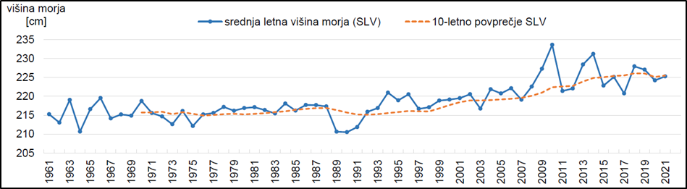
Slika 119: Prikaz srednjih letnih višin morja v dolgoletnem obdobju opazovanj in 10-letnega drsečega povprečja srednjih letnih višin morja na mareografski postaji Koper (ARSO, 2024).
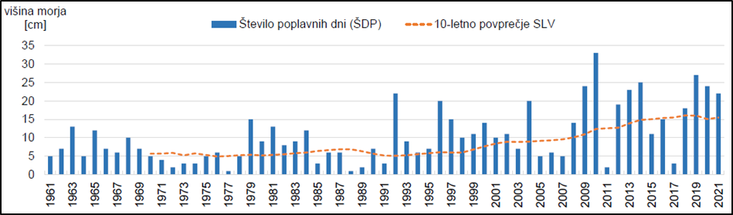Slika 120: Prikaz števila poplavnih dni in 10-letno povprečje števila poplavnih dni na mareografski postaji Koper (ARSO, 2024).

Dvigovanje gladine morja predstavlja neposredno grožnjo za številna obalna mesta, regije in ekosisteme. Razumevanje tega pojava in povezanih procesov je ključnega pomena tudi za razumevanje socio-ekonomskih posledic podnebnih sprememb. Višanje koncentracij CO₂ v atmosferi in temperature zraka doprinašata k procesom, ki so iz vidika biotske raznovrstnosti precej problematični – zakisljevanje oceanov, segrevanje morja in deoksigenacija (EEA, 2023). Z gotovostjo je mogoče tudi napovedati, da bodo te spremembe nepovratne vsaj v obdobju stoletij ali tisočletij (ARSO, 2021).

Pomemben kazalec stanja in spreminjanja morja je njegova temperatura. Globalno segrevanje vodi do povišanja temperature oceanov, kar vpliva na fizične lastnosti vode. Tako je toplejša voda manj gosta in se slabše meša, kar povzroča razslojenost ali stratifikacijo plasti vode. Ta lahko zmanjša dostopnost hranilnih snovi za organizme, ki živijo v globljih plasteh, kar posledično zmanjšuje produktivnost fitoplanktona, prehranske osnove morskih ekosistemov (Bartolino in sod., 2023). Razpoložljivi podatki za območje morskih voda R Slovenije v zadnjem 6-letnem ocenjevalnem obdobju kažejo na spremembe biomas velikostnih razredov fitoplanktona, kar bi lahko vplivalo na trofične odnose, prehranjevalno verigo in kroženje snovi. Spremembe so zaznane na ravni celotne morske regije in se povezujejo s podnebnimi spremembami. Zaznati je tudi spremenjeno sezonsko dinamiko združbe fitoplanktona. Viški in prevlada diatomej se ne pojavljajo več jeseni, temveč pozno spomladi. Sezonska dinamika ostalih skupin se ni spremenila. Na letni ravni je upad številčnosti v zadnjem obdobju značilen za nanoflagelate in diatomeje, številčnost dinoflagelatov pa se je povečala. Opaziti je spreminjanje fitoplanktonske združbe tudi na podlagi izračunov diverzitetnih indeksov; v splošnem je dinamika združb manj predvidljiva, na kar verjetno vpliva tudi spreminjanje podnebnih in hidroloških dejavnikov. Kaj tovrstne spremembe pomenijo z vidika stanja habitata in združb, pa še ni znano (Orlando-Bonaca in sod., 2023).

Spremembe temperature vode lahko povzročijo spremenjene vzorce razširjenosti vrst morskih organizmov, vendar je to v veliki meri odvisno tudi od same vrste organizma in njene ekologije ter omejeno s splošnimi geografskimi danostmi območja, ki ga naseljujejo (Kaučič in sod., 2023). Sprememba temperature vode ima lahko tudi vpliv na kompleksnost interakcij med vrstami, saj lahko vpliva na časovno usklajenost razmnoževanja med plenilci in njihovimi plenom, kar povzroči neusklajenost v prehranskih spletih ter negativno vpliva na preživetje vrst. Vplivi spremembe v temperaturi vode se lahko odrazijo v spremenjenih migracijskih vzorcih posameznih vrst organizmov (Azra in sod., 2022).

Izrazitejša razslojenost vodnega stolpca omejuje mešanje in s tem izmenjavo kisika med površinskimi in pridnenimi plastmi voda. To pomeni, da so morski organizmi, ki so odvisni od raztopljenega kisika, izpostavljeni nižjim ravnem kisika. Zmanjšana raven kisika lahko privede do hipoksije - stanja, pri katerem je koncentracija raztopljenega kisika v vodi pod kritično mejo in ogroža preživetje številnih vrst (EEA, 2023). Hipoksija se pojavi, ko je poraba kisika v vodi večja od vnosa. Kadar pride do masovnega cvetenja alg (zaradi evtrofikacije), se po njihovem odmiranju poveča razgradnja organskih snovi, kar vodi do hitre porabe v vodi raztopljenega kisika (Wernberg in sod., 2024). Ta proces je še posebej problematičen v plitvih in obalnih vodah, kjer lahko visoke temperature in povečana hranilna obremenitev povzročijo hitro zmanjšanje ravni kisika (IPCC, 2023). Organizmi, ki ne morejo preživeti v hipoksičnih razmerah, se selijo ali umirajo, kar vodi do zmanjšanja biotske raznovrstnosti in destabilizacije ekosistemskih funkcij (EEA, 2023; IPCC, 2023). Analiza rezultatov meritev, izvedenih v obdobju med 2016 in 2021 v morskih vodah v pristojnosti R Slovenije, kaže nekoliko različno sezonsko dinamiko koncentracij kisika na posameznih vzorčevalnih postajah in v posameznih slojih Tržaškega zaliva. Mesečna porazdelitev podatkov v površinskem in pridnenem sloju morske vode tako kaže višje koncentracije raztopljenega kisika v zimskih mesecih in nižje koncentracije v poznopoletnem obdobju. V poznopoletnih mesecih so v pridnenem sloju prisotne nižje koncentracije raztopljenega kisika, ki se včasih približajo hipoksičnim koncentracijam, pri čemer je izredno pomembna razslojenost vodnega stolpca ter globina (Kaučič in sod., 2023)

Podnebne spremembe bodo imele vpliv praktično na vse parametre in vidike stanja ter delovanja morskega okolja. Spremenjene fizikalne in kemične lastnosti vode lahko na primer povečajo mobilnost nekaterih onesnaževal in hkrati spremenijo hitrost njihove razgradnje. Poleg tega lahko spremenjeni padavinski vzorci in ekstremni vremenski dogodki povečajo odtekanje onesnaževal s kopnega v morje. S tem povezan je tudi vidik vnosa in bioakumulacije onesnaževal v tkivih morskih organizmov. Povečanje količine padavin in dotoka vode lahko poslabša potek evtrofikacijskih procesov v obalnih vodah, saj se v morje s kopnega vnaša več hranilnih snovi.

Glavni alohtoni vir hranilnih snovi v Tržaškem zalivu so rečni pritoki (Cozzi in sod., 2012), zato spremembe v pretokih znatno vplivajo na razmere v vodnem stolpcu in so pomemben dejavnik pri produktivnosti ekosistema. V zadnjem obdobju (2018–2022) so za reko Sočo značilna daljša sušna obdobja in zelo nizki poletni pretoki. Obenem tudi druge reke v severnem Jadranskem morju, vključno z reko Pad, kažejo upad pretokov (Cozzi in sod., 2012), k čemer prispevajo ne le klimatske spremembe, temveč tudi večja poraba celinskih voda za človekove potrebe. Ugotovitve glede pretokov reke Soče in drugih severno-jadranskih rek, se torej precej ujemajo z napovedjo, da bodo klimatske spremembe v severnem Jadranskem morju povzročile bolj pogosta sušna obdobja, ki se bodo izmenjevala z epizodami (zelo) visokih pretokov (Zhang in sod., 2020). Za severno Jadransko morje in tudi Tržaški zaliv je značilna fosforjeva limitativnost (Cozzi in Giani, 2011), skladno s tem pa je visoko tudi Redfieldovo razmerje med anorganskim dušikom in anorganskim fosforjem, ki je najnižje v sušnem obdobju (Orlando-Bonaca in sod., 2023).

Morske vode predstavljajo pomemben ponor za atmosferski CO₂ s čimer se zniža pH vrednost morske vode. Zmanjšanje pH vode negativno vpliva na organizme s kalcitnimi ali aragonitnimi lupinami, kot so školjke in korale, saj se v bolj kislih razmerah koncentracija karbonatnih ionov, ki so ključni za tvorbo kalcijevega karbonata, zmanjša. Ti ioni so ključni za rast in vzdrževanje lupin kalcijevih karbonatnih struktur organizmov. Ko je koncentracija karbonatnih ionov nizka, organizmi ne morejo učinkovito tvoriti novih lupin ali pa se obstoječe lupine začnejo raztapljati (Prahalad in sod., 2020).

Morska biodiverziteta je temeljnega pomena za odpornost in funkcionalnost ekosistemov, saj zagotavlja osnovne storitve, kot so kroženje hranil, zagotavljanje habitatov in prehranskih virov. Spremembe razmer in stanja morskih voda kot posledice podnebnih sprememb olajšujejo tudi vnos in naselitev tujerodnih vrst, saj se s spreminjanjem razmer lahko razširja tudi njihov areal. Zaradi pojava in ustalitve tujerodnih vrst lahko pride do upada številčnosti avtohtonih vrst, ki so v spremenjenih življenskih okoljih in manj ugodnih razmerah občutljivejše in ranljivejše na dodatne posredne spremembe, povzročene s spreminjajočim se podnebjem. V morskih vodah R Slovenije so že bile opažene tujerodne vrste, ki se širijo zaradi podnebnih sprememb (Mavrič in sod., 2021, Mavrič in sod., 2023).

Dvig morske gladine, spremenjeni padavinski vzorci, intenzivnost neviht in morski tokovi lahko vplivajo tudi na prostorsko porazdelitev in obstojnost morskih odpadkov. Poleg tega lahko spreminjajoče se temperature, izpostavljenost UV-žarkom in spremembe v pH vplivajo na hitrost razgradnje plastike in nastanek mikroplastike (Lincoln in sod., 2022). S spreminjanjem fizikalnih in kemičnih lastnosti morskih voda se bo vpliv podnebnih sprememb lahko odražal tudi v ravneh podvodnega hrupa. Domneva se, da se bo hitrost prenosa zvoka v globjih plasteh morskih voda povečala zaradi višjih temperatur morske vode, nižji pH pa bo povzročil zmanjšanje absorpcije hrupa, kar pomeni, da se bo od vira lahko razširjal na daljše razdalje, s tem pa bo lahko obremenjenost s podvodnih hrupom večja (Possenti in sod., 2023).

Glede vplivov in gonilnikov podnebnih sprememb na ravni morskih voda v pristojnosti R Slovenije trenutno ni veliko dostopnih podatkov. Jasno je, da bo prišlo do dvigovanja morske gladine (ARSO, 2018b), z višanjem temperature morske vode (ARSO, 2021) se bo posledično spremenila vsebnost kisika in pH (EEA, 2023). Za območje morskih voda v pristojnosti R Slovenije sta značilni njegova geografska lega v polzaprtem Tržaškem zalivu in plitkost, poleg tega je pretežni del obalne linije antropogeno spremenjen ter podvržen različnim rabam in aktivnostim. Da so tudi morske vode v pristojnosti R Slovenije pod vplivom globalnega segrevanja, je vidno iz podatkov, ki jih ARSO zbira v okviru spremljanja stanja morskih voda. Kot je opisano v Kaučič in sod. (2023) in v poročilih ARSO (2018a, 2019a, 2019b, 2021b, 2023 in 2024), je v zadnjih desetletjih opazen postopen dvig temperatur morskih voda v pristojnosti R Slovenije, medtem ko je opazno padanje povprečne letne izmerjene vrednosti pH v obdobju 2012-2021, kar se sklada z dogajanjem na globalni ravni. Iz podatkov za isto obdobje je mogoče tudi sklepati na počasno upadanje koncentracije kisika v morskih vodah. Tudi to dogajanje je v skladu z globalnimi trendi, vendar so opazne precejšnje medletne variacije v povprečjih, tako v pridneni kot tudi v površinski plasti morske vode (MedECC, 2020; Kaučič in sod., 2023).

Podnebne spremembe imajo vpliv na vsakega od enajstih deskriptorjev kakovosti, ki po ODMS opisujejo stanje morskega okolja. Ker je to okolje po funkciji in interakcijah že naravno izjemno kompleksno, pa od človeka v sistem vneseni pritiski dodatno vplivajo nanje. Zaradi kompleksnosti in kaskadnih učinkov, ki jih povzročajo povečane koncentracije atmosferskega CO₂, je praktično nemogoče v celoti predvideti vse biološke, ekološke in socioekonomske posledice sprememb (Korpinen in sod., 2019). Mnogo interakcij med spreminjajočim se podnebjem in odzivi ekosistema še ni raziskanih in poznanih. Potrebne so nadaljne raziskave, ki bodo omogočile razumevanje kompleksnih interakcij (Bartolino in sod., 2023) in omogočile tudi prilagoditvene strategije za zaščito morskih ekosistemov pred učinki podnebnih sprememb. Raziskave morajo biti usmerjene tudi v razvoj modelov, ki bodo olajšali napovedovanje prihodnjih sprememb ter njihove posledice na morski ekosistem. Ugotovitve teh raziskav bodo ključnega pomena za oblikovanje ustreznih politik varstva okolja ter trajnostnega upravljanja z morskim okoljem v prihodnosti, saj bodo morski ekosistemi zaradi delovanja podnebnih sprememb bolj ranljivi in občutljivi tudi na druge antropogene pritiske (Bartolino in sod., 2023).

EKOSISTEMSKE STORITVE MORJA

Morsko okolje v R Sloveniji omogoča ljudem opravljanje različnih dejavnosti in prinaša gospodarstvu in družbi mnoge koristi. Uporaba morskih voda je intenzivna in izredno raznolika, povezanost Slovencev z morjem pa velika.

Mnoge dejavnosti, kot so morsko ribištvo, gojenje morskih organizmov, pridobivanje soli, dejavnosti turizma, športa, rekreacije in prostočasne aktivnosti na morju ter opazovanje morskega okolja, so odvisne od okoljskega stanja morskih voda. Poslabšanje okoljskega stanja morskega okolja bi lahko ogrozilo vire prihodkov in delovna mesta v določenih dejavnostih ter povzročilo izgubo drugih družbenih koristi.

Podrobnejše informacije so dostopne v dokumentu »Gospodarski pomen rabe morja ter ocena stroškov kot posledica poslabšanja stanja morskih voda (8. člen, točka 1c Direktive 2008/56/ES) – 3. cikel izvajanja Direktive 2008/56/ES« (ZaVita, 2024).

Socio-ekonomska analiza uporabe morskih voda in stroškov poslabšanja stanja morskega okolja predstavlja podporo pri sprejemanju odločitev o upravljanju z morskim okoljem v R Sloveniji. Morsko okolje omogoča ljudem opravljanje različnih dejavnosti in prinaša slovenskemu gospodarstvu in družbi mnoge koristi, zaradi česar je uporaba morskih voda intenzivna in izredno raznolika, povezanost Slovencev z morjem pa velika.

Dejavnosti, povezane z morskim okoljem, so leta 2021 skupno ustvarile 2.255.100.720,69 EUR vrednosti proizvodnje (VP) in 631.983.468,63 EUR dodane vrednosti (DV) ter omogočile zaposlitev 12.178,24 ljudem (FTE). Skupno prispevajo 1,8 % k celotni vrednosti proizvodnje v državi in 2,1 % k njeni celotni dodani vrednosti ter omogočajo delo 2,1 % zaposlenih v R Sloveniji.

Pregled sektorjev povezanih z morjem kaže, da so sektorji Pomorski promet, Industrija (tj. dejavnosti, povezane z Industrijsko uporabo), Turizem in prosti čas ter Kopenski promet glede na vrednost proizvodnje in dodano vrednost štirje najpomembnejši sektorji, povezani z morskim okoljem v R Sloveniji. Sektor Pomorski promet ustvari okoli 42 % vse dodane vrednosti dejavnosti, povezanih z morskim okoljem. Sektorja Industrija in Pomorski promet sta pomembna tudi s socialnega vidika, saj omogočata delo več kot polovici (56 %) zaposlenim (FTE) v dejavnostih, ki so povezane z morskim okoljem. Sledita sektorja Turizem in prosti čas ter sektor Kopenski promet, ki skupaj prispevata več kot tretjino (33 %) delovnih mest, preostanek pa prispevajo ostali sektorji.

Poleg neposrednih koristi številnih dejavnosti, povezanih z morskim okoljem, ki se kažejo v dodani vrednosti in zaposlenosti, ustvarjajo te dejavnosti tudi posredne učinke in druge koristi. Mnoge dejavnosti, povezane z morskim okoljem, so odvisne od okoljskega stanja morskih voda, mnoge pa lahko na le-to tudi negativno vplivajo. Poslabšanje okoljskega stanja morskega okolja bi lahko ogrozilo vire prihodkov in delovna mesta ter povzročilo izgubo drugih družbenih koristi. Degradacija morskih virov prinaša znatne stroške, vključno z zmanjšanjem zmogljivosti ekosistemov in upadom njihove rekreativne ter kulturne vrednosti. Dejavnosti, kot sta ribištvo in akvakultura, so še posebej občutljive na spremembe v kakovosti morskega okolja, zato je nujno uvesti trajnostne prakse za njihovo ohranitev. Slabšanje morskih ekosistemov lahko zmanjša zaloge rib in kakovost ribjih proizvodov, kar ogroža prehransko varnost in stabilnost prihodkov ribičev. Tudi pomorski promet in turizem, ki pomembno prispevata k slovenskemu gospodarstvu, sta tesno povezana z dobrim stanjem morskega okolja. Degradacija biodiverzitete in obalnih območij povzroča upad prihodkov v različnih sektorjih. Pri zagotavljanju številnih družbenih in gospodarskih koristi, ki jih nudi morsko okolje, je zelo pomembno, da je skupna obremenitev dejavnosti skladna z dosego dobrega okoljskega stanja in da ni ogrožena sposobnost morskih ekosistemov, da se odzovejo na spremembe, ki jih povzročajo ljudje, hkrati pa sedanjim in prihodnjim generacijam omogočajo trajnostno rabo blaga in storitev, ki nam jih nudi morje. V nadaljevanju so povzeti izsledki analiz dejavnosti po posameznih sektorjih, ki so prikazani tudi v Preglednica 24.

Preglednica 24: Kumulativni pregled dejavnosti povezane z morskim okoljem, trend in koristi. S puščicami je prikazan splošen trend za obdobje 2016-2021 pri čemer velja: ↗ je naraščajoč, → je stabilen, ↘ je padajoč in – ni znan.
Sektor |  | Uporaba/  dejavnost | Trend |  | Koristi
 |  | Uporaba/  dejavnost | Do sedaj* | Pričakovano v prihodnosti | VP (EUR)  (2021) | DV (EUR)  (2021) | Zaposleni (FTE)  (2021) | Druge koristi
Morsko ribištvo in marikultura |  | Ribolov in lov na lupinarje | ↘ | ↘ | 2.353.040 | 740.017 | 24 | Prispevek k lokalni prehranski samooskrbi.  Kulturna dediščina in tradicija.  Popestritev obmorske turistične ponudbe.
 |  | Marikultura | ↗ | ↗ | 4.792.859 | 872.178 | 26
 |  | Predelava rib in lupinarjev | ↘ | → | 3.989.734 | 2.398.555 | 80
Pomorski promet |  | Prometna infrastruktura – plovba | ↗ | ↗ | 852.581.120 | 242.161.704 | 3.208 | Prispevek k uveljavitvi Slovenije kot pomorske države.  Posredni učinki pristanišča na dodano vrednost so skoraj enako veliki kot so neposredni učinki na DV.  Posredni učinki na zaposlenost so skoraj dvakrat višji od neposrednih.  Posredni učinki slovenskega pomorskega prevoznika.  Turistične ladje za križarjenje: ustvarjanje koristi za druge turistične kraje po Sloveniji in večanje prepoznavnosti Slovenije kot turistične destinacije.  Podjetja iz sektorja nudijo finančno spodbudo projektom s področja kulture, športa, okolja in humanitarnih dejavnosti in štipendije za pomorske poklice in nudijo možnost prakse ter mentorstva. Podjetja sodelujejo tudi pri vsebinskih prenovah študijskih programov.
 |  | Pomorski promet (potniški in tovorni, vključno z gradnjo, popravili in vzdrževanjem ladij in čolnov) | ↘ | ↗ | 108.755.043 | 23.236.464 | 489
Kopenski promet |  | Prometna infrastruktura – kopno | ↗ | ↗ | 131.046.434 | 19.903.510 | 330 | Generiranje storitvenih dejavnosti. Večji infrastrukturni projekti (npr. 2TDK) pomembno vpliva na gradbeni in proizvodnji sektor v celotni državi.
 |  | Kopenski (potniški in tovorni) promet | ↗ | ↗ | 203.937.812 | 56.907.680 | 1.303 | Generiranje dodane vrednosti v logističnem sektorju, prisotnost domačih in tujih logističnih podjetij, strateška prednost Slovenije in pomembno izvozno/uvozno okno.
Zračni promet |  | Zračni (potniški) promet, vključno s prometno infrastrukturo | ↘ | ↗ | 2.790.206 | 237.505 | 15 | Omogočanje turističnega produkta, povezava z butičnimi hoteli.
Turizem in prosti čas |  | Infrastruktura za turizem in prosti čas | ↘ | → | 8.196.996 | 3.793.900 | 62 | Posreden vpliv na druga delovna mesta.  Športni, kulturni dogodki.  Zdravilišča, letovišča tudi za ranljivejše skupine prebivalstva.
 |  | Turistične in prostočasne dejavnosti | ↗ | ↗ | 207.288.088 | 86.567.994 | 2.384
Pridobivanje soli |  |  | ↘ | ↗ | 11.233.151 | 3.668.531 | 93 | Ohranjanje naravne ter kulturne dediščine in tradicije,  popestritev slovenske obmorske turistične ponudbe.
Odvzem vode |  |  | – | –
Kmetijstvo |  |  | ↗ | ↗ | 1.878.981,1 | 500.889,8 | 12 | Prehranska samooskrba,  ohranjanje kulturne krajine.
Urbana uporaba |  |  | ↗ | ↗ | 45.717.192 | 22.826.707 | 497 | Zagotavljanje primarnih družbenih storitev, predpogoj za funkcioniranje družbe in ostalih dejavnosti.
Industrijska uporaba |  |  | ↘ | ↗ | 599.572.502 | 146.966.645 | 3.139
Ravnanje z odpadki in odstranjevanje |  |  | ↗ | ↗ | 70.967.561 | 21.201.188 | 514 | Pozitiven vpliv varstvo okolja in izgled turističnega območja.
Varnost/  obramba | Vojaške operacije |  | – | – |  |  |  | Zaščita.
Varstvo obale in protipoplavna zaščita |  |  | ↗ | ↗ |  |  |  | Zaščita.
Izkopavanje in odlaganje materiala |  |  | ↗ | ↗ |  |  |  | Zagotavljanje delovanja drugih storitev (zlasti morski promet)
Raziskovalne in izobraževalne dejavnosti |  |  | ↗ | ↗ |  |  |  | Izobraževalne in raziskovalne organizacije izobražujejo kadre za dejavnosti, povezane z morskim okoljem, in prispevajo k pomorski usmeritvi slovenske države.
Druge dejavnosti |  | Varstvo kulturne dediščine | – | – |  |  |  | Ohranjanje vrednot.  Duhovni in kulturni pomen.  Ohranjanje narave in kvalitetnega bivanjskega okolja, ki je privlačen tudi za obiskovalce.
 |  | Ohranjanje narave | – | –

Zdravo morsko okolje ima ključno vlogo pri zagotavljanju širokega spektra družbenih in gospodarskih koristi. Degradacija morskih virov prinaša znatne stroške, vključno z zmanjšanjem zmogljivosti ekosistemov in upadom njihove rekreativne ter kulturne vrednosti. Dejavnosti, kot sta ribištvo in akvakultura, so še posebej občutljive na spremembe v kakovosti morskega okolja, zato je nujno uvesti trajnostne prakse za njihovo ohranitev. Slabšanje morskih ekosistemov lahko zmanjša zaloge rib in kakovost ribjih proizvodov, kar ogroža prehransko varnost in stabilnost prihodkov ribičev.
Pomorski promet in turizem, ki pomembno prispevata k slovenskemu gospodarstvu, sta tesno povezana z dobrim stanjem morskega okolja. Degradacija biodiverzitete in obalnih območij zmanjšuje privlačnost turističnih destinacij in povzroča upad prihodkov v teh sektorjih.

Hkrati izguba obalnih habitatov oslabi naravno zaščito pred podnebnimi spremembami in poveča stroške za infrastrukturne rešitve obalnega varstva. Zmanjšanje sposobnosti ekosistemov za absorpcijo ogljikovega dioksida dodatno povečuje tveganja za okolje.

Negativni vplivi na ekosistemske storitve imajo širše posledice za družbo, saj vodijo v večje stroške obnove naravnih virov, nižjo odpornost na podnebne spremembe in slabšo kakovost življenja. Ohranitev zdravja morskih ekosistemov je zato bistvena za trajnostni razvoj morskega okolja in gospodarskih dejavnosti, ki so od njega odvisne.

Morsko ribištvo in marikultura
Sektor Morsko ribištvo in marikultura je sestavljen iz treh dejavnosti (Ribolov in lov na lupinarje, Marikultura ter Predelava rib in lupinarjev), ki so skupaj v letu 2021 predstavljale 0,25 % vrednosti proizvodnje in 0,66 % zaposlenosti v obmorskih občinah (AJPES, 2023a; izračuni ZaVita d.o.o.). Leta 2022 je bilo v R Sloveniji v tem sektorju 66 gospodarskih družb, samostojnih podjetnikov in zadrug, ki so skupaj nudili zaposlitev približno 130 ljudem (AJPES, 2023a, 2023b; izračuni ZaVita d.o.o.).

Medtem, ko ima morsko ribištvo v R Sloveniji že dolgo tradicijo, a je dejavnost zaradi različnih družbenih in naravnih razlogov v upadanju, marikultura na drugi strani postaja vse pomembnejša gospodarska panoga. Celoten sektor morskega ribištva in marikulture prispeva k prehranski samooskrbi državljanov, omogoča ohranjanje kulturne dediščine in tradicije, ter hkrati vpliva tudi na popestritev slovenske obmorske turistične ponudbe (MOP, 2022).

Pregled dejavnosti Ribolov in lov na lupinarje, kaže, da je leta 2021 v tej dejavnosti bilo aktivnih 41 gospodarskih družb, samostojnih podjetnikov, zadrug in morskih ribičev, ki so ustvarili 2.353.040 EUR vrednosti proizvodnje, od tega 740.017 EUR dodane vrednosti. V dejavnosti je bilo tako zagotovljenih 24 zaposlitev za polni delovni čas (FTE). Za dejavnost je bil v obdobju 2016–2021 značilen padajoč trend, za katerega se pričakuje, da se bo nadaljeval tudi v prihodnosti. V analiziranem obdobju se je zmanjšalo število zaposlenih (FTE) za 52 %. Zmanjšanje dejavnosti povsem sovpada z zmanjševanjem števila poslovnih subjektov in je posledica splošnega upada dejavnosti, zmanjšanja količine rib, višjih stroškov, nekonkurenčnosti in diverzifikacije v turistične dejavnosti. Opazen je tudi trend upadanja vrednosti iztovora.

V dejavnosti Marikultura je bilo v obdobju od leta 2016 do leta 2022 v povprečju letno pridelanih 1.026 ton morskih rib in mehkužcev, pri čemer je bilo gojenje mehkužcev količinsko pomembnejše od gojenja morskih rib (SURS, 2023c; izračuni ZaVita d.o.o.). Skozi leta je opazen naraščajoč trend vrednosti vzreje morskih rib in mehkužcev, vendar je gojenje školjk zelo odvisno od morebitnih prepovedi nabiranja in prodaje.

V letu 2021 so štiri gospodarske družbe, samostojni podjetniki in zadruge, katerim je glavna dejavnost Gojenje morskih organizmov v R Sloveniji ustvarile 4.792.859 EUR vrednosti proizvodnje, od tega 872.178 EUR dodane vrednosti (DV). V dejavnosti je bilo leta 2021 zagotovljenih 26 zaposlitev za polni delovni čas (FTE), viden je trend upadanja zaposlenih. Na drugi strani se veča število poslovnih subjektov, opazen je tudi pozitiven trend večanja čistih prihodkov od prodaje in vrednosti proizvodnje. Tako se za prihodnost pričakuje naraščajoč trend izvajanja dejavnosti Gojenje morskih organizmov, saj se pričakuje tudi širjenje območij namenjenih gojenju morskih organizmov.
Z dejavnostjo Predelava in konzerviranje morskih rib in lupinarjev se je v letu 2021 ukvarjalo sedem gospodarskih družb in samostojnih podjetnikov, ki so skupaj ustvarili 3.989.7347 EUR vrednosti proizvodnje, od tega 2.398.556 EUR dodane vrednosti. Polno zaposlenih (FTE) pa je bilo 80 ljudi. Za to dejavnost je bil v obdobju 2016–2021 značilen rahlo padajoč trend, število poslovnih subjektov in zaposlenih je v opazovanem obdobju beležilo nihanje, dodana vrednost pa od leta 2018 dalje beleži konstantno rast (AJPES, 2023a). V prihodnosti je zaradi pričakovane večje porabe rib in mehkužcev na prebivalca pričakovan naraščajoč trend izvajanja dejavnosti.

Pomorski promet
V slovenskem primorju so promet in z njim povezane dejavnosti ključni akter gospodarskega razvoja. Pomemben dejavnik je mednarodno koprsko pristanišče, ki predstavlja središčno točko povezav med ladijskim in kopenskim transportom blaga. Slovensko primorje pa je v okviru evropske mreže transportne infrastrukture TEN-T vključeno v dva pan-evropska koridorja: Baltsko-Jadranski in Mediteranski koridor. Plovne poti zavzemajo 46,6 % površine Koprskega zaliva (Gorjanc in Zupančič, 2018). Dejavnosti v obalnih občinah so v sektorju pomorski promet v letu 2021 predstavljale 21,5 % vrednosti proizvodnje in zagotavljale 19 % zaposlenosti (AJPES, 2023a; izračuni ZaVita d.o.o.). V tem sektorju je bilo leta 2021 aktivnih 377 poslovnih subjektov, ki so skupaj ustvarili 961.336.163 EUR vrednosti proizvodnje, od tega 265.398.168 EUR dodane vrednosti, in nudili 3.698 delovnih mest za polni delovni čas (FTE) (AJPES, 2023a; izračuni ZaVita d.o.o). Dejavnosti v tem sektorju je mogoče nadalje razvrstiti v dve skupini. Prva skupina so dejavnosti, povezane s Prometno infrastrukturo – plovba, v drugi skupini pa so dejavnosti Pomorskega prometa, vključno z gradnjo, popravili in vzdrževanjem ladij in čolnov.

Prometna infrastruktura – plovba
Med ključnimi objekti, povezanimi s to skupino dejavnosti, na obalah slovenskega morja so koprsko tovorno pristanišče, dve večji marini (v Portorožu in v Izoli) in ena manjša (v Kopru) ter več pristanišč lokalnega pomena (Gorjanc in Zupančič, 2018). Tovorno pristanišče v Kopru je eno izmed vodilnih pristanišč za države srednje in jugovzhodne Evrope in vpliva na družbo in gospodarstvo na vseh ravneh (Kontić in sod., 2008; Skupina Luka Koper, 2009). V pristanišču je skupni pretovor od leta 2010 stalno naraščal, z izjemo obdobja od leta 2019 do leta 2020, za kar lahko kot vzrok štejemo vpliv pandemije Covid 19. Po letu 2020 je pretovor spet začel naraščati (SURS, 2023h).

Leta 2021 je bilo v R Sloveniji 197 gospodarskih družb in samostojnih podjetnikov, ki so se uvrščali v dejavnost Infrastruktura pomorskega prometa. Skupaj so ustvarili 852.581.120 EUR vrednosti proizvodnje, od tega 242.161.704 EUR dodane vrednosti, na podlagi delovnih ur pa je bilo v povprečju zaposlenih 3.208 ljudi (FTE). V prihodnosti je pričakovati nadaljevanje naraščajočega trenda izvajanja dejavnosti v skupini Prometna infrastruktura – plovba (AJPES, 2023a; izračuni ZaVita d.o.o).

Pomorski promet - potniški in tovorni, vključno z gradnjo, popravili in vzdrževanjem ladij in čolnov
V skupini dejavnosti Pomorski promet - potniški in tovorni, vključno z gradnjo, popravili in vzdrževanjem ladij in čolnov gre za prevoz potnikov z ladjami in trajekti, ladjami za križarjenje, izletniškimi čolni, za obratovanje vodnih taksijev, oddajanjem jadrnic in čolnov s posadko v najem, prevoz tovora po morju, vlečenje in potiskanje tovornih ladij ter tankerjev. V R Sloveniji poteka pomorski potniški promet (večinoma gre za mednarodnega) preko treh potniških pristanišč - v Izoli, Piranu in Kopru. Med njimi opazno prevladuje pristanišče v Kopru, ki mu sledi pristanišče v Piranu. V letu 2022 je z ladjami potovalo skoraj 104.000 potnikov, od tega 75.000 turistov s križark (SURS, 2023j). Tovorni promet poteka v glavnem preko koprskega tovornega pristanišča, kamor letno vpluje več kot 2.000 tovornih ladij, in nasprotno kot dejavnost Pomorski potniški promet, dejavnost Pomorski tovorni promet izkazuje padajoč trend. Poleg samega števila tovornih ladij, se zmanjšujeta tudi bruto tonaža in skupna nosilnost, vendar je to manj izrazito (SURS, 2023l).

Skupina dejavnosti je leta 2021 zajemala 180 gospodarskih družb in samostojnih podjetnikov, ki so ustvarili 108.755.043 EUR vrednosti proizvodnje, od tega 23.236.464 EUR dodane vrednosti, in so nudili zaposlitev za 489 ljudi (FTE). Od tega je bilo v dejavnosti Pomorski potniški in tovorni promet aktivnih 34 gospodarskih družb in samostojnih podjetnikov. Ti so v tej dejavnosti ustvarili 39.326.162 EUR vrednosti proizvodnje, od tega 8.890.046 EUR dodane vrednosti, zagotovljenih pa je bilo 127 zaposlitev za polni delovni čas (FTE) (AJPES, 2023a; izračuni ZaVita d.o.o.). Za dejavnost Pomorski potniški in tovorni promet je bil v obdobju 2016–2021 značilen padajoč trend, vendar je potrebno poudariti, da prihodki od prodaje in vrednost proizvodnje po letu 2020 ponovno beležijo rast. V letu 2021 je bilo v dejavnosti Gradnja, popravila in vzdrževanje ladij in čolnov aktivnih 146 gospodarskih družb in samostojnih podjetnikov, ki so ustvarili 69.428.881 EUR vrednosti proizvodnje, od tega 14.346.418 EUR dodane vrednosti, nudili pa so zaposlitev za 362 ljudi (FTE) (AJPES, 2023b). Na podlagi ugotovljenih trendov v dejavnosti je mogoče domnevati, da bo trend le-te v prihodnje naraščajoč.

Kopenski promet
Dejavnosti v sektorju Kopenski promet so bile razvrščene v dve osnovni skupini. To so dejavnosti, povezane s Prometno infrastrukturo – kopno (tj. železniška in cestna infrastruktura) in dejavnost Kopenski potniški in tovorni promet. Na ravni vseh dejavnosti v obalnih občinah je sektor Kopenski promet v letu 2021 predstavljal 7,5 % vrednosti proizvodnje oziroma dodane vrednosti in 8,3 % zaposlenosti (AJPES, 2023a; izračuni ZaVita d.o.o.). Leta 2021 je bilo v R Sloveniji 319 gospodarskih družb in samostojnih podjetnikov, ki so spadali v sektor Kopenski promet. Skupaj so ustvarili 334.984.246 EUR vrednosti proizvodnje, od tega 76.811.190 EUR dodane vrednosti, in 1.633 delovnih mest za polni delovni čas (FTE) (AJPES, 2023a; izračuni ZaVita d.o.o.).

Prometna infrastruktura
Leta 2021 je bilo v obalnih občinah 32 gospodarskih družb in samostojnih podjetnikov, katerih glavna dejavnost so bile dejavnosti, povezane z železniško in cestno infrastrukturo. Skupaj so ustvarili 131.046.434 EUR vrednosti proizvodnje, od tega 19.903.510 EUR dodane vrednosti, na podlagi delovnih ur pa je bilo v povprečju zaposlenih 330 ljudi (FTE). Do leta 2018 je dejavnost takrat beležila strmo rast vrednosti proizvodnje, ki pa je po tem pričela upadati. Leta 2020 se je trend ponovno obrnil in izkazuje rast. Pri spremljajočih dejavnostih v kopenskem prometu se izkazuje stabilna rast. Dejavnosti, povezane z železniško in cestno infrastrukturo, skupaj kažejo stabilen in rahlo naraščajoč trend, število zaposlenih (FTE) pa sicer upada (AJPES, 2023a; izračuni ZaVita d.o.o.).

Kopenski potniški in tovorni promet
Leta 2021 je bilo v obalnih občinah aktivnih 368 gospodarskih družb in samostojnih podjetnikov, katerih glavna dejavnost so bile dejavnosti Kopenskega potniškega ali kopenskega tovornega prometa. Skupaj so ustvarili 203.937.812 EUR vrednosti proizvodnje, od tega 56.907.680 EUR dodane vrednosti. V teh dejavnostih je bilo leta 2021, na podlagi delovnih ur, v povprečju zaposlenih 1.303 ljudi (FTE). Za dejavnost Kopenski potniški in tovorni promet je bil v obdobju 2016–2021 značilen dinamičen trend, saj so kazalniki do vključno leta 2018 izkazali pozitiven trend, nato pa padajoč. Po letu 2020 so kazalci izvajanja dejavnosti zopet pozitivni, z izjemo števila poslovnih subjektov in števila zaposlenih, kjer je opaziti upadanje. V prihodnosti je pričakovati nadaljevanje naraščajočega trenda izvajanja dejavnosti Kopenski potniški in tovorni promet (AJPES, 2023a; izračuni ZaVita d.o.o.).

Zračni promet
V regiji je javno letališče za mednarodni zračni promet Portorož, ki je sestavni del sistema javnih letališč R Slovenije. Preko letališča Portorož je bilo leta 2019 prepeljanih 28.881 potnikov. Leta 2021 je šest gospodarskih družb in samostojnih podjetnikov, ki so se uvrstili v sektor Zračni promet, ustvarili 2.790.206 EUR vrednosti proizvodnje, od tega 237.505 EUR dodane vrednosti, in 15 delovnih mest za polni delovni čas (FTE). Za dejavnost Zračni potniški promet, vključno s prometno infrastrukturo je bil v obdobju 2016–2021 značilen naraščajoč trend z rahlim upadom v letu 2020, vendar z letom 2021 trend zopet narašča. V prihodnosti je pričakovati naraščajoč trend izvajanja dejavnosti Zračni potniški promet, vključno s prometno infrastrukturo (RRC Koper, 2022; AJPES, 2023a; izračuni ZaVita d.o.o).

Tutrizem in prosti čas
Turizem je pomemben del obmorskega družbenega in gospodarskega življenja. Turistična ponudba na obali se razlikuje od občine do občine, skupna pa jim je izrazita sezonskost: Ankaran je najbolj usmerjen v zdraviliški in kamping turizem; Koper je usmerjen na prihod gostov s potniškimi ladjami in povezovanje zgodovinskega centra z zelenim zaledjem; Izola, kljub široki turistični ponudbi, najbolj izstopa na področju navtičnega turizma; medtem ko občina Piran ustvari največ nočitev in ima najširšo ponudbo, se pa pospešeno usmerja v bolj butično, visokokakovostno ponudbo primerno za modernega, bogatejšega in zahtevnega gosta, pri čemer se aktivno distancirajo od cenejših tipov storitev (Gorjanc in Zupančič, 2018).

Z gospodarskega vidika je turizem eden izmed najpomembnejših sektorjev za obalno območje. Obmorski turizem igra pomembno vlogo tudi na nacionalni ravni (CAMP, 2006). Na ravni vseh dejavnosti v obalnih občinah je sektor Turizem in prosti čas v letu 2021 predstavljal 4,8 % vrednosti proizvodnje in 8,9 % dodane vrednosti in 12,4 % zaposlenosti (AJPES, 2023a; izračuni ZaVita d.o.o.).

Leta 2021 je bilo v obalnih občinah v sektorju Turizem in prosti čas aktivnih 1.087 gospodarskih družb, samostojnih podjetnikov, društev, nepridobitnih organizacij in pravnih oseb javnega prava. Poleg tega je bilo v R Sloveniji še pet gospodarskih družb, katerih glavna dejavnost je bila Dejavnost marin, ki prav tako spada v sektor Turizem in prosti čas, in sicer kot dejavnost, povezana z Infrastrukturo za turizem in prosti čas. V sektorju je bilo leta 2021 ustvarjene 215.485.083 EUR vrednosti proizvodnje, od tega 90.361.894 EUR dodane vrednosti. K dodani vrednosti sektorja največ prispevajo Turistične in prostočasne dejavnosti, medtem ko Dejavnost marin ustvari 4,2 % dodane vrednosti v sektorju. Sektor je v letu 2021 na območju štirih obalnih občin neposredno ustvaril 2.447 delovnih mest za polni delovni čas (FTE). Število zaposlenih je največje v Turističnih in prostočasnih dejavnostih, medtem ko podjetja v Dejavnosti marin ustvarijo 2,6 % delovnih mest (AJPES, 2023a; izračuni ZaVita d.o.o).

Infrastruktura za turizem in prosti čas
Iz vidika dejavnosti Infrastruktura za turizem in prosti čas je pomembno število privezov v marinah. Teh je za turistična plovila do dolžine 45 m v obalnih občinah na voljo preko 1.400 (Marina v Izoli – 700, Marina Portorož – 650, Marina Koper – 70) (Gorjanc in Zupančič, 2018). Vrednost proizvodnje dejavnosti, povezane z Infrastrukturo za turizem in prosti čas je v letu 2021 znašala 8.196,996 EUR, od tega je bila dodana vrednost 3.793.900 EUR, zaposlitev pa je nudila 62 polno zaposlenim (FTE) (AJPES, 2023a; izračuni ZaVita d.o.o). Za Dejavnost marin je bil v obdobju 2016–2018 oz. 2019 značilen naraščajoč trend, nato pa padajoč. Zanjo velja, da ustvarja poleg svojih delovnih mest, posredno še druga delovna mesta zaradi potrošnje gostov. Posredno naj bi bilo ustvarjenega 0,3 delovnega mesta na posamezen privez v marini (GZS Območna zbornica za severno Primorsko, Navtika in ladjedelništvo v Sloveniji). Dejavnost s plačevanjem dajatev prispeva tudi v občinske in državni proračun. V prihodnosti je pričakovati vsaj stabilen, morda naraščajoč trend izvajanja dejavnosti, povezane z Infrastrukturo za turizem in prosti čas.

Turistične in prostočasne dejavnosti
Poleg same ponudbe infrastrukturnih objektov za turizem in prosti čas, je pomembna tudi ponudba, ki jo nudi dejavnost Turističnih in prostočasnih dejavnosti. V obmorskih občinah Ankaran, Koper, Izola in Piran je leta 2022 prenočilo 20 % vseh turistov v R Sloveniji (SURS, 2023v), zanje pa je značilna koncentracija turistične ponudbe na majhnem prostoru vzdolž obale. Turistična ponudba Slovenske Istre je omejena na obalni pas, medtem ko v zaledju obale turizem, razen nekaterih izjem, ni razvit. V obalnem pasu gre predvsem za klasični počitniški, poslovni in navtični turizem, zdraviliško ponudbo in igralništvo. Pestra je tudi športno-rekreativna ponudba (Poročilo o okolju v Sloveniji, 2009). Poleti se število turistov poveča tudi za 10-krat v primerjavi z zimskimi meseci, posledično pa se tudi obremenitve, ki jih dejavnosti turizma povzročajo, spreminjajo z letnimi časi. V letu 2022 je obalne občine obiskalo 16 % vseh turistov, ki so prišli v R Slovenijo, zabeleženih pa je bilo 20 % vseh prenočitev v R Sloveniji (CAMP, 2006).

Leta 2021 je bilo v obalnih občinah 1.082 gospodarskih družb, samostojnih podjetnikov, društev, nepridobitnih organizacij in pravnih oseb javnega prava, katerih glavne dejavnosti so bile Turistične in prostočasne dejavnosti. Gospodarski subjekti so leta 2021 ustvarili 207.288.088 EUR vrednosti proizvodnje, od tega 86.567.994 EUR dodane vrednosti. K dodani vrednosti največ prispevajo dejavnosti Obmorskega turizma, med katerimi Gostinstvo ustvari kar 95,6 % dodane vrednosti. Gospodarski in negospodarski subjekti v Turističnih in prostočasnih dejavnostih neposredno ustvarijo 2.384 delovnih mest za polni delovni čas (FTE). Naraščajoč trend je mogoče pričakovati tudi v prihodnosti (AJPES, 2023a; izračuni ZaVita d.o.o.).

Pridobivanje soli
Pridobivanje soli ima na območju slovenske obale dolgo zgodovino in tradicijo. Danes se izvaja na območju Sečoveljskih in Strunjanskih solin, pri čemer imajo Sečoveljske soline predvsem naravovarstveno in kulturnovarstveno vrednost. Površine, namenjene pridobivanju soli v Sečoveljskih solinah, merijo približno 593 ha (KPSS, 2023b), Strunjanske soline pa imajo površino 17 ha (Soline, 2012). Proizvodnja količine soli je med leti sicer zelo variabilna (ZaVita, 2024) in odvisna od vremenskih razmer.

V sektorju Pridobivanje soli, so v letu 2021 trije poslovni subjekti skupno ustvarili 11.233.151 EUR vrednosti proizvodnje, od tega 3.668.531 EUR dodane vrednosti in omogočalo zaposlitev 93 ljudem (FTE). Za dejavnost Pridobivanje soli je bil v obdobju 2016–2021 značilen padajoč trend, medtem ko sta se vrednost proizvodnje in dodana vrednost v letu 2021 glede na prejšnje leto bistveno povečala. V prihodnosti je pričakovati naraščajoč trend izvajanja dejavnosti Pridobivanje soli (AJPES, 2023a; izračuni ZaVita d.o.o.).

Odvzem vode
V obmorskem prostoru je pomemben sektor Odvzem vode iz morskega prostora. Odvzemi morske vode se dogajajo za različne dejavnosti, pretežno za dejavnosti bazenskih kopališč, ki so umeščeni vzdolž celotne slovenske obale (DRSV, 2018). Odvzemi vode pa se ne vršijo za namene proizvodnje obnovljivih virov energije, z izjemo rabe morske vode za proizvodnjo toplote (Gorjanc in Zupančič, 2018). V letu 2023 je bilo za zajeme morske vode podeljenih 17 vodnih dovoljenj za različne dejavnosti (MNVP, 2023b). Kazalci za to dejavnost niso bili analizirani, ker jih ni mogoče neposredno zajeti v podatkih iz letnih poročil poslovnih subjektov po SKD dejavnostih (AJPES, 2023b), pričakovanega razvoja dejavnosti povezanih z Odvzemi vode tako ni mogoče napovedati.

Kmetijstvo
Čeprav površine, namenjene kmetijskim dejavnostim obsegajo 41,6 % celotne površine občin (MKGP, 2023b; izračuni ZaVita d.o.o.), je sektor Kmetijstvo v obalnih občinah v letu 2021 predstavljal zgolj 0,04 % vrednosti proizvodnje in 0,05 % dodane vrednosti na ravni vseh dejavnosti (AJPES, 2023a; izračuni ZaVita d.o.o.). Velik obseg površin je posledica dejstva, da so na območju Slovenske Istre razmeroma ugodni naravni pogoji za kmetijstvo, ki omogočajo pestrost kmetijske pridelave. Kmetijske dejavnosti so sicer v večji meri omejene na čas od zgodnje pomladi do pozne jeseni, razen živinoreje, ki se izvaja skozi celotno leto.

Leta 2022 je sektor Kmetijstvo obsegal devet gospodarskih družb, sedem samostojnih podjetnikov, štiri zadruge, trinajst agrarnih, pašnih in vaških skupnosti ter štiri nosilce dopolnilne dejavnosti na kmetiji (AJPES, 2023b; izračuni ZaVita d.o.o.). Sektor Kmetijstvo je v letu 2021 v obalnih občinah ustvaril 1.878.981 EUR vrednosti proizvodnje, od tega 500.890 EUR dodane vrednosti, število polno zaposlenih (FTE) pa je bilo 12 (AJPES, 2023a; izračuni ZaVita d.o.o.). K dodani vrednosti in zaposlenosti sektorja Kmetijstvo največ prispeva dejavnost Pridelovanje netrajnih rastlin. Sektor je v zadnjem obdobju rasel in pričakuje se nadaljnji trend rasti. Povečuje se tudi delež ekološkega kmetovanja (BOSON, 2020).

Urbana uporaba
Socio-ekonomski vpliv sektorja Urbana uporaba je odvisen od demografske slike in poselitve nekega območja, saj gre tukaj za zagotavljanje primarnih družbenih storitev. V letu 2022 je v obalnih občinah živelo okoli 4,35 % prebivalcev R Slovenije (SURS, 2023r; izračuni ZaVita d.o.o), gostota poselitve pa je več kot 2-kratnik povprečja na državni ravni, število prebivalcev pa izkazuje naraščajoč trend (SURS, 2023r, 2023z; izračuni ZaVita d.o.o.). Ker gre za turistično zelo zanimivo in prodorno območje, imajo pomembno vlogo v tem sektorju tudi dejavnosti iz sektorja Turizem in prosti čas.

Leta 2021 je bilo v obalnih občinah 181 gospodarskih družb, samostojnih podjetnikov, društev, nepridobitnih organizacij in pravnih oseb javnega prava, ki so se uvrstili med dejavnosti, povezane z Urbano uporabo. Gospodarski subjekti so ustvarili 45.717.192 EUR vrednosti proizvodnje, od tega 22.826.707 EUR dodane vrednosti. V teh dejavnostih je bilo pri gospodarskih in negospodarskih subjektih zagotovljenih 497 zaposlitev za polni delovni čas (FTE). Večina teh ljudi je zaposlenih v dejavnostih zdravstva in socialnega varstva, kjer posluje tudi največ poslovnih subjektov. Največ dodane vrednosti je ustvarjene v dejavnosti Zdravstvo in socialno varstvo, kjer je tudi največ zaposlenih. Sledi dejavnost Oskrbe z vodo in ravnanje z odplakami, kjer je zaposlenih 21,8% ljudi, oz. 108 FTE (AJPES, 2023a; izračuni ZaVita d.o.o.).

Za dejavnosti, povezane z Urbano uporabo, je bil v obdobju 2016–2021 značilen naraščajoč trend ob tem, da se je število poslovnih subjektov in število zaposlenih (FTE) v dejavnosti Zdravstvo in socialno varstvo v letu 2017 zmanjšalo, nato pa se zopet beleži naraščajoč trend. Na splošno je v prihodnosti pričakovati naraščajoč trend izvajanja dejavnosti, povezanih s tem sektorjem. Pri tem pa je potrebno upoštevati tudi izziv zaposlovanja v dejavnosti Zdravstva in socialnega varstva.

Industrijska uporaba
Na ravni vseh dejavnosti v obalnih občinah je sektor Industrija v letu 2021 predstavljal 13,4 % vrednosti proizvodnje, 14,5 % dodane vrednosti in 16 % zaposlenosti (AJPES, 2023a; izračuni DRSV). K dodani vrednosti in zaposlenosti sektorja Industrija največ prispeva dejavnost Proizvodnja kovinskih izdelkov, razen strojev in naprav, in sicer 32,2 % DV in 26,8 % zaposlenih (AJPES, 2023a; izračuni ZaVita d.o.o.).

Leta 2021 je bilo v obalnih občinah 480 gospodarskih družb, samostojnih podjetnikov, zadrug in nepridobitnih organizacij, ki jih je mogoče uvrstiti v sektor Industrija. Gospodarski subjekti so ustvarili 599.572.502 EUR vrednosti proizvodnje, od tega 146.966.645 EUR dodane vrednosti, zagotovljenih pa je bilo 3.139 zaposlitev za polni delovni čas (FTE). Na podlagi ugotovljenih trendov v Predelovalnih dejavnostih in gospodarske rasti po krizi je moč domnevati, da bo trend v prihodnje naraščajoč (AJPES, 2023a; izračuni ZaVita d.o.o.).

Ravnanje z odpadki in odstranjevanje
Trend izvajanja dejavnosti Ravnanje z odpadki in odstranjevanje je glede na količine nastalih in zbranih komunalnih odpadkov v obalnih občinah naraščajoč, vendar pa se delež odloženih komunalnih odpadkov stalno zmanjšuje. K dodani vrednosti in zaposlenosti sektorja Ravnanje z odpadki in odstranjevanje največ prispeva dejavnost Zbiranje in odvoz odpadkov ter ravnanje z njimi, ki zajema le nenevarne odpadke.

Leta 2021 je bilo v obalnih občinah 15 gospodarskih družb, samostojnih podjetnikov in pravnih oseb javnega prava, ki so bili uvrščeni v dejavnost Ravnanje z odpadki in odstranjevanje v obalnih občinah. Gospodarski subjekti so ustvarili 70.967.561 EUR vrednosti proizvodnje, od tega 21.201.188 EUR dodane vrednosti. V teh dejavnostih je bilo pri gospodarskih in negospodarskih subjektih zagotovljenih 514 zaposlitev za polni delovni čas (FTE). V prihodnosti je verjetno pričakovati nadaljevanje naraščajočega trenda izvajanja dejavnosti znotraj tega sektorja (AJPES, 2023a; izračuni ZaVita d.o.o.).

Varnost in obramba
Število zaposlenih (FTE) v sektorju Varnost/obramba ni bilo analizirano, ker ga ni bilo mogoče neposredno zajeti v podatkih iz letnih poročil poslovnih subjektov (AJPES, 2023b) in ni ločenih podatkov za vojašnico Slovenski pomorščaki, ki je del Generalštaba Slovenske vojske. V dejavnosti Zaščita in reševanje pri požarih in nesrečah je bilo v letu 2022 20 društev, pet samostojnih podjetnikov in en javni zavod (AJPES, 2023b).

Pričakovani razvoj dejavnosti Vojaške operacije v sektorju Varnost/obramba ni mogoče napovedati. Skladno z Državnim prostorskim načrtom za celovito prostorsko ureditev pristanišča za mednarodni promet v Kopru se pričakuje tudi ureditev območja za Slovensko vojsko, v PPP pa so opredeljena območja izključne rabe na obali in morju.

Varstvo obale in protipoplavna zaščita
Zaradi njegovega pomena in gostote poseljenosti je na območju slovenske obale definiranih več območij pomembnega vpliva poplav (OPVP): OPVP Koper s površino 1,61 km² ima 13.678 stalnih in začasnih prebivalcev ter 3.113 stavb s hišno številko, OPVP Izola (0,18 km²) ima 4.910 stalnih in začasnih prebivalcev, 1.079 stavb s hišno številko. OPVP Piran (0,17 km²) pa ima 3.645 stalnih in začasnih prebivalcev ter 1.030 stavb s hišno številko (Vlada RS, 2023). Protipoplavna varnost je zagotovljena predvsem z nasipi, zidovi in skalometi. Vodna infrastruktura za varstvo pred škodljivim delovanjem morja oziroma za zmanjšanje ogroženosti zaradi poplavljanja in erozije morja je stalna, neodvisna od letnih časov in se v letu, razen gradnje nove infrastrukture, ne spreminja.

Kazalcev za ta sektor ni bilo mogoče analizirati. Gospodarski subjekti s sedežem v obalnih občinah, katerih glavna dejavnost je Gradnja vodnih objektov po podatkih iz letnih poročil (AJPES, 2023a), namreč ne pokrivajo gradnje objektov in ureditev varstva pred škodljivim delovanjem morja. Nekateri gospodarski subjekti s sedežem drugje po R Sloveniji, katerih glavna dejavnost je Gradnja vodnih objektov, opravljajo to dejavnost tudi na obalnem območju, vendar delež opravljanja dejavnosti za obalno območje ni znan. V obalnih občinah je bilo leta 2022 pet samostojnih podjetnikov in štiri gospodarske družbe, ki se ukvarjajo z gradnjo vodnih objektov (AJPES, 2023b). V prihodnosti je pričakovati naraščajoč trend izvajanja dejavnosti Varstvo obale in protipoplavna zaščita.

Izkopavanje in odlaganje materiala
Za zagotovitev delovanja koprskega pristanišča se poglabljanje izvaja predvsem v Koprskem zalivu. Izvedena poglabljanja v minulih letih lahko v grobem delimo na dve vrsti posegov: prvi so večji posegi za zagotovitev primerne globine morja za vplutje v koprsko pristanišče, skladno z razvojem pomorske trgovine, ki gre v smeri večjih plovil z večjim ugrezom; drugo so vzdrževalna dela za zagotavljanje ohranjanja primernih globin (Jarni in sod., 2018). Za ta namen izkopan morski sediment je na podlagi analiz opredeljen kot nenevaren odpadek (Luka Koper, 2017) in se ga odlaga v za to namenjene kasete na kopnem.

Kazalci za ta sektor niso bili analizirani, saj gospodarski subjekti s sedežem v obalnih občinah, katerih glavna dejavnost je Gradnja vodnih objektov po podatkih iz letnih poročil (AJPES, 2023a), namreč ne izvajajo poglabljanja morskega dna.

V R Sloveniji je 41 poslovnih subjektov, ki se uvrščajo v dejavnost Gradnja vodnih objektov (AJPES, 2023b). Trend izvajanja dejavnosti v sektorju Izkopavanje in odlaganje materiala je glede na površine za poglabljanje naraščajoč in pričakuje se, da se bo ta naraščajoč trend nadaljeval v prihodnost.

Raziskovalne in izobraževalne dejavnosti
Morsko okolje nudi tudi možnost za izobraževanje in vzgojo ter raziskovanje. Otroci in odrasli, ki se učijo o morskem okolju, si lahko v naravi, v živo, ogledajo morske organizme in procese, ki tam potekajo.

Kazalcev za sektor ni bilo mogoče analizirati. Ker dejavnosti v sektorju Izobraževanje ter Znanstvena raziskovalna in razvojna dejavnost niso povezane le z morskim okoljem. Tudi če jih omejimo le na obalne občine, števila zaposlenih (FTE) v Raziskovalnih in izobraževalnih dejavnostih ni mogoče analizirati (AJPES, 2023a). Za oceno trenda je bilo uporabljeno število zaposlenih na Morski biološki postaji Piran, ki se z leti povečuje, zato je ocenjen naraščajoč trend tako v preteklem obdobju, kot tudi za prihodnost, pri čemer je upoštevano tudi povečevanje sredstev namenjenih za znanost in izobraževanje.

Varstvo kulturne dediščine
Kulturno dediščino lahko definiramo na več načinov, pogosto se z materialnega vidika gleda nanjo kot na predmete kulturnega pomena, ki so se ohranili skozi generacije. Ker pa je ta vidik postal nezadosten se največ avtorjev nagiba v prid definicije dediščine kot dinamičnega družbenega procesa, ki vključuje poleg sodobnih družbenih dogajanj tudi deklaracije preteklih verovanj (Perko, 2009). Kazalcev za ta sektor in število zaposlenih (FTE) v dejavnosti ni bilo mogoče analizirati, ker ga ni bilo mogoče neposredno zajeti v podatkih iz letnih poročil poslovnih subjektov (AJPES, 2023a).

Ohranjanje narave
Varstvo narave je izjemnega pomena za zagotavljanje tako naravnih, družbenih kot tudi gospodarskih funkcij morskega prostora. Z namenom ohranjanja narave, biotske raznovrstnosti in sistema naravnih vrednot so opredeljeni različni tipi varovanih območij. Ta so posebna prostorska in razvojna kategorija (Plut, 2008), med katere štejemo: ekološko pomembna območja, posebna varstvena območja oziroma Natura 2000 in zavarovana območja, kjer se naravne vrednote zavarujejo z aktom o zavarovanju naravne vrednote.

Kazalce za ta sektor, vključno s število zaposlenih (FTE) v dejavnosti Ohranjanje narave ni bilo mogoče analizirati, saj ga ni bilo mogoče neposredno zajeti v podatkih iz letnih poročil poslovnih subjektov (AJPES, 2023a).

PRESOJA OKOLJSKEGA STANJA MORJA

Presoja okoljskega stanja obsega vrednotenje pritiskov na obalni in morski ekosistem ter odziv morskega ekosistema (vrst, habitatov) na te pritiske.

Zaznani pritiski, ki vplivajo na obalni in morski ekosistem so porast tujerodnih vrst v morskih vodah, ki pa zaenkrat še ne kažejo invazivnega značaja in ne ogrožajo domorodnih vrst. Porast kontinuirnega in impulznega hrupa v vodi in odpadkov na morski gladini kar ima lahko negativen vpliv na morske organizme ter fizične poškodbe morskega dna. Navedeni pritiski izhajajo predvsem iz dejavnosti pomorskega prometa, morskega ribištva (morski ribolov, marikultura) ter ureditve urbane in turistične infrastrukture.

Ekosistem slovenskega morja in obale se na navedene pritiske že odziva. Zaznano je, da so habitati morskega dna v priobalnem delu morja (infralitoral, mediolitoral) v slabem stanju. Prav tako je pod močnim pritiskom habitat morskega dna v cirkalitoralu. Prepoznano je tudi, da so obalne ribe v slabem stanju. Habitat vodnega stolpca je v dobrem stanju. Za ostale skupine vrst vrednotenje zaradi manjka podatkov in ustrezne metodologije vrednotenja zaenkrat ni možno.

Podrobnejše informacije so dostopne v dokumentu »Presoja stanja morskih voda po deskriptorjih kakovosti stanja morskega okolja vključno z določitvijo vrst značilnosti dobrega okoljskega stanja morskih voda in ciljev za doseganje dobrega stanja morskih voda (9. in 10. člen Direktive 2008/56/ES) - 3. cikel izvajanja Direktive 2008/56/ES« (IzVRS, 2025).

PRESOJA (VREDNOTENJE) PRITISKOV NA OBALNI IN MORSKI EKOSISTEM

Stanje obalnega in morskega ekosistema je odvisno tudi od stopnje pritiskov zaradi dejavnosti inposegov, ki jih človek izvaja na obali in morju. V nadaljevanju je podana presoja o stopnji (intenziteti) pritiskov na obalni in morski ekosistem.

Prisotnost in vpliv tujerodnih vrst, ki so posledica človekovih dejavnosti (D2)

Vrednotenje prisotnosti in vpliva tujerodnih vrst, ki so posledica človekovih dejavnosti (D2)

Dobro stanje morskega okolja z vidika prisotnosti in vpliva tujerodnih vrst na morsko okolje je doseženo, ko prisotnost, številčnost in prostorska razporeditev tujerodnih vrst ne škoduje ekosistemu. To je kadar: 1) je število na novo vnesenih tujerodnih vrst v naravo, ki so posledica človekovega delovanja, zmanjšano na najmanjšo možno mero ob popolni ustavitvi vnosa tujerodnih vrst preko obvladljivih poti vnosa; 2) je prostorska porazdelitev naseljenih tujerodnih vrst, zlasti invazivnih, omejena na degradirana okolja in številčnost teh vrst v naravnih habitatih ostaja tako nizka, da le-te ne izpodrivajo avtohtonih vrst in s svojo prisotnostjo ne spreminjajo habitatov; 3) je delež skupine vrst ali prostorskega obsega glavnega tipa habitata, ki je posledica škodljivega vpliva tujerodnih vrst, zlasti invazivnih, omejen na območja podvržena degradaciji habitata zaradi optimalnega izvajanja planov iz Načrta za upravljanje z morskim okoljem.

Vrednotenje doseganja dobrega stanja z vidika prisotnosti in vpliva tujerodnih vrst na morsko okolje se je izvedlo ob upoštevanju podatkov o dejavnostih in obremenitvah, ki vplivajo na prisotnost tujerodnih vrst ter zadnjih znanstvenih dognanjih.

Stanja meril za D2 ni možno oceniti, bodisi zaradi pomanjkanja ustreznih uradno sprejetih metodologij za vrednotenje stanja bodisi zaradi odsotnosti rednega in usklajenega monitoringa in s tem pomanjkanja ustreznih podatkov za presojo stanja. Za nobenega od meril v sklopu D2 še ni uradno potrjenih mejnih vrednosti za doseganje dobrega stanja morskega okolja. V letu 2024 so bili sicer pripravljeni predlogi vrednotenja stanja in mejne vrednosti za D2C1, ki pa še niso uradno potrjene na ravni EU. Tako smo zgolj orientacijsko primerjali vrednosti na novo vnesenih vrst v morskih vodah R Slovenije s predlagano mejno vrednostjo, določeno za Jadransko morje, ki znaša 10 vrst v 6-letnem ocenjevalnem obdobju (JRC, 2024).

Na podlagi vrednotenja je ugotovljeno, da je število tujerodnih vrst s 23 pred letom 2016 v obdobju od 2016 do 2021 naraslo in se skoraj podvojilo ter skupno znašalo 44 vrst, zato je zaznati slabšanje stanja, ki pa je lahko posledica večjega raziskovalnega napora in s tem več odkritih novih tujerodnih vrst. Orientacijska primerjava števila na novo vnesenih tujerodnih vrst na območju morskih voda v R Sloveniji s predlaganimi mejnimi vrednostmi, ki še niso potrjene, kaže, da stanje ni dobro. Namreč, v obdobju 2016-2021 je bilo identificiranih 21 novih vrst, kar je 3,5 vrste/leto oziroma 2-krat več, kot pa je predlagana meja za doseganje dobrega okoljskega stanja (1,7 vrste/leto ali 10 vrst/v obdobju 6-ih let). Glede številčnosti, prostorske porazdelitve ter deleža skupin in habitatov podvrženega negativnim vplivom tujerodnih vrst ni možno ovrednotiti zaradi pomanjkljivih podatkov (monitoringa). Vsekakor pa je zaznano, da med tujerodnimi vrstami, ki so bile potrjene v morskih vodah R Slovenije, zaenkrat nobene ne moremo označiti kot invazivne, oziroma kot take, ki bi nedvoumno povzročala ekološko ali ekonomsko škodo oziroma škodovala domorodnim vrstam morskih organizmom in habitatom. Dejavnosti, ki pomembno vplivajo na vnos tujerodnih vrst v slovensko morje so vezane na pomorski in ribiški sektor, kot je že navedeno v poglavjih o dejavnostih in obremenitvah na morsko okolje.

Primerjava s preteklim ciklom izvedbe presoje stanja morskega okolja nakazuje, da se glede številčnosti tujerodnih vrst stanje v zadnjem ciklu poslabšalo, saj je bilo zaznanih več novih tujerodnih vrst. Vendar je potrebna pazljiva interpretacija, saj je to lahko tudi rezultat večjega raziskovalnega napora.

Preglednica 25: Pregled stanja in trendov za D2.
Tujerodne vrste, ki so posledica človekovih dejavnosti (D2) | Stanje/trend | Trend glede na prejšnji cikel
Število na novo vnesenih tujerodnih vrst (D2C1) |   (porast števila tujerodnih vrst, slabšanje stanja)* |   (porast števila tujerodnih vrst, slabšanje stanja)*
Številčnost in prostorska porazdelitev naseljenih tujerodnih vrst (D2C2) | Neznano | /
Delež skupine vrst ali prostorskega obsega habitatnega tipa, ki je podvržen škodljivim učinkom (D2C3) | Neznano | /
* Slabšanje stanja oz. povečano število na novo vnesenih tujerodnih vrst je lahko tudi posledica večjega raziskovalnega napora in s tem več odkritih novih tujerodni vrst.

Cilji in ukrepi na področju zmanjšanja pritiska zaradi prisotnosti tujerodnih vrst (D2)

Cilji
Glede na rezultate vrednotenja ter opredelitev dejavnosti, ki so vir vnosa tujerodnih vrst organizmov so opredeljeni sledeči cilji za zmanjšanje pritiska zaradi tujerodnih vrst organizmov:
- D2T1: uvedba spremljanja številčnosti in prostorske razporeditve ter vplivov že uveljavljenih tujerodnih vrst v regiji, ki imajo velik invazivni potencial in ukrepanje ob zaznavanju njihovih vplivov na okolje.
- D2T2: omejitev vnosa tujerodnih vrst: a) sprejeti ukrepe za preprečevanja vnosa organizmov preko balastnih tankov (na primer sterilizacija vode, praznjenje in zajemanje vode stran od obale) in kot obrast na trupih plovil (redno čiščenje trupov plovil, obvezno čiščenje trupov ob menjavi pristanišča), b) prepoved uvoza organizmov za potrebe marikulture iz rizičnih območij, za katere je znano, da gostijo veliko število tujerodnih vrst oziroma invazivne tujerodne vrste in “očiščenje” morskih morskih organizmov od tujerodnih vrst pred naselitvijo v okolje.
- D2T3: zmanjševanje števila in pokrovnosti tujerodnih vrst na vročih točkah pojavljanja (pomoli, stebri, boje, plovila, vrvi, ipd.); a) obvezno redno čiščenje struktur (pomoli, stebri) in predmetov (boje, plovila, vrvi).

Ukrepi
Cilje deloma že naslavljamo z ukrepi iz Načrta upravljanja z morskim okoljem za obdobje 2021-2027.
- Cilj D2T1 se navezuje na ukrepe D2: TU2 (1a) - Sodelovanje v sistemih zgodnjega obveščanja za preprečevanje širjenja neavtohtonih vrst na ravni EU in Sredozemskega morja, D2: TU3 (1b) - Spremljanje neavtohtonih vrst in D1-D11: TU10 (1b) - Prilagoditev monitoringa stanja morskega okolja.
- Cilj D2T2 pa se navezuje na ukrepa D2: TU1 (1a) - Preprečevanje vnosa neavtohtonih vrst in D2: DU1 (2a) - Zmanjšanje nevarnosti vnosa škodljivih in patogenih organizmov z balastnimi vodami in usedlinami.
- Cilj D2T3 oziroma primerljiv cilj bo naslovljen v naslednjih načrtih upravljanja z morskim okoljem.

Pojav evtrofikacije (preobremenitev okolja s hranili in organskimi snovmi), ki je posledica človekovih dejavnosti (D5)

Vrednotenje pojava evtrofikacije in s tem obremenitve morskega ekosistema zaradi vnosa hranilnih in organskih snovi v morsko okolje kot posledica človekovih dejavnosti (D5)

Dobro stanje morskega okolja z vidika preobremenitve morskega ekosistema s hranili in organskimi snovnimi zaradi človekovih dejavnosti na obali in morju (pojav evtrofikacije) je doseženo, ko ni škodljivih učinkov evtrofikacije (na primer upad biotske raznovrstnosti, degradacija ekosistemov in pomanjkanje kisika v spodnjih plasteh) ter niso presežene mejne vrednosti za ključna hranila, klorofil a in raztopljeni kisik, ki so bile določene v okviru vodne direktive.

Vrednotenje dobrega stanja z vidika obremenitve morskega ekosistema s hranili in organskimi snovmi (pojav evtrofikacije) se je izvedlo ob upoštevanju podatkov o dejavnostih in obremenitvah, ki vplivajo na vnos hranilnih in organskih snovi v morski ekosistem, zadnjih znanstvenih dognanj in mejnih vrednosti, ki so bile določene v okviru vodne direktive.

Presoja stanja morskega okolja v okviru D5 je bila izvedena z uporabo treh primarnih meril (D5C1, D5C2, D5C5), sekundarna merila pa se niso vrednotila, saj se dobro stanje na ravni D5 ohranja. Presoja za sekundarno merilo D5C4 – prosojnost v vodnem stolpcu, ki je bilo vključeno v drugem ciklu presoje, je tokrat bila opuščena zaradi specifike morskih voda v pristojnosti R Slovenije. Te so zaradi svoje plitvosti podvržene stalni resuspenziji sedimenta in s tem zmanjšanju prosojnosti vodnega stolpca, ki ni nujno posledica evtrofikacije.

Na podlagi vrednotenja je ugotovljeno, da so vrednosti koncentracij hranil, klorofila a in raztopljenega kisika, ki so pokazatelji obremenitve ekosistema s hranili in organskimi snovmi, pod mejnimi vrednostmi (nitrat 35,0 µg/L, celotni fosfor 13,0 µg/L, ortofosfat 4,6 µg/L, klorofil a 1,50 µg/L, pridneni raztopljeni kisik 4,8 mg O₂/L). To nakazuje, da morski ekosistem ni preobremenjen s hranili in organskimi snovmi in je stanje dobro. Ob tem je zanimivo dejstvo, da zadnji podatki kažejo, da je koncentracija hranil v morskem ekosistemu tako nizka, da nakazuje pojav oligotrofije, ki pa je verjetno posledica podnebnih sprememb in s tem vse večjih hidroloških suš in vse manjšega vnosa hranil z rekami v morje. Vse večje segrevanje morja v povezavi s podnebnimi spremembami se sicer odraža tudi v izrazitejši razslojenosti vodnega stolpca, kar v določenih delih leta lahko privede do nižjih koncentracij kisika pri dnu, ki ni povezano z evtrofikacijo. Sicer pa k vnosu s hranili v morski ekosistem prispevajo številne dejavnosti na morju in obali (odvajanje in čiščenje odpadnih voda – urbano in industrijsko okolje, kmetijstvo), a zaenkrat ne v obsegu, ki bi morski ekosistem preobremenile. Na podlagi integracije rezultatov posameznih meril po načelu »najslabši določi«, je tudi skupno ocenjeno stanje za D5 dobro.

Primerjava s preteklim ciklom izvedbe presoje stanja morskega okolja nakazuje, da se dobro stanje z vidika morebitne preobremenitve s hranili in organskimi snovmi ohranja.

Preglednica 26: Pregled stanja in trendov za D5.
Evtrofikacija (preobremenitev s hranili in organskimi snovmi zaradi človekovih dejavnosti) (D5) | Stanje/trend | Trend glede na prejšnji cikel
Koncentracija hranil v vodnem stolpcu (D5C1) | Dobro stanje | ←→
Koncentracija klorofila a v vodnem stolpcu (D5C2) | Dobro stanje | ←→
Koncentracija raztopljenega kisika v vodi pri dnu (D5C5) | Dobro stanje | ←→

Cilji in ukrepi na področju preprečevanja obremenitve morskega okolja s hranili in organskimi snovmi (evtrofikacija) (D5)

Cilji
Glede na rezultate vrednotenja ter opredelitev dejavnosti (morsko ribištvo) zaradi katerih bi lahko v prihodnje ponovno prišlo do obremenitve morskega ekosistema s hranili in organskimi snovmi (odvajanje in čiščenje odpadnih voda – urbano okolje, industrija, kmetijstvo) so opredeljeni sledeči cilji za nadaljnje ohranjanje dobrega stanja (ni preobremenitve s hranili in organskimi snovmi) ter preprečevanje poslabšanja stanja:
- D5T1: Nadaljevanje pravilne uporabe gnojil v kmetijstvu in preprečevanje razpršenega vnosa hranil v površinske vode z namenom ohranjanja obstoječih ravni hranil v vodnem stolpcu.
- D5T2: Vnos hranil in organskih snovi v obalne vode iz razpršenih virov zaradi neobdelane komunalne vode se zmanjšuje; zagotavlja se nadzor nad odvajanjem in čiščenjem odpadnih voda na način, da se preveri ustrezno priključenost na sistem za odvajanje in čiščenje odpadnih voda ter evidentira morebitne nelegalne priključke.
- D5T3: Vnos hranil in organskih snovi v obalne vode zaradi fekalnih vod s plovil se zmanjšuje; nadgradi se ravnanje z odpadnimi vodami v marinah in pristaniščih na način, da se v vseh marinah in pristaniščih zagotavlja zadostne kapacitete za prevzem odpadnih voda s plovil; ozaveščanje navtičnih turistov o ravnanju in vplivu odpadnih voda na ekološko stanje morskega okolja.

Ukrepi
Cilje že naslavljamo z ukrepi iz Načrta upravljanja z morskim okoljem za obdobje 2022-2027.
- Cilj D5T1 se navezuje na ukrep D5: TU2 (1a) - Preprečevanje onesnaževanja iz kmetijstva.
- Cilj D5T2 se navezuje na ukrepa D5: TU4 (1b) - Preprečevanje nelegalnih izpustov fekalnih voda v morje in D5: TU1 (1a) - Preprečevanje onesnaževanja morskega okolja zaradi poselitve in industrije.
- Cilj D5T3 se navezuje na ukrepa D5: TU3 (1b) - Usmeritev inšpekcijskega nadzora na vodna telesa in D5: TU5 (1b) - Implementacija Direktive 2019/883/EU Evropskega parlamenta in Sveta z dne 17. aprila 2019 o pristaniških sprejemnih zmogljivostih za oddajo odpadkov z ladij, spremembi Direktive 2010/65/EU in razveljavitvi Direktive 2000/59/ES (UL L št. 151 z dne 7. 6. 2019, str. 116; v nadaljnjem besedilu: Direktiva 883/2019/EU) v povezavi z Marpol – Aneks IV.

Obremenitev morskega okolja z onesnaževali, ki vstopajo v morski ekosistem zaradi človekovih dejavnosti in posegov (D8)

Vrednotenje obremenitve morskega ekosistema zaradi onesnaževal v morsko okolje kot posledica človekovih dejavnosti (D8)

Dobro stanje morskega okolja z vidika preobremenitve morskega ekosistema z onesnaževali zaradi človekovih dejavnosti na obali in morju je doseženo, ko koncentracije onesnaževal v morskih vodah v pristojnosti R Slovenije ne presegajo predpisanih mejnih vrednosti, določenih s predpisi, ki urejajo stanje površinskih voda in ni prisotnih znatnih akutnih onesnaženj na morju (večjih od 7 t), ki bi imela negativne vplive na stanje morskih voda v pristojnosti R Slovenije.

Vrednotenje dobrega stanja z vidika obremenitve morskega ekosistema z onesnaževali se je izvedlo ob upoštevanju podatkov o dejavnostih in obremenitvah, ki vplivajo na vnos onesnaževal v morski ekosistem, zadnjih znanstvenih dognanjih in mejnih vrednostih, ki so bile določene v okviru vodne direktive.

Presoja stanja morskega okolja za D8 je bila izvedena z uporabo primarnih meril (D8C1, D8C3), sekundarna merila se niso vrednotila. Za sekundarno merilo D8C2 na nacionalni ravni ni vzpostavljenega rednega monitoringa, zato za presojo stanja morskega okolja po tem merilu trenutno ni na voljo ustreznih podatkov. Za sekundarno merilo D8C4 pa na podregionalni oziroma regionalni ravni še ni opredeljeno ob kakšnem obsegu akutnega onesnaženja bi bilo potrebno sprožiti tudi presojo za merilo D8C4.

Na podlagi vrednotenja je ugotovljeno, da na območju morskih voda v pristojnosti R Slovenije ni bilo znatnega akutnega onesnaženja (≤ 7 t) z razlitjem naftnih derivatov ali drugih nevarnih snovi, ki bi povzročilo obremenitev morja z onesnaževali. Stanje glede ma merilo D8C3 je dobro, trend je glede na prejšnji cikel stabilen. V sklopu presoje merila D8C1 pa je bilo ugotovljeno, da tri onesnaževala (tributilkositrove spojine - TBT v vodi ter živo srebro in bromirani difeniletri - BDE v bioti), presegajo mejne vrednosti, kar predstavlja 4 % vseh presojanih onesnaževal in 37,5 % onesnaževal, ki se obnašajo kot splošno prisotne obstojne, bioakumulativne in strupene (PBT) snovi. Stanje morskega okolja je zato z vidika obremenitve z onesnaževali slabo, trend se glede na prejšnji cikel ohranja oz. je stabilen. Sicer R Slovenija zaradi akumulacije TBT in živega srebra v okolju, ki sta posledica uporabe v preteklosti in/ali naravnega ozadja, že uveljavlja izjemo za nedoseganje dobrega stanja. Ob tem pa je potrebno poudariti, da je mejna vrednost za vsebnost TBT v vodi bila presežena le še v letu 2016. Po več letih slabega stanja, se je tako stanje za TBT v vodi izboljšalo. Sicer pa k vnosu onesnaževal v morski ekosistem prispevajo številne dejavnosti na morju in obali (odvajanje in čiščenje odpadnih voda – urbano in industrijsko okolje, kmetijstvo, pomorstvo – manjša razlitja), a zaenkrat ne v obsegu, ki bi morski ekosistem dodatno preobremenile.

Primerjava s preteklim ciklom izvedbe presoje stanja morskega okolja nakazuje, da se stanje z vidika obremenitve z onesnaževali ni spremenilo, saj je slabo stanje posledica dejavnosti v preteklosti in akumulacije TBT in živega srebra v okolju.

Preglednica 27: Pregled stanja in trendov za D8.
Koncentracija onesnaževal (obremenitev z onesnaževali) (D8) | Stanje/trend | Trend glede na prejšnji cikel
Koncentracije onesnaževal (D8C1) | Slabo stanje | ←→
Znatno akutno onesnaženje (D8C3) | Dobro stanje | ←→

Cilji in ukrepi na področju zmanjšanja pritiska zaradi obremenitve morskega ekosistema z onesnaževali (D8)

Cilji
Glede na rezultate vrednotenja ter opredelitev dejavnosti (odvajanje in čiščenje odpadnih voda – urbano in industrijsko okolje, kmetijstvo, pomorstvo – manjša razlitja) zaradi katerih bi lahko v prihodnje ponovno prišlo do obremenitve morskega ekosistema z onesnaževali so opredeljeni sledeči cilji za preprečevanje slabšanja stanja in zmanjšanja obremenitve morskega okolja z onesnaževali:
- D8T1: Za onesnaževala v vodi, sedimentu in organizmih, za katera je dobro stanje doseženo, se le-to ohranja. Izboljša se stanje, kjer je glede na koncentracije onesnaževal v vodi, sedimentu in organizmih to opredeljeno kot slabo, če je z izvedljivimi ukrepi to mogoče.
- D8T2: Preprečuje se nenadna onesnaženja in odpravlja posledice morebitnih nenadnih onesnaženj vodnih in priobalnih zemljišč morja iz industrijskih virov, pomorskega prometa ter čezmejnega onesnaženja ter drugih virov onesnaženja.

Ukrepi
Cilje že naslavljamo z ukrepi iz Načrta upravljanja z morskim okoljem za obdobje 2022-2027.
- Cilj D8T1 se navezuje na ukrepe D8: TU1 (1a) - Preprečevanje onesnaževanja morskega okolja iz industrijskih virov, D8: TU2 (1a) - Preprečevanje onesnaževanja iz kmetijstva, D8: TU3 (1a) - Preprečevanje onesnaženja iz pomorskega prometa, D8: TU4 (1a) - Preprečevanje in omejevanje čezmejnega onesnaževanja, D8: TU5 (1a) - Odprava posledic nenadnih onesnaženj vodnih in priobalnih zemljišč morja, D8: TU6 (1a) - Revizija Podregionalnega načrta ukrepov ter izdelava in posodabljanje državnega načrta zaščite in reševanja ob ekoloških nesrečah na morju, D8: DU1 (2a) - Priprava predloga ukrepov za reševanje problemov v kvaliteti morja zaradi prisotnosti tributilkositrovih spojin (TBT) in živega srebra (Hg), D8: DU2 (2a) - Vzpostavitev pilotnega monitoringa bioloških učinkov onesnaževanja (bio monitoring), D8: DU3 (2a) - Regulacija čiščenja s kemičnimi pripravki v primeru nenadnih onesnaženj vodnih in priobalnih zemljišč morja, D8: DU4 (2a) - Priprava predloga za vzpostavitev območja brez žveplovih izpustov iz ladijskega prometa v regiji Sredozemlje (območje SECA) in D1-D11: TU5 (1a) - Inšpekcijski nadzor.
- Cilj D8T2 se navezuje na ukrepa D8: TU1 (1a) - Preprečevanje onesnaževanja morskega okolja iz industrijskih virov, D8: TU3 (1a) - Preprečevanje onesnaženja iz pomorskega prometa, D8: TU4 (1a) - Preprečevanje in omejevanje čezmejnega onesnaževanja, D8: TU5 (1a) - Odprava posledic nenadnih onesnaženj vodnih in priobalnih zemljišč morja, D8: TU6 (1a) - Revizija Podregionalnega načrta ukrepov ter izdelava in posodabljanje državnega načrta zaščite in reševanja ob ekoloških nesrečah na morju, D8: DU3 (2a) - Regulacija čiščenja s kemičnimi pripravki v primeru nenadnih onesnaženj vodnih in priobalnih zemljišč morja in D1-D11: TU5 (1a) - Inšpekcijski nadzor.

Vsebnost onesnaževal v morskih organizmih namenjenih prehrani ljudi (bioakumulacija onesnaževal), ki vstopajo v morski ekosistem zaradi človekovih dejavnosti in posegov (D9)

Vrednotenje vsebnosti onesnaževal v morskih organizmih (bioakumualcija), ki vstopajo v morski ekosistem zaradi človekovih dejavnosti in posegov (D9)

Dobro stanje morskega okolja z vidika obremenitve (bioakumulacija onesnaževal) morskih organizmov, namenjenih prehrani ljudi, z onesnaževali, ki vstopajo v morski ekosistem zaradi človekovih dejavnosti na obali in morju, je doseženo, ko koncentracije onesnaževal ne presegajo mejnih vrednosti, določenih z Uredbo Komisije (EU) 2023/915.

Vrednotenje dobrega stanja z vidika obremenitve morskega ekosistema z onesnaževali se je izvedlo ob upoštevanju podatkov o dejavnostih in obremenitvah, ki vplivajo na vnos onesnaževal v morski ekosistem, zadnjih znanstvenih dognanjih in mejnih vrednostih, ki so bile določene v okviru zakonodaje na področju prehranske varnosti. Vrednotenje se je izvedlo za dva morska organizma, namenjena prehrani ljudi, vrsto ribe sardela in vrsto školjke užitna klapavica, nabranih oziroma ulovljenih na območju morskih voda v pristojnosti R Slovenije.

Na podlagi vrednotenja je ugotovljeno, da ne vrsta ribe sardela in ne vrsta školjke užitna klapavica nista preobremenjeni z onesnaževali, saj so bile vrednosti onesnaževal v tkivih organizmov pod mejnimi vrednostmi, določenimi na področju zakonodaje iz prehranske varnosti. Stanje morskega okolja je zato ovrednoteno kot dobro in nakazuje, da morski organizmi, namenjeni za prehrano ljudi, še niso preobremenjeni z onesnaževali, ki vstopajo v morski ekosistem. Iz tega izhaja, da so morski organizmi (sardela, užitna klapavica), namenjeni prehrani ljudi, z vidika vsebnosti onesnaževal varni za prehranske namene.

Primerjava s preteklim ciklom izvedbe presoje stanja morskega okolja nakazuje, da se dobro stanje z vidika morebitne preobremenitve morskih organizmov, namenjenih prehrani ljudi, ohranja.

Preglednica 28: Pregled stanja in trendov za D9.
Onesnaževala v ribah in drugi morski hrani (D9) (obremenitev organizmov z onesnaževali in prehranska varnost) | Stanje/trend | Trend glede na prejšnji cikel
Onesnaževala v užitnih tkivih morskih sadežev (D9C1) | Dobro stanje | ←→

Cilji in ukrepi na področju zagotavljanja varne prehrane ljudi z morskimi organizmi (nekontaminiranost morskih organizmov namenjenih prehrani ljudi z onesnaževali) (D9)

Cilji
Glede na rezultate vrednotenja je opredeljen sledeči cilj :
- D9T1: Izvajanje nadzora nad vsebnostjo onesnaževal v gojenih in ulovljenih morskih organizmih namenjenih prehrani ljudi z namenom ohranja dobrega okoljskega stanja.

Ukrepi
Cilje že naslavljamo z ukrepi iz Načrta upravljanja z morskim okoljem za obdobje 2022-2027.
- Cilj D9T1 se navezuje na ukrepa D9: TU1 (1a) - Nadzor nad vsebnostjo onesnaževal v živilih iz morskih organizmov in D9: TU2 (1a) - Nadzor nad vsebnostjo onesnaževal in mikrobioloških parametrov v mesu nabranih/gojenih školjk in ulovljenih/vzrejenih rib v morju, v pristojnosti R Slovenije.

Obremenitev morskega okolja z odpadki in mikroodpadki, ki vstopajo v morski ekosistem zaradi človekovih dejavnosti in posegov (D10)

Vrednotenje obremenitve morskega ekosistema zaradi odpadkov in mikroodpadkov, ki vstopajo v morsko okolje kot posledica človekovih dejavnosti (D10)

Dobro stanje morskega okolja z vidika obremenitve morskega in obalnega ekosistema z odpadki in mikroodpadki, ki vstopajo v morski ekosistem zaradi človekovih dejavnosti, je doseženo, ko sestava, količine in prostorska razporeditev morskih odpadkov in mikroodpadkov nimajo škodljivih vplivov na obalni in morski ekosistem, ko se količine odpadkov in mikroodpadkov zmanjšujejo oziroma so količine le-teh v primeru odpadkov na obali znotraj mejnih vrednosti, določenih na ravni podregije, regije ali EU.

Vrednotenje dobrega stanja z vidika obremenitve morskega ekosistema z odpadki in mikroodpadki se je izvedlo ob upoštevanju podatkov o dejavnostih in obremenitvah, ki vplivajo na vnos odpadkov in mikroodpadkov v morski ekosistem, zadnjih znanstvenih dognanjih in mejne vrednosti za odpadke na obali ter ovrednotenju trendov za druge odpadke in mikroodpadke.

Spremljanje morskih odpadkov (mikro in makro) poteka v skladu z metodami usklajenimi na ravni EU in na ravni regije. Ker je trenutno na ravni EU dogovorjena samo mejna vrednost za količine morskih odpadkov na obali (ki znaša 20 odpadkov/100 m), se je za preostale količine morskih odpadkov določilo trende gibanja vrednosti, kjer je to bilo mogoče. Analiza trendov omogoča spremljanje napredka znotraj posameznega šestletnega cikla ODMS ter primerjavo med zaporednima cikloma.
Presoja stanja morskega okolja v okviru D10 je bila izvedena z uporabo dveh primarnih meril (D10C1, D10C2), sekundarni merili (D10C3, D10C4) pa se nista vrednotili, saj zaradi zgolj občasnega zbiranja in omejenega števila razpoložljivih podatkov ni bilo mogoče določiti zanesljivih smernih trendov.

Na podlagi vrednotenja je ugotovljeno, da količina odpadkov na obali presega mejne vrednosti, zato je stanje glede obremenitve obale z odpadki slabo. Ob tem je potrebno omeniti, da se je sicer količina odpadkov na obali v zadnjih letih zmanjšala in je obremenitev manjša kot v preteklem ciklu. Prav tako se je zmanjševala količina odpadkov na morskem dnu. To nakazuje na izboljševanje stanja, kar lahko pripišemo učinkovitosti izvajanja ukrepov za zmanjševanje odpadkov na obali v preteklih letih. Po drugi strani se je količina odpadkov na morski gladini povečevala, kar nakazuje na slabšanje stanja. Je pa povečanje odpadkov v površinskem sloju morja verjetno posledica vse večje uporabe lahkih plastičnih materialov z manjšo gostoto, ki ostajajo na površju. Dodatno k temu lahko prispeva neustrezno ravnanje z odpadki na kopnem, od koder se lahko lažji odpadki zaradi vetrov in valovanja lhitreje prenašajo s kopnega v morje tudi na daljše razdalje. Povečevanje količin v površinskem sloju morja je mogoče pripisati tudi čezmejnemu vplivu onesnaževanja, zato bo v prihodnje treba več pozornosti nameniti zmanjševanju odpadkov v tem sloju vodnega stolpca. Dejavnosti, ki pomembno vplivajo na vnos odpadkov v morski ekosistem, so raznovrstne (pomorstvo, urbanizacija, industrializacija, vnos z vodotoki, morsko ribištvo, turizem in rekreacija).

Analiza trendov v vnosu in prisotnosti mikoodpadkov kaže na splošno izboljšanje stanja, saj nakazuje na zmanjšanje količin mikroodpadkov tako na obali in morski gladini kot tudi na morskem dnu, kar bi lahko bila posledica že izvedenih ukrepov v preteklih letih. Najverjetneje je napredek skupek vplivov boljšega upravljanja z odpadki, večje ozaveščenosti javnosti ter učinkovanja ukrepov čiščenja. Natančno je težko z gotovostjo opredeliti vzroke zmanjšanja mikroodpadkov, saj na to vplivajo tudi vremenski dejavniki, vključno s količino padavin, morskimi tokovi in smerjo vetrov. Dejavnosti, ki pomembno vplivajo na vnos odpadkov v morski ekosistem, so raznovrstne (pomorstvo, industrija, urbanizacija, morsko ribištvo).

Preglednica 29: Pregled stanja in trendov za D10.
Deskriptor D10 Morski odpadki | Parameter | Stanje/trend | Trend glede na prejšnji cikel
Odpadki, razen mikroodpadkov (odpadki ≥ 2,5 cm) (D10C1) | Količina na obali | Slabo stanje  (preseganje mejne vrednosti) |   (zmanjševanje števila odpadkov, izboljševanje stanja)
Odpadki, razen mikroodpadkov (odpadki ≥ 2,5 cm) (D10C1) | Količina v površinskem sloju vodnega stolpca |   (porast števila odpadkov, slabšanje stanja) | ←→
Odpadki, razen mikroodpadkov (odpadki ≥ 2,5 cm) (D10C1) | Količina na morskem dnu |   (zmanjšanje števila odpadkov, izboljševanje stanja) | ←→
Mikroodpadki (delci ≤ 5 mm) (D10C2)  . | Količina na obali |   (zmanjševanje števila mikroodpadkov, izboljševanje stanja) | /  (*premalo podatkov v prejšnjem ciklu)
Mikroodpadki (delci ≤ 5 mm) (D10C2)  . | Količina v površinskem sloju vodnega stolpca |   (zmanjševanje števila mikroodpadkov, izboljševanje stanja) | 
Mikroodpadki (delci ≤ 5 mm) (D10C2)  . | Količina na morskem dnu |   (zmanjševanje števila mikroodpadkov, izboljševanje stanja) | /  (*premalo podatkov v prejšnjem ciklu)
* Primerjava ni možna, ker v preteklem ciklu ni bilo na razpolago dovolj podatkov.

Cilji in ukrepi na področju zmanjševanja obremenitve obalnega in morskega ekosistema z odpadki in mikroodpadki, ki vstopajo v morsko okolje zaradi človekovih dejavnosti (D10)

Cilji
Glede na rezultate vrednotenja sta opredeljena sledeča cilja:
- D10T1: Nadaljnje zmanjševanje vnosa in s tem količine odpadkov v morskem okolju, še posebej za odpadke na morski gladini in obali. Cilj je doseči 1 % zmanjšanje povprečnih letnih količin morskih odpadkov na obali, v površinskem sloju in na morskem dnu.
- D10T2: Nadaljnje zmanjševanje ali vsaj ne povečanje števila mikroodpadkov v površinskem sloju vodnega stolpca, na morskem dnu in v obalnem sedimentu.

Ukrepi
Cilja že naslavljamo z ukrepi iz Načrta upravljanja z morskim okoljem za obdobje 2022-2027.
- Cilj D10T1 se navezuje na ukrepe D10: TU1 (1a) - Preprečevanje vnosa odpadkov v morsko okolje s kopenskih virov,D10: TU2 (1a) - Preprečevanje vnosa odpadkov v morsko okolje iz pomorskih virov, D10: DU1 (2a) - Spodbujanje ribičev pri zbiranju in pravilnem ravnanju z odpadki, ulovljenimi med ribolovom in gojenjem lupinarjev (»Fishing for litter«), D10: DU2 (2a) - Ukrepi za pomoč in spodbujanje dejavnosti gostinstva in turizma v obalnih občinah pri implementaciji SUP direktive in D10: TU3 (1a) - Odstranjevanje in čiščenje morskih odpadkov, D10: DU3 (2a) - Ravnanje z odsluženimi in potopljenimi plovili in D10: DU4 (2a) - Krožno gospodarjenje z ribiškimi mrežami in zaboji za shranjevanje morskih sadežev/rib.
- Cilj D10T2 se navezuje na ukrepe D10: TU1 (1a) - Preprečevanje vnosa odpadkov v morsko okolje s kopenskih virov, D10: DU1 (2a) - Spodbujanje ribičev pri zbiranju in pravilnem ravnanju z odpadki, ulovljenimi med ribolovom in gojenjem lupinarjev (»Fishing for litter«), D10: TU3 (1a) - Odstranjevanje in čiščenje morskih odpadkov, D10: DU2 (2a) - Ukrepi za pomoč in spodbujanje dejavnosti gostinstva in turizma v obalnih občinah pri implementaciji SUP direktive in D10: TU2 (1a) - Preprečevanje vnosa odpadkov v morsko okolje iz pomorskih virov, D10: DU3 (2a) - Ravnanje z odsluženimi in potopljenimi plovili in D10: DU4 (2a) - Krožno gospodarjenje z ribiškimi mrežami in zaboji za shranjevanje morskih sadežev/rib..

Obremenitev morskega okolja z vnosom hrupa v vodo kot posledica človekovih dejavnosti in posegov (D11)

Vrednotenje obremenitve morskega ekosistema vnosa hrupa v vodo kot posledica človekovih dejavnosti (D11)

Dobro stanje morskega okolja z vidika obremenitve morskega in obalnega ekosistema z vnosom hrupa v morski ekosistem zaradi človekovih dejavnosti je doseženo, ko je nivo energije, vključno s podvodnim hrupom na ravneh, ki ne škodujejo morskemu okolju. To pomeni, da časovni obseg in prostorska razporeditev ter ravni antropogenega impulznega hrupa v vodi (D11C1) in ravni antropogenega neprekinjenega nizkofrekvenčnega hrupa v vodi (D11C2) nimajo pomembnih škodljivih vplivov na morske organizme.

Vrednotenje dobrega stanja z vidika obremenitve morskega ekosistema z vnosom hrupa v morski ekosistem se je izvedlo ob upoštevanju podatkov o dejavnostih in obremenitvah, ki vplivajo na vnos hrupa v morski ekosistem, zadnjih znanstvenih dognanj ter ob ovrednotenju trendov za vnos hrupa v morski ekosistem.

Celostne presoje stanja morskega okolja v okviru D11 za primarni merili (D11C1, D11C2) ni bilo mogoče izvesti, saj je za vrednotenje stanja na podlagi mejnih vrednosti potrebno na ravni (pod)regije določiti še reprezentativno/ ciljno živalsko vrsto ter opredeliti ravni pojava bioloških škodljivih učinkov podvodnega hrupa (vrednost LOBE). Omejitve vrednotenja stanja v okviru D11 izhajajo tudi iz pomanjkljivega monitoringa. V R Sloveniji trenutno še ni vzpostavljenega državnega registra virov antropogenega impulznega hrupa v vodi, na voljo so zgolj neuradni in sporadični podatki zabeleženi s strani Luke Koper, d. d. V primeru antropogenega neprekinjenega nizkofrekvenčnega hrupa uradni državni monitoring poteka od leta 2015 in na podlagi zbranih podatkov so bili analizirani smerni trendi ravni tovrstnega hrupa v vodi.

Na podlagi vrednotenja je ugotovljeno, da je vnos impulznega hrupa v morski ekosistem primarno izhajal iz pomorske dejavnosti, in sicer v času gradbenih del za podaljšanje južnega dela Pomola I (avgust 2020 – oktober 2021), hrup v vodi pa se je v tem času povečal za več kot 50 dB.

Analiza trendov v vnosu kontinuirnega hrupa v morsko okolje nakazuje porast v jakosti tovrstnega hrupa in potencialno slabšanje stanja. Analiza je nadalje pokazala, da na vnos kontinuirnega hrupa pomembno vpliva pomorski promet, saj se je jakost le-tega v času Covid-19 zmanjšala, največje jakosti pa so zaznane na območju pomorskih poti, ki vodijo v pristanišči v Kopru in Trstu.

Preglednica 30: Pregled stanja in trendov za D11.
Vnos energije, vključno s hrupom v morski ekosistem (D11) (obremenitev morskega okolja s hrupom v vodi) | Stanje/trend | Trend glede na prejšnji cikel
Antropogeni impulzni hrup v vodi (D11C1) | Neznano  (Op. zaznano povečanje hrupa za več kot 50 dB v času izvajanja gradbenih del na območju koprskega tovornega pristanišča) | /*
Antropogeni neprekinjeni nizkofrekvenčni hrup v vodi (D11C2) |   (slabšanje stanja) | /  (*podatki so na voljo od leta 2015 dalje)
*Primerjava ni možna, ker v preteklem ciklu ni bilo na razpolago dovolj podatkov.

Cilji in ukrepi na področju zmanjševanja obremenitve morskega ekosistema zaradi vnosa hrupa, ki vstopa v morsko okolje zaradi človekovih dejavnosti (D11)

Cilji
Glede na rezultate vrednotenja so opredeljeni sledeči cilji:
- D11T1: Učinkovita regulacija dejavnosti sektorjev oziroma dejavnosti, ki emitirajo impulzni hrup s ciljem zmanjševanja vnosa podvodnega hrupa (z uporabo omilitvenih ukrepov za zmanjšanje impulznega podvodnega hrupa iz občasnih dejavnosti ali alternativnih načinov gradnje).
- D11T2: Pritisk glede impulznega hrupa (kazalnik pulz-blok-dnevi) izkazuje stabilen (neposlabševanje stanja) ali negativen trend (izboljševanje stanja).
- D11T3: Učinkovita regulacija sektorjev oziroma dejavnosti, ki emitirajo kontinuirni hrup s ciljem zmanjševanja vnosa podvodnega hrupa (z uporabo omilitvenih ukrepov: omejevanje emisij hrupa plovil za rekreacijo in osebnih plovil, in ukrepi za zmanjšanje kontinuirnega podvodnega hrupa, ki so sprejeti v okviru mednarodnih konvencij IMO).
- D11T4: Pritisk glede kontinuirnega hrupa (kazalnika Leq,63Hz in Leq,125Hz) izkazujeta stabilen (neposlabševanje stanja) ali negativen trend (izboljševanje stanja).

Ukrepi
Cilje že naslavljamo z ukrepi iz Načrta upravljanja z morskim okoljem za obdobje 2022-2027.
- Cilja D11T1 in D11T2 se navezujeta na ukrepa D11: TU1 (1a) - Omejevanje emisij hrupa plovil za rekreacijo in osebnih plovil skladno z Direktivo 2013/53/EU, D11: DU2 (2a) - Omilitveni ukrepi za zmanjšanje impulznega podvodnega hrupa iz občasnih dejavnosti.
- Cilja D11T3 in D11T4 se navezujeta na ukrep D11: DU1 (2a) - Omilitveni ukrepi za zmanjšanje kontinuirnega podvodnega hrupa, ki so sprejeti v okviru mednarodnih konvencij IMO.

Obremenitev morskega okolja zaradi fizičnih posegov v obalni in morski ekosistem, ki povzročijo spremenjene hidrografske razmere (D7)

Vrednotenje obremenitve obalnega in morskega ekosistema zaradi spremenjenih hidrografskih razmer, ki nastanejo zaradi fizičnih posegov v obalni in morski ekosistem (D7)

Dobro stanje morskega okolja z vidika obremenitve obalnega in morskega ekosistema zaradi fizičnih posegov in posledično spremenjenih hidrografskih razmer morskega ekosistema je doseženo, ko trajna sprememba hidrografskih razmer ne škoduje morskim ekosistemom.

Vrednotenje dobrega stanja z vidika obremenitve morskega ekosistema zaradi fizičnih posegov v obalni in morski ekosistem ter posledično sprememb hidrografskih razmer se je izvedlo ob upoštevanju podatkov o posegih in dejavnosti, zaradi katerih prihaja do fizičnih motenj obalnega in morskega ekosistema ter podatkov o stanju habitatov morskega dna.

Pri presoji D7 je upoštevano celotno morsko dno. O hidrografskih spremembah na območju morskih voda v pristojnosti R Slovenije je malo znanega. Trenutno ni vzpostavljenega ustreznega monitoringa v morskih vodah v pristojnosti R Slovenije, prav tako so metodologije vrednotenja stanja in mejne vrednosti še v fazi razvoja.

Vrednotenje pritiska zaradi hidrografskih sprememb temelji na podlagi ocene fizičnih izgub morskega dna, ki znašajo 5,62 km² oziroma 2,6 % celotne površine morskih voda v pristojnosti R Slovenije. Na podlagi tega je mogoče sklepati tudi na hidrografsko spremenjenost območij, vendar pa je obseg spremenjenega območja izključno zaradi hidrografskih sprememb zanesljivo manjši, saj lahko določene aktivnosti z vidika habitatnih tipov predstavljajo trajne izgube, z vidika hidrografskih sprememb pa ne.

Preglednica 31: Pregled stanja in trendov za D7.
Trajne spremembe hidrografskih razmer (D7) | Stanje/trend | Trend glede na prejšnji cikel
Prostorski obseg in razporeditev trajnih sprememb morskega dna in vodnega stolpca (D7C1) | Neznano*  (*ni podatkov) | /
Prostorski obseg bentoškega habitatnega tipa (D7C2) | Neznano*  (*ni podatkov) | /

Cilji in ukrepi na področju zmanjševanja obremenitve obalnega in morskega ekosistema zaradi fizičnih posegov, ki povzročajo spremembe hidrografskih razmer (D7)

Cilji
Glede na rezultate vrednotenja ter ob upoštevanju vrednotenja stanja habitatov morskega dna so opredeljeni cilji enaki kot so opredeljeni v poglavju, ki naslavlja vrednotenje stanja habitatov morskega dna (D6).

Ukrepi
Glede na rezultate vrednotenja ter ob upoštevanju vrednotenja stanja habitatov morskega dna so opredeljeni ukrepi enaki kot so opredeljeni v poglavju, ki naslavlja vrednotenje stanja habitatov morskega dna (D6).

PRESOJA (VREDNOTENJE) STANJA VRST, HABITATOV IN EKOSISTEMA

Stanje vrst, habitatov in ekosistemov je odraz odziva na pritiske na obalni in morski ekosistem. Pritiski na obalni in morski ekosistem so bili ovrednoteni v predhodnem poglavju. V tem poglavju pa je ovrednoten odziv morskega ekosistema na pritiske.

Stanje habitatov morskega dna (bentoški habitati) (vpliv dejavnosti, ki posegajo v morsko dno in obalo) (D6)

Vrednotenje stanja habitatov morskega dna (bentoški habitati) (D6)

Dobro stanje morskega okolja z vidika stanja habitatov morskega dna (bentoški habitati) je doseženo, ko se na vsaj 75 % območja morskih voda v pristojnosti R Slovenije in tam prisotnih habitatnih tipih, na strukturi in funkciji morskega dna in tam prisotnih združbah ne pojavljajo škodljivi učinki in je stanje glede na uporabljene indekse vsaj dobro. Pri tem morajo biti skupne izgube morskega dna manjše od 2 %, še posebej v mediolitoralu in infralitoralu pa ne sme priti do dodatnih izgub. Prav tako mora biti na 10 % celotnega morskega dna zagotovljena odsotnost obvladljivih pritiskov, pri čemer ta odstotek na posameznih širših habitatnih tipih lahko variira med 5 % in 15 %.

Vrednotenje dobrega stanja z vidika stanje habitatov morskega dna (bentoški habitatni tipi) se je izvedlo ob upoštevanju podatkov o dejavnostih in obremenitvah, ki vplivajo na poškodbe in motnje morskega dna, zadnjih znanstvenih dognanjih, upoštevanju mejnih vrednosti, kjer so te že določene ter ovrednotenju trendov.
Za presojo stanja za merili D6C1 in D6C2 mejne vrednosti niso potrebne, saj je glavni namen teh meril oceniti obseg fizične izgube in motenj na obravnavanem območju ter uporabiti te informacije za oceno meril D6C3 in D6C4. Za merilo D6C3 naj bi se mejne vrednosti v skladu z Sklepom Komisije (EU) 2017/848 določile na (pod)regionalni ravni. Na ravni Sredozemskega morja ali Jadranskega morja mejne vrednosti za to merilo še niso bile določene. S sodelovanjem na ravni EU so bile določene mejne vrednosti za D6C4 in D6C5, ki so bile predstavljene v Obvestilu Komisije o mejnih vrednostih, določenih v ODMS, Sklepu Komisije (EU) 2017/848 in Sporočilu Komisije (EU) (C/2024/2078).
Večina podatkov, ki so na voljo o bentoških habitatih, izhaja iz različnih projektov in študij, malo je monitoringov oziroma usmerjenih in kontinuiranih zbiranj podatkov. V pristojnosti ARSO poteka nacionalni monitoring za spremljanje stanja po OVD (za elementa makroalge in bentoški nevretenčarji), v pristojnosti MNVP in ZRSVN pa poteka spremljanje stanja morskih območij Natura 2000. Presoja za D6 se izvaja na območju celotnih morskih voda v pristojnosti R Slovenije, večina podatkov o življenjskih združbah in vrstah izhaja iz območja infralitorala, medtem ko ni razpoložljivih nobenih relevantnih podatkov za območje mediolitorala in cirkalitorala.

Na podlagi vrednotenja je ugotovljeno, da obseg fizičnih izgub habitatov morskega dna znaša 5,62 km² (to je 2,63 % površine morskih voda). Fizične izgube so najbolj razširjene v priobalnem pasu, pasu bibavice in zgornjega litorala in so posledica razvoja pristaniške infrastrukture, zasipavanja morja zaradi ureditev turistične in druge urbane infrastrukture ter ureditev za varstvo obale in protipoplavno zaščito. Obseg izgub habitatov morskega dna v infralitoralu in mediolitoralu (mehko in skalnato dno) tako presega mejno vrednost 2 % in je njihovo stanje slabo. Podatki nakazujejo tudi, da se obseg izgub navedenih habitatov povečuje, še posebej na območju sedimentnega (mehko dno) dna v infralitoralu. Po drugi strani habitati morskega dna cirkalitorala zaenkrat ostajajo v dobrem stanju. Pri tem je potrebno opozoriti, da je velik del habitatov na tem območju cirkalitorala pod potencialnim pritiskom, saj se na območju odvijajo dejavnosti morskega ribištva in pomorstva.

Glede na zadnje še nepotrjene ocene vrednotenja stanja morskih habitatov v skladu s Habitatno direktivo pa se kažejo za habitat podmorski travniki s pozejdonko (Posidonia oceanica) neugodno – nezadostno stanje in stabilen trend. Za habitat morski grebeni pa se kaže ugodno stanje in stabilen trend. Primerljivost vrednotenja stanja z ODMS ni povsem skladna zaradi različnih metodoloških pristopov in tudi ocenjevalnih obdobij.

Preglednica 32: Pregled stanja in trendov za D6.
Habitati morskega dna (bentoški habitati) (D6 – neoporečnost morskega dna) | Stanje/trend | Trend glede na prejšnji cikel
Prostorski obseg in razporeditev fizične izgube (trajna sprememba) naravnega morskega dna (km²) (D6C1) | Obseg fizičnih izgub znaša 5,62 km² (2,63 % morskih voda) |   (*obseg v prejšnjem ciklu 5,58 km²)
Prostorski obseg in razporeditev pritiskov fizičnih motenj (sprememba morskega dna, od katere si to lahko opomore, če je dejavnost, ki povzroča fizično motnjo, prekinjena) morskega dna (km²) (D6C2) | 203,65 km² | /  (*v prejšnjem ciklu ni bilo ocene)
Prostorski obseg habitatnega tipa, na katerega škodljivo vpliva fizična motnja, kar se odraža v spremembi njegove biotske in abiotske strukture in funkcij (km² ali delež (%)) (D6C3) | Neznano  (*ni podatkov) | /
Obseg izgube posameznega bentoškega habitatnega tipa zaradi antropogenih pritiskov (obseg izgube v km² ali delež (%) izgube glede na celoten obseg habitatnega tipa; splošno stanje habitata) (D6C4) | Neznano |   (*strokovna ocena za območja infralitorala in obalnega skalnatega dna)
 | Neznano | ←→  (*strokovna ocena za območja cirkalitorala in obalnega sedimenta)
Obseg škodljivih učinkov zaradi antropogenih pritiskov na stanje bentoškega habitatnega tipa vključno s spremembo njegove biotske in abiotske strukture in funkcije ne presega določenega deleža (mejne vrednosti) naravnega obsega habitata (obseg prizadetega habitata v km² ali delež (%) izgube glede na celoten obseg habitatnega tipa) (D6C5) | Neznano | /
 | Slabo  (*za infralitoralno skalnato dno in infralitoralni pesk in mulj) |   (*strokovna ocena)

Cilji in ukrepi na področju varstva in ohranjanja habitatov morskega dna (bentoški habitati) (D6)

Cilji
Glede na rezultate vrednotenja in ob upoštevanju, da so dejavnosti razvoja pomorske, urbane in turistične infrastrukture ter varstva obale in protipoplavne zaščite že pomembno negativno vplivale na stanje habitatov infralitorala in mediolitorala, habitati cirkalitorala pa so pod pritiskom zaradi pomorstva in morskega ribištva, so opredeljeni sledeči cilji:
- D6T1: Preprečevanje dodatnih fizičnih izgub bentoških habitatnih tipov v morskih vodah v prisojnosti R Slovenije, še posebej na območju habitatnih tipov MA1, MA3-6, MB1, MB5-6 in MC2.
- D6T2: Zmanjšanje fizičnih motenj (razširjenost in intenziteta) zaradi sidranja plovil na območju habitatnih tipov MB1, MB5-6 in MC2, še posebej na morskih travnikih, območjih biocenoze fotofilnih alg in biogenih formaciji pri rtu Ronek.
- D6T3: Zmanjševanje obsega in intenzitete fizičnih motenj zaradi uporabe pridnenih vlečnih mrež, še posebej na območju habitatnega tipa MC5.
- D6T4: Obseg morskih travnikov se ne zmanjšuje, prav tako se ne spreminja njihova razporeditev.

Ukrepi
Cilje že naslavljamo z ukrepi iz Načrta upravljanja z morskim okoljem za obdobje 2022-2027.
- Cilj D6T1 se navezuje na ukrepe D1, 3, 4, 6, 7: TU1 (1a) - Ekološko pomembno območje; D1, 3, 4, 6, 7: TU2 (1a) - Območja Natura 2000; D1, 3, 4, 6, 7: TU3 (1a) - Krajinski parki; D1, 3, 4, 6, 7: TU4 (1a) - Naravni rezervati; D1, 3, 4, 6, 7: TU5 (1a) - Naravni spomeniki; D1, 3, 4, 6, 7: TU6 (1a) - Naravne vrednote; D1, 3, 4, 6, 7: TU7 (1a) - Upravljanje morskih območij Natura 2000 in zavarovanih območij; D1, 3, 4, 6, 7: TU14 (1b) - Izvajanje ukrepov za varstvo biogenih formacij (koraligen); D1, 3, 4, 6, 7: TU20 (1a) - Označevanje omejitve plovbe plovil na območju prisotnosti kopalcev; D1, 3, 4, 6, 7: DU1 (2a) - Ohranjanje obsega in preprečevanje zmanjševanja obsega bentoških habitatov v infralitoralnem in mediolitoralnem pasu; D1, 3, 4, 6, 7: DU3 (2a) - Razglasitev zavarovanega območja za pozejdonko v Žusterni; D1, 3, 4, 6, 7: DU4 (2a) - Razširitev zavarovanega območja Rt Madona zaradi zavarovanja peščene sipine, biogenih formacij in združb s Cystoseiro; D1, 3, 4, 6, 7: DU5 (2a) - Vključitev N2000 Sečoveljske soline h KP Sečoveljske soline, ki vključujejo pomembno območje morskega travnika; D1, 3, 4, 6, 7: DU6 (2a) - Širitev KP Strunjan na N2000 ID3000307, med Strunjanom in Fieso, ki vključuje podvodni greben (biogena formacija) ter na celoten greben (biogene formacije) pred rtom Ronek; D1, 3, 4, 6, 7: DU8 (2a) - Preprečevanje negativnih vplivov morske akvakulture na habitatne tipe in biodiverziteto; D1, 3, 4, 6, 7: DU9 (2a) - Razglasitev zavarovanega območja detritnega dna na skrajnem JZ delu morskih voda, v pristojnosti R Slovenije.
- Cilj D6T2 se navezuje na ukrepe D1, 3, 4, 6, 7: TU1 (1a) - Ekološko pomembno območje; D1, 3, 4, 6, 7: TU2 (1a) - Območja Natura 2000; D1, 3, 4, 6, 7: TU3 (1a) - Krajinski parki; D1, 3, 4, 6, 7: TU4 (1a) - Naravni rezervati; D1, 3, 4, 6, 7: TU5 (1a) - Naravni spomeniki; D1, 3, 4, 6, 7: TU6 (1a) - Naravne vrednote; D1, 3, 4, 6, 7: TU7 (1a) - Upravljanje morskih območij Natura 2000 in zavarovanih območij; D1, 3, 4, 6, 7: TU8 (1a) - Izvajanje trajnostnega morskega ribištva; D1, 3, 4, 6, 7: TU14 (1b) - Izvajanje ukrepov za varstvo biogenih formacij (koraligen); D1, 3, 4, 6, 7: TU15 (1b) - Izvajanje ukrepov za varstvo morske vegetacije; D1, 3, 4, 6, 7: TU17 (1b) - Zavarovana območja narave - nadzor nad omejevanjem plovbe in prepovedjo sidranja v zavarovanih območjih; D1, 3, 4, 6, 7: TU20 (1a) - Označevanje omejitve plovbe plovil na območju prisotnosti kopalcev; D1, 3, 4, 6, 7: DU1 (2a) - Ohranjanje obsega in preprečevanje zmanjševanja obsega bentoških habitatov v infralitoralnem in mediolitoralnem pasu; D1, 3, 4, 6, 7: DU3 (2a) - Razglasitev zavarovanega območja za pozejdonko v Žusterni; D1, 3, 4, 6, 7: DU4 (2a); D1, 3, 4, 6, 7: DU5 (2a) - Vključitev N2000 Sečoveljske soline h KP Sečoveljske soline, ki vključujejo pomembno območje morskega travnika; D1, 3, 4, 6, 7: DU6 (2a) - Širitev KP Strunjan na N2000 ID3000307, med Strunjanom in Fieso, ki vključuje podvodni greben (biogena formacija) ter na celoten greben (biogene formacije) pred rtom Ronek; D1, 3, 4, 6, 7: DU7 (2a) - Preprečevanje poškodb morskega dna zaradi sidranja rekreacijskih plovil izven pristanišč/marin in zavarovanih območij; D1, 3, 4, 6, 7: DU8 (2a) - Preprečevanje negativnih vplivov morske akvakulture na habitatne tipe in biodiverziteto; D1, 3, 4, 6, 7: DU9 (2a) - Razglasitev zavarovanega območja detritnega dna na skrajnem JZ delu morskih voda, v pristojnosti R Slovenije.
- Cilj D6T3 se navezuje na ukrepe D1, 3, 4, 6, 7: TU1 (1a) - Ekološko pomembno območje; D1, 3, 4, 6, 7: TU16 (1b) - Ocena stanja bentoških habitatnih tipov in določitev vpliva dejavnosti na območju ribolova; D1, 3, 4, 6, 7: DU2 (2a) - Ohranjanje dobrega stanja cirkalitorala.
- Cilj D6T4 se navezuje na ukrepe D1, 3, 4, 6, 7: TU1 (1a) - Ekološko pomembno območje; D1, 3, 4, 6, 7: TU2 (1a) - Območja Natura 2000; D1, 3, 4, 6, 7: TU3 (1a) - Krajinski parki; D1, 3, 4, 6, 7: TU4 (1a) - Naravni rezervati; D1, 3, 4, 6, 7: TU5 (1a) - Naravni spomeniki; D1, 3, 4, 6, 7: TU6 (1a) - Naravne vrednote; D1, 3, 4, 6, 7: TU7 (1a) - Upravljanje morskih območij Natura 2000 in zavarovanih območij; D1, 3, 4, 6, 7: TU15 (1b) - Izvajanje ukrepov za varstvo morske vegetacije; D1, 3, 4, 6, 7: TU16 (1b) - Ocena stanja bentoških habitatnih tipov in določitev vpliva dejavnosti na območju ribolova; D1, 3, 4, 6, 7: TU17 (1b) - Zavarovana območja narave - nadzor nad omejevanjem plovbe in prepovedjo sidranja v zavarovanih območjih; D1, 3, 4, 6, 7: TU20 (1a) - Označevanje omejitve plovbe plovil na območju prisotnosti kopalcev; D1, 3, 4, 6, 7: DU1 (2a) - Ohranjanje obsega in preprečevanje zmanjševanja obsega bentoških habitatov v infralitoralnem in mediolitoralnem pasu; D1, 3, 4, 6, 7: DU3 (2a) - Razglasitev zavarovanega območja za pozejdonko v Žusterni; D1, 3, 4, 6, 7: DU4 (2a) - Razširitev zavarovanega območja Rt Madona zaradi zavarovanja peščene sipine, biogenih formacij in združb s Cystoseiro; D1, 3, 4, 6, 7: DU5 (2a) - Vključitev N2000 Sečoveljske soline h KP Sečoveljske soline, ki vključujejo pomembno območje morskega travnika; D1, 3, 4, 6, 7: DU7 (2a) - Preprečevanje poškodb morskega dna zaradi sidranja rekreacijskih plovil izven pristanišč/marin in zavarovanih območij.

Stanje habitatov vodnega stolpca (pelagični habitati) (D1)

Vrednotenje stanja habitatov vodnega stolpca (pelagični habitati) (D1)

Dobro stanje morskega okolja z vidika stanja habitatov vodnega stolpca (pelagični habitati) je doseženo, ko fizikalne, kemijske in hidrološke razmere v vodnem stolpcu omogočajo nemoten razvoj pelagičnih združb in vrst, ki za življenjski cikel potrebujejo dostop do pelagičnega habitata. Omogočeno mora biti tudi nemoteno gibanje vodnih mas in organizmov. Dobro stanje morskega okolja za pelagične habitatne tipe je doseženo, ko antropogeni pritiski pri pelagičnih združbah ne povzročajo škodljivih sprememb in je stanje glede na uporabljene metodologije vrednotenja dobro. Če za posamezne parametre metodologije vrednotenja niso na razpolago, se upoštevajo smerni trendi in strokovna ocena stanja.

Vrednotenje dobrega stanja z vidika stanje habitatov vodnega stolpca (pelagični habitatni tipi) se je izvedlo ob upoštevanju podatkov o dejavnostih in obremenitvah, ki vplivajo na poškodbe in motnje morskega dna, zadnjih znanstvenih dognanjih, upoštevanju mejnih vrednosti, kjer so te že določene ter ovrednotenju trendov.

Pelagični habitat v morskih vodah R Slovenije se po tipologiji v celoti uvršča med obalni pelagični glavni tip habitata. Podatki kažejo, da se povprečne letne temperature vode in slanost povečujejo. Porast temperature gre pripisati podnebnim spremembam, prav tako tudi povečano slanost, saj so pritoki vodotokov (celinska voda), predvsem reke Soče, v Jadransko morje manjši glede na pretekle trende. Navedene spremembe lahko vplivajo na habitat in združbo vodnega stolpca, vendar vpliv tovrstnih sprememb življenjskih pogojev z vidika stanja pelagičnega habitata in združb še ni znano. Stanje glede vsebnosti hranil je v vseh vodnih telesih morja ocenjeno kot dobro za vsa ključna hranila (glej D5), vendar pa lahko neuravnoteženo razmerje N/P in velika limitivnost ortofosfata za fitoplankton in posledično stanje pelagičnega habitata predstavlja tudi velik negativni pritisk, ki ga še ni mogoče ovrednotiti. Zaznane so že spremembe v sezonski dinamiki fitoplanktonskih združb. Viški in prevlada diatomej se ne pojavljajo več jeseni, temveč pozno spomladi. Sezonska dinamika ostalih skupin se zaenkrat ni spremenila. Stanje glede koncentracij klorofila a je v vseh vodnih telesih morja ocenjeno kot dobro (glej D5), trend pa je zaradi variabilnosti med leti stabilen. V zadnjih letih se opažajo prenizke vrednosti koncentracij tega parametra, kar je posledica predvsem hidroloških suš, bi pa tudi to potencialno pomenilo poslabšanje stanja za pelagični habitat. Opaziti je tudi spremembe v časih viškov in cvetenj značilnih fitoplanktonskih vrst/skupin, manj je epizod cvetenja diatomej, kar bi lahko kasneje vplivalo tudi na druge komponente pelagičnega prehranjevalnega spleta, vendar vpliv trenutno ni znan.

Preglednica 33: Pregled stanja in trendov za D1 – pelagični habitat.
Habitat vodnega stolpca (pelagični habitat) (D1) |  | Stanje/trend | Trend glede na prejšnji cikel
Stanje tipa habitata (D1C6) | Temperatura | Neznano | /
Stanje tipa habitata (D1C6) | Slanost | Neznano | /
Stanje tipa habitata (D1C6) | Koncentracija hranilnih snovi | Dobro | ←→
Stanje tipa habitata (D1C6) | Pretok rek (Soče) | Neznano | /
Stanje tipa habitata (D1C6) | Velikostna sestava vrst (fitoplanktona) | Neznano | /
Stanje tipa habitata (D1C6) | Sestava vrst, številčnost  (fitoplanktona) | Neznano | /
Stanje tipa habitata (D1C6) | Koncentracija klorofila a | Dobro | ←→
Stanje tipa habitata (D1C6) | Pogostost cvetenja fitoplanktona | Neznano | /

Cilji in ukrepi na varstva in ohranjanja habitatov vodnega stolpca (pelagični habitati) (D1)

Cilji
Glede na rezultate vrednotenja in ob upoštevanju, da podnebne spremembe lahko pomembno negativno vplivajo na pelagični habitat (hidrološke suše, dvig temperature morske vode) opredeljeni sledeči cilji:
- D1T1: Vzpostaviti redni program spremljanja avtotrofnega pikoplanktona in zooplanktona, s čimer bomo nadgradili znanje o pelagičnih združbah in bolje ovrednotili posledice podnebnih sprememb, ki so glede na razpoložljivo znanje dejavnik, ki najbolj vpliva na stanje pelagičnega habitata.

Ukrepi
Cilje že naslavljamo z ukrepi iz Načrta upravljanja z morskim okoljem za obdobje 2022-2027.
- Cilj D1T1 se navezuje na ukrepa D1-D11: TU8 (1a) - Spremljanje stanja morskega okolja in D1-D11: TU10 (1b) - Prilagoditev monitoringa stanja morskega okolja.

Stanje vrst (D1)

Vrednotenje stanja vrst (D1)

Vrednotenje obalnega in morskega ekosistema za vrste se je izvedlo za:
- ptice, ki se prehranjujejo v bentoškem območju (veliki kormoran (Phalacrocorax carbo) in sredozemski vranjek (Gulosus aristotelis desmaresti)), ptice, ki se prehranjujejo na površju (rumenonogi galeb (Larus michahellis) in rečni galeb (Chroicocephalus ridibundus)) in ptice, ki se prehranjujejo v pelagičnem območju (navadna čigra (Sternula hirundo) in mala čigra (Sternula albifrons)),
- morske sesalce za vrsto iz skupine malih zobatih kitov in delfinov, to je veliko pliskavko (Tursiops truncatus),
- morske plazilce za edino relevantno vrsto za slovensko morje, to je glavato kareto (Caretta caretta),
- pelagične ribe kontinentalnega pasu, pridnene ribe kontinentalne ravnice, obalne ribe,
- glavonožce za prepoznano relevantno vrsto za slovensko morje, to je sipa (Sepia officinalis).

Dobro stanje morskega okolja z vidika stanja skupin vrst ptic, morskih sesalcev, morskih plazilcev, rib in glavonožcev je doseženo, ko se stopnja antropogenih pritiskov (predvsem ribolova, pomorskega prometa in morske akvakulture) zmanjša do te mere, da so vse obravnavane vrste znotraj varnih bioloških meja, da je njihova dolgoročna sposobnost preživetja zagotovljena, da demografske značilnosti populacij, ki so značilne za zdravo populacijo, niso prizadete, da ima habitat vrst potreben obseg in da je območje razširjenosti vrst primerno na širšem območju podregije oziroma regije.

Vrednotenje stanja z vidika skupin vrst se je izvedlo ob upoštevanju podatkov o dejavnostih in obremenitvah, ki vplivajo na stanje skupin vrst, podatkov o skupinah vrst, zadnjih znanstvenih dognanjih, upoštevanju razpoložljivih mejnih vrednosti ter ovrednotenju trendov. Zaradi manjka podatkov in mejnih vrednosti pa za mnogo vrst ocena stanja ni bila mogoča.

Na podlagi vrednotenja je ugotovljeno sledeče:
- Ptice: Stanja za večino vrst ptic ni možno podati zaradi manjkajočih podatkov. Mejne vrednosti za presojo po ODMS so na razpolago le za vrsti navadna čigra in mala čigra. Za navadno čigro je kot mejna vrednost med dobrim in slabim stanjem opredeljena meja 40-50 gnezdečih parov, za malo čigro pa je kot mejna vrednost med dobrim in slabim stanjem opredeljena meja 20 gnezdečih parov. Stanje male in navadne čigre, ki se prehranjujeta v pelagičnem območju, je ocenjeno kot dobro. Zadnje še nepotrjene ocene vrednotenja stanja v skladu z Direktivo o pticah za malo čigro kažejo negotov kratkoročni in naraščajoč dolgoročni trend za obdobje 2019-2024. Primerljivost ocen med obema direktivama sicer ni povsem skladna zaradi različnih metodoloških pristopov in ocenjevalnih obdobij.
Številčnost gnezdeče populacije rumenonogega galeba na Sečoveljskih solinah je po zadnjih raziskavah stabilna, vendar celostna ocena stanja za to vrsto ptic po ODMS trenutno ni mogoča. Zadnje še nepotrjene ocene vrednotenja stanja za rumenonogega galeba v skladu z Direktivo o pticah za obdobje 2019-2024 sicer tudi kažejo na stabilen kratkoročni in naraščajoč dolgoročni trend. Primerljivost ocen med obema direktivama sicer ni povsem skladna zaradi različnih metodoloških pristopov in ocenjevalnih obdobij.
Eden od virov ogroženosti morskih ptic je zagotovo prilov, za katerega v primeru ptic ni sistematičnega spremljanja in razpoložljivih podatkov. Znani so le posamični in slučajni primeri zapletanja sredozemskega vranjeka (Gulosus aristotelis desmarestii) v ribiške mreže. Celostno vrednotenje stanja v skladu z ODMS še ni mogoče. Zadnje še nepotrjene ocene vrednotenja stanja za sredozemskega vranjeka v skladu z Direktivo o pticah za obdobje 2019-2024 kažejo padajoč kratkoročni in neznan dolgoročni trend, po merilih ODMS ocenjevanje trenutno ni mogoče. Primerljivost ocen med obema direktivama sicer ni povsem skladna zaradi različnih metodoloških pristopov in ocenjevalnih obdobij.
Za velikega kormorana je glede na razpoložljive podatke in v primerjavi s prejšnjim ciklom ODMS (Orlando Bonaca in sod., 2019) razvidno, da se številčnost populacije v splošnem ne spreminja, celostno vrednotenje stanja v skladu z ODMS pa trenutno ni mogoče. Zadnje še nepotrjene ocene vrednotenja stanja za velikega kormorana v skladu z Direktivo o pticah za obdobje 2019-2024 kažejo naraščajoč kratkoročni in dolgoročni trend. Primerljivost ocen med obema direktivama sicer ni povsem skladna zaradi različnih metodoloških pristopov in ocenjevalnih obdobij.
- Morski sesalci: Stanja velike pliskavke po ODMS zaradi manjka podatkov ni možno podati. Je pa znano, da se na območju slovenskega morja oziroma celotnega Tržaškega zaliva, ki je razglašeno kot pomembno območje za morske sesalce, pojavljata dve ločeni skupini, ki se prekrivata prostorsko, ne pa tudi časovno. Antropogeni pritiski na veliko pliskavko vključujejo prilov, pomorski promet, prelov plena, degradacijo habitata, morske odpadke in drugo onesnaženje - tudi zvočno (podvodni hrup), ter podnebne spremembe, katerih kumulativni vpliv na vrsto ni znan. Velika pliskavka je še posebej podvržena vplivom ladijskega prometa in s tem povezanih akustičnih motenj. V primerjavi z oceno stanja za parameter “porazdelitev in številčnost populacije velike pliskavke v slovenskem morju”, podano v prejšnjem ciklu ODMS, je ocenjeno, da je stanje nespremenjeno in ostaja dobro. Ta ocena je skladna tudi z zadnjo še nepotrjeno oceno po Habitatni direktivi za parameter “ohranjenost populacij” za obdobje 2019-2024. Skupna ocena za veliko pliskavko je po Habitatni direktivi se glasi, da je stanje neugodno – nezadostno in da je trend stabilen. Primerljivost ocen med obema direktivama sicer ni povsem skladna zaradi različnih metodoloških pristopov in ocenjevalnih obdobij.
- Morski plazilci: Stanja glavate karete po ODMS zaradi manjka podatkov ni mogoče podati. Je pa znano, da se na območju slovenskega morja pojavljajo predvsem mladi osebki, saj to območje velja za pomemben prehranjevalni habitat za mlade morske želve (neritični habitati). Glavni pritisk na morske plazilce predstavlja pomorski promet (trki s plovili), pa tudi morski ribolov (zapletanje v ribiške mreže). Zadnje še nepotrjene ocene vrednotenja stanja po Habitatni direktivi za obdobje 2019-2024 za glavato kareto kažejo neznano stanje, prav tako je tudi trend neznan. Primerljivost ocen med obema direktivama sicer ni povsem skladna zaradi različnih metodoloških pristopov in ocenjevalnih obdobij.
- Ribe: Stanje vrst rib je bilo mogoče oceniti le za obalne ribe, med katerimi so podatki na voljo za združbo ustnač. Zanje so določene tudi nacionalne mejne vrednosti (za doseganje dobrega stanja mora biti več kot 25 osebkov na 100 m²). Podatki za najbolj številčno vrsto med ustnačami, gnezdivko, kažejo na gostoto 62 osebkov na 100 m², kar kaže na dobro stanje dotične vrste, ki edina ne gnezdi v z algalno vegetacijo poraslimi predeli. Glede na ostale vrste ustnač, se ocenjuje, da njihovo stanje ni dobro in je skupno stanje za obalne vrste rib opredeljeno kot slabo.
- Glavonožci: Stanja zaradi manjka podatkov ni možno podati.

Preglednica 34: Pregled stanja in trendov za D1 – skupina vrst ptic.
Stanje vrst ptic (D1) | Značilnost | Stanje/trend | Trend glede na prejšnji cikel
Stopnja umrljivosti (D1C1) | Ptice, ki se prehranjujejo v bentoškem območju | Neznano | /
Stopnja umrljivosti (D1C1) | Ptice, ki se prehranjujejo na površju | Neznano | /
Stopnja umrljivosti (D1C1) | Ptice, ki se prehranjujejo v pelagičnem območju | Neznano | /
Antropogeni pritiski (D1C2) | Ptice, ki se prehranjujejo v bentoškem območju | Neznano | /
Antropogeni pritiski (D1C2) | Ptice, ki se prehranjujejo na površju | Neznano | ←→ (*strokovna ocena za vrsto rumenonogi galeb)
Antropogeni pritiski (D1C2) | Ptice, ki se prehranjujejo v pelagičnem območju | Dobro |   (*za vrsto navadna čigra)
Antropogeni pritiski (D1C2) | Ptice, ki se prehranjujejo v pelagičnem območju | Dobro | ←→  (*za vrsto mala čigra)
Demografske značilnosti vrste (D1C3) | Ptice, ki se prehranjujejo v bentoškem območju | Neznano | /
Demografske značilnosti vrste (D1C3) | Ptice, ki se prehranjujejo na površju | Neznano | /
Demografske značilnosti vrste (D1C3) | Ptice, ki se prehranjujejo v pelagičnem območju | Neznano | /
Območje razširjenosti vrst (D1C4) | Ptice, ki se prehranjujejo v bentoškem območju | Neznano | /
Območje razširjenosti vrst (D1C4) | Ptice, ki se prehranjujejo na površju | Neznano | /
Območje razširjenosti vrst (D1C4) | Ptice, ki se prehranjujejo v pelagičnem območju | Neznano | /
Habitat vrst (D1C5) | Ptice, ki se prehranjujejo v bentoškem območju | Neznano | /
Habitat vrst (D1C5) | Ptice, ki se prehranjujejo na površju | Neznano | /
Habitat vrst (D1C5) | Ptice, ki se prehranjujejo v pelagičnem območju | Neznano | /

Preglednica 35: Pregled stanja in trendov za D1 – skupina vrst morskih sesalcev.
Stanje morskih sesalcev (velika pliskavka) (D1) | Stanje/trend | Trend glede na prejšnji cikel
Stopnja umrljivosti (D1C1) | Neznano | /
Antropogeni pritiski (D1C2) | Neznano | /
Demografske značilnosti vrste (D1C3) | Neznano | /
Območje razširjenosti vrst (D1C4) | Neznano | /
Habitat vrst (D1C5) | Neznano | /

Preglednica 36: Pregled stanja in trendov za D1 – skupina vrst morskih plazilcev.
Stanje morskih plazilcev (glavata kareta) (D1) | Stanje/trend | Trend glede na prejšnji cikel
Stopnja umrljivosti (D1C1) | Neznano | /
Antropogeni pritiski (D1C2) | Neznano | /
Demografske značilnosti vrste (D1C3) | Neznano | /
Območje razširjenosti vrst (D1C4) | Neznano | /
Habitat vrst (D1C5) | Neznano | /

Preglednica 37: Pregled stanja in trendov za D1 – skupina vrst rib.
Stanje vrst rib (D1) | Značilnost | Stanje/trend | Trend glede na prejšnji cikel
Stopnja umrljivosti (D1C1) | Pelagične ribe kontinentalnega pasu | Neznano | /
Stopnja umrljivosti (D1C1) | Pridnene ribe kontinentalne ravnice | Neznano | /
Stopnja umrljivosti (D1C1) | Obalne ribe | Neznano | /
Stopnja umrljivosti (D1C1) | Gospodarsko pomembnejše vrste rib | Neznano | /
Antropogeni pritiski (D1C2) | Pelagične ribe kontinentalnega pasu | Neznano | /
Antropogeni pritiski (D1C2) | Pridnene ribe kontinentalne ravnice | Neznano | /
Antropogeni pritiski (D1C2) | Obalne ribe | Slabo | 
Antropogeni pritiski (D1C2) | Gospodarsko pomembnejše vrste rib | Neznano | /
Demografske značilnosti vrste (D1C3) | Pelagične ribe kontinentalnega pasu | Neznano | /
Demografske značilnosti vrste (D1C3) | Pridnene ribe kontinentalne ravnice | Neznano | /
Demografske značilnosti vrste (D1C3) | Obalne ribe | Neznano | /
Demografske značilnosti vrste (D1C3) | Gospodarsko pomembnejše vrste rib | Neznano | /
Območje razširjenosti vrst (D1C4) | Pelagične ribe kontinentalnega pasu | Neznano | /
Območje razširjenosti vrst (D1C4) | Pridnene ribe kontinentalne ravnice | Neznano | /
Območje razširjenosti vrst (D1C4) | Obalne ribe | Neznano | /
Območje razširjenosti vrst (D1C4) | Gospodarsko pomembnejše vrste rib | Neznano | /
Habitat vrst (D1C5) | Pelagične ribe kontinentalnega pasu | Neznano | /
Habitat vrst (D1C5) | Pridnene ribe kontinentalne ravnice | Neznano | /
Habitat vrst (D1C5) | Obalne ribe | Neznano | /
Habitat vrst (D1C5) | Gospodarsko pomembnejše vrste rib | Neznano | /

Preglednica 38: Pregled stanja in trendov za D1 – skupina vrst glavonožcev.
Stanje glavonožcev (sipa) (D1) | Stanje/trend | Trend glede na prejšnji cikel
Stopnja umrljivosti (D1C1) | Neznano | /
Antropogeni pritiski (D1C2) | Neznano | /
Demografske značilnosti vrste (D1C3) | Neznano | /
Območje razširjenosti vrst (D1C4) | Neznano | /
Habitat vrst (D1C5) | Neznano | /

Cilji in ukrepi varstva in ohranjanja skupin vrst (D1)

Cilji
Glede na rezultate vrednotenja in ob upoštevanju, da podnebne spremembe lahko pomembno negativno vplivajo na pelagični habitat (hidrološke suše, dvig temperature morske vode) so opredeljeni sledeči cilji:
- D1T2: Vzpostaviti redni program spremljanja stanja (kjer se še ne izvaja) za skupine vrst ptic, plazilcev, sesalcev, rib in glavonožcev.

Ukrepi
Cilj že naslavljamo z ukrepi iz Načrta upravljanja z morskim okoljem za obdobje 2022-2027.
- Cilj D1T2 se navezuje na ukrepa D1-D11: TU8 (1a) - Spremljanje stanja morskega okolja in D1-D11: TU10 (1b) - Prilagoditev monitoringa stanja morskega okolja.

Stanje gospodarsko pomembnih rib in lupinarjev (vpliv morskega ribištva) (D3)

Vrednotenje stanja gospodarsko pomembnih vrst rib in lupinarjev ter vpliv morskega ribištva na stanje gospodarsko pomembnih vrst rib in lupinarjev (D3)

Dobro stanje morskega okolja z vidika stanja gospodarsko pomembnih vrst rib in lupinarjev je doseženo, ko se stopnja pritiska (to je morskega ribištva) zmanjša do te mere, da ne bodo povzročeni negativni vplivi in bodo populacije vseh vrst rib in lupinarjev, ki se izkoriščajo v komercialne namene, znotraj varnih bioloških meja ter imajo takšno razporeditev starosti in velikosti populacije, ki je značilna za zdrav stalež na širšem območju podregije oziroma regije.

Vrednotenje doseganja dobrega stanja z vidika stanja gospodarsko pomembnih vrst rib in lupinarjev se je izvedlo ob upoštevanju podatkov o dejavnostih in obremenitvah, ki vplivajo na stanje/staleže gospodarsko pomembnih vrst rib in lupinarjev (to je morsko ribištvo) ter zadnjih znanstvenih dognanjih. Pri vrednotenju so se upoštevale mejne vrednosti za ribolovno umrljivost in biomaso drstitvenega staleža, medtem ko za razporeditev osebkov glede starosti in biomase mejnih vrednosti in podatkov za določitev trenda ni na voljo.

Za namene presoje meril ribolovne umrljivosti (D3C1) in biomase drstitvenega staleža (D3C2) sta povzeti oceni narejeni za območje GSA 17, ki sta primerjani z ustreznima mejnima vrednostma. Za merilo D3C3 stanja in trendov ni bilo mogoče izvesti.

Vrednotenje za slovensko morje obsega le eno gospodarsko pomembno vrsto rib, to je morski list, saj ostalih gospodarsko pomembnih vrst rib in lupinarjev, za katere je trnutno na ravni GSA 17 ocenjen stalež, slovenski ribiči ciljno ne lovijo več. Na podlagi vrednotenja je ugotovljeno, da stopnja ribolovne umrljivosti za vrsto morski list znaša 0,185, kar je manj od mejne vrednosti, ki znaša 0,25. To nakazuje, da je ribolovni napor takšen, da ne ogroža trajnostnega donosa za vrsto morski list. Po drugi strani, pa je biomasa drstitvenega staleža za vrsto morski list znašala 3239 ton, kar je manj od določene mejne vrednosti 4047 ton, ki naj bi po strokovnih ocenah zagotavljala obnovo staležev. Podatkov za oceno razporeditve staleža morskega lista na podlagi starostne in velikostne strukture ni možno podati zaradi manjka podatkov (monitoring) in neopredeljenih mejnih vrednosti. Vrednotenje staleža morskega lista nakazuje, da je stalež vrste ogrožen zaradi nizke drstitvene biomase, kljub temu, da stopnja ribolovnega napora za to vrsto ne ogroža njenega trajnostnega donosa. Skupno stanje staleža na ravni D3 je ocenjeno kot slabo. Primerjava s preteklim ciklom izvedbe presoje stanja morskega okolja ni možna, saj so ocene staleža za morski list na razpolago šele od leta 2020.

Preglednica 39: Pregled stanja in trendov za D3.
Populacije vseh vrst rib in lupinarjev, ki se izkoriščajo v komercialne namene (D3) | Stanje/trend | Trend glede na prejšnji cikel
Stopnja ribolovne umrljivosti (D3C1) | Dobro | Ni mogoče podati*
Biomasa drstitvenega staleža (D3C2) | Slabo | Ni mogoče podati*
Razporeditev glede na starost in velikost osebkov (D3C3) | Neznano | /
* Ocene staleža so na voljo šele od leta 2020 dalje.

Cilji in ukrepi na področju ohranjanja zdrave populacije gospodarsko pomembnih vrst rib (D3)

Cilji
Glede na rezultate vrednotenja ter opredelitev dejavnosti (morsko ribištvo) zaradi katere so vrste rib in lupinarjev pod pritiskom je opredeljen sledeči cilj za nadaljnje zmanjševanje pritiska na morske organizme zaradi morskega ribištva:
- D3T1: Nadaljevanje izvajanja trajnostnega ribolova ter spodbujanje trajnostnega ribištva in ohranjanje morskih bioloških virov za doseganje ciljev skupne ribiške politike.

Ukrepi
Cilj D3T1 že naslavljamo z ukrepi iz Načrta upravljanja z morskim okoljem za obdobje 2022-2027.
- Cilj D3T1 se navezuje na ukrepe: D1, 3, 4, 6, 7: TU8 (1a) - Izvajanje trajnostnega morskega ribištva; D1, 3, 4, 6, 7: TU9 (1a) - Ribolovni rezervati; D1, 3, 4, 6, 7: TU10 (1a) - Upravljanje prostočasnega ribolova; in D1, 3, 4, 6, 7: TU18 (1b) - Nadgradnja izvajanja trajnostnega morskega ribištva.

Stanje morskega ekosistema vključno s prehranjevalnimi spleti (D4)

Vrednotenje stanja morskega ekosistema vključno s prehranjevalnimi spleti (D4)

Dobro stanje morskega okolja z vidika stanja morskega ekosistema je doseženo, ko sta v izbranem ekosistemu ohranjeni vrstna sestava in relativna številčnost prehranjevalnih spletov in je doseženo ravnovesje celotne številčnosti med prehranjevalnimi cehi.

Vrednotenje doseganja dobrega stanja z vidika stanja ekosistema ni možno zaradi manjka podatkov in metodoloških pristopov za vrednotenje stanje ekosistema na podlagi prehranjevalnih spletov.

Preglednica 40: Pregled stanja in trendov za D4.
Stanje morskega ekosistema vključno s prehranjevalnimi spleti (D4) | Stanje/trend | Trend glede na prejšnji cikel
Raznolikost prehranjevalnih cehov – vrstna sestava in njena relativna številčnost (D4C1) | Neznano | /
Ravnovesje celotne številčnosti med prehranjevalnimi cehi (D4C2) | Neznano | /

Cilji in ukrepi za varstvo morskega ekosistema (D4)

Cilji
Glede na rezultate vrednotenja je opredeljen sledeči cilj:
- D4T1: Razvoj in uskladitev metod za oceno stanja glede na deskriptor kakovosti Ekosistemi, vključno s prehranjevalnimi cehi (D4).

Ukrepi
Cilj D4T1 že naslavljamo z ukrepi iz Načrta upravljanja z morskim okoljem za obdobje 2022-2027.
- Cilj D4T1 se navezuje na se navezuje na ukrepa D1-D11: TU8 (1a) - Spremljanje stanja morskega okolja, D1-D11: TU9 (1b) - Razvoj meril in metodologij na področju dobrega okoljskega stanja morskega okolja in D1-D11: TU10 (1b) - Prilagoditev monitoringa stanja morskega okolja.

VIRI

Abdallah M.A.M., 2023. Bioaccumulation and biomagnifications of toxic metals in tissues of loggerhead turtles (Caretta caretta) from the Mediterranean Sea coast, Egypt. Scientific Reports, 13, 7995. doi:10.1038/s41598-023-33972-9.
ACCOBAMS, 2021. Estimates of abundance and distribution of cetaceans, marine mega-fauna and marine litter in the Mediterranean Sea from 2018-2019 surveys. By Panigada S., Boisseau O., Canadas A., Lambert C., Laran S., McLanaghan R., Moscrop A. Ed. ACCOBAMS - ACCOBAMS Survey Initiative Project, Monaco, 177 pp.
Ajala M., Ameur W.B., Annabi A., 2022. First evidence of the utility of cephalopods for biomonitoring program in the field: case of Sepia officinalis south west of Mediterranean Sea (Gulf of Gabes, Tunisia). Environmental Science and Pollution Research, 29(19), 28675-28687. doi:10.1007/s11356-021-17804-9.
AJPES, 2023a. Podatki iz letnih poročil poslovnih subjektov. Agencija Republike Slovenije za javnopravne evidence in storitve, posredovalo Ministrstvo za naravne vire in prostor, dne 15.12.2023.
AJPES, 2023b. Poslovni subjekti v Poslovnem registru Slovenije po pravnoorganizacijskih oblikah, po četrtletjih (2012 - 2022). Agencija Republike Slovenije za javnopravne evidence in storitve, posredovalo Ministrstvo za naravne vire in prostor, dne 5. 9. 2023.
Almpanidou V., Tsapalou V., Cardona L., Claro F., Hostetter P., Kaska Y. in sod., 2022. Foraging grounds of loggerhead sea turtles across the Mediterranean Sea: key sites and hotspots of risk. Biodiversity and Conservation, 31, 143-160. doi:10.1007/s10531-021-02326-0.
Almpanidou V., Tsapalou V., Cardona L., Claro F., Hostetter P., Kaska Y. in sod., 2022. Foraging grounds of loggerhead sea turtles across the Mediterranean Sea: key sites and hotspots of risk. Biodiversity and Conservation, 31, 143-160. doi:10.1007/s10531-021-02326-0.
Aly S.M., El-Dakar A.Y., O El-Aiatt A.A., AL-Beak A.M., 2020. Feeding habits and reproduction period of Sepia officinalis (Linnaeus, 1758) captured from East Mediterranean Sea. Egyptian Journal of Aquatic Biology & Fisheries, 24(7), 171-182.
ARSO, 2017. Pregled hidroloških razmer površinskih voda v Sloveniji. Poročilo o monitoringu za leto 2015. Ministrstvo za okolje in prostor, Agencija RS za okolje, Ljubljana.
ARSO, 2018. Ekološko stanje površinskih voda v Sloveniji za leto 2017. Ministrstvo za okolje in prostor, Ljubljana. 46 str.
ARSO, 2018. Ocena podnebnih sprememb v Sloveniji do konca 21. stoletja: sintezno poročilo. Ministrstvo za okolje in prostor, Ljubljana. 81 str.
ARSO, 2018b. Kaj pomeni 1,5 °C namesto 2 °C toplejše Zemljino površje za Slovenijo. Ministrstvo za okolje in prostor, Ljubljana. 6 str.
ARSO, 2018b. Kaj pomeni 1,5 °C namesto 2 °C toplejše Zemljino površje za Slovenijo. Ministrstvo za okolje in prostor, Ljubljana. 6 str.
ARSO, 2019. Pregled hidroloških razmer površinskih voda v Sloveniji. Poročilo o monitoringu za leto 2017. Ministrstvo za okolje in prostor, Ljubljana. 54 str.
ARSO, 2019b. Pregled hidroloških razmer površinskih voda v Sloveniji. Poročilo o monitoringu za leto 2018. Ministrstvo za okolje in prostor, Ljubljana. 54 str.
ARSO, 2021. Pregled hidroloških razmer površinskih voda v Sloveniji. Poročilo o monitoringu za leto 2019. Ministrstvo za okolje in prostor, Agencija RS za okolje, Ljubljana.
ARSO, 2021a. Pregled hidroloških razmer površinskih voda v Sloveniji. Poročilo o monitoringu za leto 2019. Ministrstvo za okolje in prostor, Ljubljana. 62 str.
ARSO, 2021a. Pregled hidroloških razmer površinskih voda v Sloveniji. Poročilo o monitoringu za leto 2019. Ministrstvo za okolje in prostor, Ljubljana. 62 str.
ARSO, 2021b. Podnebne spremembe 2021. Fizikalne osnove in stanje v Sloveniji. Poročilo IPCC 2021, Povzetek za odločevalce z dodanim opisom stanja v Sloveniji. Ministrstvo za okolje in prostor, Ljubljana. 23 str.
ARSO, 2021b. Podnebne spremembe 2021. Fizikalne osnove in stanje v Sloveniji. Poročilo IPCC 2021, Povzetek za odločevalce z dodanim opisom stanja v Sloveniji. Ministrstvo za okolje in prostor, Ljubljana. 23 str.
ARSO, 2023. Pregled hidroloških razmer površinskih voda v Sloveniji. Poročilo o monitoringu za leto 2020. Ministrstvo za okolje in prostor, Ljubljana. 69 str.
ARSO, 2024. Pregled hidroloških razmer površinskih voda v Sloveniji. Poročilo o monitoringu za leto 2021. Ministrstvo za okolje in prostor, Ljubljana. 62 str.
Azra M. N., Mohd Noor M. I., Wan Rasdi N., Abd. Ghaffar M., 2022. A Scientometric Review of The Impacts of Global Climate Change Towards Marine Biodiversity Research: The Rise and Progress. IOP Conference Series: Earth and Environmental Science, 987: 012009. doi: 10.1088/1755-1315/987/1/012009.
Bartolino V., Bergström L., Erlandsson m., Koehler B., 2023. Potential future climate change effects on Swedish fish and fisheries. doi: 10.54612/a.69d4ds9ph6.
Bearzi G., Bonizzoni S., Riley M.A., Santostasi N.L., 2021. Bottlenose dolphins in the north-western Adriatic Sea: Abundance and management implications. Aquatic Conservation: Marine and Freshwater Ecosystems, 31, 651-664. doi:10.1002/aqc.3450.
Belcari P., Sartor P., Sanchez P., Demestre M., Tsangridis A., Leondarakis P., Lefkaditou E., Papaconstantinou C., 2002. Exploitation patterns of the cuttlefish, Sepia officinalis (Cephalopoda, Sepiidae), in the Mediterranean Sea. Bulletin of Marine Science, 71(1), 187-196.
Bello G., Andaloro F., Battaglia P., 2020. Non-indigenous cephalopods in the Mediterranean Sea: a review. Acta Adriatica, 61(2), 113-134. doi:10.32582/aa.61.2.1.
Bembich L., 2001. Prime nidificazioni di gabbiano reale mediterraneo (Larus cachinnans michahelis) sul carso. Annales, Series Historia Naturalis, 11(2), 263-266.
BirdLife International, 2015. Species factsheet: Sternula albifrons. http://www.birdlife.org
Bogunović B., Malačič V., 2009. Circulation in the Gulf of Trieste: Measurements and model results. Il Nuovo Cimento, 1-26.
Bogunović B., Malačič V., 2009. Circulation in the Gulf of Trieste: Measurements and model results. Il Nuovo Cimento, 1-26.
Bonanomi S., Moro F., Colombelli A. in sod., 2022. A 14-year time series of marine megafauna bycatch in the Italian midwater pair trawl fishery. Scientific Data, 9, 51. doi:10.1038/s41597-022-01155-2.
BOSON (2020). Občinski program varstva okolja MOK (2021 – 2025). BOSON, trajnostno načrtovanje, d.o.o., Ljubljana, Naročnik: Mestna občina Koper, 111 str.
Božič L., 2011. Rezultati januarskega štetja vodnih ptic leta 2011 v Sloveniji. Acrocephalus, 32(148/149), 67-77.
Božič L., 2012. Rezultati januarskega štetja vodnih ptic leta 2012 v Sloveniji. Acrocephalus, 33(152/153), 109-119.
Božič L., 2013. Rezultati januarskega štetja vodnih ptic leta 2013 v Sloveniji. Acrocephalus, 34(156/157), 93-103.
Božič L., 2014. Rezultati januarskega štetja vodnih ptic leta 2014 v Sloveniji. Acrocephalus, 35(160/161), 73-83.
Božič L., 2015. Rezultati januarskega štetja vodnih ptic leta 2015 v Sloveniji. Acrocephalus, 36(164/165), 57-67.
Božič L., 2016. Rezultati januarskega štetja vodnih ptic leta 2016 v Sloveniji. Acrocephalus, 37(170/171), 209-219.
Božič L., 2017. Rezultati januarskega štetja vodnih ptic leta 2017 v Sloveniji. Acrocephalus, 38(174/175), 203-215.
Božič L., 2018. Rezultati januarskega štetja vodnih ptic leta 2018 v Sloveniji. Acrocephalus, 39(178/179), 185-195.
Božič L., 2019. Rezultati januarskega štetja vodnih ptic leta 2019 v Sloveniji. Acrocephalus, 40(182/183), 31-43.
Božič L., 2020. Rezultati januarskega štetja vodnih ptic leta 2020 v Sloveniji. Acrocephalus, 41(184/185), 41-53.
Brush M.J., Mozetič P., Francé J., Bernardi Aubry F., Djakovac T., Faganeli J., Harris L.A., Niesen M., 2021. Phytoplankton Dynamics in a Changing Environment. In: Malone T.C., Malej A., Faganeli J. (eds), Coastal Ecosystems in Transition: A comparative analysis of the Northern Adriatic and Chesapeake Bay. American Geophysical Union, pp. 49-74.
Calado J.G., Paiva V.H., Ceia F.R., Gomes P., Ramos J.A., Velando A., 2020. Stable isotopes reveal year-round sexual trophic segregation in four Yellow-legged Gull colonies. Marine Biology, 167.
Cammilleri G., Galluzzo F.G., Pulvirenti A., Pantano L., Calabrese V., Gentile A., Cumbo V., Macaluso A., Macaluso V., Vella A., Ferrantelli V., 2023. Toxic metals in Loggerhead sea turtles (Caretta caretta) stranded freshly dead along Sicilian coasts. Veterinary Quarterly, 43(1), 1-10. doi:10.1080/01652176.2023.2169781.
CAMP (2006). Regionalna strategija trajnostnega razvoja turizma južne Primorske 2006-2012, Povzetek strategije. Hosting, d.o.o., 94 str.
Cantoni C., Cozzi S., Pecchiar I., Cabrini M., Mozetič P., Catalano G. in sod., 2003. Short-term variability of primary production and inorganic nitrogen uptake related to the environmental conditions in a shallow coastal area (GoT, N Adriatic Sea). Oceanologica Acta, 26, 565-575.
Cantoni C., Luchetta A., Celio M., Cozzi S., Raicich F., Catalano G., 2012. Carbonate system variability in the Gulf of Trieste (North Adriatic Sea). Estuarine, Coastal and Shelf Science, 115, 51-62.
Casale P., Broderick A.C., Camiñas J.A., Cardona L. in sod., 2018. Mediterranean Sea turtles: current knowledge and priorities for conservation and research. Endangered Species Research, 36, 229-267. doi:10.3354/esr00901.
Ciavaglia E., Manfredi C., 2009. Distribution and some biological aspects of cephalopods in the North and Central Adriatic. Bollettino Malacologico, 45, 61-69.
Ciglenečki I., Vilibić I., Dautović J., Vojvodić V., Ćosović B., Zemunik P., Dunić N., Mihanović H., 2020. Dissolved organic carbon and surface active substances in the northern Adriatic Sea: Long-term trends, variability and drivers. Science of the Total Environment, 730. doi:10.1016/j.scitotenv.2020.139104.
Clarkson J., Christiansen F., Awbery T., Abbiss L., Nikpaljevic N., Akkaya A., 2020. Non-targeted tourism affects the behavioural budgets of bottlenose dolphins Tursiops truncatus in the South Adriatic (Montenegro). Marine Ecology Progress Series, 638, 165-176.
Cozzi S., Falconi C., Comici C., Cermelj B., Kovac N., Turk V., Giani M., 2012. Recent evolution of river discharges in the Gulf of Trieste and their potential response to climate changes and anthropogenic pressure. Estuar. Coast. Shelf Sci. 115, 14–24.
Cozzi S., Giani M., 2011. River water and nutrient discharges in the Northern Adriatic Sea: Current importance and long term changes. Cont. Shelf Res. 31, 1881–1893.
Cramp S. (ed.), 1985. The Birds of the Western Palearctic, Vol. 4. Oxford: Oxford University Press.
Čurović L., Prezelj J., 2021. Modeliranje in izdelava kart letnih ravni podvodnega hrupa zaradi ladijskega prometa v severnem Jadranu v letih 2019 in 2020. Univerza v Ljubljani, Fakulteta za strojništvo, 27 str.
Čurović L., Prezelj J., 2022. Modeliranje in izdelava kart letnih ravni podvodnega hrupa zaradi ladijskega prometa v severnem Jadranu v letu 2021. Končno poročilo projektne naloge za IzVRS. Univerza v Ljubljani, Fakulteta za strojništvo, 26 str.
Čurović L., Prezelj J., 2023. Modeliranje in izdelava kart letnih ravni podvodnega hrupa zaradi ladijskega prometa v severnem Jadranu v letu 2022. Končno poročilo projektne naloge za IzVRS. Univerza v Ljubljani, Fakulteta za strojništvo, 24 str.
De Vittor C., Paoli A., Fonda Umani S., 2008. Dissolved organic carbon variability in a shallow coastal marine system (Gulf of Trieste, northern Adriatic Sea). Estuarine, Coastal and Shelf Science, 78, 280-290. doi:10.1016/j.ecss.2007.12.007.
DeLaHoz M.V., Sardà F., Coll M., Sáez R., Mechó A., Oliva F., Ballesteros M., Palomera I., 2018. Biodiversity patterns of megabenthic non-crustacean invertebrates from an exploited ecosystem of the Northwestern Mediterranean Sea. Regional Studies in Marine Science, 19, 47-68. doi:10.1016/j.rsma.2018.03.002.
DeLaHoz M.V., Sardà F., Coll M., Sáez R., Mechó A., Oliva F., Ballesteros M., Palomera I., 2018. Biodiversity patterns of megabenthic non-crustacean invertebrates from an exploited ecosystem of the Northwestern Mediterranean Sea. Regional Studies in Marine Science, 19, 47-68. doi:10.1016/j.rsma.2018.03.002.
Denac D., Božič L., 2009. Breeding of the Mediterranean Gull Larus melanocephalus in Slovenia. Annales, Series Historia Naturalis, 19(1), 17-24.
Denac D., Škornik I., Božič L., Mozetič B., 2019. Navadna čigra Sterna hirundo. In: Mihelič T., Kmecl P., Denac K., Koce U., Vrezec A., Denac D. (eds), Atlas ptic Slovenije. Popis gnezdilk 2002–2017. DOPPS, Ljubljana, pp. 196–197.
Denac K., Mihelič T., Božič L., Kmecl P., Jančar T., Figelj J., Rubinić B., 2011. Strokovni predlog za revizijo posebnih območij varstva (SPA) z uporabo najnovejših kriterijev za določitev mednarodno pomembnih območij za ptice. Končno poročilo (dopolnjena verzija). DOPPS, Ljubljana.
Direktiva 2010/75/EU – IED -Direktiva 2010/75/EU Evropskega Parlamenta in Sveta z dne 24. novembra 2010 o industrijskih emisijah (celovito preprečevanje in nadzorovanje onesnaževanja).
Direktiva 2012/18/EU Evropskega Parlamenta in Sveta z dne 4. julija 2012 o obvladovanju nevarnosti večjih nesreč, v katere so vključene nevarne snovi, ki spreminja in nato razveljavlja Direktivo Sveta 96/82/ES.
Dissanayake N.G., Frid C.L.J., Drylie T.P., Caswell B.Y., 2018. Ecological functioning of mudflats: global analysis reveals both regional differences and widespread conservation of functioning. Marine Ecology Progress Series, 604, 1-20.
Dissanayake N.G., Frid C.L.J., Drylie T.P., Caswell B.Y., 2018. Ecological functioning of mudflats: global analysis reveals both regional differences and widespread conservation of functioning. Marine Ecology Progress Series, 604, 1-20.
Duda N., Cethnicki W., 2012. Conspecific Brood Parasitism is Biased Towards Relatives in the Common Black-Headed Gull. Ardea, 100(19), 63-70.
Dulčić J., Kovačić M., 2020. Ihtiofauna Jadranskog mora (Ichthyofauna of the Adriatic Sea). Golden marketing – Tehnička knjiga, Zagreb and Institut za oceanografiju i ribarstvo, Split, Croatia, 677 str.
Đurović M., Holcer D., Joksimović A., Mandić M., Fortuna C., Ikica Z., Vuković V., 2016. Cetaceans in the Boka Kotorska Bay. In: Joksimović A., Djurović M., Semenov A.V., Zonn I.S., Kostianoy A.G. (eds), The Boka Kotorska Bay Environment. Springer, Berlin, Heidelberg, pp. 1-27.
EEA, 2023. European climate risk assessment. Executive summary. EEA Report 01/2024. Publication Office of the European Union, Luxemburg. 40 str. Doi: 10.2800/204249.
EEA, data map. https://industry.eea.europa.eu/explore/explore-datamap/map
Ekologi brez meja - Register divjih odlagališč, maj 2022 - https://www.geopedia.world/?locale=sl#T313_L3302_x1663735.7410374486_y5802033.87775087_s9_b362.
Fakana S. T., 2020. Causes of Climate Change: Review Article. Global Journal of Science Frontier Research: Environment& Earth Science.
FAO, 2022b. The State of Mediterranean and Black Sea Fisheries 2022. General Fisheries Commission for the Mediterranean. Food and Agriculture Organization of the United Nations, Rome, 154 pp. doi:10.4060/cc3370en.
FAO, 2022b. The State of Mediterranean and Black Sea Fisheries 2022. General Fisheries Commission for the Mediterranean. Food and Agriculture Organization of the United Nations, Rome, 154 pp. doi:10.4060/cc3370en.
Flander-Putrle V., Bolje A., Francé J., Grego M., Malačič V., Petelin B., Šiško M., 2020. Možnosti za povečanje potenciala lokacij za marikulturo na obali in v slovenskem morju. Končno poročilo, marec 2020. Poročila 188. Morska biološka postaja, Nacionalni inštitut za biologijo, Piran, 76 str.
Flander-Putrle V., Mozetič P., Francé J., Ozod-Seradj D., Turk V., Tinta T., Lipej L., Orlando-Bonaca M., Mavrič B., Uhan J., Klun K., Grego M., Šiško M., 2015. Port baseline survey in port of Koper, Slovenia. BALMAS project report for activity 5.1, 66 pp.
Fonda Umani S., Del Negro P., Larato C., De Vittor C., Cabrini M., Celio M., in sod., 2007. Major inter-annual variations in microbial dynamics in the GoT (northern Adriatic Sea) and their ecosystem implications. Aquatic Microbial Ecology, 46(2), 163-175.
Fortuna C.M., 2006. Ecology and conservation of bottlenose dolphins (Tursiops truncatus) in the North-Eastern Adriatic Sea. Ph.D. thesis, University of St. Andrews, St. Andrews, UK, 275 pp.
Fortuna C.M., Cañadas A., Holcer D., Brecciaroli B., Donovan G.P., Lazar B., Mo G., Tunesi L., Mackelworth P.C., 2018. The Coherence of the European Union Marine Natura 2000 Network for Wide-Ranging Charismatic Species: A Mediterranean Case Study. Frontiers in Marine Science, 5, 356. doi:10.3389/fmars.2018.00356.
Francé J., Orlando-Bonaca M., Mavrič B., Gabrijelčič E., 2023. Spremljanje bioloških elementov kakovosti ekološkega stanja slovenskega morja. In press.
Franchini D., Paci S., Ciccarelli S., Valastro C., Salvemini P., Di Bello A., 2023. Clinical Findings, Management, Imaging, and Outcomes in Sea Turtles with Traumatic Head Injuries: A Retrospective Study of 29 Caretta caretta. Animals, 13(1), 152. doi:10.3390/ani13010152.
Fransson in sod., 2010. EURING list of longevity records for European birds. http://genomics.senescence.info/species/.
Froese R., Pauly D., 2023. FishBase. Editors. World Wide Web electronic publication. www.fishbase.org (accessed 6 September 2023).
Gabrijelčič E., Peterlin M., Smolar Žvanut N., Mohorko T., Bremec U., 2013. Poročilo o začetni presoji okoljskega stanja morja (člen 8). Inštitut za vode Republike Slovenije, Ljubljana, 65 str.
Gach K., Janiszewski T., Wlodarczyk R., Lesner B., Minias P., 2018. Condition-dependent Mortality of Common Tern (Sterna hirundo) Chicks During a Heavy Rainfall Event. Waterbirds, 41(1), 63-67.
Ganias K., Kompogianni I.F., 2021. Fecundity pattern and spawning dynamics of the common cuttlefish Sepia officinalis. Marine Biology Research, 17(9-10), 853-861. doi:10.1080/17451000.2022.2032176.
Genov T., Centrih T., Kotnjek P., Hace A., 2019a. Behavioural and temporal partitioning of dolphin social groups in the northern Adriatic Sea. Marine Biology, 166, 11. doi:10.1007/s00227-018-3450-8.
Genov T., Jepson P.D., Barber J.L., Hace A., Gaspari S., Centrih T., Lesjak J., Kotnjek P., 2019b. Linking organochlorine contaminants with demographic parameters in free-ranging common bottlenose dolphins from the northern Adriatic Sea. Science of the Total Environment, 657, 200-212. doi:10.1016/j.scitotenv.2018.12.025.
Genov T., Kotnjek P., Lesjak J., Hace A., 2008. Bottlenose dolphins (Tursiops truncatus) in Slovenian and adjacent waters (Northern Adriatic Sea). Annales, Series Historia Naturalis, 18, 227-244.
Genov T., Malek A., 2014. New records of Gannet, Morus bassanus in Slovenia. Acrocephalus, 35, 85-89.
Genov T., Wiemann A., Fortuna C.M., 2009. Towards identification of the bottlenose dolphin (Tursiops truncatus) population structure in the north‐eastern Adriatic Sea: preliminary results. Varstvo Narave, 22, 73‐80.
Genov T., Železnik J., Bruno C., Ascheri D., Fontanesi E., Blasi M.F., 2022. The longest recorded movement of an inshore common bottlenose dolphin (Tursiops truncatus). Mammalian Biology, 102, 1469-1481. doi:10.1007/s42991-022-00316-5.
Gorjanc S., Zupančič G., Caserman H., Popit A., Kristan U., 2018. Poročilo o delu Inštituta za vode Republike Slovenije za leto 2018: III - razvoj metodologij za področje morskega okolja : III/10 - nadgradnja metodologij za začetno presojo stanja morskega okolja (razen socioekonomske analize) - podnaloga 1 - pregled in posodobitev vsebin za opis stanja morskega okolja za področje opisa strukture, funkcije in procesov morskih ekosistemov b) pregled in posodobitev fizikalnih in kemijskih lastnosti morskih voda. Inštitut za vode RS, 196 str.
Gorjanc S., Zupančič G., 2018. III/10 Nadgradnja metodologij za začetno presojo stanja morskega okolja (razen socioekonomske analize). Podnaloga 2: Pregled in posodobitev vsebin za opis stanja morskega okolja za področje uporabe in človekove dejavnosti, ki se izvajajo v morskem okolju ali nanj vplivajo – Končno poročilo. Inštitut za vode Republike Slovenije, Ljubljana, 111 str.
Hanžel J., 2012. Cevonosci Sredozemskega morja. Svet ptic, 18(1), 7-9.
Hanžel J., 2017. First record of Scopoli's Shearwater Calonectris diomedea in Slovenia. Acrocephalus, 37(170/171), 229–232. doi:10.18690/um.fnm.8.2022.6.
Holcer D., 2012. Ecology of the common bottlenose dolphin, Tursiops truncatus (Montagu, 1821) in the Central Adriatic Sea. Doctoral dissertation, University of Zagreb, Faculty of Science, 208 pp.
Holcer D., Fortuna C.M., Mackelworth P.C., 2015. Adriatic Sea: important areas for conservation of cetaceans, sea turtles and giant devil rays. Tunis, UNEP-MAP-RAC/SPA.
IJS, 2007. Vsebnost naravnih in umetnih radionuklidov v morskih vodah v pristojnosti R Slovenije. Poročilo o izvedbi projekta. Ljubljana, 18 str.
IPCC, 2023. Climate Change 2023: Synthesis Report. Ženeva, Švica. 81 str. doi: 10.59327/IPCC/AR6-9789291691647 .
Ivajnšič D., Orlando-Bonaca M., Donša D., Grujić J.V., Trkov D., Mavrič B., Lipej L., 2022. Evaluating seagrass meadow dynamics by integrating field-based and remote sensing techniques. Plants, 11(9), 1-15.
IZVRS, 2025. Bistvene lastnosti morskih voda, raba morskih voda in obale in obremenitve morskih voda in obale (8. člen, točki 1a, 1b Direktive 2008/56/ES) - 3. cikel izvajanja Direktive 2008/56/ES.
IZVRS, 2025. Presoja stanja morskih voda po deskriptorjih kakovosti stanja morskega okolja vključno z določitvijo vrst značilnosti dobrega okoljskega stanja morskih voda in ciljev za doseganje dobrega stanja morskih voda (9. in 10. člen Direktive 2008/56/ES) - 3. cikel izvajanja Direktive 2008/56/ES.
Jarni K., Caserman H., Kaučič R., Klančnik K., 2022. Poročilo uporabe in človekovih dejavnosti, ki se izvajajo v morskem okolju in nanj vplivajo. Poročilo IzVRS, 154 str.
Jarni K., Popit A., Zupančič G., Trdan Š., Caserman H., Koren Š., Robič U., Klančnik K., Peterlin M,. 2018. III/11 Nadgradnja metodologij za začetno presojo stanja morskega okolja (razen socioekonomske analize). Podnaloga 3: Pregled in posodobitev vsebin za opis stanja morskega okolja za področje antropogenih pritiskov na morsko okolje – Končno poročilo. Inštitut za vode Republike Slovenije, Ljubljana, 312 str.
Jepson P.D., Law R.J., 2016. Persistent pollutants, persistent threats. Science, 352, 1388–1389.
Jereb P., Allcock A.L., Lefkaditou E., Piatkowski U., Hastie L.C., Pierce G.J. (eds), 2015. Cephalopod biology and fisheries in Europe: II. Species Accounts. ICES Cooperative Research Report No. 325, 360 pp.
Kaučič R., Caserman H., Popit A., Jarni K., Klančnik Židan K., Koren Bačovnik Š., 2023. Posodobljeno poročilo za fizikalne in kemijske lastnosti morskih voda. 3 Priprava in sodelovanje pri razvoju metodologij za izvajanje EU direktive 2008/56/ES (Morska direktiva), 3.4. Priprava strokovnih podlag za pripravo načrta upravljanja z morskim okoljem za obdobje 2028-2033 (NUMO III) - Priprava in nadgradnja strokovnih podlag za posodobitev presoje stanja morskega okolja (delno nadaljevanje naloge iz leta 2022). Inštitut za vode R Slovenije, Ljubljana. 209 str.
Keller S., Hidalgo M., Álvarez-Berastegui D., Bitetto I., Casciaro L., Cuccu D., Esteban A., Garofalo G., Gonzalez M., Guijarro B., Josephides M., Jadaud A., Lefkaditou E., Maiorano P., Manfredi C., Marčeta B., Micallef R., Peristeraki P., Relini G., Sartor P. in sod., 2017a. Demersal cephalopod communities in the Mediterranean: a large-scale analysis. Marine Ecology Progress Series, 584, 105-118. doi:10.3354/meps12342.
Keller S., Quetglas A., Puerta P., Bitetto I., Casciaro L., Cuccu D., Esteban A., Garcia C., Garofalo G., Guijarro B., Josephides M., Jadaud A., Lefkaditou E., Maiorano P., Manfredi C., Marčeta B., Micallef R., Peristeraki P., Relini G., Sartor P., Spedicato M.T., Tserpes G., Hidalgo M., 2017b. Environmentally driven synchronies of Mediterranean cephalopod populations. Progress in Oceanography, 152, 1-14.
Keller S., Quetglas A., Puerta P., Bitetto I., Casciaro L., Cuccu D., Esteban A., Garcia C., Garofalo G., Guijarro B., Josephides M., Jadaud A., Lefkaditou E., Maiorano P., Manfredi C., Marčeta B., Micallef R., Peristeraki P., Relini G., Sartor P., Spedicato M.T., Tserpes G., Hidalgo M., 2017b. Environmentally driven synchronies of Mediterranean cephalopod populations. Progress in Oceanography, 152, 1-14.
Klančnik K., Caserman H., Javornik L., Robič U., Mavrič B., 2020. Končni predlog metodologije za določitev pomembnih vplivov obremenitev na morsko okolje in povezava s sektorji in pripadajočih dejavnosti ter merili in kazalniki in posodobljeni rezultati pilotnih analiz. Poročilo IzVRS, 58 str.
Knehtl M., Debeljak B., 2019. Priprava in zagotovitev strokovnih podlag za izvajanje vodne direktive (2000/60/ES), Posodobitev prikaza človekovega delovanja na stanje površinskih voda. Inštitut za vode RS, Ljubljana, Slovenija, 268 str.
Knehtl M., Debeljak B., 2020. Priprava in zagotovitev strokovnih podlag za izvajanje vodne direktive (2000/60/ES), Posodobitev prikaza človekovega delovanja na stanje površinskih voda (nadaljevanje naloge 3 iz programa dela za leto 2019). Inštitut za vode RS, Ljubljana, Slovenija, 175 str.
Koce U ., Lipej L ., Kablar D ., Trkov D., 2020. Monitoring vranjeka v slovenskem morju2020–2021.Vmesno poročilo.Oktober 2020. DOPPS in MBP NIB, Ljubljana.
Koce U., 2015b. Technical report on the telemetry of the Mediterranean Shags (Phalacrocorax aristotelis desmarestii). Report for the project SIMARINE-NATURA (LIFE10NAT/SI/141), February 2015. DOPPS – BirdLife Slovenia, Ljubljana, 24 str.
Koce U., 2018. New marine IBAs for the Mediterranean Shag Phalacrocorax aristotelis desmarestii in Slovenia. Acrocephalus, 39(178/179), 101-128.
Koce U., Lipej B., 2016. Varstvo sredozemskega vranjeka in drugih morskih ptic v slovenskem morju. Priročnik za uporabnike in upravljavce morskega prostora. DOPPS, Ljubljana, 71 str.
Koce U., Lipej L., Kablar D., Mavrič B., Ivajnšič D., Zamuda L.L .,Trkov D.,2021. Monitoring vranjeka v slovenskem morju2020–2021.Končno poročilo.November2021.DOPPSinMBPNIB,Ljubljana.
Koce U., Lipej L., Kablar D., Mavrič B., Ivajnšič D., Zamuda L.L ., rkov D.,2021. Monitoring vranjeka v slovenskem morju2020–2021.Končno poročilo.November2021.DOPPSinMBPNIB,Ljubljana.
Kontić B., Gosar L., Gulič A., Kavaš D., Praper S., Kontić D., Osterc A., Zupanc V., Pintar M., Pavliha M., Golobič M., Steinman F., Plazar Mlakar M., 2008. Umestitev Luke Koper v trajnostni okvir razvoja Obalno-Kraške regije, CRP »Konkurenčnost Slovenije 2006 – 2013«, Projekt V5-0307. Ljubljana, 64 str.
Korpinen S., Klancnik K., Peterlin M., Nurmi M., Laamanen L., Zupančič G., Murray C., Harvey T., Andersen J.H., Zenetos A., Stein U., Tunesi L., Abhold K., Piet G.J., Kallenbach E., Agnesi S., Bolman B.C., Vaughan D., Reker J., Gelabert E.R., 2020. Multiple pressures and their combined effects in Europe's seas. (Report / ETC/ICM; No. 4/2019). https://www.eionet.europa.eu/etcs/etc-icm/products/etc-icm-report-4-2019-multiple-pressures-and-their-combined-effects-in-europes-seas.
Korpinen S., Klancnik K., Peterlin M., Nurmi M., Laamanen L., Zupančič G., Murray C., Harvey T., Andersen J.H., Zenetos A., Stein U., Tunesi L., Abhold K., Piet G.J., Kallenbach E., Agnesi S., Bolman B.C., Vaughan D., Reker J., Gelabert E.R., 2020. Multiple pressures and their combined effects in Europe's seas. (Report / ETC/ICM; No. 4/2019). https://www.eionet.europa.eu/etcs/etc-icm/products/etc-icm-report-4-2019-multiple-pressures-and-their-combined-effects-in-europes-seas.
Korpinen S., Klančnik K., Peterlin M., Nurmi M., Laamanen L., Zupančič G., Popit A., Murray C., Harvey T., Andersen J. H., Zenetos A., Stein U., Tunesi L., Abhold K., Piet G., Kallenbach E., Agnesi S., Bolman B., Vaughan D., Reker J., Royo Gelabert E., 2019. Multiple pressures and their combined effects in Europe’s seas. ETC/ICM Technical Report 4/2019: European Topic Centre on Inland, Coastal and Marine waters. Magdeburg, Nemčija. 164 str.
Kovač Viršek M., Robič U., Cerar N.H.I .,2021.Poročilo o delu Inštituta za vode Republike Slovenije za leto2021 :V –5 Razvoj metodologij spremljanje vpliva odpadkov(makro-in mikroodpadki).
KPSS (2023b). Tradicionalna pridelava soli. Spletna povezava: http://www.kpss.si/o-parku/soline-in-solinarstvo/tradicionalna-pridelava-soli [Zadnji dostop: 24. 11. 2023].
Kralj J., Barišić S., Ćiković D., Tutiš V., Deans van Swelm N., 2013. Extensive post-breeding movements of Adriatic Yellow-legged Gulls Larus michahellis. Journal of Ornithology. doi:10.1007/s10336-013-1020-x.
Kralj M., Lipizer M., Čermelj B., Celio M., Fabbro C., Brunetti F., Francé J., Mozetič P., Giani M., 2019. Hypoxia and dissolved oxygen trends in the northeastern Adriatic Sea (Gulf of Trieste). Deep Sea Research Part II: Topical Studies in Oceanography, 164, 74-88.
Kreutz L.C., Barcellos L.J.G., Silva T.O., Anziliero D., Martins D., Lorenson M., Marteninghe A., da Silva L.B., 2008. Acute toxicity test of agricultural pesticides on silver catfish (Rhamdia quelen) fingerlings. Ciência Rural, 38(4).
Krstulović Šifner S., Elezović T., Isajlović I., Vrgoč N., Jukić Peladić S., 2023. Cephalopods in the bottom trawl catches of the northern and central Adriatic Sea. Proceedings of the 8th Croatian & 18th International Symposium on Agriculture, 235–242.
Krstulović Šifner S., Elezović T., Isajlović I., Vrgoč N., Jukić Peladić S., 2023. Cephalopods in the bottom trawl catches of the northern and central Adriatic Sea. Proceedings of the 8th Croatian & 18th International Symposium on Agriculture, 235–242.
Kryštufek B., Janžekovič F., 1999. Ključ za določevanje vretenčarjev Slovenije. Tehniška založba Slovenije. Ljubljana, 544 str.
La Manna G., Manghi M., Pavan G., Lo Mascolo F., Sarà G., 2013. Behavioural strategy of common bottlenose dolphins (Tursiops truncatus) in response to different kinds of boats in the waters of Lampedusa Island (Italy). Aquatic Conservation, 23(5), 745-757.
La Manna G., Rako-Gospić N., Sarà G., Gatti F., Bonizzoni S., Ceccherelli G., 2020. Whistle variation in Mediterranean common bottlenose dolphin: The role of geographical, anthropogenic, social, and behavioral factors. Ecology and Evolution, 10(4), 1971-1987. doi:10.1002/ece3.6029.
Lazar B., Žiza V., 2010. Slovenia. In: Casale P., Margaritoulis D. (Eds): Sea turtles in the Mediterranean: Distribution, threats and conservation priorities. Gland, Switzerland: IUCN, 197-202.
Liess M., Von Der Ohe P.C., 2005. Analyzing effects of pesticides on invertebrate communities in streams. Environmental Toxicology and Chemistry, 24, 954–965.
Lincoln S., Andrews B., Birchenough S. N. R., Chowdhury P., Engelhard G. H., Harrod O., Pinnegar J. K., Bryony L. T., 2022. Marine litter and climate change: Inextricably connected threats to the world's oceans. Science of The Total Environment, 837. doi: 10.1016/j.scitotenv.2022.155709
Lipej L., Fortič A., Zamuda L.L., Makovec T., Mavrič B., Šiško M., Trkov D., Orlando-Bonaca M., Ivajnšič D., 2022a. Monitoring morskih habitatnih tipov Natura 2000 v slovenskem morju 2020-2022. Končno poročilo, november 2022. Poročila MBP, 210. Morska biološka postaja Piran, Nacionalni inštitut za biologijo, 90 str.
Lipej L., Fortič A., Zamuda L.L., Makovec T., Mavrič B., Šiško M., Trkov D., Orlando-Bonaca M., Ivajnšič D., 2022a. Monitoring morskih habitatnih tipov Natura 2000 v slovenskem morju 2020-2022. Končno poročilo, november 2022. Poročila MBP, 210. Morska biološka postaja Piran, Nacionalni inštitut za biologijo, 90 str.
Lipej L., Ivajnšič D., Makovec T., Mavrič B., Šiško M., Trkov D., Orlando-Bonaca M., 2018c. Raziskava z oceno stanja morskih travnikov v Krajinskem parku Strunjan. Zaključno poročilo, november 2018. Poročila 174. Morska Biološka Postaja, Nacionalni Inštitut za Biologijo, Piran, 37 str.
Lipej L., Ivajnšič D., Pitacco V., Trkov D., Mavrič B., Orlando-Bonaca M., 2023. Coastal fish fauna in the Cystoseira s.l. algal belts: experiences from the Northern Adriatic Sea. Journal of Marine Science and Engineering, 5, 16 str. doi:10.3390/jmse11050888.
Lipej L., Mavrič B., Odorico R., Koce U., 2016. The diet of the Mediterranean Shag Phalacrocorax aristotelis desmarestii roosting along the Slovenian coast. Acrocephalus, 37(170/171), 151-158.
Lipej L., Mavrič B., Orlando-Bonaca M., Malej A., 2012. State of the art of the marine non-indigenous flora and fauna in Slovenia. Mediterranean Marine Science, 13(2), 243–249.
Lipej L., Mavrič B., Orlando-Bonaca M., Uhan J., Makovec T., Trkov D., 2015. Raziskave ribjih združb v akvatoriju Krajinskega parka Strunjan (Research of fish communities in the water area of the Landscape Park Strunjan). Final report. National Institute of Biology, Marine Biology Station: Piran, Slovenia, 32 str.
Lipej L., Mavrič B., Šiško M., Orlando-Bonaca M., 2018. Terensko kartiranje morskih habitatnih tipov natura 2000 v slovenskem morju (Mapping of marine habitat types Natura 2000 in the Slovenian sea). I. Phase report - supplemented. National Institute of Biology, Marine Biology Station: Piran, Slovenia, 26 str.
Lipej L., Mavrič B., Šiško M., Trkov D., Orlando-Bonaca M., 2018a. Kartografski prikaz in opis bentoških habitatnih tipov v slovenskem morju. Zaključno poročilo. Poročila 170. Morska Biološka Postaja, Nacionalni Inštitut za Biologijo, Piran, 44 str.
Lipej L., Orlando-Bonaca M., Mavrič B., 2016. Biodiverziteta biogenih formacij. Morska biološka postaja, Nacionalni inštitut za biologijo, 206 str.
Lipej L., Orlando-Bonaca M., Šiško M., Mavrič B., 2018. Kartografski prikaz in opis bentoških habitatnih tipov v slovenskem morju vključno s kartografskim prikazom in opredelitvijo najverjetnejših območij vpliva na habitatne tipe. II. fazno poročilo, junij 2018. Morska Biološka Postaja, Nacionalni Inštitut za Biologijo, Piran, 36 str.
Lishchenko F., Perales-Raya C., Barrett C., Oesterwind D., Power A.M., Larivain A., Laptikhovsky V., Karatza A., Badouvas N., Lishchenko A., Pierce G.J., 2021. A review of recent studies on the life history and ecology of European cephalopods with emphasis on species with the greatest commercial fishery and culture potential. Fisheries Research, 236, 105847. doi:10.1016/j.fishres.2020.105847.
Lleonart J., 2015. Mediterranean Fisheries: Stocks, Assessments and Exploitation Status. IEMed Mediterranean Yearbook 2015 Renewable Marine Resources Institute of Marine Sciences, Spanish National Research Council (CSIC), Barcelona.
Louisy P., 2015. Europe and Mediterranean Marine Fish Identification Guide. Paris: Les Éditions Eugen Ulmer, 512 str.
Luka Koper, 2017. Strateške usmeritve razvoja Luke Koper, d.d. na okoljskem področju do 2030. Luka Koper, d. d., Koper, 57 str.
Luna G.M., Manini E., Turk V., Tinta T. in sod., 2018. Status of faecal pollution in ports: a basin-wide investigation in the Adriatic Sea. Marine Pollution Bulletin. doi:10.1016/j.marpolbul.2018.03.050.
Mahne Ž., 2009. Lastnosti majhnih kmetij slovenske Istre in njihov odziv na ukrepe SKOP. Dipl. delo. Univerza v Ljubljani, Biotehniška fakulteta, Odd. za agronomijo, 56 str.
Makovec T., Škornik I., Lipej L., 1998. Ekološko ovrednotenje in varovanje pomembnih ptic Sečoveljskih solin. Falco, 12(13/14), 5-48.
Marčeta B., 2016. Pomembnejše ribolovne vrste slovenskega morja. Zavod za ribištvo Slovenije, Ljubljana-Šmartno, 134 str.
Marčeta B., 2016. Pomembnejše ribolovne vrste slovenskega morja. Zavod za ribištvo Slovenije, Ljubljana-Šmartno, 134 str.
Marčeta B., 2016. Pomembnejše ribolovne vrste slovenskega morja. Zavod za ribištvo Slovenije, Ljubljana-Šmartno, 134 str.
Marčeta B., Pliberšek K. (ur.), 2023. BiosWeb. [online] Ljubljana, Zavod za ribištvo Slovenije, 2014, [Posodobljeno 22.09.2023], [Citirano 22.09.2023], dostopno na spletnem naslovu: www.biosweb.org.
Marčeta B., Pliberšek K. (ur.), 2023. BiosWeb. [online] Ljubljana, Zavod za ribištvo Slovenije, 2014, [Posodobljeno 22.09.2023], [Citirano 22.09.2023], dostopno na spletnem naslovu: www.biosweb.org.
Mavrič B., Fortič A., Lipej L., Makovec T., Orlando-Bonaca M., Pitacco V., Premrl T., Šiško M., Zamuda L.L., 2023. Nadgradnja poznavanja biotskih in abiotskih značilnosti ter obsega bentoških habitatnih tipov cirkalitoralni grobi sedimenti (MC3), cirkalitoralni premešani sedimenti (MC4) in cirkalitoralni peski (MC5). Končno poročilo, maj 2023. Poročila 216. Morska Biološka Postaja, Nacionalni inštitut za biologijo, Piran, 46 str.
Mavrič B., Orlando Bonaca M., Bettoso N., Lipej L., 2010. Soft-bottom macrozoobenthos of the southern part of the Gulf of Trieste: faunistic, biocoenotic and ecological survey. Acta Adriatica, 51(2), 203-216.
Mavrič B., Orlando-Bonaca M., Fortič A., Francé J., Mozetič P., Slavinec P., Pitacco V., Trkov D., Vascotto I., Zamuda L., Lipej L., 2021. Spremljanje vrstne pestrosti in abundance tujerodnih vrst v morskih vodah v pristojnosti R Slovenije. Končno poročilo junij 2021. Poročila 195. Morska Biološka Postaja, Nacionalni Inštitut za Biologijo, Piran, 83 str.
Mavrič B., Mavrič, B., M. Orlando-Bonaca, D. Trkov, L. Zamuda, U. Kajtna, L. Lipej in A. Fortič, 2023. Spremljanje vrstne pestrosti in abundance tujerodnih vrst v slovenskem morju v obdobju 2021-2023. Končno poročilo oktober 2023. Poročila 218. Morska Biološka Postaja, Nacionalni Inštitut za Biologijo, Piran, 117 str.
MedECC, 2020. Climate and Environmental Change in the Mediterranean Basin – Current Situation and Risks for the Future. Summary for Policymakers. V: First Mediterranean Assessment Report. Marseille, Francija. 34 str. doi: 10.5281/zenodo.5513887.
Mendes R.F., Ramos J.A., Paiva V.H., Calado J.G., Matos D.M., Ceia F.R., 2018. Foraging strategies of a generalist seabird species, the Yellow-legged Gull, from GPS tracking and stable isotope analyses. Marine Biology, 165.
Mihelič T., Kmecl P., Denac K., Koce U., Vrezec A., Denac D., 2019. Atlas ptic Slovenije – Popis gnezdilk 2002-2017. DOPPS, 602 str.
MKGP, 2023b. Grafični podatki RABA za celo Slovenijo z dne 31. 10. 2023. Ministrstvo za kmetijstvo, gozdarstvo in prehrano. Dostopno z: https://rkg.gov.si/vstop/ [Zadnji dostop: 12. 11. 2023].
MKGP, 2021. Načrt upravljanja morskega gospodarskega ribištva v teritorialnih in notranjih morskih vodah Republike Slovenije. Poročilo, 169 str.
MNVP, 2023b. eVode, Podatki iz evidence o podeljenih vodnih pravicah. Ministrstvo za naravne vire in prostor. Spletna povezava: http://www.evode.gov.si/index.php?id=59 [Zadnji dostop: 28. 11. 2023].
MOP, 2021. Osnutek načrta upravljanja voda na vodnem območju Jadranskega morja za obdobje 2022 – 2027. Gradivo za javno obravnavo. Ljubljana, 235 str.
MOP, 2022. Načrt upravljanja z morskim okoljem 2022–2027. Ministrstvo za okolje in prostor. Spletna povezava: https://www.gov.si/assets/ministrstva/MOP/Dokumenti/Voda/NUMO/NUMO_2022_2027.pdf [Zadnji dostop: 16. 11. 2023].
Natoli A., Genov T., Kerem D., Gonzalvo J., Lauriano G., Holcer D., Labach H., Marsili L., Mazzariol S., Moura A.E., Öztürk A.A., Pardalou A., Tonay A.M., Verborgh P., Fortuna C., 2021. Tursiops truncatus (Mediterranean subpopulation) (errata version published in 2022). The IUCN Red List of Threatened Species 2021: e.T16369383A215248781. (Preverjeno 10 August 2023).
Nixon S.W., 1995. Coastal marine eutrophication: A definition, social causes, and future concerns. Ophelia, 41(1), 199-219.
Ogrin D., 2012. Uvod v oceanografske razmere Tržaškega zaliva. https://e-knjige.ff.uni-lj.si/znanstvena-zalozba/catalog.
Okvirna vodna direktiva (Direktiva Evropskega parlamenta in Sveta 2000/60/ES z dne 23. oktobra 2000 o določitvi okvira za ukrepe Skupnosti na področju vodne politike).
OP PPP, 2021. Okoljsko poročilo za pomorski prostorski plan Slovenije, Zavita.
Orlando Bonaca M., Bajt O., Čermelj B., Deželjin D., Francé J., Kogovšek T., Kovač N., Lipej L., Malačič V., Malej A., Martinčič U., Mavrič B., Mozetič P., Petelin B., Ramšak A., Tinta T., Turk V .,2015.Strokovne podlage implementacijo Okvirne direktive morski strategiji (2008/56/ES) Sloveniji letu 2015.Zaključno poročilo ,december2015.Poročila156.Morska Biološka Postaja, Nacionalni Inštitut Biologijo. Piran, Slovenija. 194 str.
Orlando-Bonaca M., Francé J., Lipej L., Mavrič B., Mozetič P., 2019. Strokovne podlage za posodobitev začetne presoje stanja morskega okolja skladno z Direktivo o morski strategiji 2008/56/ES, zadnjič spremenjeno 17. maja 2017 – biološki elementi in elementi povezani z njimi. A. Priprava strokovne podlage za posodobitev vsebin za opis stanja morskega okolja. Zaključno poročilo, januar 2019. Poročila 176. Morska Biološka Postaja, Nacionalni Inštitut za Biologijo, Piran, 365 str.
Orlando-Bonaca M., Lipej L., Mavrič B., Turk V., 2019a. Strokovne podlage za posodobitev začetne presoje stanja morskega okolja skladno z Direktivo o morski strategiji 2008/56/ES, zadnjič spremenjeno 17. maja 2017 – biološki elementi in elementi povezani z njimi. B. Priprava strokovne podlage za posodobitev vsebin za področje antropogenih pritiskov na morsko okolje. Zaključno poročilo, marec 2019. Poročila 177. Morska Biološka Postaja, Nacionalni Inštitut za Biologijo, Piran, 107 str.
Orlando-Bonaca M., Pitacco V., Lipej L., 2021. Loss of canopy-forming algal richness and coverage in the northern Adriatic Sea. Ecological indicators: integrating monitoring, assessment and management, 125, 11 str. doi:10.1016/j.ecolind.2021.107501.
Orlando-Bonaca M., Rotter A., 2018. Any Signs of Replacement of Canopy-Forming Algae by Turf-Forming Algae in the Northern Adriatic Sea? Ecological Indicators, 87, 272-284.
Orlando-Bonaca M., Trkov D., Klun K., Pitacco V., 2022. Diversity of molluscan assemblage in relation to biotic and abiotic variables in brown algal forests. Plants, 11(16), 1-21.
Pengal P., 2013. Vpliv marikulture na ribje združbe v Portoroškem ribolovnem rezervatu. Doktorska disertacija. Ljubljana, Univerza v Ljubljani, Biotehniška fakulteta.
Peterlin M., Urbanič G., Kramar M., 2013. Indeks obremenitev in vplivov - Morfološka spremenjenost obale morja, priprava strokovnih podlag za izvajanje Morske direktive (2008/56/ES). Poročilo o delu Inštituta za vode Republike Slovenije za leto 2013. Ljubljana.
Piccinetti C., Vrgoč N., Marčeta B., Manfredi C., 2012. Stanje pridnenih ribolovnih virov v Jadranskem morju. Acta Adriatica, Monograph series, 5. Institut za oceanografiju i ribarstvo Split, 220 str.
Piro S., Schmitz-Orner A., 2021. Nest site tenacity and mate fidelity in the Black-headed Gull (Chroicocephalus ridibundus). Avian Research, 12, 63. doi:10.1186/s40657-021-00300-6.
Pleslić G., Rako-Gospić N., Holcer D., 2021. Bottlenose dolphins (Tursiops truncatus) in North Dalmatia, Croatia: occurrence and demographic parameters. Marine Mammal Science, 37, 142–161. doi:10.1111/mms.12735.
Pleslić G., Rako-Gospić N., Mackelworth P., Wiemann A., Holcer D., Fortuna C., 2015. The abundance of common bottlenose dolphins (Tursiops truncatus) in the former special marine reserve of the Cres-Lošinj Archipelago, Croatia. Aquatic Conservation: Marine and Freshwater Ecosystems, 25, 125-137.
Pleslić G., Rako‐Gospić N., Miočić‐Stošić J., Blazinić Vučur T., Radulović M., Mackelworth P., Frleta‐Valić M., Holcer D., 2019. Social structure and spatial distribution of bottlenose dolphins (Tursiops truncatus) along the Croatian Adriatic coast. Aquatic Conservation: Marine and Freshwater Ecosystems, 29(12), 2116-2132. doi:10.1002/aqc.3213.
PLUT, D. (2008). Trajnostni razvoj varovanih območij-celostni pristop in aktivna vloga države. Oddelek za geografijo Filozofske Fakultete v Ljubljani, 188 str. Spletna povezava: https://www.dlib.si/stream/URN:NBN:SI:DOC-Q3DYSRQ9/d6e35b1d-95a1-48db-98d3-4576d3079016/PDF [Zadnji dostop: 28. 11. 2023].
Possenti L., Reichart G.-J., de Nooijer L., Lam F.-P., de Jong C., Colin M., Binnerts B., Boot A., von der Heydt A., 2023. Predicting the contribution of climate change on North Atlantic underwater sound propagation. PeerJ, 11. doi: 10.7717/peerj.16208.
PPP, 2021 - Plazar Mlakar, M., Čok, G., Mlakar, A. in Repe, B., 2021. Pomorski prostorski plan Slovenije. Ljubljana: Ministrstvo za okolje in prostor, Direktorat za prostor, graditev in stanovanja. str.87.
Prahalad V., DiMaggio M., Manzello D. P., 2020. Effects of Ocean Acidification on Marine Calcium Carbonate. Journal of Emerging Investigators, Vol. 2.
Pravilnik o določitvi delov morja, kjer je kakovost vode primerna za življenje in rast morskih školjk in morskih polžev. Ur. l. RS, št. 84/07.
Pravilnik o podrobnem označevanju ribolovnih orodij in zagotavljanju trajnostne rabe rib. Uradni list RS, št. 87/08.
Pravilnik o spremembah in dopolnitvah Pravilnika o podrobnem označevanju ribolovnih orodij in zagotavljanju trajnostne rabe rib. Uradni list RS, št. 11/10.
Pugnetti A., Armeni M., Camatti E., Crevatin E., Dell'Anno A., Del Negro P. in sod., 2005. Imbalance between phytoplankton production and bacterial carbon demand in relation to mucilage formation in the Northern Adriatic Sea. Science of the Total Environment, 353(1), 162-177.
Quetglas A., Valls M., Capezzuto F., Casciaro L., Cuccu D., González M., Ikica Z., Šifner S.K., Lauria V., Lefkaditou E., Peristeraki P., Piccinetti C., Vidoris P., Keller S., 2019. Long-term spatiotemporal dynamics of cephalopod assemblages in the Mediterranean sea. Scientia Marina, 83(S1), 33-42. doi:10.3989/scimar.04841.20A.
Rako N., Fortuna C.M., Holcer D., Mackelworth P., Nimak‐Wood M., Pleslić G., Sebastianutto L., Vilibić I., Wiemann A., Picciulin M., 2013. Leisure boating noise as a trigger for the displacement of the bottlenose dolphins of the Cres–Lošinj archipelago (northern Adriatic Sea, Croatia). Marine Pollution Bulletin, 68, 77-84.
Rako-Gospić N., Radulović M., Vučur T., Pleslić G., Holcer D., Mackelworth P., 2017. Factor associated variations in the home range of a resident Adriatic common bottlenose dolphin population. Marine Pollution Bulletin, 124(1), 234-244.
Reeves R., Folkens P.A., 2002. Sea Mammals of the World: A Complete Guide to Whales, Dolphins, Seals, Sea Lions and Sea Cows. Bloomsbury Publishing, 528 pp.
Rd-Koper. http://www.ribiskekarte.si/rd-koper
Rico A., Fernandez-Arcaya U., Quetglas T., Valls M., 2023. Reproductive traits and feeding activity of the commercially exploited common cuttlefish Sepia officinalis L. (Mollusca: Cephalopoda) in the Balearic Islands. Marine Biology, 170(6), 69. doi:10.1007/s00227-023-04213-4.
Risposte Turismo, 202: https://www.risposteturismo.it/works/portokoperterminalpasseggeri/
www.radioaktivnost.si
RRC Koper, 2022. Regionalni razvojni program Obalno-Kraške regije za obdobje 2021-2027. Regionalni razvojni center Koper, RRA Obalno-Kraške regije, Koper, 200 str. Spletna povezava: https://www.rrc-kp.si/rrp-2021-2027/ [Zadnji dostop: 20. 11. 2023].
Rubinič B., 1995. Črnoglavi galeb Larus melanocephalus in njegov status v Sloveniji. Annales Series Historia Naturalis, 5(1), 81-85.
Russo E., 2020. Spatial and temporal dynamics of trawl fishing activities in the Northern and Central Adriatic Sea (GSA 17) analysed by using Automatic Identification System (AIS) data. Doktorska disertacija. Universita Ca'Foscari Venezia, Benetke, 90 str.
Schulz R., 2004. Field studies on exposure, effects, and risk mitigation of aquatic nonpoint-source insecticide pollution: A review. Journal of Environmental Quality, 33, 419–448.
Skupina Luka Koper, 2009. Poročilo o trajnostnem razvoju 2009. Luka Koper, 14 str.
Stravisi F., Crisciani F., 1986. Estimation of surface heat and buoyancy fluxes in the Gulf of Trieste by means of bulk formulas. Bolletino di Oceanologia Teorica ed Aplicata, 9(1), 55-61.
Stricht E.V.D., Kirchmann R., 2001. Radioecology, Radioactivity and Ecosystems. Liege: Fortemps.
SURS, 2023c. Akvakultura - masa vzrejenih vodnih organizmov in vrednost vzreje, Slovenija, letno. Statistični urad Republike Slovenije. Spletna povezava: https://pxweb.stat.si/SiStatData/pxweb/sl/Data/Data/1519102S.px/ [Zadnji dostop: 30. 10. 2023].
SURS, 2023h. Pristaniški blagovni promet po vrstah tovora, Slovenija, letno. Statistični urad Republike Slovenije. Spletna povezava: https://pxweb.stat.si/SiStatData/pxweb/sl/Data/Data/2219458S.px/table/tableViewLayout2/ [Zadnji dostop: 19. 11. 2023].
SURS, 2023j. Pristaniški potniški promet, Slovenija, letno. Statistični urad Republike Slovenije. Spletna povezava: https://pxweb.stat.si/SiStatData/pxweb/sl/Data/-/2219454S.px/table/tableViewLayout2/ [Zadnji dostop: 20. 11. 2023].
SURS, 2023l. Pristaniški ladijski promet, Slovenija, letno. Statistični urad Republike Slovenije. Spletna povezava: https://pxweb.stat.si/SiStatData/pxweb/sl/Data/-/2219462S.px [Zadnji dostop: 20. 11. 2023].
SURS, 2023r. Prebivalstvo po spolu in po starosti, občine in naselja, Slovenija, letno. Statistični urad Republike Slovenije. Spletna povezava: https://pxweb.stat.si/SiStatData/pxweb/sl/Data/-/05C5003S.px/table/tableViewLayout2/ [Zadnji dostop: 2. 11. 2023].
SURS, 2023v. Prenočitvene zmogljivosti, prihodi in prenočitve turistov po vrstah turističnih občin, Slovenija, letno. Statistični urad Republike Slovenije. Spletna povezava: https://pxweb.stat.si/SiStatData/pxweb/sl/Data/Data/2164521S.px/table/tableViewLayout2/ [Zadnji dostop: 20. 11. 2023].
SURS, 2023z. Izbrani podatki po občinah, Slovenija, letno. Statistični urad Republike Slovenije. Spletna povezava: https://pxweb.stat.si/SiStatData/pxweb/sl/Data/Data/2640010S.px/table/tableViewLayout2/ [Zadnji dostop: 26. 11. 2023].
SURS, 2020. Metodološko pojasnilo. Pomorski transport – pristaniški promet in pomorski prevoz. Ljubljana, Slovenija.
Šantl S., Caserman H., Humar N., 2019. Coastal Ecosystems and Landscapes Common Indicator 16 - Length of coastline subject to physical disturbance due to the influence of manmade structures – Slovenia. Inštitut za vode Republike Slovenije. Ljubljana.
Škornik I., 1985. Mala čigra Sterna albifrons gnezdi v Sečoveljskih solinah. Acrocephalus, 6(26), 55-56.
Škornik I., 1992. Prispevek k poznavanju ekologije rumenonogega galeba Larus cachinnans Pall. (Aves. Laridae). Annales za istrske in mediteranske študije, 2, 53-66.
Škornik I., 2012. Favnistični in ekološki pregled ptic Sečoveljskih solin - Faunistic and Ecological Survey of Birds in the Sečovlje Salina. SOLINE Pridelava soli d.o.o.. Seča.
Škornik I., 2012b. Vrstni akcijski načrt 2012-2022. Interno delo, KPSS.
Škornik I., Koren B., 2010. Bird Hunting Along the Adriatic Flyway – an Assessment of Bird Hunting in Albania, Bosnia and Herzegovina, Croatia, Montenegro, Slovenia and Serbia. In: Denac D., Schneider-Jacoby M., Štumberger B. (eds): Adriatic flyway – closing the gap in bird conservation. Euronatur, Radolfzell, pp. 187-189.
Škornik I., Koren B., 2012. Important Bird species in the Sečovlje Salina Nature Park, Adriatic. In: Denac D., Schneider-Jacoby M., Štumberger B. (eds): Flyway - closing the gap in bird conservation. Euronatur, Radolfzell, p. 187.
Škornik I., Makovec T., Lipej L., 1995. Sečovlje salina - an ornithological assessment of a Slovene coastal wetland. Annales (Koper), 5(7), 89-94.
Škornik I., Morgan B., Godnič K., Leban K., Gomboc S., 2022. Poročilo o izvajanju javne službe upravljanja Krajinskega parka Sečoveljske soline 2003-2021. Seča, Soline, Pridelava soli, d.o.o, 232 str.
Talaber I., Francé J., Flander-Putrle V., Mozetič P., 2018. Primary production and community structure of coastal phytoplankton in the Adriatic Sea: Insights on taxon-specific productivity. Marine Ecology Progress Series, 604, 65-81.
Thévenet M., 2012. State of knowledge of the populations of vulnerable raptor and seabird species in the Mediterranean: threats identified and action proposals. In: Yésou P. in sod. (eds): MEDMARAVIS Symposium Ecology and Conservation of Mediterranean Seabirds and other bird species under the Barcelona Convention: Update and Progress Proceedings of the 13th Medmaravis Symposium, Alghero, Sardinia, Italy, 14-17 October 2011.
Tinta T., Klun K., Herndl G.J., 2021. The importance of jellyfish–microbe interactions for biogeochemical cycles in the ocean. Limnology and Oceanography, 66, 2011-2032.
Tinta T., Zhao Z., Bayer B., Herndl G.J., 2023. Jellyfish detritus supports niche partitioning and metabolic interactions among pelagic marine bacteria. Microbiome. doi:10.1186/s40168-023-01598-8.
Tinta T., Zhao Z., Escobar A., Klun K., Bayer B., Amano C. in sod., 2020. Microbial processing of jellyfish detritus in the ocean. Frontiers in Microbiology, 11, 590995.
Tome D., Vrezec A., Bordjan D., 2013. Ptice Ljubljane in okolice. Mestna občina Ljubljana, Oddelek za varstvo okolja, 197 str.
Trkov D., Zamuda L.L., Preložnik L., Lipej L., 2022. Ihtiofavnistični pregled Škocjanskega zatoka in povezovalnih kanalov (Ichtiofaunal survey of the Škocjan inlet and connecting channels). Final report. National Institute of Biology, Marine Biology Station Piran, Slovenia, 40 str.
Tugores M.P., Giannoulaki M., Iglesias M., Bonanno A., Tičina V., Leonori J., Machias A., Tsagarakis K., Díaz N., Giráldez A., Patti B., De Felice A., Basilon G., Valavanis V., 2011. Habitat suitability modelling for sardine Sardina pilchardus in a highly diverse ecosystem: the Mediterranean Sea. Marine Ecology Progress Series, 443, 181–205.
Udovič A., 2013. Slovensko morje kot ključen habitat glavate karete (Caretta caretta) v Jadranskem morju. Zaključna naloga, Univerza na Primorskem, Fakulteta za matematiko, naravoslovje in informacijske tehnologije, 32 str.
UNEP/MAP in PlanBlue, 2021
https://www.unep.org/unepmap/index.php/ar/news/alakhbar/working-healthy-coastal-wetlands-mediterranean
van Dijk K., Oosterhuis R., Middendorp B., Majoor M., 2012. New longevity records of Black-headed Gull, with comments on wear and loss of aluminium rings. Dutch Birding, 34, 20-31.
Vascotto I., Mozetič P., Francé J., 2021. Phytoplankton Time-Series in a LTER Site of the Adriatic Sea: Methodological Approach to Decipher Community Structure and Indicative Taxa. Water, 13(15), 2045. doi:10.3390/w13152045.
Vlada RS, 2023. Načrt zmanjševanja poplavne ogroženosti 2023–2027 (NZPO SI II), št. 35500-2/2023/5. Vlada Republike Slovenije, Ljubljana, 453 str.
Vodopivec M., Peliz A.J., Malej A., 2017. Offshore marine constructions as propagators of moon jellyfish dispersal. Environmental Research Letters, 12(8).
Wanless S., Harris M.P., 2004. European Shag. In: Mitchell P.I., Newton S.F., Ratcliffe N., Dunn T.E. (eds). Seabird populations of Britain and Ireland. London: T. in A.D. Poyser, pp. 146–159.
Wernberg T., Thomsen M. S., Baum J. K., Bishop M. J., Bruno J. F., Coleman M. A., Filbee-Dexter K., Gagnon K., He Q., Murdiyarso D., Rogers K., Silliman B. R., Smale D. A., Starko S., Vanderklift M. A., 2024. Impacts of Climate Change on Marine Foundation Species. Annual Reviews in Marine Science. doi: 10.1146/annurev-marine-042023-093037Zenetos A., Galanidi M., 2020. Mediterranean non indigenous species at the start of the 2020s: recent changes. Marine Biodiversity Records, 13, 10. doi: 10.1186/s41200-020-00191-4.
Zakon o morskem ribištvu. Uradni list RS, št. 115/06, 76/15, 69/17 in 44/22.
ZaVita, 2024. Gospodarski pomen rabe morja ter ocena stroškov kot posledica poslabšanja stanja morskih voda (8. člen, točka 1c Direktive 2008/56/ES) – 3. cikel izvajanja Direktive 2008/56/ES.
Zavod za ribištvo Slovenije, 2023a. BiosWeb. [online], Ljubljana, Zavod za ribištvo Slovenije, 2014, [Posodobljeno 20.09.2023], [Citirano 20.09.2023], Sardina pilchardus, http://www.biosweb.org/index.php?task=taxonsheet&tid=910, Dostopno na spletnem naslovu: <www.biosweb.org>, ISSN 2350-4757.
Zavod za ribištvo Slovenije, 2023b. BiosWeb. [online], Ljubljana, Zavod za ribištvo Slovenije, 2014, [Posodobljeno 25.09.2023], [Citirano 25.09.2023], Sprattus sprattus, http://www.biosweb.org/index.php?task=taxonsheet&tid=1006, Dostopno na spletnem naslovu: <www.biosweb.org>, ISSN 2350-4757.
Zavod za ribištvo Slovenije, 2023c. BiosWeb. [online], Ljubljana, Zavod za ribištvo Slovenije, 2014, [Posodobljeno 25.09.2023], [Citirano 25.09.2023], Engraulis encrasicolus, http://www.biosweb.org/index.php?task=taxonsheet&tid=372, Dostopno na spletnem naslovu: <www.biosweb.org>, ISSN 2350-4757.
Zavod za ribištvo Slovenije, 2023d. BiosWeb. [online], Ljubljana, Zavod za ribištvo Slovenije, 2014, [Posodobljeno 25.09.2023], [Citirano 25.09.2023], Scomber scombrus, http://www.biosweb.org/index.php?task=taxonsheet&tid=926, Dostopno na spletnem naslovu: <www.biosweb.org>, ISSN 2350-4757.
Zavod za ribištvo Slovenije, 2023e. BiosWeb. [online], Ljubljana, Zavod za ribištvo Slovenije, 2014, [Posodobljeno 25.09.2023], [Citirano 25.09.2023], Trachurus mediterraneus, http://www.biosweb.org/index.php?task=taxonsheet&tid=1074, Dostopno na spletnem naslovu: <www.biosweb.org>, ISSN 2350-4757.
Zavod za ribištvo Slovenije, 2023f. BiosWeb. [online], Ljubljana, Zavod za ribištvo Slovenije, 2014, [Posodobljeno 25.09.2023], [Citirano 25.09.2023], Spicara flexuosa, http://www.biosweb.org/index.php?task=taxonsheet&tid=994, Dostopno na spletnem naslovu: <www.biosweb.org>, ISSN 2350-4757.
Zavod za ribištvo Slovenije, 2023g. BiosWeb. [online], Ljubljana, Zavod za ribištvo Slovenije, 2014, [Posodobljeno 25.09.2023], [Citirano 25.09.2023], Diplodus annularis, http://www.biosweb.org/index.php?task=taxonsheet&tid=348, Dostopno na spletnem naslovu: <www.biosweb.org>, ISSN 2350-4757.
Zavod za ribištvo Slovenije, 2023h. BiosWeb. [online], Ljubljana, Zavod za ribištvo Slovenije, 2014, [Posodobljeno 25.09.2023], [Citirano 25.09.2023], Pagellus erythrinus, http://www.biosweb.org/index.php?task=taxonsheet&tid=731, Dostopno na spletnem naslovu: <www.biosweb.org>, ISSN 2350-4757.
Zavod za ribištvo Slovenije, 2023i. BiosWeb. [online], Ljubljana, Zavod za ribištvo Slovenije, 2014, [Posodobljeno 25.09.2023], [Citirano 25.09.2023], Lithognathus mormyrus, http://www.biosweb.org/index.php?task=taxonsheet&tid=575, Dostopno na spletnem naslovu: <www.biosweb.org>, ISSN 2350-4757.
Zavod za ribištvo Slovenije, 2023j. BiosWeb. [online], Ljubljana, Zavod za ribištvo Slovenije, 2014, [Posodobljeno 25.09.2023], [Citirano 25.09.2023], Mullus barbatus, http://www.biosweb.org/index.php?task=taxonsheet&tid=642, Dostopno na spletnem naslovu: <www.biosweb.org>, ISSN 2350-4757.
Zavod za ribištvo Slovenije, 2023k. BiosWeb. [online], Ljubljana, Zavod za ribištvo Slovenije, 2014, [Posodobljeno 25.09.2023], [Citirano 25.09.2023], Chelidonichthys lucerna, http://www.biosweb.org/index.php?task=taxonsheet&tid=1086, Dostopno na spletnem naslovu: <www.biosweb.org>, ISSN 2350-4757.
Zavod za ribištvo Slovenije, 2023l. BiosWeb. [online], Ljubljana, Zavod za ribištvo Slovenije, 2014, [Posodobljeno 25.09.2023], [Citirano 25.09.2023], Merlangius merlangus, http://www.biosweb.org/index.php?task=taxonsheet&tid=613, Dostopno na spletnem naslovu: <www.biosweb.org>, ISSN 2350-4757.
Zavod za ribištvo Slovenije, 2023m. BiosWeb. [online], Ljubljana, Zavod za ribištvo Slovenije, 2014, [Posodobljeno 25.09.2023], [Citirano 25.09.2023], Serranus hepatus, http://www.biosweb.org/index.php?task=taxonsheet&tid=954, Dostopno na spletnem naslovu: <www.biosweb.org>, ISSN 2350-4757.
Zavod za ribištvo Slovenije, 2023n. BiosWeb. [online], Ljubljana, Zavod za ribištvo Slovenije, 2014, [Posodobljeno 25.09.2023], [Citirano 25.09.2023], Cepola macrophthalma, http://www.biosweb.org/index.php?task=taxonsheet&tid=236, Dostopno na spletnem naslovu: <www.biosweb.org>, ISSN 2350-4757.
Zavod za ribištvo Slovenije, 2023o. BiosWeb. [online], Ljubljana, Zavod za ribištvo Slovenije, 2014, [Posodobljeno 25.09.2023], [Citirano 25.09.2023], Mustelus mustelus, http://www.biosweb.org/index.php?task=taxonsheet&tid=655, Dostopno na spletnem naslovu: <www.biosweb.org>, ISSN 2350-4757.
Zavod za ribištvo Slovenije, 2023p. BiosWeb. [online], Ljubljana, Zavod za ribištvo Slovenije, 2014, [Posodobljeno 25.09.2023], [Citirano 25.09.2023], Torpedo marmorata, http://www.biosweb.org/index.php?task=taxonsheet&tid=1070, Dostopno na spletnem naslovu: <www.biosweb.org>, ISSN 2350-4757.
Zavod za ribištvo Slovenije, 2023s. BiosWeb. [online], Ljubljana, Zavod za ribištvo Slovenije, 2014, [Posodobljeno 25.09.2023], [Citirano 25.09.2023], Myliobatis aquila, http://www.biosweb.org/index.php?task=taxonsheet&tid=659, Dostopno na spletnem naslovu: <www.biosweb.org>, ISSN 2350-4757.
Zavod za ribištvo Slovenije, 2023t. BiosWeb. [online], Ljubljana, Zavod za ribištvo Slovenije, 2014, [Posodobljeno 25.09.2023], [Citirano 25.09.2023], Diplodus vulgaris, http://www.biosweb.org/index.php?task=taxonsheet&tid=351, Dostopno na spletnem naslovu: <www.biosweb.org>, ISSN 2350-4757.
Zavod za ribištvo Slovenije, 2023u. BiosWeb. [online], Ljubljana, Zavod za ribištvo Slovenije, 2014, [Posodobljeno 25.09.2023], [Citirano 25.09.2023], Sparus aurata, http://www.biosweb.org/index.php?task=taxonsheet&tid=979, Dostopno na spletnem naslovu: <www.biosweb.org>, ISSN 2350-4757.
Zavod za ribištvo Slovenije, 2023v. BiosWeb. [online], Ljubljana, Zavod za ribištvo Slovenije, 2014, [Posodobljeno 25.09.2023], [Citirano 25.09.2023], Sarpa salpa, http://www.biosweb.org/index.php?task=taxonsheet&tid=914, Dostopno na spletnem naslovu: <www.biosweb.org>, ISSN 2350-4757.
Zavod za ribištvo Slovenije, 2023z. BiosWeb. [online], Ljubljana, Zavod za ribištvo Slovenije, 2014, [Posodobljeno 25.09.2023], [Citirano 25.09.2023], Symphodus cinereus, http://www.biosweb.org/index.php?task=taxonsheet&tid=1031, Dostopno na spletnem naslovu: <www.biosweb.org>, ISSN 2350-4757.
Zavod za ribištvo Slovenije, 2023za. BiosWeb. [online], Ljubljana, Zavod za ribištvo Slovenije, 2014, [Posodobljeno 25.09.2023], [Citirano 25.09.2023], Symphodus tinca, http://www.biosweb.org/index.php?task=taxonsheet&tid=1040, Dostopno na spletnem naslovu: <www.biosweb.org>, ISSN 2350-4757.
Zavod za ribištvo Slovenije, 2023zb. BiosWeb. [online], Ljubljana, Zavod za ribištvo Slovenije, 2014, [Posodobljeno 25.09.2023], [Citirano 25.09.2023], Gobius niger, http://www.biosweb.org/index.php?task=taxonsheet&tid=452, Dostopno na spletnem naslovu: <www.biosweb.org>, ISSN 2350-4757.
Zavod za ribištvo Slovenije, 2023zc. BiosWeb. [online], Ljubljana, Zavod za ribištvo Slovenije, 2014, [Posodobljeno 25.09.2023], [Citirano 25.09.2023], Dicentrarchus labrax, http://www.biosweb.org/index.php?task=taxonsheet&tid=336, Dostopno na spletnem naslovu: <www.biosweb.org>, ISSN 2350-4757.
Zavod za ribištvo Slovenije, 2023zd. BiosWeb. [online], Ljubljana, Zavod za ribištvo Slovenije, 2014, [Posodobljeno 25.09.2023], [Citirano 25.09.2023], Liza aurata, http://www.biosweb.org/index.php?task=taxonsheet&tid=578, Dostopno na spletnem naslovu: <www.biosweb.org>, ISSN 2350-4757.
Zavod za ribištvo Slovenije, 2023ze. BiosWeb. [online], Ljubljana, Zavod za ribištvo Slovenije, 2014, [Posodobljeno 25.09.2023], [Citirano 25.09.2023], Mugil cephalus, http://www.biosweb.org/index.php?task=taxonsheet&tid=639, Dostopno na spletnem naslovu: <www.biosweb.org>, ISSN 2350-4757.
Zavod za ribištvo Slovenije, 2023zf. BiosWeb. [online], Ljubljana, Zavod za ribištvo Slovenije, 2014, [Posodobljeno 25.09.2023], [Citirano 25.09.2023], Atherina boyeri, http://www.biosweb.org/index.php?task=taxonsheet&tid=196, Dostopno na spletnem naslovu: <www.biosweb.org>, ISSN 2350-4757.
Zavod za ribištvo Slovenije, 2023zg. BiosWeb. [online], Ljubljana, Zavod za ribištvo Slovenije, 2014, [Posodobljeno 25.09.2023], [Citirano 25.09.2023], Platichthys flesus, http://www.biosweb.org/index.php?task=taxonsheet&tid=788, Dostopno na spletnem naslovu: <www.biosweb.org>, ISSN 2350-4757.
Zavod za ribištvo Slovenije, 2023zg. BiosWeb. [online], Ljubljana, Zavod za ribištvo Slovenije, 2014, [Posodobljeno 25.09.2023], [Citirano 25.09.2023], Platichthys flesus, http://www.biosweb.org/index.php?task=taxonsheet&tid=788, Dostopno na spletnem naslovu: <www.biosweb.org>, ISSN 2350-4757.
Zavod za ribištvo Slovenije, 2023zi. BiosWeb. [online], Ljubljana, Zavod za ribištvo Slovenije, 2014, [Posodobljeno 25.09.2023], [Citirano 25.09.2023], Serranus scriba, http://www.biosweb.org/index.php?task=taxonsheet&tid=955, Dostopno na spletnem naslovu: <www.biosweb.org>, ISSN 2350-4757.
Zavod za ribištvo Slovenije, 2023zi. BiosWeb. [online], Ljubljana, Zavod za ribištvo Slovenije, 2014, [Posodobljeno 25.09.2023], [Citirano 25.09.2023], Serranus scriba, http://www.biosweb.org/index.php?task=taxonsheet&tid=955, Dostopno na spletnem naslovu: <www.biosweb.org>, ISSN 2350-4757.
Zhang Q., Cozzi S., Palinkas C., Giani M., 2020. Recent Status and Long-Term Trends in Freshwater Discharge and Nutrient Inputs. In: Malone T.C., Malej A., Faganeli J. (eds), Coastal Ecosystems in Transition, pp. 7-19.
Zoppini A., Pettine M., Totti C., Puddu A., Artegiani A., Pagnotta R., 1995. Nutrients, standing crop and primary production in Western coastal waters of the Adriatic Sea. Estuarine, Coastal and Shelf Science, 41, 493-513.
Zupančič G., Gorjanc S., Caserman H., Popit A., Kristan U., 2018. III Razvoj metodologij za področje morskega okolja, III/10 Nadgradnja metodologij za začetno presojo stanja morskega okolja (razen socio-ekonomske analize): podnaloga 1: b) Pregled in posodobitev fizikalnih in kemijskih lastnosti morskih voda, Inštitut za vode RS, Ljubljana, 196 str.
ZRS (2024). Podatki iz podatkovne baze InfoRib in izračuni ZZRS, posredoval Zavod za ribištvo Slovenije, dne 14. 2. 2024.

